ဝဏၰႏွင့္သားမ်ားကုမၸဏီလီမိတက္ SGU -260 ၊ ဧက(၁၂)လုပ္ကြက္ ၏
ပတ္ဝန္းက်င္စီမံခန္႔ခြဲမႈ အစီအစဥ္ ( Environmental Management Plan EMP )
နိဒါန္း
၁။ မႏၱေလးတိုင္းေဒသၾကီး၊ ျပင္ဦးလြင္ခရိုင္၊ စဥ့္ကူးျမိဳ႕နယ္၊ ေရွာက္ပင္ရိုးအုပ္စု၊ကံေတာင္ေဒသ၊ ေရႊေဖာ္ ထုတ္လုပ္ကြက္အမွတ္(SGU-260)ေပၚရိွ ဝဏၰႏွင့္သားမ်ားကုမၸဏီလုပ္ငန္းရွင္ဦးဝဏၰေအာင္ျမင့္သည္ ျမန္မာ့ သတၱဳတြင္းဦးေဆာင္ညႊန္ၾကားေရးမွဴးကိုယ္စားျပဳေသာ အမွတ္(၂)သတၱဳတြင္းလုပ္ငန္းႏွင့္ (၁၆.၃.၂၀၁၆)ေန႔ တြင္ႏွစ္ဦးသေဘာတူစာခ်ဳပ္(မူလစာခ်ဳပ္)ခ်ဳပ္ဆို၍ ခြင့္ျပဳမိန္႔အမွတ္ ၀၀၄၈/၂၀၁၆ ရက္စြဲျဖင့္ လက္ရွိေနရာ၌ (၁၂)ဧက စမ္းသပ္ထုတ္လုပ္ခြင့္ရရွိခဲ့ျပီး၊ ဒုတိယအၾကိမ္သက္တမ္းတိုးေလွ်ာက္ထားရန္အတြက္္ ပတ္ဝန္းက်င္ စီမံခန္႔ခြဲမႈအစီရင္ခံစာအား သယံဇာတႏွင့္ပတ္ဝန္းက်င္ထိန္းသိမ္းေရးဝန္ၾကီးဌာန၊ အမွတ္(၂)သတၱဳတြင္း လုပ္ ငန္းမွ သေဘာထားမွတ္ခ်က္ျပန္ၾကားျခင္းပါအခ်က္အလက္မ်ားကိုျဖည့္စြက္၍ ျပန္လည္တင္ျပျခင္းျဖစ္ပါသည္။
ထုတ္လုပ္မႈလုပ္ငန္းအဆင့္ဆင့္မွာ အေဆာက္အဦမ်ားတည္ေဆာက္ျခင္း၊ သတၱဳတူးေဖာ္မႈနည္းစနစ္ မ်ားမွလိုအပ္မည့္ Underground Mining Method ျဖင့္သတၱဳရွာေဖြျခင္း၊သတၱဳရိုင္း(ျဗဳန္း)မ်ားကိုၾကိတ္ခြဲျခင္း၊ အမွႈန္႔ၾကိတ္ျခင္းတို႔အတြက္ ၾကိတ္စက္မ်ားတည္၍ၾကိတ္ခြဲရျခင္း၊ ျပဒါးစုေရႊရိုင္းထုတ္ယူျခင္း၊ ခ်က္ကန္ေရႊရိုင္း ထုတ္ယူျခင္းလုပ္ငန္းမ်ားျဖင့္စတင္ခဲ့ေသာ္လည္း၊ ယင္းလုပ္စဥ္တို႔ျဖင့္လုပ္ငန္းေဆာင္ရြက္ျခင္းမျပဳလုပ္ေတာ့ ဘဲ (Ball Mail)ေဘာမိန္းစက္ရံုတည္၍ေရႊၾကမ္းရယူျပီး၊ ေရႊေလွာ္ဖိုမ်ားတြင္ေရႊသန္႔စင္ျခင္းတို႔ ျဖစ္ပါသည္။
လုပ္သားအင္အား(၄၀)ဦးကိုအလုပ္အကိုင္မ်ားေပးထားပါသည္။ လုပ္ငန္းခြင္မွစြန္႔ပစ္ပစၥည္းထြက္ရိွမႈ အေနျဖင့္ေရႊမစြဲႏိုင္ေသာေခါင္းေပါင္းေက်ာက္သား၊ သဲစာနွင့္စြန္႔ထုတ္ရည္အခ်ိဳ႕ထြက္ရိွျခင္း၊ လုပ္ငန္းခြင္မွ အ သံ ဆူညံမူစသည႔္ ပတ္ဝန္းက်င္အရည္အေသြးအေပၚအတိုင္းအတာတစ္ခုထိ သက္ေရာက္မႈျဖစ္ေပၚနိုင္ေသာ ေၾကာင့္ ေရရွည္ပတ္ဝန္းက်င္မထိခိုက္ေစရန္အတြက္ ပတ္ဝန္းက်င္စီမံခန္႔ခြဲမႈအစီရင္ခံစာကိုေရးဆြဲထားရိွၿပီး၊ အစီရင္ခံစာပါပတ္ဝန္းက်င္ထိခိုက္မႈေလ်ာ့ပါးေစေရးလုပ္ငန္းမ်ားစနစ္တက်ၾကပ္မတ္ေဆာင္ရြက္ျခင္း၊လုပ္ငန္း ခြင္ေဘးအႏၱရာယ္ကင္းရွင္းေရးနွင့္ က်န္းမာေရးေဆာင္ရြက္ဖြယ္လုပ္ငန္းမ်ားကို အေလးထားလိုက္နာေဆာင္ ရြက္ျခင္း၊ပတ္ဝန္းက်င္အရည္အေသြးေစာင့္ၾကပ္ၾကည့္ရႈျခင္းႏွင့္အမ်ိဳးသားပတ္ဝန္းက်င္ဆုိင္ရာအရည္အေသြး (ထုတ္လႊတ္မႈ)လမ္းညႊန္ခ်က္ပါသတ္မွတ္စံခ်ိန္စံညႊန္းမ်ားနွင့္ အညီျဖစ္ေပၚေစရန္အတြက္ လိုအပ္ေသာ ထိန္း ခ်ဳပ္ေရး ကရိယာမ်ားကိုဆန္းစစ္၍ လုပ္ကိုင္ေဆာင္ရြက္သြားမည္ ျဖစ္ပါသည္ ။
ရည္ရြယ္ခ်က္
၂။ “သတၱဳထုတ္ရင္း ဆိုးက်ိဳးဝန္းက်င္၊ မျဖစ္ခင္ကထိန္းသိမ္းၾက” ေဆာင္ပုဒ္ႏွင့္ ဝဏၰႏွင့္သားမ်ား ကုမၸဏီသည္အေသးစားထုတ္လုပ္ေရးလုပ္ငန္းျဖင့္ ေရႊသတၱဳရွာေဖြထုတ္လုပ္ေနစဥ္ သဘာဝပတ္ဝန္းက်င္ထိ ခိုက္ပ်က္စီးမႈမ်ား၊ နစ္နာဆံုးရႈံးမႈမ်ားမျဖစ္ေပၚေစရန္၊ ေအာက္ပါရည္ရြယ္ခ်က္မ်ားျဖင့္ အေလးထားေဆာင္ရြက္ သြားမည္ ျဖစ္ပါသည္။
ကုမၸဏီလုပ္ငန္းရပ္ေၾကာင့္ ေရ၊ ေလ၊ ေျမႏွင့္ သယံဇာတအရင္းအျမစ္မ်ား ထိခိုက္ပ်က္စီးမႈျပႆနာ ရပ္မ်ားအား အခ်ိန္အရင္းအျမစ္၊ ကုန္က်စရိတ္ႏွင့္ၾကန္႔ၾကာမႈမ်ားေခၽြတာႏိုင္သည့္ထိေရာက္၍ ရႈေထာင့္ေပါင္း စံုပါဝင္သည့္ ေလ့လာဆန္းစစ္မႈမ်ားျဖင့္ေလ်ာ့ခ်ျပီး အက်ိဳးသက္ေရာက္မႈအနည္းဆံုးျဖစ္ေစရန္၊
လက္ရွိပတ္ဝန္းက်င္္အေျခအေနမ်ား၊ေဂဟစနစ္မ်ား၊လူမႈစီးပြားတိုးတက္ျဖစ္ထြန္္းမႈမ်ား၏ မူလရွိရင္းစြဲ အတိုင္း ထိန္းသိမ္းေစာင့္ေရွာက္ျခင္း၊ လိုအပ္သည္မ်ားျပန္လည္ျပဳျပင္ ထိန္းသိမ္းသြားရန္၊
က်န္းမာေရးဆိုင္ရာႏွင့္လုပ္ငန္းခြင္ေဘးအႏၱရာယ္ကင္းရွင္းေရးဆိုင္ရာတို႔ကို အဓိကဦးစားေပးအေလး ထားလုပ္ေဆာင္သြားရန္၊
ပတ္ဝန္းက်င္အေပၚသက္ေရာက္မႈမ်ားႏွင့္ ေလ်ာ့က်နည္းေစရန္ေဆာင္ရြက္ရမည့္လုပ္ငန္းရပ္မ်ားကို တိတိက်က် လိုက္နာလုပ္ေဆာင္သြားရန္၊
ေစာင့္ၾကပ္ၾကည့္ရႈျခင္းအဖြဲ႔(Monitoring Group)ဖြဲ႔စည္း၍ပတ္ဝန္းက်င္အရည္အေသြးမ်ား၊ ပတ္ဝန္း က်င္ထိန္းသိမ္းေရးလုပ္ငန္းရပ္မ်ား တိတိက်က် လုပ္ေဆာင္ျခင္းရွိ / မရွိ ေစာင့္ၾကပ္ၾကည့္ရႈသြားရန္၊
ပတ္ဝန္းက်င္ထိန္းသိ္မ္းေရး ဥပေဒ( ၂၀၁၂ )၊ ပတ္ဝန္းက်င္ထိန္းသိမ္းေရးနည္းဥပေဒ( ၂၀၁၄ )၊ ပတ္ ဝန္းက်င္ထိခိုက္မႈဆန္းစစ္ျခင္းလုပ္ထံုးလုပ္နည္း ( ၂၀၁၅ )၊ WHO၏ က်န္းမာေရးႏွင့္ လုပ္ငန္းခြင္အႏၱရာယ္ ကာကြယ္ေရးလမ္းညြန္ခ်က္မ်ား၊ သက္ဆိုင္ရာဥပေဒ၊ နည္းဥပေဒ မ်ား၊ စည္းမ်ဥ္းစည္းကမ္း၊ လမ္းညြန္ခ်က္မ်ားအတိုင္း အစဥ္လိုက္ နာ ေဆာင္ရြက္သြားရန္တို႔ ရည္ရြယ္ထားရွိပါသည္။

∗ သတၱဳထုတ္ရင္း ဆိုးက်ိဳးဝန္းက်င္၊
∗ မျဖစ္ခင္က ထိန္းသိမ္းၾက။

အက်ဥ္းခ်ဳပ္အစီရင္ခံစာ ( Executive Summary )
၃။ ကုမၸဏီမွတ္ပံုတင္ျခင္းႏွင့္ ဖြဲ႔စည္းထားမႈအေျခအေနတြင္ ဝဏၰႏွင့္သားမ်ားသတၱဳတူးေဖာ္ေရးကုမၸဏီ သည္ အမ်ိိဳးသားစီမံကိန္းႏွင့္စီးပြားေရးဖြံျဖိဳးတိုးတက္မႈဝန္ၾကီးဌာနသို႔ ၂၀၁၁ခုႏွစ္၊ ဒီဇင္ဘာလ(၇)ေန႔ရက္တြင္ ဝဏၰႏွင့္သားမ်ားသတၱဳတူးေဖာ္ေရးကုမၸဏီအမည္အား ျမန္မာႏိုင္ငံကုမၸဏီမ်ားအက္ဥပေဒအရ ၂၉၇၆/၂၀၁၁-၂၀၁၂ျဖင့္ကုမၸဏီမွတ္ပံုတင္ျပဳလုပ္ထားရွိခဲ့ျပီး၊ ၂၀၁၅ခုႏွစ္၊ ဇန္နဝါရီလ(၂၆)ရက္ေန႔တြင္ ကုမၸဏီမွတ္ပံုတင္ သက္တမ္းတိုးထားျပီးျဖစ္ပါသည္။ ကုမၸဏီဖြဲ႔စည္းပံုသည္ေအာက္ပါအတိုင္း ျဖစ္ပါသည္။
(က) အုပ္ခ်ဳပ္မႈဒါရိုက္တာအမည္ - ဦးဝဏၰေအာင္ျမင့္
- အမ်ိဳးသားမွတ္ပံုတင္အမွတ္- ၃/ဘအန(ႏိုင္) ၁၂၁၆၁၇
(ခ) ကုမၸဏီရံုးခန္းလိပ္စာ - အမွတ္(၁၀၉၈)၊ ရာဇသဂၤဟအိမ္ရာ၊ ပုပၸသီရိျမိဳ႕နယ္၊
- ေနျပည္ေတာ္။
(ဂ) ဆက္သြယ္ရန္ဖုန္းနံပါတ္ - ၀၉ - ၇၈၉၉၇၈၁၂၁
(ဃ) ဒါရိုက္တာအမည္မ်ား - ဦးေဇာ္သိန္း-မွတ္ပံုတင္အမွတ္- ၁၂/တမန(ႏိုင္)၀၁၁၉၃၉
- ဦးထြန္းထြန္းလင္း၊ ၁၂/ပဘတ(ႏိုင္)၀၂၇၃၃၄
- ဦးေအာင္ေက်ာ္ထြန္း၊ ၁၂/ဗတက(ႏိုင္)၀၃၀၁၃၃
(င) စီမံကိန္းတာဝန္ခံမန္ေနဂ်ာ - ဦးျမတ္ေက်ာ္
- အမ်ိဳးသားမွတ္ပံုတင္အမွတ္- ၆/မအန(ႏိုင္) ၀၀၁၇၂၈
- ဖုန္းနံပါတ္၊ ၀၉ - ၇၈၉၉၇၈၁၂၁
(စ) စီမံကိန္းလုပ္ကြက္မန္ေနဂ်ာ - ဦးေက်ာ္ဇင္
- အမ်ိဳးသားမွတ္ပံုတင္အမွတ္- ၉/ရမသ(ႏိုင္) ၁၉၆၁၈၂
- ဖုန္းနံပါတ္၊ ၀၉ - ၉၇၂၇၇၉၅၄၁
(ဆ) စီမံကိန္း၏ ရင္းႏွီးျမွဳပ္ႏွံမႈ - က်ပ္သိန္းတစ္ေထာင့္ခုႏွစ္ရာတိတိ
ဝဏၰႏွင့္သားမ်ားကုမၸဏီလီမိတက္တြင္ဖြဲ႔စည္းထား၍ေရႊသတၱဳ ရွာေဖြထုတ္လုပ္ေနေသာစီမံကိန္းကုမၸဏီျဖစ္ပါသည္။
ကုမၸဏီ၏စီမံကိန္းခြင့္ျပဳဧရိယာလုပ္ကြက္အေၾကာင္းအရာမ်ားသည္ ဝဏၰႏွင့္သားမ်ား သတၱဳ တူးေဖာ္ေရးကုမၸဏီလီမိတက္၏ ေရႊေဖာ္ထုတ္လုပ္ကြက္သည္ မႏၱေလးတိုင္းေဒသၾကီး၊ျပင္ဦးလြင္ခရိုင္၊စဥ့္ကူး ျမိဳ႕နယ္၊ ေရွာက္ပင္ရိုးအုပ္စု၊ ကံေတာင္ေဒသတြင္ ေရႊေဖာ္ထုတ္လုပ္ကြက္အမွတ္(SGU-260)ျဖင့္ ဦးေဆာင္ ညႊန္ၾကားေရးမွဴးကိုယ္စားျပဳေသာ အမွတ္(၂)သတၱဳတြင္းလုပ္ငန္း “သတလ(၂)”ႏွင့္ (၁၆.၃.၂၀၁၆) ေန႔တြင္ ႏွစ္ဦးသေဘာတူစာခ်ဳပ္(မူလ)စာခ်ဳပ္ ခ်ဳပ္ဆိုခဲ့ျပီး၊ ခြင့္ျပဳမိန္႔အမွတ္၀၀၄၈/၂၀၁၆၊ ေျမပံုညႊန္းအမွတ္ ၉၃ဘီ/၂ (၇၉၇၁၇၆၊၇၉၉၁၇၆၊၇၉၉၁၇၃၊၇၉၇၁၇၃)၊ ဧရိယာအက်ယ္အဝန္း(၁၂)ဧက (၀.၀၄၈၆၈စတုရန္း ကီလိုမီတာ) ျဖစ္ပါသည္။
စီမံကိန္းကုမၸဏီသည္ဘူမိေဗဒအရ Central Volcanic Line ရပ္ဝန္းႏွင့္Mogok Belt,Mogok Series ေက်ာက္လႊာစဥ္စုတြင္ရွိ၍ အေရွ႕ဘက္ရွမ္းကုန္းေျမျမင့္ႏွင့္ အေနာက္ဘက္ Transform Fault စစ္ကိုင္းျပတ္ ေရြ႕အၾကားတြင္၎၊မႏ ၱေလး-ျမစ္ၾကီးနားကားလမ္း၏အေရွ႕ဘက္တြင္မႏ ၱေလးမွမိုင္(၆၀)ေက်ာ္အကြာအေဝး ရွိ စဥ့္ကူးျမိဳ႕နယ္၊ ေရွာက္ပင္ရိုးအုပ္စု၊ ကံေတာင္ေက်းရြာစပ္တြင္၎ရွိျပီး၊ ပင္လယ္ေရမ်က္ႏွာျပင္(Sea level) အထက္အျမင့္ေပ(၉၆၅)ေပႏွင့္ အထက္ရိုးျပတ္ေရာေႏွာေတာေျခာက္သစ္ေတာၾကိဳးဝိုင္းအကြက္(၂၃)အတြင္း က်ေရာက္ေနလွ်က္လည္းေကာာင္း၊ အေနာက္ေတာင္ဘက္တြင္ ရတနာၾကြယ္ဝခ်မ္းသာသတၱဳတူးေဖာ္ေရး ကုမၸဏီႏွင့္ အေရွ႕ဘက္တြင္ သပိတ္က်င္းျမိဳ႕နယ္၊နယ္နိမိတ္နယ္ျခားလိုင္းႏွင့္ထိစပ္လွ်က္၎ရွိပါသည္။ စီမံ ကိန္းလုပ္ကြက္တြင္ ရွားပါးဇီဝကမၼမ်ိဳးစိပ္မ်ိဳးကြဲတိရိစာၦန္ႏွင့္သဘာဝအပင္မ်ား၊ ေရွးေဟာင္းယဥ္ေက်းမႈဆိုင္ရာ အေမြအႏွစ္မ်ား၊ သမိုင္းဝင္အေျခခံအေဆာက္အဦမ်ားမရွိသကဲ့သို႔ အထင္ကရကန္႔သတ္နယ္ေျမမ်ားလည္း လြတ္ကင္းပါသည္။
စီမံကိန္းလုပ္ကြက္သည္ ေျမာက္လတၱီတြဒ္22°42'37.9" Nႏွင့္ အေရွ႕ေလာင္ဂ်ီတြဒ္ 96°03' 01.0" E တြင္ရွိျပီး ပင္မေဆာင္(၁)ေဆာင္၊ စားဖိုေဆာင္(၁)လံုး၊ စတိုေဆာင္(၁)လံုး၊ မိုင္းဒီဇိုင္းအဆင့္ရွိ Vertical Main Shaft(၁)လံုး၊ ေလးေပပတ္လည္ေျမစိုက္အင္း(၁)လံုး၊ ဓာတုေဆးဝါးထိန္းသိမ္းမည့္အေဆာင္(၁)လံုး၊ လုပ္ သားေဆာင္(၁)လံုးႏွင့္ အထက္ရိုးျပတ္ေရာေႏွာေတာေျခာက္စဥ့္ကူးသစ္ေတာၾကိဳးဝိုင္းအမွတ္(၂၃)မွ သဘာဝ ေပါက္ပင္္တို႔အား သစ္ေတာဌာနမွတြက္ခ်က္ထားသည့္အတိုင္း ထိိန္းသိမ္းေစာင့္ေရွာက္ထားရွိျပီး (၂)ႏွစ္သား အရြယ္ကၽြန္းပင္ေပါင္း(၁၀၀၀)၊ မန္ဂ်န္ရွား(၁၅၀၀)တို႔ရွင္သန္ေအာင္စိုက္ပ်ိဳးထားျပီး၊ အပင္ညွပ္ႏွင့္ေသပင္မ်ား အစားထိုးရန္ထပ္မံ၍ကၽြန္းပင္(၁၅၀၀)၊မန္ဂ်န္းရွား(၅၀၀)တို႕ပ်ိဳးဥယ်ာဥ္ျပဳလုပ္စိုက္ပ်ိဳးထားပါသည္။ သစ္ေတာ ဦးစီးဌာနမွ ၂၀၁၉ခုႏွစ္ မိုးရာသီစီမံခ်က္အရ သစ္ေတာၾကိဳးဝိုင္းအမွတ္(၂၃)ဧက(၁၀၀)အတြင္းမွ (၃)ဧကကို စီမံကိန္းကုမၸဏီမွတာဝန္ယူစိုက္ပ်ိဳးသြားရန္ရွိပါသည္။ ေျမာက္လတၱီတြဒ္ N 22°42'38" ႏွင့္ အေရွ႕ေလာင္ဂ်ီ တြဒ္ E 96°03'02.1" ေနရာတြင္ တစ္ရက္လွ်င္(၃)တန္က် ေဘာမိန္းစက္ရံုတည္ေဆာက္ေနလွ်က္ရွိျပီး၊ ယမ္း အသံုးမျပဳခင္ေခတၱထိန္းသိမ္းမည့္လိႈင္ဂူငယ္ကို ကုမၸဏီ၏အေနာက္ေတာင္ဘက္၌ျပဳလုပ္ရန္လည္းရွိပါသည္။
စီမံကိန္းလုပ္ငန္းအဆင့္အလိုက္ အေၾကာင္းအရာေဖာ္ျပခ်က္ အေနျဖင့္ စီမံကိန္းကုမၸဏီသည္(၁၂) ဧကရွိ၍ အေသးစားေရႊထုတ္လုပ္ခြင့္ရရွိထားေသာစီမံကိန္းအမ်ိဳးအစားျဖစ္ခဲ့ျပီး၊ ယခုအခါအလတ္စားစီမံကိန္း သို႔ေျပာင္းလဲေလွ်ာက္ထားႏိုင္ရန္ ဓာတ္သတၱဳျဖစ္ေျမာက္ႏိုင္စြမ္းတို႔တိုင္းတာတြက္ခ်က္ျပီး၊ အစီရင္ခံတင္ျပ သြားရန္လည္းရွိပါသည္။
(က) သတၱဳရွာေဖြစမ္းသပ္ထုတ္လုပ္ရာ၌ စီမံကိန္းလုပ္ကြက္တည္ရွိရာေဒသသည္ ဘူမိေဗဒအရ ဓာတ္သတၱဳစမ္းသပ္ရွာေဖြျခင္း၊ တိက်ေသာတိုင္းတာျခင္းမ်ား ျပဳလုပ္ထားျခင္းမရွိေသးေသာ္ လည္း၊ ဤစီမံကိန္းေနရာသည္ေဒသႏၱရအေျခခံဘူမိေဗဒအေနျဖင့္ အေရွ႕ဘက္ရွမ္းကုန္းေျမ ျမင့္ႏွင့္ အေနာက္ဘက္စစ္ကိုင္းျပတ္ေရြ႕အၾကား၊ မိုးကုတ္ေက်ာက္လႊာစဥ္စုတြင္ရွိေနေသာ ေၾကာင့္ Alluvial Gold ေရသယ္သတၱဳသိုက္ႏွင့္ Primary Gold မူရင္းျဖစ္ေရႊေၾကာသိုက္ မ်ား၊ လက္ယွက္ထိုး Horizontal Level (Stock word)မ်ား ပ်ံ႕ႏွံ႔တည္ရွိေနႏိုင္မႈေၾကာင့္၎၊ ထိစပ္ေရႊထုတ္လုပ္ေရးကုမၸဏီမ်ား လုပ္ကိုင္ေဆာင္ရြက္ေနၾကျခင္းေၾကာင့္၎၊ ေဒသခံလုပ္ ငန္းကၽြမ္းက်င္သည့္ အင္းလုပ္သားမ်ားေရြးျခယ္သည့္ ေျမာက္လတၱီတြဒ္ 22°42'35.9" N ႏွင့္ အေရွ႕ေလာင္ဂ်ီတြဒ္ 96°03'01.2" E ေျမေနရာတြင္ ေျမစိုက္အင္းတစ္လံုးတို႔ကို ေဒသ နည္းျဖင့္ရွာေဖြထုတ္လုပ္ခဲ့ပါသည္။ ထပ္မံ၍ေျမာက္လတၱီတြဒ္ N 22°42'37.3" ႏွင့္ အေရွ႕ ေလာင္ဂ်ီတြဒ္ E 96°03'01.1" ေနရာတြင္ မိုင္းဒီဇိုင္းအဆင့္ရွိ Vertical Main Shaft တစ္လံုး တို႔ေဖာက္လုပ္လွ်က္ရွိပါသည္။ ဘူမိေဗဒပညာရွင္မ်ား၏သတၱဳသိုက္ျဖစ္ေျမာက္ႏိုင္စြမ္းတြက္ ခ်က္တိုင္းတာမႈမ်ားအရ တစ္ရက္လွ်င္(၁၅)တန္က်သတၱဳရိုင္းထုတ္လုပ္မႈအား(၁၅)ႏွစ္လုပ္ ကိုင္ႏိုင္ေၾကာင္းသိရွိရ၍ အလတ္စားထုတ္လုပ္ခြင့္ရယူျပီးသက္တမ္းတိုးဆက္လက္လုပ္ကိုင္ ေဆာင္ရြက္သြားမည္ျဖစ္ပါသည္။
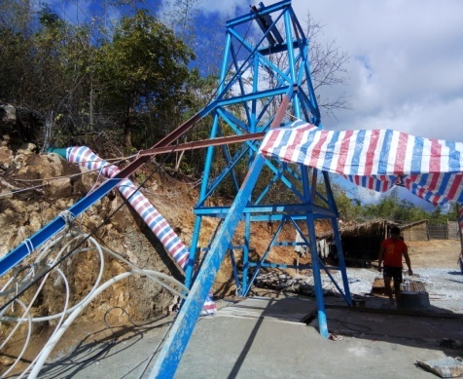
(ခ) ေရႊသတၱဳတူးေဖာ္မႈနည္းစနစ္ႏွင့္လုပ္ငန္းစဥ္မ်ားတြင္ အမွတ္(၂)သတၱဳတြင္းလုပ္ငန္း“သတလ (၂)”ႏွင့္ျမန္မာ့သတၱဳတြင္းဥပေဒပုဒ္မ၂(ည)ပါ သေဘာတူခြင့္ျပဳေသာနည္း စနစ္မ်ားျဖစ္သည့္ ဟင္းလင္းဖြင့္တူးေဖာ္ျခင္းႏွင့္ ေျမေအာက္တူးေဖာ္ျခင္းနည္းစနစ္မ်ားမွ ေျမေအာက္တူးေဖာ္ နည္းစနစ္ျဖစ္သည့္ ေလးေပပတ္လည္ ေျမစိုက္တြင္း(အင္း)ေဖာက္လုပ္ခဲ့ပါသည္။ ယခုအခါ ၎အင္းေျမာက္ဖက္တြင္မိုင္းဒီဇိုင္းပါ“ပင္မစိုက္က်င္္း”ေဖာက္လုပ္ေနပါသည္။ ဓာတ္ပံုသည္ Vertical Main Shaft “ပင္မစိုက္အင္း”ေဖာက္လုပ္ ေနသည္ကိုျပပါသည္။
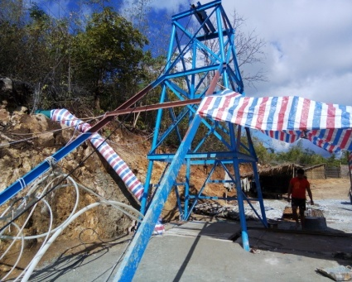
အင္းၾကံ႔ခိုင္မႈႏွင့္ ေဘးအႏၱရာယ္ကင္းေစရန္ အင္းအ ဝမွစ၍ အတြင္းပိုင္းသို႔ခိုင္ခန္႔ေသာ အသားတိုင္မ်ား၊ အုံး၊ထုတ္၊ယင္းကာမ်ား တပ္ဆင္အသံုးျပဳသကဲ့သို႔ လုပ္သားမ်ား၊ေဘးအႏၱရာယ္ၾကိဳတင္ကာကြယ္မည့္ အဝတ္၊ အသံုးအေဆာင္တို႔ျဖင့္ျပဳလုပ္ေစပါ သည္။
(ဂ) ၾကိတ္ခြဲျခင္း၊ အမႈန္႔ၾကိတ္ျခင္းတို႔သည္ စီမံကိန္းကုမၸဏီတြင္ ယခင္ႏွစ္မ်ားမွ ေက်ာက္ခြဲစက္၊ အမႈန႔္ၾကိတ္စက္မ်ားတည္ေဆာက္၍ သတၱဳတြင္းဥပေဒပါအတိုင္း Underground Mining Method တစ္ခုျဖစ္ေသာေလးေပေျမစိုက္အင္းမွ အေျခခံအေဆာက္အဦကုန္ၾကမ္းျဖစ္ေသာ၊ တစ္ရက္လွ်င္(၂)တန္ခန္႔ထြက္ရွိေသာေက်ာက္သားမ်ားကို ေရႊစြဲဝင္ေက်ာက္မ်ား(ျဗဳန္းမ်ား) ထုတ္ယူျခင္းႏွင့္ ေရႊမစြဲေသာေက်ာက္သား(ေခါင္းေပါင္းသား)မ်ားခြဲျခားျခင္းတို႔ျပဳလုပ္၍ ေရႊစြဲ ဝင္ေက်ာက္သား(ျဗဳန္းမ်ား)ကိုJaw Crusher(ေက်ာက္ခြဲစက္)ျဖင့္ ခ်ီပင္ေက်ာက္သားအရြယ္ ပထမဦးစြာၾကိတ္ခြဲျပီး၊ ဒုတိယအဆင့္ Pulverizer (အမႈန္႔ၾကိတ္စက္)ျဖင့္ သဲမႈန္အရြယ္ (Sand size pounder)မ်ားရရွိရန္ ေရျဖန္း၍အစိုၾကိတ္ျခင္း၊ ေရမပါပဲအေျခာက္ၾကိတ္ျခင္း တို႔ျပဳလုပ္ရန္ရွိခဲ့ေသာ္လည္း တစ္ျခားကုမၸဏီစက္မ်ားတြင္သာ ငွားရမ္းစမ္းသပ္အသံုးျပဳခဲ့ပါ သည္။ ယခုအခါ အလတ္စားတူးေဖာ္ထုတ္လုပ္ခြင့္ေျပာင္းလဲေလွ်ာက္ထားျခင္းႏွင့္အတူ စီမံ ကုမၸဏီတြင္ သတၱဳရိုင္းပိုမိုရရွိႏိုင္ရန္ Vertical Main Shaft တူးေဖာ္ျခင္းႏွင့္ Ball Mail စက္ရံု တည္ေဆာက္၍ တစ္ရက္လွ်င္(၃)တန္က်လည္ပတ္ႏိုင္ရန္လ်ာထားျပီး၊ အေကာင္အထည္ ေဖာ္ေဆာင္ရြက္ေနျပီျဖစ္၍ အမႈန္႔ၾကိတ္စက္မ်ား သီးျခားေဆာင္ရြက္ျခင္းမျပဳလုပ္ေတာ့ပါ။
(ဃ) ျပဒါးစုေရႊရိုင္း(အေပၚေရႊရိုင္း)ထုတ္ယူျခင္းတြင္လည္း ယခင္ႏွစ္မ်ားမွ ျပဒါးစုေရႊရိုင္းရယူရန္ ၁၀x၁၀x၅ကုဗေပရွိ ေရကန္ႏွင့္ ၁၀x ၁၀ x၃ကုဗေပရွိ ႏံြစစ္ကန္တို႔ျပဳလုပ္သြားရန္ လ်ာထား ခဲ့၍၊ အမႈန္႔ၾကိတ္စက္မွရရွိေသာသဲမ်ားအား(၁၀x၁၀x၅ကုဗေပ)ရွိေရကန္ေပၚတြင္ ေမ်ာစင္ခံ ျပီး၊ေရေလာင္းခ်ျခင္းျဖင့္ ေရႊႏွင့္အျခားသတၱဳေရာေႏွာပါဝင္သည့္“မႈန္”Havey minerals မ်ား ရယူျခင္းျပဳလုပ္ျပီး၊ယင္းမႈန္မ်ားကို၎၊ အမႈန္႔ၾကိတ္စက္မွသဲမ်ားတိုက္ရိုက္ယူ၍၎၊ Pancon (ေခၚ)အင္ဝိုင္းခ်ပ္တြင္ ျပဒါးႏွင့္ေရာေႏွာ၍ (Panning & Amalgamation)အင္ဝိုင္းလွည့္-ျပဒါးဖမ္းယူနည္းျဖင့္ ျပဒါးစုေရႊ(AmalgatedGold)အေပၚေရႊရိုင္းကို တစ္ျခားကုမၸဏီထဲတြင္ စမ္းသပ္လုပ္ေဆာင္ခဲ့ပါသည္။ အသံုးျပဳျပီးျပဒါးကို ေရထည့္ထားေသာပုလင္း(သို႔) ပလပ္ စတစ္ဗူးမ်ားတြင္ ေရႏွင့္အတူျပန္လည္ထည့္သြင္း၍အလံုပိတ္ျပီး၊စနစ္တက်သိမ္းဆည္းျခင္း ျပဳလုပ္ၾကပါသည္။ အသံုးျပဳေသာျပဒါးမွေရြးေစ့ငယ္မွ်ေလ်ာ့ႏိုင္ေသာ္လည္း အင္ဝိုင္းခ်ပ္တြင္း မွ က်န္ရွိေသာသဲမ်ားအားေအာက္ေျခ၌ရွိေသာေရကန္တြင္စုေဆာင္းထားရွိ၍ သဲႏွင့္အတူ ေရြးေစ့မွ်ေလ်ာ့က်န္ေနမည့္ျပဒါးအနည္းငယ္တို႔သည္ ခ်က္ကန္ေရႊ သို႔မဟုတ္ ေအာက္ေရႊ ရိုင္း ထပ္မံျပဳလုပ္ျခင္းျဖင့္ ျပဒါးမ်ားကုန္ဆံုးသြားပါသည္။ ယခုအခါ Ball Mail စနစ္အသံုးျပဳ မည္ျဖစ္၍ Ball Mail စက္ႏွင့္အတူ Shaking table (ေခၚ)လႈပ္ခါေနေသာဇကာျဖင့္ အေလး ခ်ိန္စီးသတၱဳတင္က်န္ေစျပီး၊ ျပးဒါးသုတ္လိမ္းထားေသာ Plate ျပားေပၚျဖတ္သန္းေစျခင္းျဖင့္ အင္ဝိုင္းလွည့္-ျပဒါးဖမ္းယူျခင္းထိေတြ႔ကိုင္တြယ္အသံုးျပဳၾကရေသာလုပ္သားမ်ားျပဒါး၏ေဘး ထြက္ဆိုးက်ိဳးေလ်ာ့က်နည္းေစမည္ျဖစ္ပါသည္။
(င) ခ်က္ကန္ေရႊရိုင္း(ေအာက္ေရႊရိုင္း)ထုတ္ယူျခင္းကိုလည္း ျပဒါးစုကန္(အင္ဝိုင္းကန္)အက်ယ္ ေနရာကဲ့သို႔ ေျမေနရာတြင္(၁၀x၁၀x၅)ကုဗေပအရြယ္အစားရွိသစ္သားမ်ားျဖင့္ ေလးေထာင့္ ကန္ သို႔မဟုတ္ ဝါးမ်ားျဖင့္(၁၀x၁၀x၄)ကုဗေပအရြယ္အစားရွိ ပုတ္မ်ားယက္လုပ္၍၊ ေမ်ာ၊ ဝါးမ်ားျဖင့္ေဆာက္ထားေသာအေဆာက္အဦတစ္လံုးျပဳလုပ္ၾကရျခင္းကို ယခင္က စီမံကိန္း ကုမၸဏီတြင္ ခ်က္ကန္ကို ဝါးပုတ္ပါရွိေသာအေဆာက္အဦးျဖင့္တည္ေဆာက္ရန္ လ်ာထားခဲ့ ပါသည္။ ခ်က္ကန္ေရႊ ျပဳလုပ္ရာတြင္ ျပဒါးစုေရႊဖမ္းယူျပီး အင္ဝိုင္းကန္(ေရကန္)အတြင္းမွ စုေဆာင္းထားေသာသဲစာမ်ားႏွင့္ ႏြံကန္္မွႏြံမ်ားအေျခာက္လွန္းျပန္ၾကိတ္၍ ရရွိေသာသဲမ်ား အား ေခ်ာင္းသဲအနည္းငယ္၊ ဘိလပ္ေျမအနည္းငယ္၊ ထံုးမ်ားျဖင့္အခ်ိဳးက်ေရာစပ္ျပီး ဝါးပုတ္ မ်ားတြင္ထည့္သြင္း၍အမိုးနီးယား၊ ဆိုဒီယံပါေအာက္ဆိုဒ္၊ ဆိုင္ယာႏုိက္ဓာတုေဆးမ်ားအား လိုအပ္မည့္အခ်ိဳးအစားျဖင့္ေရာစပ္ဓာတ္ျပဳေစကာ ေရျဖန္းေပးျခင္းျပဳလုပ္ရပါသည္။ ေပ်ာ္ဝင္ ေရရရွိရန္ ရက္အနည္းငယ္ေစာင့္ဆိုင္းျပီးေပ်ာ္ဝင္ေရအားလစ္တမတ္စကၠဴျဖင့္ pH တိုင္းတာ ကာပုတ္၏ေဘးေအာက္ေျခ၌ ၂x၂x၃ ကုဗေပအရြယ္ေျမက်င္းေသတၱာဖြဲ႔ျပဳလုပ္ျပီး၊ ယင္း ေသတၱာထဲမွကာဗြန္ေခ်ာင္း (ပံုေဆာင္သ႑ာန္မီးေသြးတုံးေလးမ်ားထည့္ထားေသာ ပလပ္ စတစ္ကြန္ျခဴးပိုက္)သို႔ ပုတ္ထဲမွေပ်ာ္ဝင္ရည္အားျဖတ္သန္းစီးေစျခင္းျဖင့္ ယင္းကာဗြန္မွေရႊပါ အရည္ကိုဖမ္းစုပ္ယူထားျပီး၊ ၎ကာဗြန္ကိုျပာခ်၍ေအာက္ေရႊ(ခ်က္ကန္ေရႊရိုင္း) ဖမ္းယူျခင္း၊ တို႔ကို တစ္ျခားကုမၸဏီထဲတြင္ သဲစာ(၅)တန္ဆံ့ခ်က္ကန္တစ္ခုစမ္းသပ္မႈျပဳလုပ္ခဲ့ရာေရႊၾကမ္း တစ္မတ္သားခန္႔ထြက္ရွိခဲ့ပါသည္။ ယင္းသို႔ေဆာင္ရြက္စဥ္လိုအပ္မည့္ႏွာေခါင္းစီး၊လက္အိတ္ မ်ားစသည့္ေဘးအႏၱရာယ္ကင္းေစမည့္ကာကြယ္ေရးပစၥည္း(PPE)မ်ားျဖင့္ကိုင္တြယ္အသံုးျပဳ ၾကရပါသည္။ စီမံကိန္းကုမၸဏီအေနျဖင့္ဓာတုေဆးသံုးစြဲခြင့္မွတ္ပံုတင္ျပဳလုပ္ထားျခင္း၊ ဓာတု ေဆးသံုးစြဲခြင့္လိုင္စင္ျပဳလုပ္ထားျခင္းႏွင့္ ဓာတုေဆးသံုးစြဲျခင္းဆိုင္ရာအေျခခံသင္တန္းတက္ ေရာက္ထားျခင္းမ်ားျပဳလုပ္ေဆာင္ရြက္ေနပါသည္။ ယခုအခါ Ball Mail စက္ရံုတည္ေဆာက္ ေနျပီး၊ ယင္းစက္ရံု၏ေခ်းခၽြတ္ေမႊကန္၊ ဓာတုေဆးေရာစပ္ကန္ႏွင့္ေရႊဖမ္းယူမည့္ကာဗြန္ထည့္ ကန္တို႔ျဖင့္စနစ္တက်ျပဳလုပ္၍ထြက္ရွိလာမည့္ ဓာတုေဆးနံ႔၊ အခိုးအေငြ႔၊ စြန္႔ပစ္အရည္၊ စြန္႔ ပစ္ႏြံမ်ားကို လိုအပ္မည့္ထိန္းခ်ဳပ္လုပ္ကိုင္မႈမ်ား၊ ဆန္းစစ္တိုင္းတာခ်က္မ်ား၊ ေလ်ာ့က်နည္း ေစမည့္ေဆာင္ရြက္ခ်က္မ်ားအား ဆက္လက္တင္ျပသြားျခင္း၊ ရုပ္ပံုကားခ်ပ္(Flow Charts) မ်ားေဖာ္ျပသြားျခင္းတို႔ျဖင့္ တင္ျပသြားမည္ျဖစ္ပါသည္။
(စ) မီးလင္းေရႊျပဳလုပ္ျခင္း၌ ယခင္က ျပဒါးစုေရႊရိုင္း(အေပၚေရႊရိုင္း)ႏွင့္ခ်က္ကန္ေရႊရိုင္း(ခ်က္ကန္ လုပ္စဥ္ကာဗြန္ေခ်ာင္းထဲမွကာဗြန္မ်ားမီးျပင္းတိုက္ျပာခ်ျပီးရရွိလာေသာေရႊ)၊ ယခုအခါ စက္ ရံုမွကာဗြန္ျဖင့္ဖမ္းယူရရွိေသာေရႊၾကမ္းတို႔အား ေဘာ္ႏွင့္ေရာစပ္၍လံုတြင္ထည့္ကာ မီးျပင္း တိုက္ျခင္း၊ငရဲမီးစားျခင္း၊အပြင့္ခ်၍လက္ခ်ားမ်ားေရာကာလံုတြင္ထည့္က်ိဳျခင္းတို႔ျဖင့္ မီးလင္း ေရႊ 99.99 % ေရႊကိုရရိွၾကပါသည္။ မီးလင္းေရႊကို စီမံကိန္းကုမၸဏီတြင္လုပ္ေဆာင္ျခင္းမရွိပဲ က်ည္ေတာက္ေပါက္ေက်းရြာ၊သို႔မဟုတ္ မႏၱေလးျမိဳ႕ရွိေရႊသန္႔စင္ေလွာ္ဖိုမ်ားတြင္လုပ္ေဆာင္ ပါသည္။
အေထြေထြေဖာ္ျပခ်က္အေနျဖင့္ စီမံကိန္းလုပ္ငန္းခြင္ဆိုင္ရာစြန္႔ထုတ္မႈ၊ စြန္႔ပစ္မႈမ်ားတြင္ စီမံကိန္း ကုမၸဏီသည္ထုတ္လုပ္ခြင့္ျပဳသက္တမ္းကာလအတြင္း ေလးေပေျမစိုက္အင္းေဖာက္လုပ္စဥ္တစ္ရက္လွ်င္ စြန္႔ ပစ္ေက်ာက္သား 50Kg ရွိ ပီနံအိတ္ျဖင့္(၂၀-၃၀)အိတ္၊ မက္ထရစ္ (1/1½တန္)ခန္႔ထြက္၍စြန္႔ပစ္ေက်ာက္ အမ်ိဳးအစားသည္Arsenic(စိန္ဓာတ္)မပါေသာMarble(စက်င္ေက်ာက္) Calc-Silicate Rocks (ဆီလီကာ - ကာဗြန္ႏိုတ္အသြင္ေျပာင္းေက်ာက္သား)မ်ားျဖစ္ပါသည္။ အဆိုပါ“အင္း”မွ ေျမေအာက္ေရထြက္ရွိမႈသည္ တစ္ နာရီဂါလံ(၇၅ မွ ၈၅)ခန္႔ရွိျပီး၊ တစ္ရက္လွ်င္(၂၀၀၀)ဂါလံဝန္းက်င္ထြက္ရွိခဲ့၍​ လုပ္ငန္းခြင္သံုးစြဲျခင္း၊ စိုက္ ပ်ိဳးပင္မ်ားေရေလာင္းျခင္းတို႔သံုးစြဲကာ ေျမေပၚေရညစ္ညမ္းမႈမရွိေစဘဲ ျပန္လည္စြန္႔ထုတ္ခဲ့ပါသည္။ လုပ္ငန္း ခြင္ေဆာင္ရြက္စဥ္အသံုးျပဳေသာအင္ဂ်င္မ်ားမွ အခိုးအေငြ႔အနည္းငယ္ႏွင့္ ဆူညံသံထြက္ရွိမႈအနည္းငယ္ရွိျပီး လိုအပ္မည့္ဆန္းစစ္ျခင္းမ်ားျပဳလုပ္၍ေလွ်ာ့က်နည္းရန္စီမံထားရွိပါသည္။
(က) စီမံကိန္းပတ္ဝန္းက်င္ႏွင့္လူမႈစီးပြားဆိုင္ရာအေျခအေနမ်ားအားျဖင့္ စီမံကိန္းကုမၸဏီတည္ရွိ ရာကံေတာင္ေက်းရြာသည္ (၁၉၇၄-၁၉၇၅)ခုႏွစ္တြင္ အိမ္ေျခ(၅၀)ဝန္းက်င္မွစခဲ့ျပီး၊ ယခု အခ်ိန္တြင္ အိမ္ေျခ(၁၀၀၀)ေက်ာ္ရွိလာသည္ထိ တိုးတက္ဖြံ႔ျဖိဳးလာရာ အဓိကစီးပြားေရးလုပ္ ငန္းသည္ ေရာင္းဝယ္ေဖာက္ကားျခင္း၊ ေရႊသတၱဳကုမၸဏီမ်ားျဖင့္ဆက္သြယ္လုပ္ကိုင္ျခင္းမ်ား ေၾကာင့္ျဖစ္၍ စိုက္ပ်ိဳးေရး၊ ေမြးျမဴေရးအနည္းငယ္သာရွိေၾကာင္းေတြ႔ရွိရပါသည္။ ဘုရားပုထိုး ေစတီ၊ ဘုန္းေတာ္ၾကီးေက်ာင္း၊ အေျခခံပညာအထက္တန္းေက်ာင္း၊ ေက်းလက္ေဆးေပး ခန္း၊ တိုက္နယ္ေဆးရံု၊ အရံ မီးသတ္ဌာနခြဲ၊ လွ်ပ္စစ္ဓာတ္အားေပးဌာနခြဲ၊ အားကစားကြင္း ႏွင့္ ပရဟိတလုပ္ငန္းမ်ား၊ တိုက္တာအိုးအိမ္မ်ားႏွင့္ ကြန္ကရစ္လမ္းမ်ားျဖင့္ တိုးတက္ဖြံ႔ျဖိဳး လွ်က္ရွိပါသည္။
(ခ) စီမံကိန္းကုမၸဏီသည္ မူဝါဒ၊ ဥပေဒႏွင့္မူေဘာင္မ်ားျဖစ္ေသာအမ်ိဳးသားေျမအသံုးခ်မႈဆုိင္ရာ မူဝါဒ(၂၀၁၆)၊ပတ္ဝန္းက်င္ထိန္းသိမ္းေရးဥပေဒ(၂၀၁၂)၊ပတ္ဝန္းက်င္ထိန္းသိမ္းေရးနည္း ဥပေဒ(၂၀၁၄)၊ အမ်ိဳးသားပတ္ဝန္းက်င္ဆိုင္ရာအရည္အေသြး(ထုတ္လႊတ္မႈ) လမ္းညႊန္ခ်က္ မ်ား(၂၀၁၅)၊ ပတ္ဝန္းက်င္ထိခိုက္မႈဆန္းစစ္ျခင္းဆိုင္ရာ လုပ္ထံုးလုပ္နည္း(၂၀၁၅)၊ သတၱဳ တြင္း ဥပေဒ(၂၀၁၅)၊ ျမန္မာ့သတၱဳတြင္းနည္းဥပေဒမ်ား(၂၀၁၈)၊ ေရအရင္းအျမစ္ႏွင့္ ျမစ္ ေခ်ာင္းမ်ားထိန္းသိမ္းေရးဥပေဒ(၂၀၀၆)၊ ေရအရင္းအျမစ္ႏွင့္ ျမစ္ေခ်ာင္းမ်ားထိန္းသိမ္းေရး နည္းဥပေဒ(၂၀၁၃)၊ အလုပ္သမားအဖြဲ႔အစည္းဥပေဒ(၂၀၁၁)၊ The Emergency Provision Act(1950)၊ The Explo sives Substances Act(1908)၊ လူမႈဖူလံုေရးအက္ဥပေဒ(၁၉၅၄)၊ ျပည္သူ႔က်န္းမာေရးဥပေဒ(၁၉၇၂)၊ ေျမေအာက္ေရအက္ဥပေဒ(၁၉၃၈)၊ အနည္းဆံုးအခ ေၾကးေငြဥပေဒ(၂၀၁၃)၊ အလုပ္သမားေလ်ာ္ေၾကးေငြအက္ဥပေဒ(၁၉၅၁)၊ ျမန္မာႏိုင္ငံ မီး သတ္တပ္ဖြဲ႔ ဥပေဒ(၂၀၁၅)၊ သစ္ေတာဥပေဒ(၁၉၉၂)၊ ေတာရိုင္းတိရစာၦန္ႏွင့္သဘာဝအပင္ မ်ားကာကြယ္ေရးႏွင့္ သဘာဝေတာမ်ားထိန္းသိမ္းေရးဥပေဒ(၁၉၉၄)၊ သယံဇာတႏွင့္သဘာ ဝ ပတ္ဝန္းက်င္ထိန္းသိမ္းေရးဝန္ၾကီးဌာန၏ခြင့္ျပဳမိန္႔ပါ လိုက္နာရန္စည္းကမ္းခ်က္မ်ားႏွင့္ အခါအားေလ်ာ္စြာ ထုတ္ျပန္ထားသည့္ညႊန္ၾကားခ်က္မ်ားကို လိုက္နာေဆာင္ရြက္သြားမည္ ျဖစ္ျပီး၊ဤအစီရင္ခံစာပါအခန္း(၄)တြင္လည္းအက်ယ္ထည့္သြင္းျပဳစုေရးသားထားရွိပါသည္။
စီမံကိန္းကုမၸဏီႏွင့္ ဆက္စပ္ဝန္းက်င္၏ လက္ရွိပတ္ဝန္းက်င္အရည္အေသြးဆန္းစစ္ခ်က္မ်ား အား Base Line Samples (အေျခခံနမူနာယူဆန္းစစ္ျခင္း)မ်ားႏွင့္ Parameter မ်ားျဖစ္ေသာ ေျမေပၚေရႏွင့္ ေျမ ေအာက္ေရစမ္းသပ္ျခင္းကို(Water Modeling System)ျဖင့္၎၊ ေက်ာက္နမူနာမ်ားႏွင့္ ေျမဆီလႊာ စမ္းသပ္ ျခင္းကို(Geology & Soil Method)ျဖင့္၎၊ ေလအရည္အေသြး၊ ဆူညံသံတို႔အား(Noise & Vibration Method)၊ ဓာတုေဗဒဓာတ္ခြဲျခင္းအား(Legal Analysis Method)မ်ားျဖင့္ ဆန္းစစ္လုပ္ေဆာင္၍ အခန္း(၅) တြင္ မွတ္တမ္းျပဳစုေဖာ္ျပထားရွိပါသည္။
ထိခိုက္ႏိုင္မႈမ်ားႏွင့္ေလ်ာ့ပါးေစေရးေဆာင္ရြက္မည့္အစီအစဥ္ကို လက္ရွိပတ္ဝန္းက်င္အရည္အေသြး၊ စီမံကိန္းကုမၸဏီ၏လုပ္ငန္းလုပ္ေဆာင္ျခင္းေၾကာင့္ျဖစ္ေပၚလာမည့္ Impacts အက်ိဳးဆက္မ်ားကို ပကတိအ ေျခအေနမွန္မ်ားအေပၚအေျခခံလွ်က္ ပတ္ဝန္းက်င္ထိခိုက္ႏိုင္မႈေလ်ာ့ပါးေစရန္ တာဝန္ခံမႈတာဝန္ယူမႈမ်ားျဖင့္ လုပ္ေဆာင္သြားမည့္အစီအစဥ္မ်ားအား ဇယားမ်ားျဖင့္ အခန္း(၆)တြင္ရွင္းလင္းျပသြားရန္ျဖစ္ပါသည္။
ေဘးအႏၱရာယ္ကာကြယ္ေရးအစီအစဥ္ျဖစ္ေသာ လုပ္ငန္းခြင္ေဘးအႏၱရာယ္၊ ဓာတုေဆးဝါး သံုးစြဲမႈ ေဘးအႏၱရာယ္၊ မီးေဘးႏွင့္ သဘာဝေဘးအႏၱရာယ္မ်ားျဖစ္ေပၚမႈမရွိရန္ႏွင့္ ၾကိဳတင္ကာကြယ္ႏိုင္ရန္ လိုအပ္ ေသာပစၥည္းကိုင္တြယ္အသံုးျပဳျခင္းမ်ား၊ လိုအပ္မည့္အေျခခံသင္တန္းတက္ေရာက္ျခင္းမ်ား၊ ၾကိဳတင္ဇာတ္ တိုက္ေလ့က်င့္မႈမ်ားႏွင့္စပ္လ်ဥ္း၍ အခန္း(၇)တြင္ ၾကည့္ရႈႏိုင္ပါသည္။
အမ်ားျပည္သူႏွင့္ တိုင္ပင္ေဆြးေႏြးျခင္း အေနျဖင့္ ေဒသခံအုပ္စုအုပ္ခ်ဳပ္ေရးမွွဴးရံုးႏွင့္၎၊ ကံေတာင္ ေက်းရြာဥကၠဌ၊ အရံမီးသတ္တပ္ဖြဲ႔၊ ေရႊရတနာေအာင္ေျမဘုန္းေတာ္ၾကီးေက်ာင္း၊ ေဒသခံအင္းလုပ္သားမ်ား ထံ ကုမၸဏီတာဝန္ခံမန္ေနဂ်ာႏွင့္အတူပထမအၾကိမ္သြားေရာက္တိုင္ပင္ေဆြးေႏြးမႈမ်ားျပဳလုပ္ထားရွိခဲ့ျပီး၊ထပ္ မံ၍ ဒုတိယအၾကိမ္ကုမၸဏီဝန္းထမ္းအခ်ိဳ႕ႏွင့္ေဆြးေႏြးတိုင္ပင္ျခင္းမ်ားလည္းရွိပါသည္။ အထက္ပါ တိုင္ပင္ ေဆြးေႏြးခ်က္မ်ားကိုလည္းအခန္း(၈)တြင္ အက်ယ္ရွင္းလင္းျပသြားရန္ျဖစ္ပါသည္။
ေစာင့္ၾကပ္ၾကည့္ရႈျခင္းအစီအစဥ္ကိုလည္း အဖြဲ႔ငယ္တစ္ရပ္ဖြဲ႔စည္းထားရွိျပီး၊ ပတ္ဝန္းက်င္ထိန္းသိမ္း ေရးဆိုင္ရာမ်ား၊ အမ်ိဳးသားပတ္ဝန္းက်င္ဆိုင္ရာ အရည္အေသြးထုတ္လႊတ္မႈ ထိန္းသိမ္းေရးမ်ား၊ လိုအပ္မည့္ ဥပေဒ၊ နည္းဥပေဒ၊ စည္းမ်ဥ္း၊ စည္းကမ္းမ်ားအရလည္းေကာင္း၊ ေစာင့္ၾကပ္ၾကည့္ရႈစစ္ေဆးမည့္ အစီအစဥ္ မ်ားေဆာင္ရြက္ႏိုင္ရန္ လစဥ္(၅)သိန္းက်ပ္သီးျခားထားရွိပါသည္။ လိုအပ္ပါက ထပ္မံသံုးစြဲသြားရန္လည္း စီမံ ထားရွိျပီးျဖစ္ပါသည္။ ဤအစီရင္ ခံစာပါအခန္း(၉)တြင္အေသးစိပ္ရွင္းလင္းတင္ျပထားပါသည္။
အဖြဲ႔အစည္းႏွင့္ရန္ပံုေငြလ်ာထားခ်က္ အေနျဖင့္လည္း ပတ္ဝန္းက်င္ထိန္းသိမ္းေရးဆိုင္ရာအဖြဲ႔အစည္း၊ က်န္းမာေရးဆိုင္ရာအဖြဲ႔အစည္း၊ သဘာဝေဘးအႏၱရာယ္ကာကြယ္တားဆီးေရးဆိုင္ရာအဖြဲ႔အစည္းစသည့္ အ ဖြဲ႔ငယ္မ်ားဖြဲ႔စည္းထားျပီး၊ သက္ဆိုင္ရာဌာနဆိုင္ရာမ်ား၏လမ္းညႊန္မႈမ်ားအေကာင္အထည္ ေဖာ္ေဆာင္ရြက္ ႏိုင္ရန္ လစဥ္သိန္း(၂၀)ကိုလည္းသီးျခားရန္ပံုေငြလ်ာထားသံုးစြဲမည္ျဖစ္ပါသည္။ အခန္း(၁၀)တြင္ၾကည့္ ႏိုင္ ပါသည္။
(CSR)အေနျဖင့္ ဝဏၰႏွင့္သားမ်ားကုမၸဏီ(SGU-260)သည္ ကံေတာင္ေက်းရြာတြင္တည္ရွိေသာ ေၾကာင့္ ေဒသခံအင္းလုပ္သားမ်ားကို အလုပ္အကိုင္အခြင့္အလမ္းေပး၍ အက်ိဳးတူခံစားခြင့္ေဆာင္ရြက္လွ်က္ ရွိပါသည္။ေဒသဖြံျဖိဳးေရးအေနျဖင့္ကံေတာင္ေက်းရြာသားမ်က္စိေဝဒနာရွင္ကိုဒါနျပဳကုသေပးျခင္း၊ႏြယ္ရံုေက်း ရြာ နာမႈကူညီေရးအသင္း၊ က်ည္ေတာက္ေပါက္ေက်းရြာ ဘုန္းၾကီးေက်ာင္းႏွင့္ဘိုးဘြားရိပ္သာတို႔တြင္ လွဴဒါန္း ျခင္းမ်ားျပဳလုပ္ထားျပီး၊ ကံေတာင္ေက်းရြာကြန္ကရစ္လမ္းျပဳလုပ္ရာတြင္ လိုအပ္မည့္ ေက်ာက္၊ သဲ၊ ထံုး၊ အစ ရွိသည္မ်ားကို​၎၊ေဒသခံဖြံ႔ျဖိဳးေရးေဆာင္ရြက္မည့္လုပ္ငန္းရပ္မ်ားတြင္ အေထာက္အပံ့မ်ားျပဳလုပ္ရန္အတြက္ တာဝန္ယူမႈ၊ တာဝန္သိတတ္မႈမ်ား၊ ကတိကဝတ္ျပဳျခင္းမ်ားစီမံထားရွိပါသည္။ အခန္း (၁၁)တြင္ပါရွိပါသည္။
မိုင္းပိတ္သိမ္းျခင္းအခ်ိန္တြင္လည္း လိုအပ္မည့္သတၱဳတြင္းဥပေဒပါအခ်က္မ်ား၊ ပတ္ဝန္းက်င္ထိန္း သိမ္းေရးဆိုင္ရာမ်ားႏွင့္အညီ ဥပေဒ၊ နည္းဥပေဒ၊စည္းမ်ဥ္းစည္းကမ္းမ်ားအားအေလးထားလိုက္နာျပီးေဆာင္ ရြက္ရမည့္လုပ္ငန္းမ်ားျပဳလုပ္ေဆာင္ရြက္သြားမည့္ အေသးစိတ္အစီအစဥ္မ်ားကိုအခန္း(၁၂)တြင္ ေဖာ္ျပထား ပါသည္။
နိဂုံးခ်ဳပ္သံုးသပ္တင္ျပမႈ ေဖာ္ျပရပါလွ်င္ ဝဏၰႏွင့္သားမ်ားကုမၸဏီလီမိတက္(စီမံကိန္းအဆိုျပဳသူ)သည္ မႏၱေလးတိုင္းေဒသၾကီး၊ ျပင္ဦးလြင္ခရိုင္၊ စဥ့္ကူးျမိဳ႕နယ္၊ ေရွာက္ပင္ရိုးအုပ္စု၊ ကံေတာင္ေဒသရွိ(SGU-260) (၁၂)ဧကလုပ္ကြက္အေနျဖင့္ သတၱဳတြင္းလုပ္ငန္း၏စည္းမ်ဥ္းစည္းကမ္း၊ ကတိကဝတ္ႏွင့္အညီ ေျမေအာက္ ပင္မစိုက္အင္း၊ ေျမစိုက္အင္းတို႔သာလုပ္ကိုင္ျခင္းေၾကာင့္ ေျမယာအသံုးခ်မႈအနည္းငယ္သာရွိျခင္း၊ ေဒသ ရွိသဘာဝေပါက္ပင္မ်ားထိန္းသိမ္းေစာင့္ေရွာက္၍အစားထိုးအဖိုးတန္သစ္ပင္မ်ားစိုက္ပ်ိဳးမႈေဆာင္ရြက္ေနျခင္း၊ ေဒသခံမ်ားအေပၚအလုပ္အကိုင္အခြင့္အလမ္းမ်ားရရွိေစျခင္း၊ ပတ္ဝန္းက်င္အေပၚထိခိုက္မႈဆိုးက်ိဳးတိုက္ရိုက္ မသက္ေရာက္ႏိုင္သကဲ့သို႔ ျပဳျပင္ထိန္းသိမ္းရလြယ္ကူေသာ သက္ေရာက္မႈအနည္းငယ္သာျဖစ္တတ္ႏိုင္ေျခ ႏွင့္ အနည္းငယ္မွ်သာျဖစ္ေပၚႏိုင္ေျခရွိျပီး၊ ပတ္ဝန္းက်င္္ထိန္းသိမ္းေရးဥပေဒ၊ နည္းဥပေဒမ်ား၊ အမ်ိဳးသားပတ္ ဝန္းက်င္ဆိုင္ရာအရည္အေသြး(ထုတ္လႊႊတ္)မႈ စံခ်ိန္စံညႊန္းသတ္မွတ္ခ်က္မ်ားႏွင့္ ဥပေဒမူေဘာင္မ်ားအေလး ထား၍ အစီရင္ခံစာပါကတိကဝတ္မ်ား၊ ေစာင့္ၾကပ္ၾကည့္ရႈျခင္းမ်ား၊ အမ်ားျပည္သူေဆြးေႏြးျခင္းမ်ားျဖင့္လုပ္ ကိုင္ေဆာင္ရြက္သြားမည္ျဖစ္ပါေသာေၾကာင့္၊ ႏိုင္ငံေတာ္ႏွင့္ေဒသဖြံျဖိဳးေရးအား အက်ိဳးျပဳေသာလုပ္ငန္းရပ္ျဖစ္ ပါေၾကာင္း သံုးသပ္တင္ျပအပ္ပါသည္။

အခန္း - ၁။
စီမံကိန္းအေၾကာင္းအရာေဖာ္ျပခ်က္( Project Discription )
၄။ စီမံကိိန္းကုမၸဏီသည္ ေရႊသတၱဳအေသးစားထုတ္လုပ္ခြင့္အမွတ္(SGU-260)ျဖင့္(၁၂)ဧကအက်ယ္အ ဝန္းရွိ သတၱဳတူးေဖာ္ခြင့္အား ၂၀၁၆ ခုႏွစ္တြင္ အမွတ္(၂)သတၱဳတြင္းလုပ္ငန္းႏွင့္ သေဘာတူစာခ်ဳပ္ ခ်ဳပ္ဆို၍ ေရႊသတၱဳတူးေဖာ္ လုပ္ကိုင္ခြင့္ရရွိခဲ့ေသာ ဝဏၰႏွင့္သားမ်ားကုမၸဏီလီမိတက္ျဖစ္ပါသည္။ စီမံကိန္းကုမၸဏီလုပ္ ကြက္သည္ သစ္ေတာနယ္ေျမအတြင္းက်ေရာက္ေန၍ ပတ္ဝန္းက်င္ထိန္းသိမ္းေရးႏွင့္သစ္ေတာေရးရာဝန္ၾကီး ဌာန၊ သစ္ေတာဦးစီးဌာန၏ ခြင့္ျပဳမိန္႔စာခ်ဳပ္ကိုလည္း ခ်ဳပ္ဆိုထားရွိပါသည္။ စီမံကိန္းလုပ္ကြက္နယ္ ေျမသည္ အမ်ိဳးသားစီမံခ်က္ျဖင့္ ကန္႔သတ္ထားေသာေျမေနရာ၊ေရွးေဟာင္းယဥ္ေက်းမႈအေမြအႏွစ္ထိန္းသိမ္းရမည့္ေျမ ေနရာ၊ သာသနာ့အေဆာက္အဦမ်ားမလြတ္ကင္းေသာေျမေနရာ၊ အမ်ားျပည္သူႏွင့္ ဘူမိရူပသိပၸံပညာရပ္ဆိုင္ ရာထိန္းသိမ္းေစာင့္ေရွာက္ရမည့္ေျမေနရာမ်ားႏွင့္လြတ္ကင္းသည့္ဧရိယာေျမေနရာျဖစ္ပါသည္။
(က) စီမံကိန္း၏ တည္ေနရာ
စီမံကိန္းကုမၸဏီသည္ မႏၱေလးတိုင္းေဒသၾကီး၊ ျပင္ဦးလြင္ခရိုင္၊ စဥ့္ကူးျမိဳ႕နယ္၊ေရွာက္ပင္ရိုး အုပ္စု၊ ကံေတာင္ေဒသ ေရႊေဖာ္ထုတ္လုပ္ကြက္အမွတ္(SGU-260)ျဖစ္ျပီး၊ ေျမာက္လတၱီတြဒ္ 22°42'37.9" N ႏွင့္ အေရွ႕ေလာင္ဂ်ီတြဒ္ 96°03'01.0" E တြင္တည္ရွိျပီး အထက္ရိုးျပတ္ ေရာေႏွာေတာေျခာက္သစ္ေတာၾကိဳးဝိုင္းအမွတ္(၂၃) အတြင္းရွိလွ်က္၎၊ ေျမာက္လတၱီတြဒ္ 22°42'08.41" Nႏွင့္ အေရွ႕ေလာင္ဂ်ီတြဒ္ 96°02'49.44" E ရွိ ၾကီးမားေသာဇြဲကပင္ေျမ ကုမၸဏီ၊ ေျမာက္လတၱီတြဒ္ 22°42'12.77" N ႏွင့္ အေရွ႕ေလာင္ဂ်ီတြဒ္ 96°02' 46.83" E ရွိ ေရႊေတာက္ထိန္ကုမၸဏီတို႔၏ အေရွ႕ေျမာက္တြင္တစ္တန္းတည္းရွိလွ်က္၎၊ ေျမာက္လတၱီ တြဒ္ 22°42'21.1" N ႏွင့္ အေရွ႕ေလာင္ဂ်ီတြဒ္ 96°02' 57.6" E ရွိ ရတနာၾကြယ္ဝကုမၸဏီ၏ B အမွတ္ႏွင့္ထိစပ္လွ်က္၎၊ တည္ရွိပါသည္။
(ခ) စီမံကိန္း၏ ေျမေနရာအက်ယ္အဝန္း
ဤစီမံကိန္းသည္ ခြင့္ျပဳအမိန္႔အမွတ္၊၀၀၄၈/၂၀၁၆ျဖင့္ ေရႊေဖာ္ထုတ္လုပ္ကြက္အမွတ္(SGU- 260)ႏွင့္ ေျမေနရာအက်ယ္အဝန္းနယ္နိမိတ္သတ္မွတ္ခ်က္သည္ ေျမပံုညႊန္း၊ ၉၃ဘီ/၂(၇၉၇ ၁၇၆၊၇၉၉၁၇၆၊၇၉၉၁၇၃၊၇၉၇၁၇၃)ႏွင့္ဧရိယာအက်ယ္အဝန္း(၁၂)ဧက(၀.၀၄၈၆၈ စတုရန္း ကီလိုမီတာ)ရွိပါသည္။
(ဂ) စီမံကိန္းကာလ
ဝဏၰႏွင့္သားမ်ားသတၱဳတူးေဖာ္ေရးစီမံကိန္းသည္ အမွတ္(၂)သတၱဳတြင္းလုပ္ငန္းမွ သေဘာ တူခြင့္ျပဳေသာနည္းစနစ္ႏွင့္ ျမန္မာ့သတၱဳတြင္းဥပေဒပုဒ္မ၂(ည)ပါအတိုင္း ခြင့္ျပဳသက္တမ္း ကာလ(၁)ႏွစ္ျဖစ္၍(၁၆.၃.၂၀၁၆)ခုႏွစ္တြင္စတင္လုပ္ကိုင္ခြင့္ရရွိခဲ့ျပီး၊ (၁၅.၃.၂၀၁၇) တြင္ ခြင့္ျပဳသက္တမ္းကုန္ဆံုးခဲ့၍ မူလစာခ်ဳပ္၏အပိုင္း(၅)၊အခန္း(၅-၁)အရ စာခ်ဳပ္သက္တမ္းတိုး ျခင္းကို(၁၆.၃.၂၀၁၈)မွ(၁၅.၃.၂၀၁၉)ထိ ဒုတိယအၾကိမ္သက္တမ္းတိုးလုပ္ေဆာင္ေနခဲ့ျခင္း ႏွင့္အတူ ယခုအခါသက္တမ္းတိုးထပ္မံရရွိႏိုင္ရန္တင္ျပေလွ်ာက္ထားျခင္းျဖစ္ပါသည္။လိုအပ္ မည့္စာခ်ဳပ္စာတမ္းမ်ားကိုေနာက္ဆက္တြဲ(က)ျဖင့္၎၊ မွတ္တမ္းဓာတ္ပံုမ်ားကိုေနာက္ဆက္ တြဲ(ခ)ျဖင့္၎၊ ပူးတြဲတင္ျပသြားပါမည္။
ဇယား ၁-၃-၁ စီမံကိိန္းကုမၸဏီ၏ ေရႊေဖာ္ထုတ္လုပ္ခြင့္ရရွိထားမႈဇယား
စဥ္ | ခြင့္ျပဳမိန္႔အမွတ္ | လုပ္ကိုင္ခြင့္စတင္ရက္ | ခြင့္ျပဳမိန္႔ကုန္ဆံုးရက္ | သက္တမ္းကာလ
၁ | ၀၀၄၈/၂၀၁၆ | ၁၆.၃.၂၀၁၆ | ၁၅.၃.၂၀၁၇ | ၁ ႏွစ္(မူလခြင့္ျပဳမိန္႔အရ)
၂ | ၀၀၄၈/၂၀၁၆ | ၁၆.၃.၂၀၁၇ | ၁၅.၃.၂၀၁၈ | ၁ ႏွစ္(ပ-ၾကိမ္သက္တမ္းတိုး)
၃ | ၀၀၄၈/ ၂၀၁၆ | ၁၆.၃.၂၀၁၈ | ၁၅.၃.၂၀၁၉ | ၁ ႏွစ္(ဒု-ၾကိမ္သက္တမ္းတိုး)
(ဃ) အေဆာက္အဦး အေရအတြက္
စီမံကိန္းလုပ္ကြက္တြင္ ပင္မေဆာင္(၁)ေဆာင္၊ စားဖိုေဆာင္(၁)ခု၊ လုပ္ငန္းသံုးပစၥည္းမ်ား ထားသည့္ စတိုေဆာင္(၁)ခု၊ Vertical Main Shaft တစ္လံုးႏွင့္ Winzing Stage (ဝင့္စင္)ပါ အေဆာင္တစ္လံုး၊ ေလးေပေျမစိုက္အင္းတစ္လံုးပါအေဆာင္(၁)လံုး၊ ေလစက္၊ မီးစက္ထား ရွိေသာအေဆာင္(၁)ခု၊ ဓာတုေဆးထားရွိမည့္အေဆာင္(၁)လံုးႏွင့္ သတၱဳရိုင္း(၃)တန္က်ျပဳ လုပ္ေဆာင္ရြက္ႏိုင္မည့္ Ball Mail ေရႊၾကမ္းထုတ္စက္ရံုငယ္တစ္လံုးတို႔ တည္ေဆာက္ျပီး၍ လိုအပ္မည့္ ယမ္းသိုေလွာင္မည့္ေနရာတို႔ကိုလည္းသတ္မွတ္ေရြးျခယ္ထားျပီး ျဖစ္ပါသည္။ ကုမၸဏီဆိုင္းဘုတ္၊ ေဘာမိန္းစက္ရံုေနရာ၊ ပင္မေျမစိုက္အင္းႏွင့္ မီးစက္ေဆာင္တိုု႔ကို ဓာတ္ပံုျဖင့္ ျပထားပါသည္။
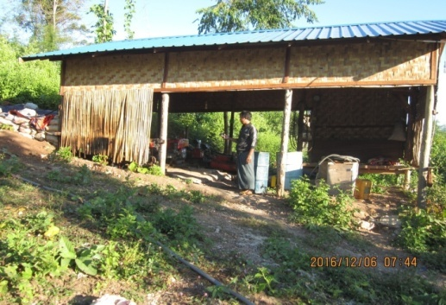
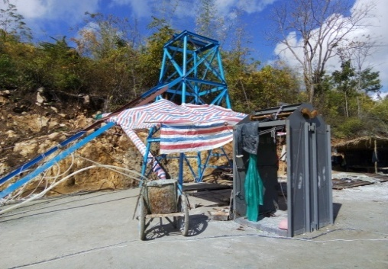
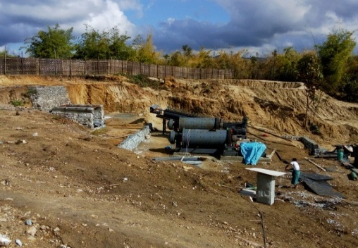
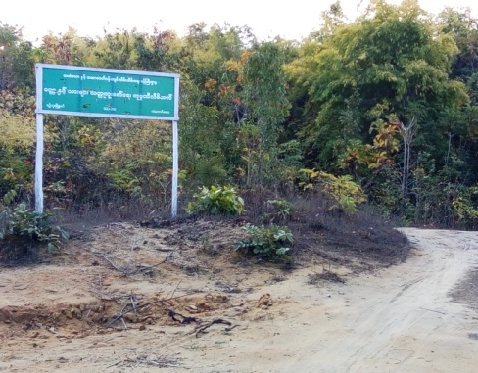
ေျမာက္လတၱီတြဒ္ 22°42'38.0" N ႏွင့္ အေရွ႕ ေလာင္ဂ်ီတြဒ္ 96°03'02.1" Eေနရာတြင္ေဘာ မိန္းစက္ရံုကို၎၊ေျမာက္လတၱီတြဒ္ N22°42' 35.9"ႏွင့္အေရွ႕ေလာင္ဂ်ီတြဒ္ 96°03' 01.2" E ေနရာတြင္ေလးေပေျမစိုက္အင္း၊ ေျမာက္လတၱီ တြဒ္ 22°42'37.3" Nႏွင့္ အေရွ႕ေလာင္ဂ်ီတြဒ္ 96°03'02.1"Eေနရာတြင္ ပင္မေျမစိုက္အင္းတို႔ ရွိျပီး၊ ေျမာက္လတၱီတြဒ္ 22°42'36.6" Nႏွင့္ အ ေရွ႕ေလာင္ဂ်ီတြဒ္ 96°03'03.6" E ေနရာတြင္ ၂၀x၇x၅ ကုဗေပရွိ Tailing Pond (ႏြံစစ္ကန္) ႏွင့္ ၁၀x၁၀x၅ ကုဗေပရွိကန္(၃)ခု (ဓာတ္ျပယ္ ကန္၊ ေရၾကည္ကန္၊ စြန္႔ထုတ္ကန္အဆင့္ဆင့္) တို႔ပါရွိျပဳလုပ္မည့္ေနရာ၊ ေျမာက္လတၱီတြဒ္22° 42'30.25" N ႏွင့္ အေရွ႕ေလာင္ဂ်ီတြဒ္ 96°03' 02.1" E ေနရာတြင္ ေဘာမိန္းစက္ရံုျပန္သံုးေရ ၾကည္ကန္၊ ေျမာက္လတၱီတြဒ္ 22°42' 36.2" N ႏွင့္ အေရွ႕ေလာင္ဂ်ီတြဒ္ 96°03' 00.6" E ေန ရာတြင္အင္ဂ်င္မ်ားထားရွိရာအေဆာင္တစ္လံုး၊ ေျမာက္လတၱီတြဒ္ 22° 42'35.6" N ႏွင့္ အေရွ႕ ေလာင္ဂ်ီတြဒ္ 96°02' 59.9" E ေနရာတြင္ ကၽြန္းစိုက္ခင္း၊ေျမာက္လတၱီတြဒ္22°42'35.6"N
ႏွင့္ အေရွ႕ေလာင္ ဂ်ီတြဒ္ 96°02'59.9" E ေနရာတြင္ မန္ဂ်န္းရွားစိုက္ခင္းမ်ား ရွိပါသည္။
(င) စီမံကိန္းတည္ရွိသည့္ေက်းရြာႏွင့္ လမ္းပန္းဆက္သြယ္ေရး
စီမံကိန္းကုမၸဏီ တည္ရွိသည့္ေက်းရြာသည္ မႏၱေလးတိုင္းေဒသၾကီး၊ ျပင္ဦးလြင္ခရိုင္၊ စဥ့္ကူး ျမိဳ႕နယ္၊ ေရွာက္ပင္ရိုးအုပ္စု၊ ကံေတာင္ေက်းရြာျဖစ္ျပီး၊ ပင္လယ္ေရမ်က္ျပင္အထက္ (၉၆၅) အျမင့္ေပရွိ ေတာင္ပူစာႏွင့္က်ယ္ျပန္႔ေသာကုန္းေျမျပင္ရွိ၍ အိမ္ေျခ(၁၀၀၀)ေက်ာ္၊ ဒီဃာယု ေသဌေလာကမာရဇိန္ဘုရားေစတီေတာ္၊ ေရႊရတနာေအာင္ေျမဘုန္းေတာ္ၾကီးေက်ာင္းတုိက္၊ အေျခခံပညာအထက္တန္းေက်ာင္း၊ မီးသတ္ဌာနခြဲ၊ ေက်းလက္က်န္းမာေရးဌာနခြဲ၊ ေက်းရြာ အတြက္စက္ေရတြင္းႏွင့္ ျမတ္ပါရမီပရဟိတအသင္းမ်ား၊ တိုက္တာအေဆာက္အဦမ်ား၊ သြပ္ မိုးထရံကာအိမ္မ်ားရွိကာေရႊရွာေဖြထုတ္လုပ္ေသာကုမၸဏီမ်ားႏွင့္ ေဒသခံေက်းရြာျပည္သူလူ ထုပူးေပါင္း၍ကြန္ကရစ္လမ္းမ်ားခင္းထားျပီး မႏၱေလးျမိဳ႕ေျမာက္ဘက္မိုင္(၆၀)ေက်ာ္ အကြာ အေဝး တြင္ရွိ ေသာေၾကာင့္ သြားလာမႈလြယ္ကူေသာလမ္းပန္းဆက္သြယ္ေရးျဖစ္ပါသည္။
(စ) ေျမေအာက္ေရႏွင့္အကြာအေဝး ( Ground Water Level )
စီမံကိန္းလုပ္ကြက္တြင္Meteoric waterသည္ေပ(၇၀)ဝန္းက်င္ထိစိမ့္ေပါက္ယိုစီးေပါက္မ်ားမွ တဆင့္ ကုမၸဏီလုပ္ကြက္အင္းအတြင္းေရာက္ရွိလာသည္ကိုေတြ႔ရွိရျပီး ေျမေအာက္ေရသည္ ေပ(၁၇၀)ဝန္းက်င္တြင္ ရွိပါ၍ နယ္ပယ္အသြင္ေျပာင္းေက်ာက္သားျဖစ္ေသာစက်င္ေက်ာက္၊ ဂဝ°ေက်ာက္သားမ်ားျဖတ္သန္းျပီးမွ ေတြ႔ရွိရပါသည္။ ယင္းေက်ာက္သားေၾကာင့္ စိမ့္ေပါက္၊ ယိုေပါက္မ်ားျဖင့္ ေျမေအာက္ေရစီးဆင္းမႈေကာင္းမြန္ႏိုင္သကဲ့သို႔ လက္ရွိေရအရည္အေသြး အေနအထားသိရွိႏိုင္ရန္ေျမေပၚေျမေအာက္ေရနမူနာမ်ားယူ၍ဓာတ္ခြဲစမ္းသပ္ထားရွိပါသည္။
(ဆ) သံုးစြဲမည့္ ဓာတုပစၥည္းမ်ားႏွင့္ ကုန္ၾကမ္းပစၥည္းမ်ား
စီမံကိန္းလုပ္ကြက္အတြင္းတြင္ ဓာတုပစၥည္းသံုးစြဲမႈလက္ရွိအခ်ိန္ထိမျပဳလုပ္ရေသးဘဲ ေရႊရွာ ေဖြထုတ္လုပ္ရာတြင္ အဓိကကုန္ၾကမ္းျဖစ္ေသာ ေရႊစြဲဝင္ေက်ာက္သား(ျဗဳန္း)ရရွိႏိုင္ရန္ ေျမ စိုက္တည့္အင္းေဖာက္လုပ္ခဲ့ျပီး ယမ္းႏွင့္ဆက္စပ္ပစၥည္း Emulsion၊ Cordtex Fuse ၊ Detonation Relay၊ အမိုနီယံႏိုက္ထရိတ္တို႔ပါဝင္ခဲ့၍ ယမ္း ႏွင့္ဆက္စပ္စၥည္းမ်ား(၃)တန္ခန္႔ တစ္ႏွစ္စာအသံုးျပဳခဲ့ပါသည္။
ကုမၸဏီအင္းမွ 50Kg ရွိ ပီနံအိတ္(၁၀)လံုးမွ(၂၀)လံုး၊ မက္ထရစ္တန္ခ်ိန္ တန္တစ္မတ္ မွ (၁)တန္ျဗဳန္းေက်ာက္သားထြက္ရွိရာတြင္ အဖ်င္း၊ အညံ့ ေခါင္းေပါင္းေက်ာက္သားမ်ားလည္း (၁)တန္ဝန္းက်င္စုပံုဖယ္ရွားၾကရပါသည္။ ယခင္က အထက္ပါျဗဳန္းေက်ာက္သားမ်ားအား ေက်ာက္ခြဲစက္ျဖင့္၎၊ အမႈန္႔ၾကိတ္စက္ျဖင့္၎၊ၾကိတ္၍ရရွိလာေသာသဲမႈန္႔မ်ားကို ျပဒါး(၁၅) က်ပ္သားမွအနည္းငယ္စီျဖင့္ အင္ဝိုင္းလွည့္သူမ်ားမွအင္ဝိုင္းထဲထည့္သြင္းပြတ္တိုက္ျပီး ျပဒါး စုေရႊရယူၾကပါသည္။ ဤသို႔ျပဒါးစုေရႊထုတ္ယူရာတြင္အသံုးျပဳေသာဓာတုေဆးျပဒါးအားကိုင္ တြယ္အသံုးျပဳရာ၌ ရာဘာလက္အိတ္မ်ားဝတ္ဆင္ျခင္း၊ ႏွာေခါင္းစီးတပ္ဆင္ျခင္းတို႔ျပဳလုပ္ ၾကရသကဲ့သို႔ အသံုးျပဳျပီးျပဒါးမ်ားကိုလည္း ပုလင္း(သို႔မဟုတ္) ပလပ္စတစ္ဗူးခြံမ်ားတြင္ ေရ ႏွင့္အတူျပန္လည္သိမ္းဆည္းျခင္းႏွင့္ကိုင္တြယ္အသံုးျပဳသူမ်ားသည္လက္မ်ားကိုဆပ္ျပာ၊ေရ တို႔ျဖင့္စင္ၾကယ္စြာေဆးေၾကာသန္႔စင္ျခင္းမ်ားျပဳလုပ္ၾကပါသည္။ ယခုအခါ Ball Mail စက္ရံု ျဖင့္ ေရႊၾကမ္းထုတ္လုပ္သြားမည္ျဖစ္ေသာၾကာင့္ အင္ဝိုင္းလွည့္ - ျပဒါးဖမ္းယူျခင္းတိုုုု႔ေဆာင္ ရြက္ျခင္းမရွိ၍ အင္ဝိုင္းကန္ျပဳလုပ္ျခင္းမရွိေတာ့ပါ။
ခ်က္ကန္ေရႊျပဳလုပ္ရာ၌ ယခင္က အင္ဝိုင္းကန္မွစုေဆာင္းထားေသာ သဲစာမ်ားကို 50Kg ရွိ ပီနံအိတ္အလံုး(၇၀ မွ ၁၀၀) မက္ထရစ္တန္ခ်ိန္(၃)တန္မွ(၅)တန္ထိယူ၍၎၊ ႏြံစစ္ကန္မွ ႏြံမ်ား အေျခာက္လွမ္းျပီးျပန္ၾကိတ္ထားေသာသဲမ်ားကို၎၊ ေခ်ာင္းသဲ(၁၄၀)ျဖင့္ေရာေႏွာ၍ ထံုး(၁)အိတ္ခြဲ၊ အမိုးနီးယားဓာတုေဆး(၁)ပိႆာခန္႔၊ ဆိုင္ယာႏိုက္ဓာတုေဆး(၁)ပိႆာ ခန္႔ တို႔ျဖင့္ ေလးေဒါင့္သစ္သားကန္္ သို႔မဟုတ္ ဝါးပုပ္မ်ားတြင္ထည့္သြင္းျပီး ေရျဖင့္ ဓာတုေဆး ရည္မ်ားေပ်ာ္ဝင္ေစကာခ်က္ကန္ေရႊ(ေအာက္ေရႊရိုင္း)ကိုထုတ္ယူရာ ခ်က္ကန္တစ္ကန္လွ်င္ ေရႊၾကမ္းတစ္မတ္သားခန္႔ရရွိခဲ့ပါသည္။
အထက္ပါဓာတုေဆးမ်ားျဖစ္ေသာျပဒါး၊အမိုးနီးယား၊ဆိုဒီယံပါေအာက္ဆိုဒ္၊ဆိုင္ယာႏိုက္မ်ား သံုးစြဲခြင့္မွတ္ပံုတင္ျခင္း၊ လိုင္စင္ေလွ်ာက္ထားျပီးျခင္း၊ ဓာတုေဆးဝါးကိုင္တြယ္အသံုးျပဳျခင္း ဆိုင္ရာအေျခခံသင္တန္းတက္ေရာက္ရန္ရွိျပီး၊ ယခင္ကလိုအပ္မည့္ခ်က္ကန္အေဆာက္အဦ မ်ားတည္ေဆာက္သြားရန္လည္း လ်ာထားသတ္မွတ္ခဲ့ေသာ္လည္း ယင္းလ်ာထားသတ္မွတ္ သည့္ေျမေနရာအား ယခုအခါ Ball Mail စက္ရံုတည္ေဆာက္ေနျပီျဖစ္ပါသည္။ ေျမပံုႏွင့္ကား ခ်ပ္မ်ားအခန္းက႑တြင္ဆက္လက္တင္ျပသြားရန္ ျဖစ္ပါသည္။
(ဇ) အသံုးျပဳမည့္စက္ယႏၱယားအင္အား
စီမံကိန္းကုမၸဏီသည္ ယခင္က အေသးစားထုတ္လုပ္ခြင့္ရအမ်ိဳးအစားျဖစ္၍ ၾကီးမားေသာ စက္ယႏၱယားမ်ားပါဝင္သံုးစြဲျခင္းမရွိေသးဘဲ၊ ေျမေအာက္အင္းေဖာက္ရာတြင္ လူအတက္အ ဆင္းႏွင့္ ျဗဳန္းထုတ္ႏိုင္ရန္သံမဏိၾကိဳးတပ္ Winzing Mechine (ဝင့္စက္)တစ္လံုး၊ ကြန္ပ ရက္ဆာေလအိုး(၁)လံုး၊ မီးစက္(၁)လံုး၊အင္ဂ်င္(၃)လံုး၊ ပစၥည္းသယ္ယာဥ္ Dayan ေဖာကား (၁)စီး၊ သြားလာမႈလြယ္ကူေစရန္ဆိုင္ကယ္(၇)စီး၊ Air jet drill တို႔သာရွိေနေသးျပီး၊ Jaw Crusher (၁)ခုႏွင့္Pulverizer(၁)ခုတို႔တည္ေဆာက္သြားရန္ရည္ရြယ္ခဲ့ေသာ္လည္း ယခုအခါ အလတ္စားထုတ္လုပ္ခြင့္ကူးေျပာင္းေလွ်ာက္ထားျခင္းႏွင့္ အတူအသံုးျပဳမည့္ စက္ယႏၱယား အင္အားစာရင္းတို႔ သည္ ေအာက္ပါအတိုင္းျဖစ္ပါသည္။
ဇယား ၁- ၇-၂ စီမံကိန္းကုမၸဏီမွ အသံုးျပဳမည့္ စက္ယႏ ၱယားအင္အားစာရင္းဇယား
စဥ္ | စက္ပစၥည္းအမ်ိဳးအမည္ | ယခင္  အေရအတြက္ | တိုးခ်ဲ႕သည့္  အေရအတြက္ | စုစုေပါင္းသံုးစြဲမည့္  အေရအတြက္ | မွတ္ခ်က္။
1 | Winze Machine(ဝင့္စက္) | 1 | 1 | 2 | 5Hp+15Hp
2 | Air Compressors | 1 | 1 | 2
3 | Air Man(30)Kl | - | 1 | 1
4 | Generator(350)KvA | 1 | - | 1
5 | Dynamo(20)KvA | 2 | - | 2
6 | Engine(38)Hp JD | 2 | - | 2
7 | Engine(32)Hp AMFC | - | 1 | 1
စဥ္ | စက္ပစၥည္းအမ်ိဳးအမည္ | ယခင္  အေရအတြက္ | တိုးခ်ဲ႕သည့္  အေရအတြက္ | စုစုေပါင္းသံုးစြဲမည့္  အေရအတြက္ | မွတ္ခ်က္။
8 | Engine(25)Hp JD | 1 | _ | 1
9 | Air Jet Gun | 2 | - | 2
10 | Jaw Crusher | 1 | 1 | 2 | 1TestTime
11 | Pulverizer | 1 | - | 1 | Test Time
12 | 3 tons Ball Mail | - | 1 | 1
13 | 3 tons Stir Iron Pool | - | 3 | 3
14 | 5 Hp Motor | 2 | 6 | 8
15 | Dayan Faw Truck | 1 | - | 1 | 1 Need
16 | 315Kv Electric Proposed | - | - | - | Future
(ဈ) အသံုးျပဳမည့္ လုပ္သားအေရအတြက္
စီမံကိန္းကုမၸဏီသည္ ယခင္အခ်ိန္က အေသးစားအမ်ိဳးအစားသာရွိေသး၍၎၊ စမ္းသပ္ရွာ ေဖြထုတ္လုပ္ေနခ်ိန္ျဖစ္၍၎၊ လက္ရွိဝန္းထမ္ဦးေရ(၁၄)ဦးသာအလုပ္အကိုင္ အခြင့္အလမ္း ေပးႏိုင္ပါေသးသည္။ လ်ာထားသည့္လုပ္ငန္းစီမံကိန္းစတင္ခ်ိန္တြင္လုပ္သားအင္အားတိုးခ်ဲ႕ ခန္႔ထားရန္ကုမၸဏီအစည္းေဝးျပဳလုပ္ဆံုးျဖတ္ထားျပီးျဖစ္သည့္အတိုင္း ယခုအခါ ေအာက္ပါ ဝန္ထမ္းဖြဲ႔စည္းပံုျဖင့္ ခန္႔ထားမည္ျဖစ္၍ ဝန္ထမ္း(၄၀)ဦးကို အလုပ္အကိုင္အခြင့္အလမ္းေပး ထားႏိုင္မည္ျဖစ္ပါသည္။
ဇယား ၁-၈-၃ စီမံကိန္းကုမၸဏီ ဝန္ထမ္းလုပ္သားအင္အားစာရင္းဇယား
စဥ္ | ရာထူးေနရာ | လုပ္ငန္း  ဌာန | ဝန္ထမ္းလုပ္သားဦးေရ |  | စုစုေပါင္း  ဝန္ထမ္းဦးေရ
 |  |  | က်ား | မ
၁ | စီမံကိန္းမန္ေနဂ်ာ | လုပ္ကြက္/ရံုး | ၁ | - | ၁
၂ | သတၱဳတြင္းအင္ဂ်င္နီယာ(အခ်ိန္ပိုင္း) | လုပ္ကြက္ | ၁ | - | ၁
၃ | ဘူမိေဗဒပညာရွင္(အခ်ိန္ပိုင္း) | လုပ္ကြက္ | ၁ | - | ၁
၄ | ေငြစာရင္းမန္ေနဂ်ာ | လုပ္ကြက္/ရံုး | ၁ | - | ၁
၅ | ရံုးဝန္ထမ္း | ရံုး | ၃ | - | ၃
၆ | ကၽြမ္းက်င္အင္းဆရာ | တူးေဖာ္ထုတ္လုပ္ | ၁ | - | ၁
၇ | စက္ျပင္ဆရာ | စက္ယႏ ၱယား | ၁ | - | ၁
၈ | ေရႊၾကမ္းထုတ္ဆရာ | ေဘာမိန္းစက္ရံု | ၁ | - | ၁
၉ | စားဖိုမွဴး | စားရိပ္သာ | - | ၁ | ၁
၁၀ | အျမဲတမ္းဝန္ထမ္းလုပ္သား | တူးေဖာ္ထုတ္လုပ္ | ၁၀ | ၅ | ၁၅
၁၁ | ေန႔စားဝန္ထမ္း | တူးေဖာ္ထုတ္လုပ္ | ၅ | ၅ | ၁၀
၁၂ | လံုဲျခံဳေရးဝန္ထမ္း | လုပ္ကြက္တြင္း | ၂ | - | ၂
၁၃ | ေမာ္ေတာ္ယာဥ္ေမာင္း | စက္ရံု | ၂ | - | ၂
စုစုေပါင္း = (၄၀)ဦး

(ည) တစ္ရက္အလုပ္လုပ္ခ်ိန္
စီမံကိန္းကုမၸဏီသည္ သက္တမ္းတိုးေဆာင္ရြက္ေနစဥ္ကာလျဖစ္ေသာေၾကာင့္ လုပ္ငန္းမ်ား ယာယီရပ္ဆိုင္းထားျခင္းျဖစ္ေသာ္လည္း ယခင္ ခြင့္ျပဳသက္တမ္းအတြင္း အထက္ပါ ေဒသခံ ဝန္ထမ္း(၁၄)ဦးျဖင့္ အလုပ္သမားအဖြဲ႔အစည္းဥပေဒ(၂၀၁၁)အရ အလုပ္ခ်ိန္(၈)နာရီ သတ္ မွတ္ျပီး ေန႔ဆိုင္း၊ ညဆိုင္း၊ (၂)ဆိုင္းခြဲျခား၍ ေျမအင္းေဖာက္လုပ္ျခင္း တို႔ရွိခဲ့ပါသည္။ ထိုစဥ္ က အနိမ့္ဆံုးဝန္ထမ္းတစ္ဦးအားအနည္းဆံုးအခေၾကးေငြဥပေဒ(၂၀၁၃)အရ တစ္ေန႔လွ်င္ (၆၅၀၀)က်ပ္ႏွင့္အင္းလုပ္ငန္းကၽြမ္းက်င္ေသာအင္းဦးစီးကိုတစ္လလွ်င္(၃)သိန္းက်ပ္ျဖင့္၎၊ ေန႔စား၊လစာေပးမ်ားရွိခဲ့၍တနဂၤေႏြတစ္ရက္ႏွင့္အမ်ားျပည္သူရံုးပိတ္ရက္မ်ားတြင္ အနားေပး ခြင့္သတ္မွတ္ျခင္းမ်ားရွိခဲ့ပါသည္။ ဝန္ထမ္းမိသားစု၏သာေရး၊ နာေရးမ်ားတြင္လည္း လိုအပ္ မည့္ျဖည့္ဆည္းေပးမႈမ်ားႏွင့္ ေရႊပါဝင္မႈမ်ားျပားလာမည့္အခ်ိန္တြင္ အခ်ိဳးက်အစုခြဲေဝမႈေပး အပ္သြားရန္လည္း အလုပ္ရွင္ႏွင့္အလုပ္သမားၾကား သေဘာတူညီမႈမ်ားထားရွိခဲ့ျပီး ယခုအ ခါ လုပ္ငန္းတိုးခ်ဲ႕လုပ္ကိုင္ျခင္းႏွင့္အတူ အထက္အပိုဒ္(ဈ)ပါ ဝန္ထမ္းမ်ားျဖင့္ အလုပ္သမား ဥပေဒ၊ လူမႈဖူလံုေရးဥပေဒ၊ သတၱဳတြင္းဥပေဒမ်ားႏွင့္အညီအလုပ္လုပ္ခ်ိန္မ်ားသတ္မွတ္၍ လုပ္ကိုင္ေဆာင္ရြက္သြားမည္ျဖစ္ပါသည္။
(ဋ) ထုတ္လုပ္မည့္ထုတ္ကုန္ႏွင့္ ထြက္ရွိမႈ
ေရႊရွာေဖြထုတ္လုပ္ေသာစီမံကိန္းကုမၸဏီျဖစ္ေသာေၾကာင့္ အဓိကထုတ္ကုန္သည္ ေရႊစြဲဝင္ ေက်ာက္မ်ား(ေက်ာက္မွရရွိေသာေျမေအာက္သယံဇာတ)ေရႊအမ်ိဳးအစားျဖစ္ျပီး ရရွိထြက္ရွိမႈ သည္ ေရႊစြဲဝင္ႏိုင္ေသာသတၱဳအေၾကာ( Gold Bearing Vein in Marble-ေရႊပါဝင္ေသာ စက်င္ေက်ာက္အေၾကာ) Primary Source မူလျဖစ္ေက်ာက္အေၾကာႏွင့္ Hydrothermal deposit ေရပူျပဳသတၱဳသိုက္မ်ားအေပၚမူတည္သကဲ့သို႔ ထြက္ရွိမႈပမာဏ အနည္းအမ်ားေပၚ တြင္လည္းမူတည္ေသာေၾကာင့္ ေရႊပါဝင္မႈ 3g/t (3ppm)အထက္ပါဝင္မႈရွိမွသာ ထုတ္လုပ္မႈ ကိုက္ညီျပီးအက်ိဳးအျမတ္ရရွိႏိုင္ပါသည္။ ထုတ္လုပ္သည့္နည္းစနစ္သည္လည္းသတၱဳသိုက္ အမ်ိဳးအစား၊ ေျမမ်က္ႏွာျပင္အေျခအေနတို႔အေပၚမူတည္၍ ကြဲျပားျခားနားႏိုင္ပါသည္။ စီမံ ကိန္းကုမၸဏီသည္ေျမေအာက္စိုက္က်င္းနည္းစနစ္ကိုအသံုးျပဳပါသည္။
(႒) တစ္ႏွစ္အတြက္ေရလိုအပ္ခ်က္ႏွင့္ရယူသံုးစြဲမည့္ေရအရင္းအျမစ္
စီမံကိန္းလုပ္ကြက္တြင္ေျမေအာက္အင္းေဖာက္လုပ္ရာမွေျမေအာက္ေရသည္အနက္ေပ၁၇၀ ဝန္းက်င္၌ထြက္ရွိေနျပီးျပဒါးစုေရႊ၊ ခ်က္ကန္ေရႊမ်ားျပဳလုပ္ျခင္းမရွိေသးေသာေၾကာင့္ လက္ရွိ အခ်ိန္တြင္ ခ်ိဳးေရ၊ သံုးစြဲေရ၊ စိုက္ပ်ိဳးျပီးအပင္မ်ားေရေလာင္းရန္သာလိုအပ္ပါသည္။ ျပဒါးစု ေရကန္(အင္ဝိုင္းကန္)ႏွင့္ခ်က္ကန္ေရႊမ်ားထုတ္လုပ္ခ်ိန္ သို႔မဟုတ္ ေဘာမိန္းစက္ရံု လည္ ပတ္ခ်ိန္တြင္လည္း ေရဂါလံ(၅၀၀)ခန္႔သာလိုအပ္ခ်က္ရွိျပီး၊ ရယူသံုးစြဲမည့္ေရအရင္းအျမစ္ သည္ ကုမၸဏီေျမေအာက္စိုက္အင္းမ်ားမွေျမေအာက္ေရ(Under ground Water)ႏွင့္ အ ေပၚယံေျမလႊာတြင္းေရ (Meteoric Water)တို႔မွျဖစ္ပါသည္။
(ဍ) တစ္ႏွစ္အတြက္ ေလာင္စာဆီလိုအပ္ခ်က္
ခြင့္ျပဳသက္တမ္းအတြင္းကုမၸဏီ၏လုပ္ငန္းလည္ပတ္ခ်ိန္တြင္ ေန႔စဥ္ဒီဇယ္(၁၀-၁၅)ဂါလံရွိ၍ (၅)ရက္လွ်င္(၁)ေပပါခန္႔၊ တစ္လလွ်င္ ဒီဇယ္(၅) ေပပါမွ(၆)ေပပါ ခန္႔ရွိျပီး၊ တစ္ႏွစ္အတြက္ ေလာင္စာဆီအသံုးျပဳမႈ ဒီဇယ္ဆီ(၆၀-၈၀)ေပပါမွ်ရွိခဲ့ပါသည္။ ၾကိတ္ခြဲစက္၊ အမႈန္႔ၾကိတ္စက္ မ်ားတပ္ဆင္အသံုးျပဳခ်ိန္ သို႔မဟုတ္ ေဘာမိန္းစက္ရံုလည္ပတ္ခ်ိန္တြင္ တစ္ႏွစ္လွ်င္ ဒီဇယ္ (၁၅၀-၂၀၀)ေပပါအတြင္း ေလာင္စာဆီသံုးစြဲရန္ လိုအပ္ခ်က္ရွိပါသည္။
(ဎ) အဆိုျပဳလုပ္ငန္းေဆာင္ရြက္မႈေၾကာင့္ ထြက္ရွိမည့္စြန္႔ပစ္ပစၥည္းမ်ား (အစိုင္အခဲ၊ အရည္၊ အခိုး အေငြ႔)အမ်ိုးအစား / ပမာဏ
စီမံကိန္းကုမၸဏီသည္ အေသးစားသတၱဳတူးေဖာ္ေရးႏွင့္ေလ်ာ္ညီစြာ သတၱဳေၾကာအားရွာေဖြ ဆဲျဖစ္ေသာေၾကာင့္အဓိကစြန္႔ပစ္ပစၥည္းမ်ားသည္ အင္းေဟာင္းတစ္ခုႏွင့္ ပင္မစိုက္အင္း မွ ထြက္ရွိေသာေက်ာက္မ်ား၊ ေျမေအာက္ေရႏွင့္ အေထြေထြသံုးစြန္႔ပစ္ေရတို႔သာျဖစ္ပါသည္။
(၁) အစိုင္အခဲ
စီမံကိန္းကုမၸဏီ၏သတၱဳတူးေဖာ္ေသာေျမေအာက္ေလးေပစိုက္အင္းမွ ေရႊစြဲဝင္ျဗဳန္း ေက်ာက္သားမ်ားႏွင့္ ေရႊမစြဲဝင္ေသာေက်ာက္သား(ေခါင္းေပါင္း/အဖ်င္း၊အညံ့) မ်ား ထြက္ရွိရာတြင္ေခါင္းေပါင္းေက်ာက္မ်ားကိုစုပံုဖယ္ရွားၾကရပါသည္။ယင္းေခါင္းေပါင္း ေက်ာက္မ်ားသည္ လုပ္ငန္းလုပ္ေဆာင္စဥ္၌ တစ္ေန႔လွ်င္ 50Kg ရွိပီနံအိတ္ခြံျဖင့္ (၂၀)အိတ္မွ(၃၀)အိတ္ဝန္းက်င္ရွိရာမက္ထရစ္တန္ခ်ိန္(၁)တန္၊တစ္တန္ခြဲမွ်ထြက္ရွိ ၍ ယင္းေခါင္းေပါင္းေက်ာက္မ်ားအားစနစ္တက်စုပံုထားရွိျပီး ေဒသဖြံ႔ျဖိဳးေရးလမ္း ခင္းျခင္းမ်ားတြင္ပါဝင္လွဴဒါန္းမႈျပဳလုပ္ပါသည္။ ယခင္က ျပဒါးစုကန္(အင္ဝိုင္းကန္) ႏွင့္ ခ်က္ကန္ေရႊမ်ားလုပ္ေဆာင္ခ်ိန္တြင္ထြက္ရွိမည့္ သဲစာ(ေျမစာ)မ်ားကိုလည္း စ နစ္တက်စုပံုထားရွိျပီး၊ ဆက္လက္မလုပ္ေဆာင္ေတာ့မည့္ အင္းေဟာင္းမ်ားတြင္ျပန္ လည္ျဖည့္ဆီးျခင္းႏွင့္ ေဒသခံအသံုးျပဳလိုသူမ်ားထံေပးအပ္ႏုိင္ရန္အတြက္ ရည္ရြယ္ ကာသိမ္းဆည္းထားရွိသြားမည္ျဖစ္သကဲ့သို႔ ယခုအခါ ေဘာမိန္းစက္ရံုမွထြက္ရွိမည့္ ႏြံမ်ားကိုႏြံစစ္ကန္မွတဆင့္ စနစ္တက်စုပံုသိမ္းဆည္းျခင္းျပဳလုပ္သြားပါမည္။
(၂) အရည္
စီမံကိန္းကုမၸဏီ၏ေျမေအာက္အင္းမွေျမေပၚယံေျမလႊာေရ(Meterotic Water)ႏွင့္ ေျမေအာက္ေရ(Under ground Water)မ်ားသည္ လုပ္ငန္းလုပ္ေဆာင္စဥ္တစ္နာရီ ေရဂါလံ(၇၅ မွ ၈၅)ခန္႔အား(Electrical Single Pamp)ေရစုပ္ေမာ္တာျဖင့္ နာရီဝက္၊ တစ္နာရီျခားစုပ္ယူထုတ္တင္ရ၍ တစ္ရက္ဂါလံ(၁၅၀၀ မွ ၂၀၀၀) ပမာဏခန္႔ စိုက္ပ်ိဳးပင္ေလာင္းျခင္းႏွင့္ ပိုလွ်ံမႈအားစြန္႔ထုတ္ရပါသည္။ ျပဒါးစုကန္၊ ခ်က္ကန္မ်ား လုပ္ေဆာင္ျခင္းမရွိေသး၍ ႏြံရည္ႏွင့္စြန္႔ပစ္ေရတို႔မရွိေသးပါ၊ အဆိုပါလုပ္ငန္းမ်ား သို႔မဟုတ္ ေဘာမိန္းစက္ရံုလုပ္ငန္းမ်ားလည္ပတ္ေဆာင္ရြက္ခ်ိန္တြင္ ႏြံရည္ပမာဏ ႏွင့္ အညစ္အေၾကးပမာဏ Pulluted with Toxic Waste ပမာဏတို႔တိုင္းတာျပီး စနစ္တက်စြန္႔ထုတ္သြားရန္ရွိပါသည္။ စီမံကိန္းကုမၸဏီ၊ ေဒသရွိအျခားကုမၸဏီမ်ား ႏွင့္ ေဒသခံေက်းရြာမ်ားရွိေျမေအာက္ေရႏွင့္ေျမေပၚေရ တစ္ခ်ိဳ႕အားေရနမူနာမ်ား ရယူ၍ လက္ရွိေရအရည္အေသြး ဓာတ္ခြဲစမ္းသပ္မႈမ်ားျပဳလုပ္ထားျခင္းအားျဖင့္ အ မ်ိဳးသားပတ္ဝန္းက်င္ဆိုင္ရာအရည္အေသြး(ထုတ္လႊတ္မႈ)လမ္းညႊန္ခ်က္၊ စြန္႔ထုတ္ အရည္သတ္မွတ္ခ်က္အတြင္းသာရွိေနျပီး ေရအရည္အေသြးညစ္ညမ္းမႈမရွိေၾကာင္း ေတြ႔ရွိရပါသည္။
(၃) အခိုးအေငြ႔
စီမံကိန္းတြင္ ကြန္ပရက္ဆာႏွင့္တြဲသံုးေသာအင္ဂ်င္၊ မီးစက္အင္ဂ်င္မ်ား၏ အခိုး အေငြ႔အနည္းငယ္သာထြက္ရွိခဲ့ျပီး၊ ေရႊသန္႔စင္မႈမ်ား လုပ္ကိုင္ျခင္းမရွိေသာေၾကာင့္ အနံ႔အသက္အခိုးအေငြ႔ႏွင့္ေလထုညစ္ညမ္းမႈမရွိေၾကာင္းကိုလည္း လိုအပ္မည့္ဆန္း စစ္ျခင္းျဖင့္သိရွိရပါသည္။
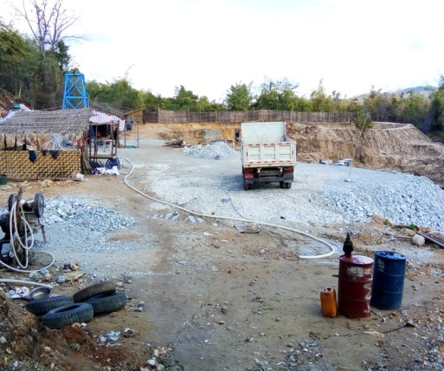
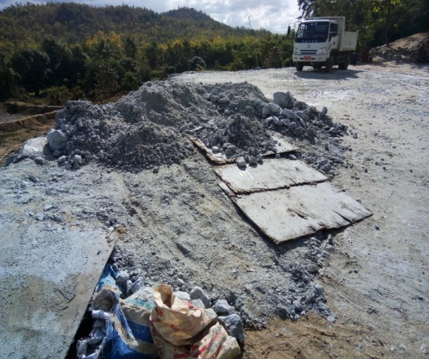

သတၱဳတူးေဖာ္ျခင္းမွ ထြက္ရွိေသာ စြန္႔ပစ္ေက်ာက္မ်ားစနစ္တက်စုပံုထားရွိ - ပံု

အခန္း - ၂။
ေျမပံု၊ကားခ်ပ္မ်ားႏွင့္ဓာတ္ပံုမ်ား (Map ; Layout Plan , Flow charts and photos)
၅။ စီမံကိန္းကုမၸဏီ၏ လႊမ္းျခံဳေျမပံု၊ တည္ေနရာျပေျမပံု(အညႊန္းအပါအဝင္)မ်ား၊ လုပ္ငန္းေဆာင္ရြက္မႈ အဆင့္ဆင့္ျပရုပ္ပံုကားခ်ပ္ (Flow Chart) မ်ား၊ စြန္႔ပစ္ပစၥည္းမ်ား ေလွ်ာ့က်ေစရန္အတြက္ ေဆာင္ရြက္မႈျပရုပ္ ပံုကားခ်ပ္ (Flow Chart) မ်ား၊ လိုအပ္မည့္ဓာတ္ပံုမ်ားအား ေအာက္ပါေခါင္းစဥ္မ်ားျဖင့္ ေဖာ္ျပအစီရင္ခံတင္ျပ သြားရန္ျဖစ္ပါသည္။
(က) (၁) စီမံကိန္းကုမၸဏီ၏ျဂိဳလ္တုဓာတ္ပံုမ်ား(Photo-1 ,2)ႏွင့္လႊမ္းျခံဳေျမပံု(Topographic Map) Map No.1
(၂) စီမံကိန္းကုမၸဏီ၏ တည္ေနရာျပေျမပံု(Location Map)-Map No.2
(၃) စီမံကိန္းဧရိယာႏွင့္ဆက္စပ္မႈတည္ေနရာျပေျမပံု(Relationship of Location Map) Map No.3
(၄) စီမံကိန္းကုမၸဏီလုပ္ကြက္ခြင့္ျပဳခ်က္ရသတ္မွတ္ေျမပံု(Permission Map)-MapNo. 4 & 5
(၅) စီမံကိန္းကုမၸဏီတည္ရွိရာေဒသ၏ဘူမိေဗဒအေနအထားျပေျမပံု(Geology Map)- Map No.6
(ခ) စီမံကိန္းကုမၸဏီႏွင့္ဆက္စပ္ဝန္းက်င္၏လက္ရွိပတ္ဝန္းက်င္အရည္အေသြးဆန္းစစ္တိုင္းတာ မႈျပေျမပံု(Existing Environmemt Monitoring Map)-Map No. 7
(ဂ) စီမံကိန္းလုပ္ကြက္အတြင္း လုပ္ငန္းေဆာင္ရြက္မႈအဆင့္ဆင့္ႏွင့္စြန္႔ပစ္ပစၥည္းထြက္ရွိမႈေဖာ္ျပ သည့္ ကားခ်ပ္ (Flow Chart) - Fig No.1
(ဃ) စြန္႔ပစ္ပစၥည္းမ်ားေလွ်ာ့က်ေစရန္အတြက္ေဆာင္ရြက္မႈျပရုပ္ပံုကားခ်ပ္- Fig No.2 ,Fig No.3 တို႔ျဖင့္ ေဖာ္ျပသြားရန္ျဖစ္ပါသည္။
(က) (၁) ဝဏၰႏွင့္သားမ်ားကုမၸဏီလီမိတက္ေရႊသတၱဳလုပ္ကြက္(SGU – 260) တည္ေနရာျပျဂိဳလ္တု - ပံု
စဥ့္ကူးျမိဳ႕နယ္၊ ေရွာက္ပင္ရိုးအုပ္စု၊ ကံေတာင္ေဒသရွိ SGU-260 ၏တည္ေနရာျပ ျဂိဳလ္တုဓာတ္ပံု
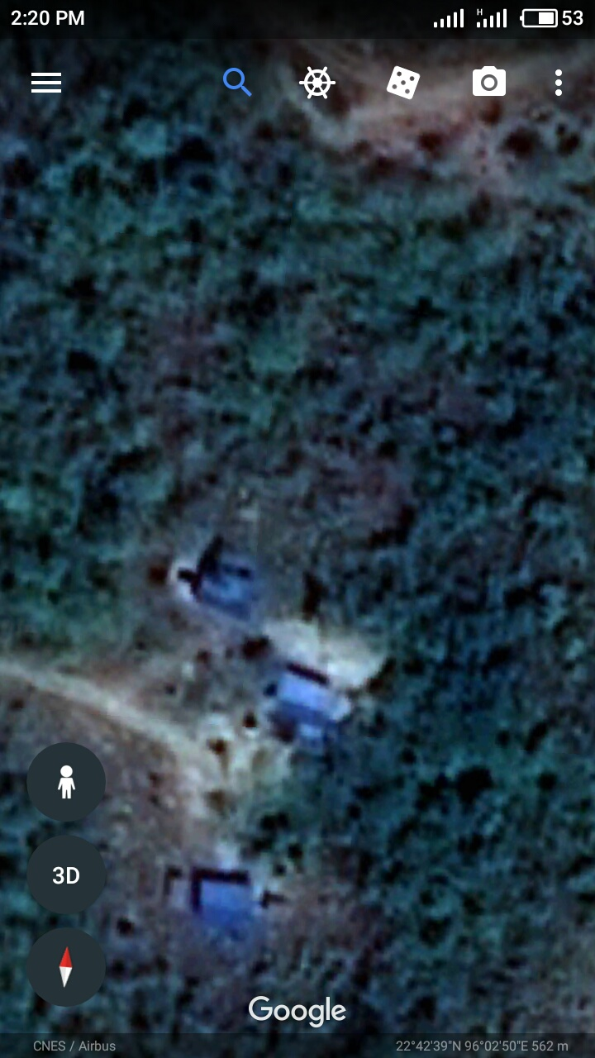
ပင္မစိုက္အင္းသစ္ေနရာ

အင္ဂ်င္မ်ားထား သည့္ေဆာင္
ေျမေအာက္စိုက္အင္း

ရံုးခန္းႏွင့္ပင္မေဆာင္
စားဖိုေဆာင္

Photo No.1
(က) (၁-၁) SGU-260 လုပ္ကြက္ႏွင့္ ဆက္စပ္လုပ္ကြက္မ်ား၏ တည္ေနရာျပ ျဂိဳလ္တုဓာတ္ပံု

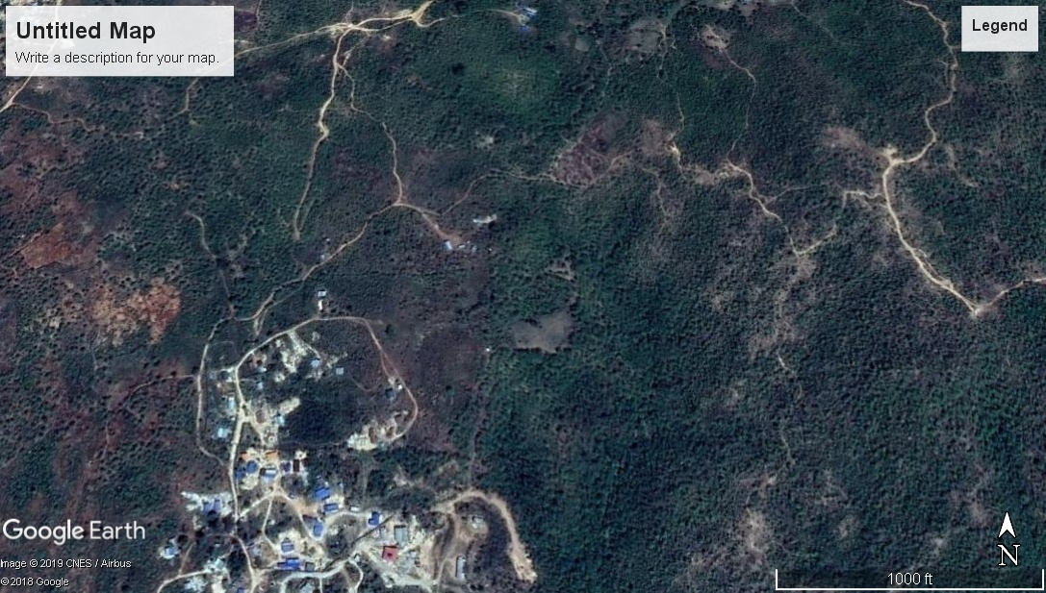
SGU-260
ဝဏၰႏွင့္သားမ်ား ကုမၸဏီလီမိတက္
SGU-248
ရတနာၾကြယ္ဝခ်မ္းသာကုမၸဏီလီမိတက္
SGU-255
ေရႊေတာက္ထိန္ကုမၸဏီလီမိတက္
ၾကီးမားေသာဇြဲကပင္ေျမကုမၸဏီလီမိတက္
SGU-264

Photo – 2
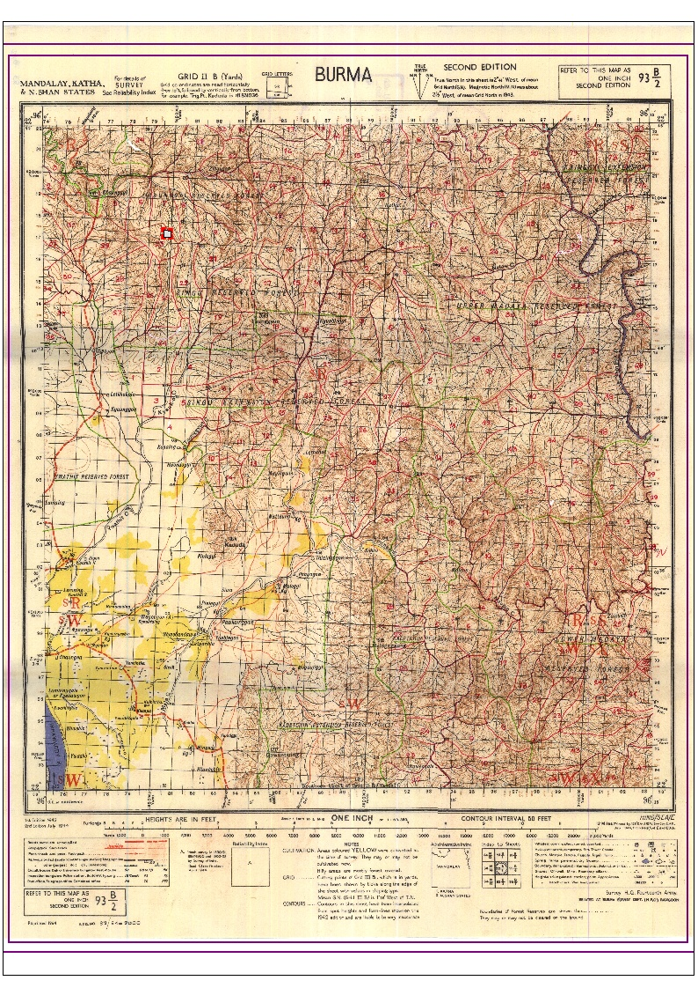
(က) (၁-၂) ဝဏၰႏွင့္သားမ်ားကုမၸဏီလီမိတက္ SGU – 260 ၏ လႊမ္းျခံဳေျမပံု

ဝဏၰႏွင့္သားမ်ားကုမၸဏီလီမိတက္ SGU – 260 ေရႊသတၱဳလုပ္ကြက္

Map No. 1
(က) (၂) ဝဏၰႏွင့္သားမ်ား ကုမၸဏီ SGU – 260 ၏ တည္ေနရာျပ GIS ေျမပံု (Location Map)
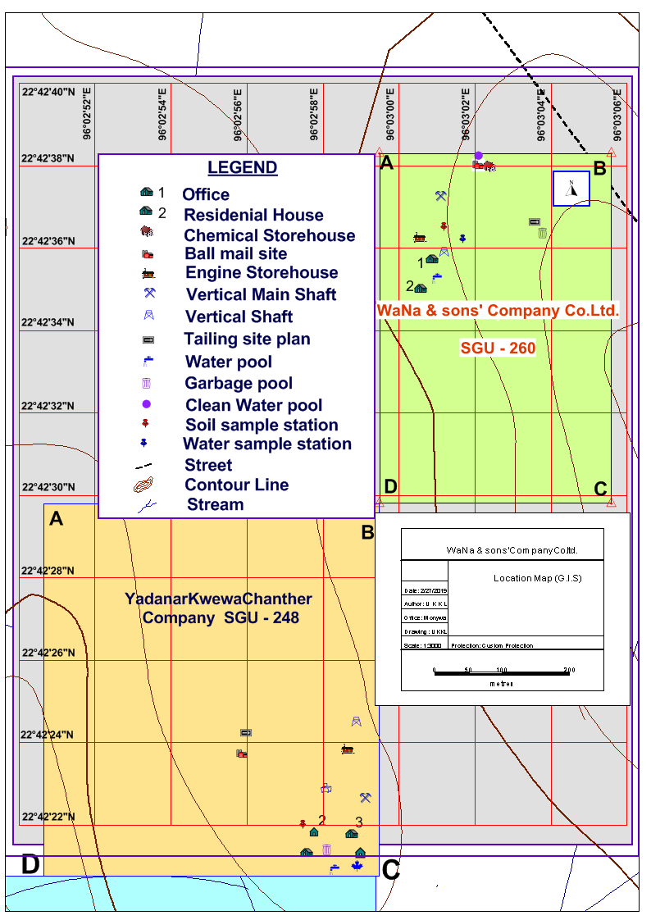
Map No.2

(က) (၃) စီမံကိန္းကုမၸဏီႏွင့္ဆက္စပ္တည္ေနရာျပ GIS ေျမပံု(Relationship of Location Map)
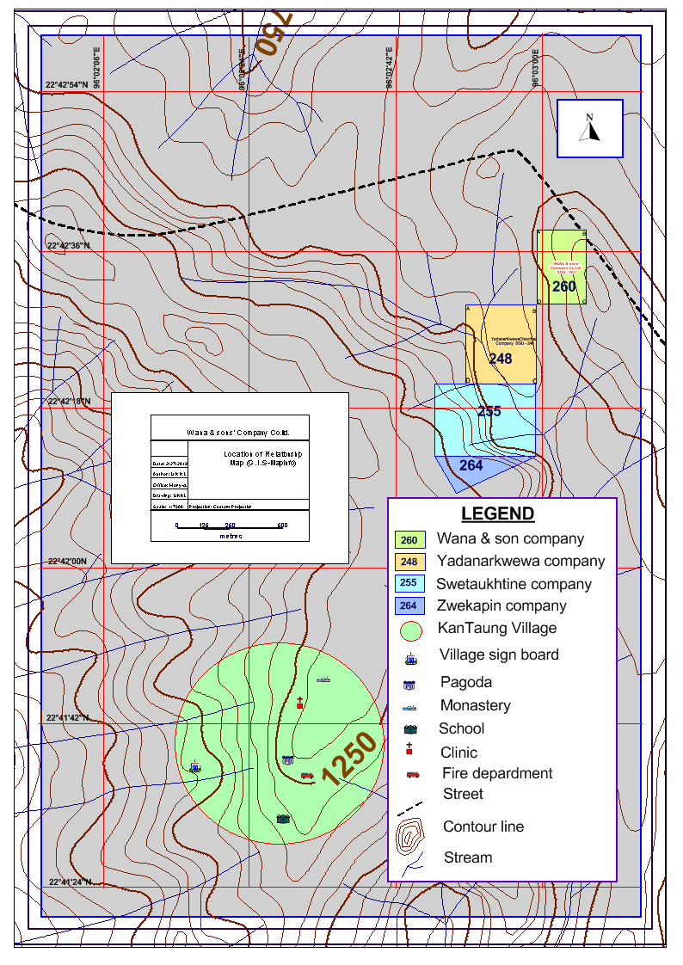

ကံေတာင္ေက်းရြာ

Map No.3
(က) (၄) ဝဏၰႏွင့္သားမ်ားကုမၸဏီလုပ္ကြက္ ခြင့္ျပဳခ်က္ရသတ္မွတ္ေျမပံု (Permission Map)
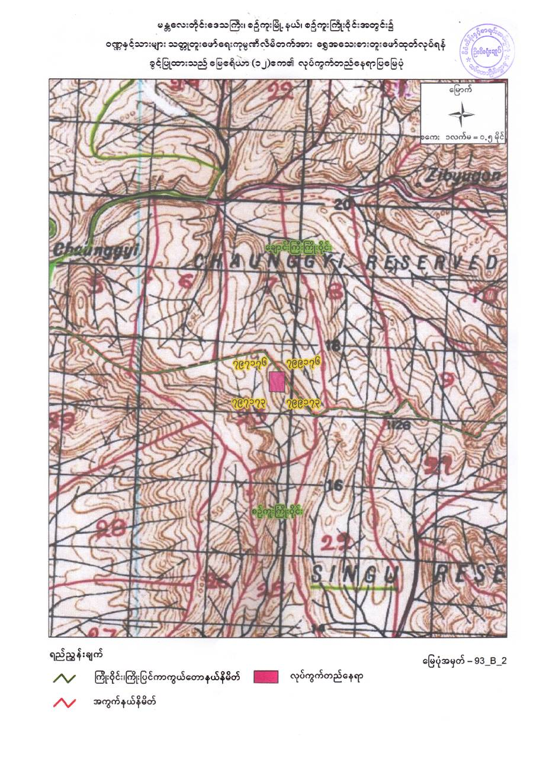

Map No. 4

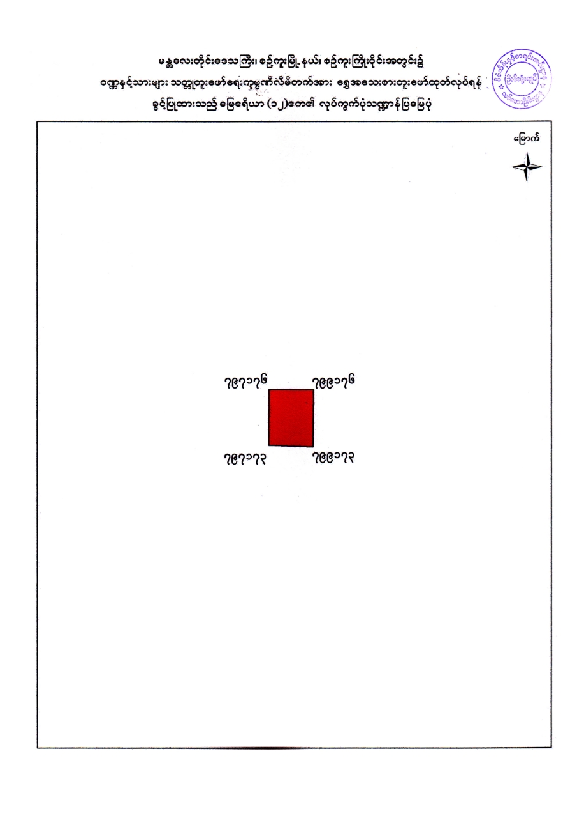
(က) (၄-၁) ဝဏၰႏွင့္သားမ်ားကုမၸဏီလုပ္ကြက္ခြင့္ျပဳခ်က္ရသတ္မွတ္ေျမပံု (Permission Map)

Map No. 5
(က) (၅) စီမံကိန္းကုမၸဏီတည္္ရွိရာေဒသ၏ ဘူမိေဗဒဆိုင္ရာေျမပံု (Regional Geology Map)
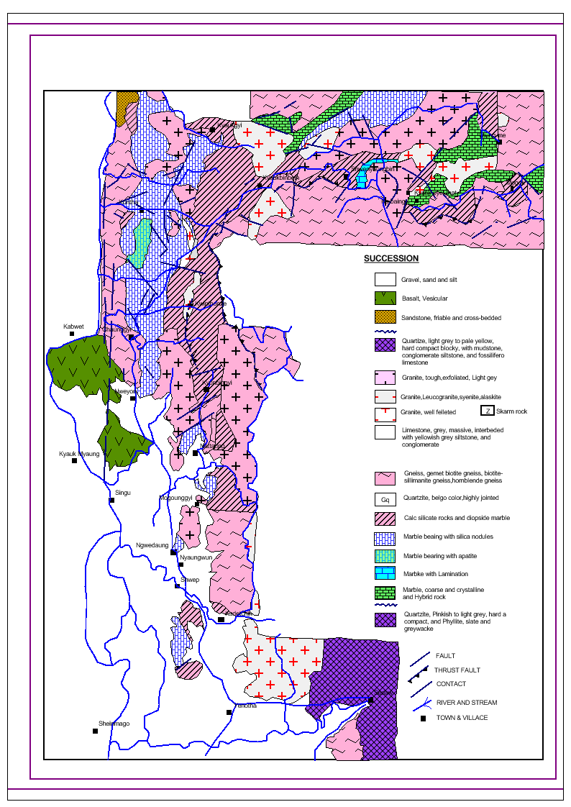

Map No. 6
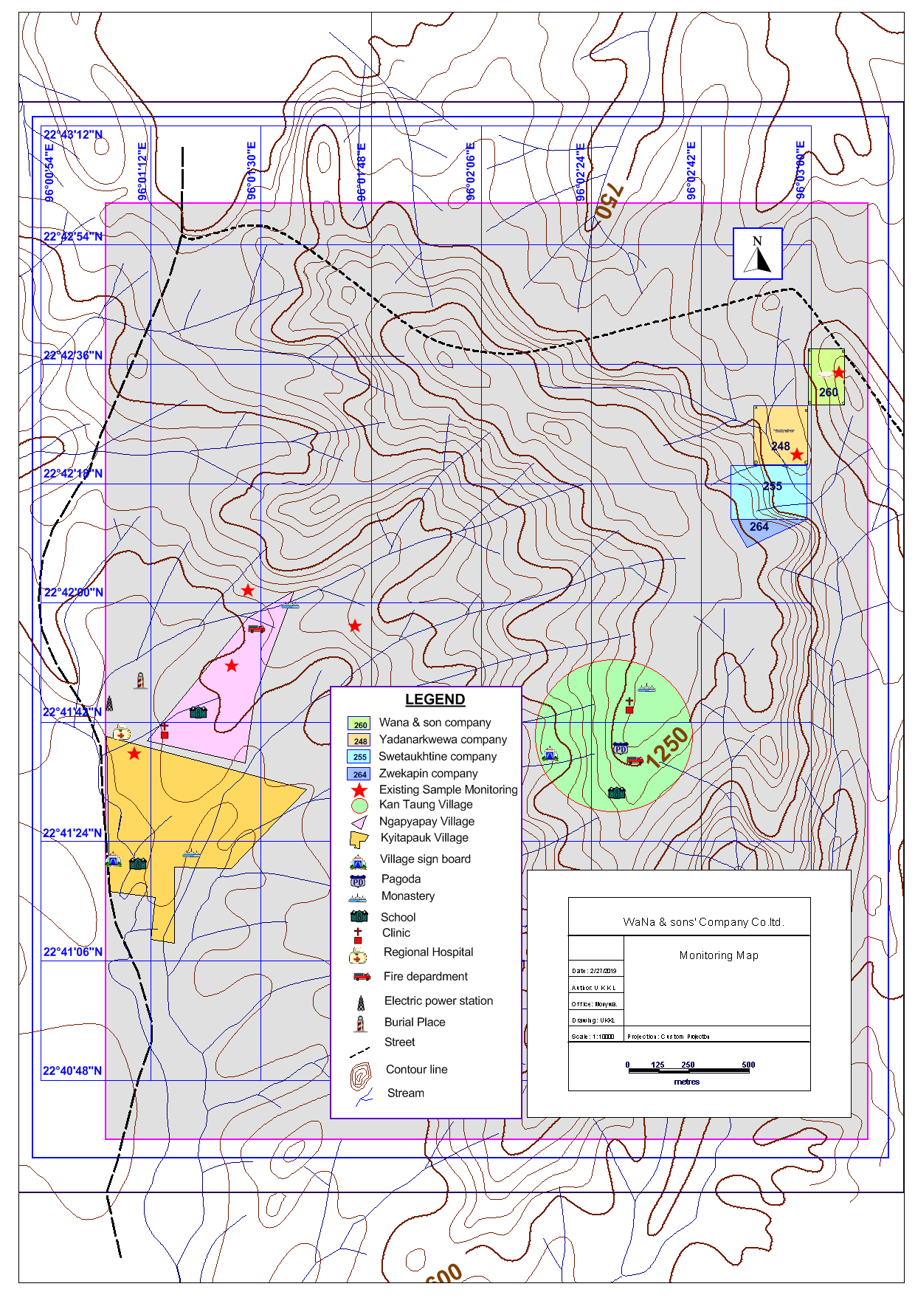
(ခ) စီမံကိန္းကုမၸဏီႏွင့္ဆက္စပ္ဝန္းက်င္၏လက္ရွိပတ္ဝန္းက်င္အရည္အေသြးဆန္းစစ္တိုင္းတာမႈျပ ေျမပံု (Existing Environmemt Monitoring Map)

Map No. 7
(ဂ) စီမံကိန္းလုပ္ကြက္အတြင္း လုပ္ငန္းေဆာင္ရြက္မႈအဆင့္ဆင့္ႏွင့္ စြန္႔ပစ္ပစၥည္းထြက္ရွိမႈ ေဖာ္ျပသည့္ ကားခ်ပ္ (Flow Chart)

FIG.No. 1
(ဃ) (၁) စြန္႔ပစ္ပစၥည္းမ်ား ေလွ်ာ့က်ေစရန္အတြက္ေဆာင္ရြက္မႈျပရုပ္ပံုကားခ်ပ္ (Flow Chart)

FIG. No. 2
(ဃ) (၂) စြန္႔ပစ္ပစၥည္းမ်ား ေလွ်ာ့က်ေစရန္အတြက္ေဆာင္ရြက္မႈျပရုပ္ပံုကားခ်ပ္ (Flow Chart)

FIG. No. 3
အခန္း - ၃။
ကတိကဝတ္ (Commitments)
၆။ ဝဏၰႏွင့္သားမ်ားကုမၸဏီလီမိတက္(SGU-260)၏ လုပ္ငန္းေဆာင္ရြက္မႈမ်ားေၾကာင့္ သဘာဝပတ္ဝန္း က်င္ႏွင့္ လူမႈစီးပြားတိုးတက္ဖြံျဖိဳးမႈမ်ားအေပၚ ထိခုိက္နစ္နာမႈမ်ားမျဖစ္ေစရန္ႏွင့္ ေလ်ာ့နည္းေစရန္အ တြက္ပတ္ဝန္းက်င္အစီရင္ခံစာတြင္ပါသည့္ထိခိုက္မႈေလ်ာ့နည္းေစမည့္လုပ္ငန္းမ်ား ေစာင့္ၾကပ္ၾကည့္ ရႈစစ္ေဆးမည့္အစီအစဥ္မ်ား၊ ပတ္ဝန္းက်င္ထိန္းသိမ္းေရးဆိုင္ရာဥပေဒ၊နည္းဥပေဒမ်ား၊ စာခ်ဳပ္ပါ အ ခ်က္မ်ားကိုလိုက္နာလုပ္ေဆာင္သြားပါမည့္ ကတိကဝတ္အားစာေရးသားတင္ျပသူႏွင့္ စီမံကိန္းအဆို ျပဳသူမွ ေအာက္ပါအတိုင္းကတိကဝတ္ျပဳၾကပါသည္။
(က) အစီရင္ခံစာျပဳစုေရးသားသူ၏ ကတိကဝတ္
မႏၱေလးတိုင္းေဒသၾကီး၊ျပင္ဦးလြင္ခရိုင္၊ စဥ့္ကူးျမိဳ႕နယ္၊ေရွာက္ပင္ရိုးအုပ္စု၊ကံေတာင္ေဒသရွိ ဝဏၰႏွင့္သားမ်ားကုမၸဏီ၏စီမံကိန္း(အဆိုျပဳသူ)မ်ားကိုယ္စားသယံဇာတႏွင့္သဘာဝပတ္ဝန္း က်င္ထိန္းသိမ္းေရးဝန္ၾကီးဌာနသို႔ “တတိယလူပုဂၢိဳလ္” မွတ္ပံုတင္ထားရွိသူ ဦးေက်ာ္ေက်ာ္ လြင္ (CRS - 00085/2016)သည္ ပတ္ဝန္းက်င္စီမံခန္႔ခြဲမႈအစီအစဥ္ (Environmental Management Plan – EMP)အား ပတ္ဝန္းက်င္ထိန္းသိမ္းေရးနည္းဥပေဒမ်ား အပိုဒ္ ၅၂၊ ၅၃၊ ၅၄၊ ၅၅၊ အရလည္းေကာင္း၊ ပတ္ဝန္းက်င္ထိခိုက္မႈဆန္းစစ္ျခင္း ဆိုင္ရာအပိုဒ္ ၇၆၊ ၇၇၊ ၇၈၊ ၇၉၊ ၈၀၊ ၈၁၊ ၈၂ တို႔ကိုလိုက္နာျပီး၊ အပိုဒ္၆၃။ (ဇ)ႏွင့္အညီ ေရးဆြဲထားရွိ၍ တိက်မွန္ကန္ျပီးအစီရင္ခံစာပါကတိကဝတ္မ်ား၊ ပတ္ဝန္းက်င္ထိခိုက္မႈေလ်ာ့ခ်ေရးလုပ္ငန္း မ်ားႏွင့္ အစီအစဥ္မ်ား၊ ပတ္ဝန္းက်င္ထိန္းသိမ္းေရးဥပေဒ(၂၀၁၂)၊ ပတ္ဝန္းက်င္ထိန္း သိမ္း ေရး နည္းဥပေဒ(၂၀၁၄)၊ ပတ္ဝန္းက်င္ထိခိုက္မႈဆန္းစစ္ျခင္းဥပေဒ(၂၀၁၅)ပါ အခ်က္မ်ား၊ သက္ဆိုင္ရာသတၱဳတြင္းဥပေဒ(၂၀၁၅)၊ျမန္မာ့သတၱဳတြင္းနည္းဥပေဒ(၂၀၁၈)၊သစ္ေတာဥပ ေဒ(၁၉၉၂)၊အလုပ္သမားအဖြဲ႔အစည္းဥပေဒ(၂၀၁၁)ႏွင့္ သက္ဆိုင္ရာဥပေဒ၊နည္းဥပေဒမ်ား၊ စည္းမ်ဥ္းစည္းကမ္းမ်ား၊ ႏိုင္ငံတကာစည္းကမ္းသတ္မွတ္ခ်က္မ်ားအား တိက်စြာလိုက္နာျပီး၊ လိုအပ္မည့္ဆန္းစစ္ျခင္းဆိုင္ရာမ်ား၊ ကြင္းဆင္းတိုင္းတာျခင္းမ်ားျပဳလုပ္၍ ဤအစီရင္ခံစာ ေရးသားတင္ျပျခင္း ျဖစ္ပါသည္။
(ခ) စီမံကိန္းကုမၸဏီအဆိုျပဳသူ၏ ကတိကဝတ္ျပဳခ်က္
မႏၱေလးတိုင္းေဒသၾကီး၊ျပင္ဦးလြင္ခရိုင္၊စဥ့္ကူးျမိဳ႕နယ္၊ေရွာက္ပင္ရိုးအုပ္စု၊ကံေတာင္ေဒသရွိ ဝဏၰႏွင့္သားမ်ားကုမၸဏီ၏ စီမံကိန္း(အဆိုျပဳသူ)မ်ားကိုယ္စား သယံဇာတႏွင့္သဘာဝပတ္ ဝန္းက်င္ထိန္းသိမ္းေရးဝန္ၾကီးဌာနသို႔“တတိယလူပုဂၢိဳလ္”မွတ္ပံုတင္ထားရွိသူ ဦးေက်ာ္ေက်ာ္ လြင္ (CRS - 00085/2016) ေရးသားတင္ျပေသာ ပတ္ဝန္းက်င္စီမံခန္႔ခြဲမႈအစီအစဥ္ EMP (Environmental Management Plan)သည္ ပတ္ဝန္း က်င္ထိန္းသိမ္းေရးနည္းဥပေဒမ်ား အပိုဒ္ ၅၂၊ ၅၃၊ ၅၄၊ ၅၅၊ အရလည္းေကာင္း၊ ပတ္ဝန္းက်င္ထိခိုက္မႈ ဆန္းစစ္ျခင္းဆိုင္ရာ အပိုဒ္ ၇၆၊ ၇၇၊ ၇၈၊ ၇၉၊ ၈၀၊ ၈၁၊ ၈၂ တို႔ကိုလိုက္နာျပီး၊ အပိုဒ္၆၃။ (ဇ)ႏွင့္အညီ ေရး ဆြဲထားရွိ၍တိက်မွန္ကန္ျပီး အစီရင္ခံစာပါကတိကဝတ္မ်ား၊ ပတ္ဝန္းက်င္ထိခိုက္မႈေလ်ာ့ခ် ေရးလုပ္ငန္းမ်ား ႏွင့္အစီအစဥ္မ်ား၊ပတ္ဝန္းက်င္ထိန္းသိမ္းေရးဥပေဒ(၂၀၁၂)၊ ပတ္ဝန္းက်င္ ထိန္းသိမ္းေရးနည္းဥပေဒ(၂၀၁၄)၊ ပတ္ဝန္းက်င္ထိခိုက္မႈဆန္းစစ္ျခင္းဥပေဒ(၂၀၁၅)ပါ အ ခ်က္မ်ား၊ သက္ဆိုင္ရာသတၱဳတြင္းဥပေဒ(၂၀၁၅)၊ ျမန္မာ့သတၱဳတြင္းနည္းဥပေဒ(၂၀၁၈)၊ သစ္ေတာဥပေဒ(၁၉၉၂)၊ The Emergency Povision Act (1950)၊ The Explosives Substances Act (1908)၊ ျပည္သူ႔က်န္းမာေရးဥပေဒ(၁၉၇၂)၊ အလုပ္သမားအဖြဲ႔အစည္း ဥပေဒ(၂၀၁၁)ႏွင့္သက္ဆိုင္ရာဥပေဒ၊ နည္းဥပေဒမ်ား၊ စည္းမ်ဥ္းစည္းကမ္းမ်ား၊ ႏိုင္ငံတကာ စည္းကမ္းသတ္မွတ္ခ်က္မ်ား ႏွင့္ အညီလိုက္နာေဆာင္ရြက္သြားပါမည္ကို ဝန္ခံကတိျပဳပါ သည္။
လက္မွတ္ -
အမည္ - ဦးဝဏၰေအာင္ျမင့္
ႏိုင္ငံသားမွတ္ပံုတင္အမွတ္ - ၃/ဘအန(ႏိုင္) ၁၂၁၆၁၇
ဆက္သြယ္ရန္လိပ္စာ - အမွတ္(၁၀၉၈)၊ ရာဇသဂၤဟအိမ္ရာ၊ ပုပၸသီရိျမိဳ႕နယ္၊ ေနျပည္ေတာ္။
. ဆက္သြယ္ရန္ဖုန္းနံပါတ္ - ၀၉-၇၈၉၉၇၈၁၂၁၊ ၀၉-၉၇၂၇၇၉၅၄၁၊
(ဂ) စီမံကိန္းကုမၸဏီအဆိုျပဳသူမွ ကတိကဝတ္ျပဳ၍ ေဆာင္ရြက္မည့္အခ်က္မ်ား
ဝဏၰႏွင့္သားမ်ားသတၱဳတူးေဖာ္ေရးကုမၸဏီလီမိတက္၊ေရႊေဖာ္ထုတ္လုပ္ကြက္ (SGU-260)၏ စီမံကိန္းအဆိုျပဳသူသည္ ေအာက္ေဖာ္ျပပါအခ်က္မ်ားကိုလည္းလိုက္နာလုပ္ေဆာင္သြားမည္ ျဖစ္ပါေၾကာင္း ကတိကဝတ္ျပဳပါသည္။
ဇယား ၃-၃-၄ စီမံကိန္းအဆိုျပဳသူ၏ အဓိက ကတိကဝတ္ျပဳခ်က္မ်ား
ကတိကဝတ္ျပဳရန္ရင္းျမစ္မ်ား | ကတိကဝတ္ျပဳခ်က္မ်ား
အင္းေဖာက္လုပ္ျခင္းမ်ား | အကာအရံမ်ားခိုင္ခန္႔စြာျပဳလုပ္ျခင္း၊Personal ProtectiveEquipments (PPE) ပစၥည္းမ်ားကိုင္တြယ္အသံုးျပဳ၍ Safety First စာတမ္းႏွင့္အတူ ဂရုတစိုက္လုပ္ကိုင္ေစျခင္းမ်ား ျပဳလုပ္သြားပါမည္။
ထြက္ရွိေသာ အေပၚယံေျမေဆြး ႏွင့္ စြန္႔ပစ္ေက်ာက္မ်ား | သတ္မွတ္ထားေသာေနရာတြင္စနစ္တက်စုပံုထားရွိ၍ ျပိဳက်ျပန္႔က်ဲမႈမရွိ ေစရန္အတြက္ေဆာင္ရြက္သြားပါမည္။
တူးေဖာ္ျပီးအင္းေဟာင္း၊ က်င္း ေဟာင္းမ်ား | စြန္႔ပစ္ေက်ာက္မ်ားျဖင့္ျဖည့္ဆီးသြားျခင္း၊ခိုင္ခန္႔ေသာအကာအရံမ်ား၊ဖံုး ပိတ္ျခင္းမ်ား၊သတိေပးအမွတ္အသားျပဳျခင္းမ်ားျပဳလုပ္သြားပါမည္။
စနစ္တက်ပိတ္သိမ္းျပီးက်င္း ေဟာင္း/အင္းေဟာင္းမ်ား | ယင္းတို႔အေပၚေျမေဆြးမ်ားဖံုးအုပ္၍ ေဂဟစနစ္ညီညႊတ္မည့္ႏွစ္ရွည္ပင္ မ်ားအစားထိုးစိုက္ပ်ိဳးျခင္းမ်ားေဆာင္ရြက္ပါမည္။
အသံုးျပဳျပီးစြန္႔ပစ္မည့္သဲစာမ်ား | ေဘာမိန္းစက္ရံုမွေရႊထုတ္ယူ၍ ဓာတ္ျပယ္သန္႔စင္ျပီး၊ စြန္႔ပစ္မည့္သဲစာ မ်ားအားစနစ္တက်စုပံုျခင္းေနေရာင္ျခည္ျဖင့္အေျခာက္လွမ္းျခင္း၊ဆားမ်ား ျဖဴးေပးျခင္းမ်ားျပဳလုပ္ကာအထက္ပါအင္းေဟာင္း၊က်င္းေဟာင္းမ်ားတြင္ စြန္႔ပစ္ေက်ာက္မ်ားႏွင့္အတူျဖည့္ဆီးစြန္႔ပစ္သြားပါမည္။
အသံုးျပဳျပီးစြန္႔ထုတ္ရည္မ်ား | ေဘာမိန္းစက္ရံုေရႊထုတ္ယူျခင္းမွ ျပင္ပသို႔စြန္႔ပစ္ေရတိုက္ရိုက္မျပဳလုပ္ဘဲ ဓာတ္ျပယ္ကန္၊ေရၾကည္ကန္မ်ားတြင္အနည္ထိုင္ေစျပီး၊ဓာတ္ခြဲစမ္းသပ္ ျပီးမွလုပ္ငန္းတြင္ျပန္လည္္အသံုးျပဳ၍ပိုလွ်ံမွသာစြန္႔ထုတ္ပါမည္။
ျဗဳန္းၾကိတ္၊အမႈန္႔ၾကိတ္ျခင္း၊ယမ္း ခြဲဂန္းထိုးျခင္းမွအမႈန္အမႊားမ်ား၊ဆူညံံသံျဖစ္ေပၚမႈမ်ား | ေရျဖန္းစနစ္အသံုးျပဳေဆာင္ရြက္ေစျခင္း၊အင္ဂ်င္မ်ားကိုအျမဲစစ္ေဆးျပီး အိတ္ေဇာပိုက္တပ္ဆင္ျခင္းတို႔ႏွင့္တုန္ခါမႈ၊ဆူညံသံတို႔ကို(0.02ft/sec)ႏွင့္ (60-65)dB ဝန္းက်င္ရွိႏိုင္ရန္ အေလးထားေဆာင္ရြက္ေစပါမည္။
ဓာတုပစၥည္းႏွင့္ဆက္စပ္ပစၥည္း  အသံုးျပဳျခင္းမ်ား | ဓာတုပစၥည္းမ်ားျဖစ္ေသာျပဒါး၊ဆိုင္ယာႏိုက္၊အမိုးနီးယားတို႔ကိုင္တြယ္အ သံုးျပဳရာတြင္သက္ဆိုင္ရာသင္တန္းတက္ေရာက္ေအာင္ျမင္ထားသူမွၾကီး ၾကပ္ကြပ္ကဲျခင္း၊စနစ္တက်ျပန္လည္သိမ္းဆည္းျခင္း၊စြန္႔ပစ္ပစၥည္းမ်ား ဓာတ္ျပယ္မႈျပဳျပီးမွစြန္႔ပစ္ျခင္း၊မီးရိႈ႕ဖ်က္ဆီးျခင္းမ်ားေဆာင္ရြက္ပါမည္။
ရာသီဥတုႏွင့္ေဂဟစနစ္မွ်တေစ ရန္ေဆာင္ရြက္ခ်က္မ်ား | ေဒသတြင္းသစ္ေတာၾကိဳးဝိုင္းအမ်ိုးအစားသည္ အထက္ရိုးျပတ္ေရာေႏွာ ေတာေျခာက္မွအျမဲစိမ္းလန္းေသာ၊ေဂဟစနစ္ႏွင့္ရာသီဥတုညီညႊတ္ေစမည့္ ကၽြန္း၊မန္ဂ်န္ရွားစသည့္အစားထိုးစိုက္ပ်ိဳးမႈမ်ားေဆာင္ရြက္ပါမည္။
အလုပ္အကိုင္အခြင့္အလမ္းႏွင့္ ဝန္ထမ္းဆိုင္ရာမ်ား | ကုမၸဏီႏွင့္ဆက္စပ္ေက်းရြာမွေဒသခံမ်ားအား ဦးစားေပးအလုပ္ခန္႔ထား ျခင္း၊လုပ္ငန္းခြင္အႏၱရာယ္ကာကြယ္ေစမည့္လိုအပ္သည့္ပစၥည္းမ်ားျဖည့္ ဆီးေပးျခင္း၊ က်န္းမာေရးဆိုင္ရာေစာင့္ေရွာက္မႈေပးျခင္း၊လိုအပ္မည့္သင္ တန္းမ်ားတက္ေရာက္ေစျခင္းတို႔ေဆာင္ရြက္ပါမည္။
သဘာဝေဘးအႏၱရာယ္တားဆီး ကာကြယ္ေရးဆိုင္ရာမ်ား | မီးေဘးအႏၱရာယ္ မျဖစ္ေပၚေစရန္ကုမၸဏီလုပ္ကြက္ အတြင္း/အျပင္ရွိခ်ံဳ ႏြယ္မ်ားရွင္းလင္းျခင္း၊ေပါက္ကြဲေစတတ္ေသာယမ္းႏွင့္ဆက္စပ္ပစၥည္းမ်ား စနစ္တက်ထားသိုကိုင္တြယ္ျခင္း၊မီးသတ္ေဆးဗူးလံုေလာက္စြာထားရွိျခင္း ွမီးခ်ိတ္မီးကပ္မ်ားထားရွိျခင္း၊အခ်က္ေပးသံေခ်ာင္းထားရွိျခင္း၊မီးသတ္သင္ တန္းႏွင့္ေရွးဦးသူနာျပဴသင္တန္းသို႔ ဝန္ထမ္းမ်ားတက္ေရာက္ေလ့က်င့္ေစ ျခင္း၊ၾကိဳတင္ဇာတ္တိုက္ေလ့က်င့္ထားျခင္းမ်ားႏွင့္ ငလ်င္၊မုန္တိုင္းတို႔၏ အႏၱရာယ္လြတ္္ကင္းရန္လည္း စီမံထားရွိပါမည္။
ပတ္ဝန္းက်င္အေပၚအက်ိဳးသက္ ေရာက္မႈမ်ား | စီမံကိန္းလုပ္ငန္းရပ္ေၾကာင့္ပတ္ဝန္းက်င္အေပၚထိခိုက္ နစ္နာမႈတစ္စံုတစ္ ရာ မက်ေရာက္ေစရန္အစီရင္ခံစာပါစီမံထားရွိခ်က္မ်ားအတိုင္းအျမဲေစာင့္ ့္ၾကပ္ၾကည့္ရႈစစ္ေဆးမႈမ်ားျပဳလုပ္သြားပါမည္။
လူမႈစီးပြားျဖစ္ထြန္းမႈဆိုင္ရာတာ ဝန္ယူမႈတာဝန္ခံမႈမ်ား | ကုမၸဏီ၏အသားတင္အက်ိဳးအျမတ္မွ(၅)%အားေဒသခံအုပ္ခ်ဳပ္ေရးမွဴးအ ဖြဲ႔ရံုး၊ျမိဳ႕နယ္/ခရိုင္သတၱဳဦးစီးဌာနမ်ား ႏွင့္တြဲဘက္၍လိုအပ္မည့္အေထာက္ အပ့ံမ်ားကိုေဒသဖြံ႔ျဖိဳးေရးအတြက္တာဝန္ယူမႈျပဳလုပ္ပါမည္။
အစီရင္ခံတင္ျပမႈမ်ား | စီမံကိန္းအတြင္းပတ္ဝန္းက်င္ထိန္းသိမ္းေရးဆိုင္ရာအေကာင္အထည္ေဖာ္ ျပီးစီးမႈမ်ား၊ဆက္လက္လုပ္ေဆာင္ရန္ရွိသည္မ်ား၊ထူးျခားျဖစ္စဥ္မ်ား၊လက္ရွိပတ္ဝန္းက်င္အရည္အေသြးထပ္မံစမ္းသပ္မႈမ်ားကို သယံဇာတႏွင့္ ပတ္ ဝန္းက်င္ထိန္းသိမ္းေရးဦးစီးဌာနသို႔(၆)လတစ္ၾကိမ္အစီရင္ခံသြားပါမည္။
မိုင္းပိတ္သိမ္းမည့္အခ်ိန္ | ႊအစီရင္ခံစာပါအတိုင္းလုပ္ေဆာင္ပါမည္။သီးျခားရန္ပံုေငြ သိန္း(၂၀၀)ျဖင့္ သံုးစြဲသြားရန္ႏွင့္လံုေလာက္မႈမရွိပါ ထပ္မံထည့္သြင္းလုပ္ေဆာင္ပါမည္။

လက္မွတ္ -
အမည္ - ဦးဝဏၰေအာင္ျမင့္
အခန္း - (၄)
မူဝါဒ၊ ဥပေဒႏွင့္ မူေဘာင္မ်ား (Policies and Legistation)
၇။ ဝဏၰႏွင့္သားမ်ားကုမၸဏီလီမိတက္သည္ “အေသးစား”သတၱဳတူးေဖာ္ေရးခြင့္ျပဳခ်က္အား၂၀၁၆ ခုႏွစ္ တြင္ရရွိခဲ့ပါသည္။ သယံဇာတႏွင့္သဘာဝပတ္ဝန္းက်င္ထိန္းသိမ္းေရးဝန္ၾကီးဌာန၊ သတၱဳတြင္းဥပေဒ၊ နည္း ဥ ပေဒမ်ားအားအေလးထားျပီး ေရႊရွာေဖြထုတ္လုပ္ေရးလုပ္ငန္းမ်ားလုပ္ေဆာင္ေနျခင္းျဖစ္၍ စီမံကိန္းကုမၸဏီ၏ ပတ္ဝန္းက်င္ထိန္းသိမ္းေရးႏွင့္ လူမႈေရးဆိုင္ရာမူဝါဒမ်ားခ်မွတ္ထားရွိျပီး၊ လက္ရွိအေနအထားအရအနည္းဆံုး ေအာက္ပါ ဥပေဒ၊ နည္းဥပေဒလမ္းညြန္္ခ်က္ႏွင့္မူေဘာင္မ်ား၊ ပတ္ဝန္းက်င္ႏွင့္လူမႈေရးရာစံခ်ိန္စံညႊန္းမ်ား၊ အ ျခားသက္ဆိုင္ရာညႊန္ၾကားခ်က္မ်ားႏွင့္ လိုအပ္ခ်က္မ်ားကို လိုက္နာရန္ရွိပါသည္။
(က) စီမံကိန္းကုမၸဏီ၏ ပတ္ဝန္းက်င္ထိန္းသိမ္းေရးႏွင့္ လူမႈေရးဆိုင္ရာမူဝါဒမ်ား
ေရႊသတၱဳတူးေဖာ္ထုတ္လုပ္မႈလုပ္ငန္း ေဆာင္ရြက္ျခင္းေၾကာင့္ ပတ္ဝန္းက်င္ထိခိုက္နစ္နာမႈ မရွိေစရန္အတြက္ စီမံကိန္းကုမၸဏီမွခ်မွတ္ေဆာင္ရြက္မည့္ ပတ္ဝန္းက်င္ထိန္းသိမ္းေရးႏွင့္ လူမႈေရးဆိုင္ရာမူဝါဒမ်ားမွာ-
(၁) စီမံကိန္းေၾကာင့္ ေရ၊ေလ၊ ေျမႏွင့္သယံဇာတအရင္းအျမစ္မ်ားထိခိုက္ပ်က္ဆီးမႈျပသ နာရပ္မ်ားအားေလ်ာ့ခ်ျပီး၊ အနည္းဆံုးျဖစ္ေစရန္ႏွင့္ လူမႈစီးပြားတိုးတက္ျဖစ္ထြန္းမႈ မ်ား၏ မူလရွိရင္းစြဲသို႔ ျပန္လည္ျပဳျပင္ထိန္းသိမ္းသြားရန္၊
(၂) ပတ္ဝန္းက်င္ထိန္းသိမ္းေရးလုပ္ငန္းမ်ားကို တိတိက်က်လုပ္ကိုင္ ေဆာင္ရြက္ႏိုင္ရန္ စီမံကိန္းဧရိယာအတြင္းရွိဝန္ထမ္းမ်ား၊ေက်းရြာလူထုအုပ္ခ်ဳပ္ေရးအဖြဲ႔မ်ားႏွင့္ပူးေပါင္း ေဆာင္ရြက္သြားရန္၊
(၃) အမွတ္(၂)သတၱဳတြင္းလုပ္ငန္း၏လမ္းညႊန္ခ်က္မ်ားႏွင့္အညီစီမံကိန္းဧရိယာအတြင္း ႏွစ္စဥ္ ႏွစ္ရွည္ပင္မ်ားပ်ိဳးေထာင္ျပီး၊စနစ္တက်စိုက္ပ်ိဳးသြားရန္ႏွင့္ ရွိျပီးသားသဘာဝ ေပါက္ပင္မ်ား ဆက္လက္ထိန္းသိမ္းသြားရန္၊
(၄) စီမံကိန္းဧရိယာအတြင္း ပတ္ဝန္းက်င္ထိန္းသိမ္းေရးလုပ္ငန္းမ်ား တိတိက်က်လုပ္ ေဆာင္မႈမ်ားရွိ/မရွိေစာင့္ၾကည့္အကဲျဖတ္အဖြဲ႔(MonitoringGroup)ဖြဲ႔စည္းထားရွိရန္၊
(၅) ႏွစ္စဥ္ျပန္လည္သံုးသပ္ျခင္း (Verification & Review) ကိစၥရပ္မ်ားလုပ္ေဆာင္ သြားရန္ႏွင့္လိုအပ္မည့္အပိုင္းမ်ားအား ခ်က္ျခင္းတုန္႔ျပန္ေဆာင္ရြက္မႈ (Emergency Respond) စီမံခ်က္မူဝါဒမ်ားခ်မွတ္၍ အေကာင္အထည္ေဖာ္လုပ္ကိုင္ေဆာင္ရြက္ သြားမည္ ျဖစ္ပါသည္။
(ခ) ဥပေဒ၊ နည္းဥပေဒမ်ားႏွင့္ မူေဘာင္မ်ား
ေရႊသတၱဳတူးေဖာ္ထုတ္လုပ္မႈလုပ္ငန္းေဆာင္ရြက္ရာတြင္အနည္းဆံုးေအာက္ပါဥပေဒ၊ နည္း ဥပေဒ၊ မူေဘာင္မ်ားကိုလည္း အေလးထားလိုက္နာေဆာင္ရြက္ရန္ရွိပါသည္။
(၁) ျမန္မာ့သတၱဳတြင္းဥပေဒ(၂၀၁၅)၊ ျမန္မာ့သတၱဳတြင္းနည္းဥပေဒ(၂၀၁၈)
အခန္း(၂၆) သတၱဳတြင္းဝန္ထမ္းမ်ား၊ အလုပ္သမားမ်ားခန္႔ထားျခင္း၊ အလုပ္ခိုင္း ေစျခင္း၊ အသက္၊ လုပ္ခ၊ လစာႏွင့္ အျခားအခေၾကးေငြမ်ား သတ္မွတ္ျခင္း။
နည္းဥပေဒ ၁၆၉။ ခြင့္ျပဳမိန္႔ရရွိသူ၊အေထြေထြမန္ေနဂ်ာသို႔မဟုတ္ မန္ေနဂ်ာ သည္အလုပ္ခန္႔ထားရာတြင္ က်န္းမာေၾကာင္းႏွင့္အသက္(၁၈)ႏွစ္ ျပည့္ေၾကာင္းက်န္းမာေရးႏွင့္အားကစားဝန္ၾကီးဌာနက ထုတ္္ေပး ထားေသာလက္မွတ္ရရွိသူမ်ားကိုအလုပ္သမားဥပေဒမ်ားႏွင့္အညီ ခန္႔ထားရမည္။
နည္းဥပေဒ ၁၇၁။ (က) ခြင့္ျပဳမိန္႔ရရွိသူ၊ အေထြေထြမန္ေနဂ်ာ သို႔မဟုတ္ မန္ေနဂ်ာသည္ သတၱဳတြင္းမ်ားတြင္ အလုပ္ခန္႔ထားသူ အားလံုးအတြက္ ပံုစံ(၆၂)ပါ အတိုင္း အလုပ္လုပ္သူမ်ား မွတ္ပံုတင္စာရင္းစာအုပ္ ထားရွိရမည္။
(ခ) သတၱဳတြင္းမ်ားတြင္ ေျမေပၚ၌ အလုပ္လုပ္ကိုင္သူ မ်ားအတြက္ ပံုစံ(၆၃) ျဖင့္လည္းေကာင္း၊ ေျမေအာက္၌ အလုပ္လုပ္ကိုင္သူမ်ားအတြက္ပံုစံ(၆၄)ျဖင့္လည္းေကာင္း၊ အလုပ္လုပ္သူမ်ားမွတ္ပံုတင္စာရင္းစာအုပ္ ထားရွိရမည္။ အလုပ္လုပ္ေနသည့္အခ်ိန္၌ သတၱဳတြင္းေျမေပၚတြင္ ျဖစ္ ေစ၊ေျမေအာက္၌ျဖစ္ေစ အလုပ္လုပ္ေနသည့္ အလုပ္လုပ္ သူမ်ား၏အမည္ကို ယင္းစာအုပ္တြင္မပ်က္မကြက္ ေဖာ္ျပ ရမည္။
နည္းဥပေဒ ၁၇၂။ ဓာတ္သတၱဳထုတ္လုပ္ရန္ ခြင့္ျပဳမိန္႔ရရွိသူ၊ အေထြေထြမန္ ေနဂ်ာ(သို႔)မန္ေနဂ်ာသည္ သတၱဳတြင္းတစ္ခု၌ အလုပ္လုပ္ကိုင္ သည့္ အလုပ္သမားတစ္ဦးဦးကို -
(က) ျပဌာန္းထားေသာသာမန္နာရီမ်ားထက္ပို၍ အ လုပ္ခိုင္းေစပါကသာမန္ေပးရမည့္အခႏႈန္း၏ ႏွစ္ဆေပး ရ မည့္အျပင္ ရွားပါးစရိတ္ ရရွိေနလွ်င္လည္း အခ်ိန္ပိုလုပ္ရ သည့္ေန႔အတြက္ ေပးျမဲႏႈန္းအတိုင္းရွားပါးစရိတ္ကိုလည္း ရထိုက္ေစရမည္။
(ခ) အမ်ားျပည္သူအလုပ္ပိတ္ရက္တြင္ အလုပ္လုပ္ ရလွ်င္ ထိုအလုပ္သမားအား သက္ဆိုင္ရာအေျခခံအခ ေၾကးေငြကိုေသာ္လည္းေကာင္း၊အေျခခံလစာေငြကိုေသာ္ လည္းေကာင္း၊ ထိုေန႔အတြက္ေပးျမဲႏႈန္း၏ ႏွစ္ဆ ရထိုက္ ေစရမည့္အျပင္ ရွားပါးစရိတ္ရရွိေနလွ်င္ ထိုေန႔အတြက္ ေပးျမဲႏႈန္းအတိုင္း ရွားပါးစရိတ္ကိုလည္းရထိုက္ေစရမည္။ အမ်ားျပည္သူအလုပ္ပိတ္ ရက္တစ္ရက္သည္ ရက္သတၱ ပတ္အလုပ္ပိတ္ရက္ႏွင့္ျဖစ္ေစ၊ အျခားအမ်ားျပည္သူအ လုပ္ပိတ္ရက္ႏွင့္ျဖစ္ေစ တိုက္ဆိုင္ေနလွ်င္ အျခားေန႔ တစ္ေန႔ကို အမ်ားျပည္သူအလုပ္ပိတ္ရက္ အျဖစ္ျဖင့္ ေျပာင္းလဲ၍ ခြင့္မျပဳရ။ ထုိသို႔တိုက္ဆိုင္သည့္အလုပ္ပိတ္ ရက္ကုိ အမ်ားျပည္သူအလုပ္ပိတ္ရက္ျဖစ္သည္ဟု ယူဆ ရမည္။
နည္းဥပေဒ ၁၇၃။ အလုပ္သမားမ်ားကို ပစၥည္းအခ်ိဳးအရ လုပ္ခေပးပါက ခြင့္ ျပဳမိန္႔ရရွိသူ၊ အေထြေထြမန္ေနဂ်ာ သို႔မဟုတ္ မန္ေနဂ်ာသည္ ဤ နည္းဥပေဒအလို႔ငွာ ထိုအလုပ္သမားမ်ား၏ ပ်မ္းမွ်လုပ္ခရေငြႏႈန္း ထားႏွင့္တူညီႏိုင္သမွ်ပစၥည္းအခိ်ဳးကိုသတ္မွတ္ရမည္။ ထိုသို႔သတ္ မွတ္သည့္ပစၥည္းအခ်ိဳးသည္ ဤနည္းဥပေဒအလို႔ငွာ ယင္းအလုုပ္ သမား၏ လုပ္ခႏႈန္းဟုမွတ္ယူရမည္။
အခန္း(၂၇) သတၱဳတြင္း၏ ေျမေပၚေျမေအာက္၌ အလုပ္လုပ္ရက္ႏွင့္အလုပ္ခ်ိန္ နာရီမ်ားသတ္မွတ္ျခင္း
နည္းဥပေဒ ၁၇၄။ ဓာတ္သတၱဳထုတ္လုပ္ရန္ခြင့္ျပဳမိန္႔ရရွိသူ၊ အေထြေထြမန္ ေနဂ်ာ သို႔မဟုတ္ မန္ ေနဂ်ာသည္ -
(က) မည္သူကိုမွ် သတၱဳတြင္းတစ္ခုတြင္ ရက္သတၱ ပတ္ တစ္ပတ္အတြင္း၅ရက္ထက္ပို၍ အလုပ္လုပ္ကိုင္ေစ ျခင္း မျပဳရ၊
(ခ) သတၱဳတြင္းတစ္ခုတြင္ခန္႔ထားေသာပုဂၢိဳလ္တစ္ ဦးတစ္ေယာက္အားသာမန္အားျဖင့္တစ္ေန႔လွ်င္(၈)နာရီထက္ပို၍လည္းေကာင္း၊ ရက္သတၱပတ္ တစ္ပတ္လွ်င္ နာရီ(၄၀)ထက္ပို၍လည္းေကာင္းအလုပ္လုပ္ကိုင္ေစျခင္း မျပဳရ သို႔မဟုတ္ အလုပ္လုပ္ခြင့္မျပဳရ၊ သို႔ရာတြင္ လုပ္ ငန္းလိုအပ္ခ်က္အရေသာ္လည္းေကာင္း၊တစ္ရက္ပတ္လံုး စဥ္ဆက္မျပတ္လုပ္ရန္ လိုအပ္ပါက ရက္သတၱပတ္ တစ္ ပတ္လွ်င္(၄၈)နာရီလုပ္ကိုင္ရန္ခြင့္ျပဳႏိုင္သည္။ ထိုသို႔လုပ္ ကိုင္ရာတြင္ ရက္သတၱပတ္အလုပ္ခ်ိန္နာရီ(၄၀) ထက္ပို၍ လုပ္ကိုင္ရေသာ အလုပ္ခ်ိန္(၈)နာရီကို အခ်ိန္ပိုကာလ အျဖစ္ သတ္မွတ္ရမည္။
(ဂ) သတၱဳတြင္းတစ္ခု၏ေျမေပၚ၌ခန္႔ထားသည့္အလုပ္ သမားတစ္ဦး၏ တစ္ေန႔အလုပ္ခ်ိန္ကို၎၏အလုပ္နားခ်ိန္ အပါအဝင္ (၁၀)နာရီထက္မပိုေစရန္ စီစဥ္ရမည္။ ထိုသူ အား တစ္ေန႔အတြက္ အလုပ္လုပ္သည့္ကာလ အပိုင္း အျခားမ်ားကို သတ္မွတ္ရာ၌ မည္သည့္ကာလအပိုင္းအ ျခားမွ် ငါးနာရီထက္ပို၍ တစ္ဆက္တည္း အလုပ္မလုပ္ ေစရ။ ထို႔ျပင္ မည္သည့္အလုပ္သမားကိုမွ် အနည္းဆံုး တစ္နာရီနားေစရန္အားလပ္ခ်ိန္မရေသးမီ ငါးနားရီထက္ ပို၍ တစ္ဆက္တည္း အလုပ္မလုပ္ေစရ။
(ဃ) သတၱဳတြင္းတစ္ခု၏ေျမေအာက္၌လုပ္ကိုင္ရသည့္ အလုပ္ကို မည္သည့္ေန႔တြင္မဆို (၈)နာရီထက္ပို၍ လုပ္ ကိုင္ျခင္းမျပဳေစရ။ သို႔ရာတြင္လုပ္ငန္းလိုအပ္ခ်က္အရ အ ဆိုင္းစနစ္ကို စီစဥ္က်င့္သံုးႏိုင္သည္။ ယင္းသို႔ က်င့္သံုး ရာတြင္ အဆိုင္းစနစ္အရ အဆိုင္းတစ္ဆိုင္းအား အလုပ္ ခ်ိန္ကို (၈)နာရီထက္ပို၍ ေက်ာ္လြန္သတ္မွတ္ျခင္းမျပဳရ။ အနည္းဆံုးအလုပ္နားခ်ိန္ (၁)နာရီမရွိလွ်င္ (၅)နာရီီထက္ ပို၍ အလုပ္လုပ္ျခင္းမျပဳေစရ။
(င) သတၱဳတြင္းတြင္ ခန႔္ထားျခင္းခံရေသာ မည္သည့္ ပုဂၢိဳလ္တဦးတစ္ေယာက္ကိုမွ်ယင္းႏွင့္သက္ဆိုင္ေသာမွတ္ တမ္း၌ေဖာ္ျပထားေသာအခ်ိန္ပိုင္း အတြင္းမွအပ သတၱဳ တြင္း၏ ေျမေအာက္ မည္သည့္ေနရာကိုမွ် ဝင္ခြင့္ မျပဳရ၊
(စ) အဆိုင္းစနစ္ကိုက်င့္သံုးျပီး အဆိုင္းအလုပ္သမား တစ္ဦးအားသန္းေခါင္ယံကိုေက်ာ္လြန္ျပီး အလုပ္လုပ္ကိုင္ ေစလွ်င္ ယင္း၏ေနာက္လာမည့္ေန႔သည္ အဆိုင္းစနစ္ အတြက္သတ္္မွတ္ထားေသာအလုပ္ခ်ိန္ကုန္ဆံုးေသာ အ ခ်ိန္ထိ(၂၄)နာရီကာလဟုမွတ္ယူျခင္းခံရမည့္အျပင္ သန္း ေခါင္ခ်ိန္ေက်ာ္လြန္ျပီး လုပ္ကိုင္ခဲ့ေသာအလုပ္မ်ား ကိုျပီး ခဲ့သည့္ ရက္တြင္ ထည့္သြင္းရမည္။
(ဆ) အလုပ္လုပ္သူမ်ားတစ္ဆိုင္းစနစ္အလုပ္ခ်ိန္ အသိ ေပးအေၾကာင္းၾကားစာကို ပံုစံ ၆၅ ျဖင့္လည္းေကာင္း၊ အ လွည့္က်အဆိုင္းစနစ္ ရက္သတၱပတ္ တစ္ပတ္အလုပ္ခ်ိန္ အသိေပးအၾကာင္းၾကားစာကို ပံုစံ ၆၆ ျဖင့္ လည္းေကာင္း၊ သတၱဳတြင္း၏ေျမေပၚေျမေအာက္ အလုပ္စတင္ခ်ိန္၊ ၎ အျပင္ အဆိုင္းစနစ္ျဖင့္အလုပ္လုပ္ရန္ရည္ရြယ္လွ်င္ အ ဆိုင္းအသီးသီးအတြက္ အလုပ္စတင္ခ်ိန္၊ အလုပ္ျပီးဆံုး သည့္အခ်ိန္တို႔ကို ေဖာ္ျပသည့္အသိေပးအေၾကာင္းၾကား သည့္ႏို႔တစ္စာတစ္ေစာင္ကိုသတၱဳတြင္းရံုးေရွ႕တြင္ကပ္ ထားရမည့္အျပင္ ၎ႏို႔တစ္စာတစ္ေစာင္စီ၏ မိတၱဴကို စစ္ေဆးေရးအရာရွိခ်ဳပ္ထံ ေပးပို႔ရမည္၊
(ဇ) နည္းဥပေဒခြဲ(ဆ)တြင္ရည္ညႊန္းထားသည့္ ႏို႔တစ္ စာကို လုပ္ငန္း မစတင္မီ(၇)ရက္ထက္မနည္း ၾကိဳတင္၍ ကပ္ ထားရမည္၊
(ဈ) သတၱဳတြင္းတြင္ ေယဘုယ်အားျဖင့္လုပ္ငန္းအမ်ိဳး အစားေျပာင္းလဲလုပ္ကိုင္ေစရန္ ရည္ရြယ္လွ်င္ သက္ဆိုင္ ရာမွတ္ပံုတင္စာရင္း စာအုပ္မ်ား၌ ဦးစြာေျပာင္းလဲရမည္။ ထိုသို႔႔ေျပာင္းလဲျခင္းကို လုပ္ငန္းေျပာင္းလဲေဆာင္ရြက္ေစ ျခင္းမျပဳမီ (၇)ရက္ထက္မနည္းၾကိဳတင္၍ အသိေပးအ ေၾကာင္းၾကားစာကို ပံုစံ ၆၇ ျဖင့္ျပင္ဆင္ျပီး သတၱဳတြင္း ရံုးအျပင္ဘက္ ေၾကာ္ျငာဘုတ္တြင္ ၾကိဳတင္၍အသိေပး အေၾကာင္းၾကားရမည္။ အလားတူ ယင္းႏို႔တစ္စာ၏ မိတၱဴ ကို သက္ဆိုင္ရာစစ္ေဆးေရးအရာရွိႏွင့္စစ္ေဆးေရး အရာ ရွိခ်ဳပ္တို႔ထံ (၇)ရက္ထက္မနည္း ၾကိဳတင္၍ ေပးပို႔ ရမည္၊
(ည) မည္သူ႔ကိုမွ်နည္းဥပေဒခြဲ(ဆ)အရအသိေပး အ ေၾကာင္းၾကားသည့္ႏို႔တစ္စာႏွင့္ အညီမွတပါး သတၱဳတြင္း ၌ အလုပ္လုပ္ကိုင္ေစျခင္းမျပဳရ၊
(ဋ) အလုပ္လုပ္ရသည့္စေနေန႔ သို႔မဟုတ္ တနဂၤေႏြ ေန႔မေရာက္မီ(၃)ရက္ သိုု႔မဟုတ္ က်ေရာက္ျပီး(၃)ရက္ အတြင္း အနားေပးရက္တစ္ရက္ကို မရရွိသူအားသတၱဳ တြင္း တစ္ခု၌ စေနေန႔ သို႔မဟုတ္ တနဂၤေႏြေန႔၌ အလုပ္ လုပ္ခြင့္မျပဳရ၊
(႒) နည္းဥပေဒခြဲ(ဋ)တြင္ ေဖာ္ျပထားသည့္ အတိုင္း အနားေပးရက္ကို ခြင့္မျပဳႏိုင္ပါက အစားထိုးအနားေပး ရက္ကို ထိုအလုပ္သမားခံစားခြင့္ရွိသည့္နားရက္မ်ား အ တိုင္း ထိုသူအားအလုပ္ပိတ္ရက္မ်ားရသင့္သည့္ ျပကၡဒိန္ လအတြင္းတြင္ျဖစ္ေစ၊ေနာင္လာမည့္ျပကၡဒိန္၏တစ္လအတြင္းတြင္ျဖစ္ေစ၊ မိမိဆံုးရံႈးေသာအလုပ္ပိတ္ရက္ အေရ အတြက္ႏွင့္ညီမွ်ေသာအစားေပးသည့္အလုပ္ပိတ္ရက္မ်ား ကို ခြင့္ျပဳရမည္၊
(ဍ) စေနေန႔၊တနဂၤေႏြေန႔သို႔မဟုတ္ အစားထိုးအနား ေပးရက္(ေစာရာရက္)မတိုင္မီသတၱဳတြင္း၌ ထိုအစားထိုး အနားေပးရက္ကို ႏို႔တစ္စာျဖင့္ ယင္းေန႔မတိုင္ခင္ အနည္း ဆံုး(၂၄)နာရီ ၾကိဳတင္၍ အသိေပးရမည္၊
(ဎ) အလုပ္သမားတစ္ဦးသည္ စေနေန႔ သို႔မဟုတ္ တနဂၤေႏြေန႔တြင္လုပ္ကိုင္ရပါက အဆိုပါ အလုပ္လုပ္ကိုင္ ရသည့္ေန႔မတိုင္မီ သံုးရက္အနက္ တစ္ရက္ရက္တြင္ျဖစ္ ေစ၊သို႔တည္းမဟုတ္ ထိုသို႔အလုပ္လုပ္ကိုင္ရသည့္ေနာက္ သံုးရက္အနက္တစ္ရက္ရက္တြင္ျဖစ္ေစ၊အလုပ္ပိတ္ရက္တစ္ရက္ကိုခံစားခြင့္ျပဳရမည္။စေနေန႔ သို႔မဟုတ္ တနဂၤ ေႏြေန႔တြင္လုပ္ကိုင္ရလွ်င္ထိုသို႔လုပ္ကိုင္ရသည့္ေန႔မတိုင္ မီသံုးရက္အနက္ တစ္ရက္ရက္တြင္ အလုပ္ပိတ္ရက္ ရျပီး ျဖစ္ပါက အဆိုပါ စေနေန႔ သို႔မဟုတ္ တနဂၤေႏြေန႔တြင္ အလုပ္လုပ္ကိုင္ရသည့္ အလုပ္ခ်ိန္ကို ထိုအလုပ္သ မား၏ ရက္သတၱပတ္ အလုပ္လုပ္သည့္အခ်ိန္ တြက္ခ်က္ရန္ အလို႔ငွာ၊ လြန္ခဲ့သည့္ရက္သတၱပတ္တြင္ ထည့္သြင္းတြက္ ခ်က္ရမည္။
နည္းဥပေဒ ၁၇၅။ နည္းဥပေဒ၁၇၄တြင္ မည္သို႔ပင္ျပဌာန္းပါရွိေစကာမူသတၱဳ တြင္းတြင္ ေဘးအႏၱရာယ္ ႏွင့္ အလုပ္သမားမ်ား၏ အႏၱရာယ္က် ေရာက္ႏိုင္သည့္ အေရးေပၚအေျခအေနမ်ိဳးေပၚေပါက္ပါက ဓာတ္ သတၱဳထုတ္လုပ္ရန္ခြင့္ျပဳမိန္႔ရရွိသူ၊ အေထြေထြမန္ေနဂ်ာ သို႔မ ဟုတ္ မန္ေနဂ်ာသည္ နည္းဥပေဒ ၁၇၄ ပါ ျပဌာန္း ခ်က္မ်ားကို ဆန္႔က်င္၍ အလုပ္သမားကို တာဝန္ေပးႏိုင္သည္။ ယင္းကိစၥကို စစ္ဆးေရးအရာရွိ သတၱဳတြင္းသို႔လာေရာက္စစ္ေဆးလွ်င္ တင္ျပ ႏိုင္ရန္ခ်က္ခ်င္း မွတ္တမ္းတင္ရမည့္အျပင္ မွတ္တမ္းမိတၱဴတစ္ ေစာင္ကို စစ္ေဆးေရးအရာရွိခ်ဳပ္ထံသိသာရန္ ခ်က္ခ်င္းေပး ပို႔ရ မည္။
အခန္း(၂၈) သတၱဳတြင္း၌ ေဘးအႏၱရာယ္ကင္းရွင္းရန္ႏွင့္မေတာ္တဆျဖစ္ပြားမႈ
မ်ားကာကြယ္ရန္ စီမံေဆာင္ရြက္ျခင္း
နည္းဥပေဒ ၁၇၆။ ဓာတ္သတၱဳလုပ္ငန္းလုပ္ကိုင္ရန္ခြင့္ျပဳမိန္႔ရရွိသူ၊ အေထြ ေထြမန္ေနဂ်ာသို႔မဟုတ္မန္ေနဂ်ာသည္ယင္း၏ ၾကီးၾကပ္မႈေအာက္ ရွိသတၱဳတြင္းမ်ားတြင္ ေဘးအႏၱရာယ္ကင္းရွင္းရန္ႏွင့္ မေတာ္တဆ ျဖစ္ပြားမႈမွ ကာကြယ္ရန္လိုအပ္ေသာအစီအစဥ္မ်ားကို ေဆာင္ရြက္ ရန္ ေဘးအႏၱရာယ္ကင္းရွင္းေရးမန္ေနဂ်ာခန္႔ထားရမည္။ အထူးသ ျဖင့္ ေအာက္ပါတို႔ကို စီမံေဆာင္ရြက္ထားရွိရမည္ -
(က) သတၱဳတြင္းလုပ္ငန္းခြင္ ေဘးအႏၱရာယ္ကင္းရွင္း ေရးေဆာင္ရြက္ရာတြင္ ေဆာင္ရြက္မည့္လုပ္ငန္းစီမံခ်က္ မ်ားေရးဆြဲ၍ သက္ဆိုင္ရာခြင့္ျပဳသည့္ဌာန၊ အဖြဲ႔အစည္း သို႔ခြင့္ျပဳမိန္႔ရရွိျပီး ရက္ေပါင္း(၃၀)အတြင္းတင္ျပျခင္း၊
(ခ) သတၱဳတြင္းလုပ္ငန္းေဆာင္ရြက္ရာတြင္ ေဘးအႏၱ ရာယ္ကင္းရွင္းျပီး က်န္းမာေရးႏွင့္ညီညႊတ္သည့္ လုပ္ငန္း ခြင္ျဖစ္ေပၚေစေရးအတြက္ လွ်ပ္စစ္၊ စက္မႈႏွင့္ ဆက္သြယ္ ေရးစနစ္အပါအဝင္ အျခားလိုအပ္သည့္ ပစၥည္းမ်ားပါဝင္ ေသာသတၱဳတြင္းေဘးအႏၱရာယ္ကင္းရွင္းေရးဒီဇိုင္းျပဳလုပ္တည္ေဆာက္ျခင္းႏွင့္၎ဒီဇိုင္းကိုသက္ဆိုင္ရာခြင့္ျပဳသည့္ ဌာန၊ အဖြဲ႔အစည္းသို႔ ခြင့္ျပဳမိန္႔ရရွိျပီး ရက္ေပါင္း(၃၀)အ တြင္း တင္ျပျခင္း၊
(ဂ) သတၱဳတြင္းကိုစတင္ျခင္း၊ ထူေထာင္ျခင္း၊ လည္ ပတ္လုပ္ကိုင္ျခင္း၊ထိန္း သိမ္းျပဳျပင္ျခင္းႏွင့္ လုပ္ငန္းရပ္ ဆိုင္းျခင္းတို႔ကို ေဆာင္ရြက္ရာတြင္ အလုပ္သမားမ်ားႏွင့္ အျခားပုဂၢိဳလ္မ်ား၏ေဘးအႏၱရာယ္ကင္းရွင္းေရးႏွင့္ က်န္း မာေရးကိုထိခိုက္မႈမရွိေစဘဲ ၎တို႔တာဝန္က်ရာ လုပ္ငန္း မ်ားကို ေဆာင္ရြက္ႏိုင္ေစရန္ စီမံေဆာင္ရြက္ျခင္း၊
(ဃ) လုပ္ငန္းခြင္သို႔ ဝင္ေရာက္ရာလမ္းေၾကာင္းမ်ား၏ ေျမတည္ျငိမ္မႈရွိေအာင္လိုအပ္သည္မ်ားထိန္းသိမ္းေဆာင္ ရြက္ျခင္း၊
(င) ေျမေအာက္သတၱဳတြင္း၏ အမိုးႏွင့္နံရံမ်ားမျပိဳက် ေစရန္ႏွင့္ သတၱဳတြင္း ထဲတြင္ေရလႊမ္းျခင္း၊ ဓာတ္ေငြ႔မ်ား ထြက္ျခင္း၊ ေက်ာက္မီးေသြးအမႈန္႔ႏွင့္ ဓာတ္ေငြ႔မ်ားေပါက္ ကြဲျခင္း၊ေျမေအာက္တြင္မီးေလာင္ျခင္းမ်ားမျဖစ္ေစရန္ ၾကိဳ တင္ကာကြယ္ျခင္း၊ ေျမေအာက္သတၱဳတြင္း အတြင္းရွိ ေအာက္ဆီဂ်င္ပမာဏ၊ ဓာတ္ေငြ႔ပမာဏႏွင့္အမႈန္အမႊား ပ မာဏမ်ားသတ္မွတ္စံႏႈန္းအတြင္း ရွိ/မရွိကိုအခ်ိန္မွန္တိုင္း တာစစ္ဆး၍ မွတ္တမ္းမ်ားထားရွိ ျခင္း၊
(စ) သတၱဳတြင္းလုပ္ငန္းမွ ထုတ္လႊတ္ေသာ မီးခိုးႏွင့္ ဓာတ္ေငြ႔မ်ား၊ စြန္႔ပစ္ပစၥည္း၊ ေရဆိုးႏွင့္ေျမစာမ်ားေၾကာင့္ ေဘးအႏၱရာယ္ျဖစ္ျခင္း သို႔မဟုတ္ ပတ္ဝန္းက်င္ညစ္ညမ္း မႈ မျဖစ္ေစရန္ ကာကြယ္ျခင္း၊
(ဆ) လုပ္ငန္းသံုးစက္ပစၥည္းကိရိယာမ်ား ကိုင္တြယ္ ျခင္း၊ ယမ္းဘီးလူးႏွင့္ ဆက္စပ္ပစၥည္းမ်ားသိုေလွာင္ျခင္း၊ သယ္ေဆာင္ျခင္း၊ ေဖာက္ခြဲျခင္းႏွင့္ အျခားမီးေလာင္လြယ္ ကူေသာပစၥည္းမ်ားေၾကာင့္ေဘးအႏၱရာယ္မျဖစ္ေစရန္ကာ ကြယ္ျခင္း၊
(ဇ) ေျမေအာက္သတၱဳတြင္းမ်ားတြင္ ေကာင္းမြန္ေသာ ေလလွည့္စနစ္၊ ေလေပးစနစ္မ်ား ေဆာင္ရြက္ထားရွိျခင္း ႏွင့္ အေရးေပၚကယ္ဆယ္ေရးအဖြဲ႔မ်ား ဖြဲ႔စည္းထားျခင္း၊
(ဈ) သတၱဳတြင္းသံုးပစၥည္းမ်ား၊ စက္ကိရိယာမ်ား၊ အ ေဆာက္အအံုမ်ားအား အခ်ိန္မွန္စစ္ေဆးျခင္းႏွင့္ ထိန္း သိမ္းျပဳျပင္ေစာင့္ေရွာက္ျခင္း၊
(ည) လုပ္ငန္းခြင္ေဘးအႏၱရာယ္ကင္းရွင္းေစေရး အလို႔ ငွာ သက္ဆိုင္ရာခြင့္ျပဳသည့္ဌာန၊ အဖြဲ႔အစည္းမ်ားမွ အခါ အားေလ်ာ္စြာထုတ္ျပန္ေသာအမိန္႔ႏွင့္ညႊန္ၾကားခ်က္မ်ားကို လုိက္နာေဆာင္ရြက္ျခင္း၊
(ဋ) ေျမေအာက္လုပ္ကြက္တိုင္းတြင္ ဝင္ေပါက္အျပင္ ေျမျပင္သို႔ထြက္ႏိုင္္သည့္အေရးေပၚထြက္ေပါက္ကိုအနည္း ဆံုး(၂)ေပါက္ထားရွိျခင္း၊
(႒) လုပ္ငန္းခြင္တြင္ အလုပ္သမားမ်ားေဘးအႏၱရာယ္ ေတြ႔ၾကံဳႏိုင္ဖြယ္ရာရွိ၊မရွိကိုအခ်ိန္မွန္စစ္ေဆးစိစစ္သံုးသပ္ ျခင္းႏွင့္ စစ္ေဆးခ်က္မွတ္တမ္းထားရွိျခင္း၊
(ဍ) သတၱဳတြင္း၌ အသက္ကယ္ထြက္ေပါက္၊ ေလဝင္ ေပါက္ထားရွိရမည့္အျပင္ေရ၊ရိကၡာ၊ေဆးဝါးႏွင့္ေရွးဦးသူနာ ျပဳစနစ္တို႔ကို စီစဥ္ထားရွိျခင္း၊
(ဎ) ထူးထူးျခားျခား ေဘးအႏၱရာယ္ျဖစ္ႏိုင္ေသာ လုပ္ ကြက္ေနရာမ်ားတြင္အလုပ္သမားမ်ားအားေဘးအႏၱရာယ္ ကာကြယ္ေပးႏိုင္သည့္ လုပ္ငန္းစီမံခ်က္ႏွင့္ လုပ္ထံုးလုပ္ နည္းမ်ားကို ေရးဆြဲအေကာင္အထည္ေဖာ္ျခင္း၊
(ဏ) မီးစတင္ေလာင္ကၽြမ္းျခင္း၊ျပန္႔ႏွံ႔ျခင္းႏွင့္ေပါက္ကြဲ ျခင္းအႏၱရာယ္မ်ားအားတားဆီးကာကြယ္ရန္၊ၾကိဳတင္သိရွိ ရန္ႏွင့္ႏွိမ္ႏွင္းရန္အတြက္သတၱဳတြင္းလုပ္ငန္းႏွင့္ဆီေလ်ာ္ ေသာၾကိဳတင္ကာကြယ္တားဆီးမႈအစီအစဥ္မ်ားထားရ ျခင္း၊
(တ) က်န္းမာေရးႏွင့္ ေဘးအႏၱရာယ္ကင္းရွင္းေရး အ တြက္ စိုးရိမ္ဘြယ္ရာ အေျခအေနသို႔ ေရာက္ရွိသည့္အခါ လုပ္ငန္းမ်ားအားရပ္ဆိုင္းျပီးအလုပ္သမားမ်ားအားေဘးကင္းရာေနရာသို႔ ေရႊ႕ေျပာင္းေရးကိုေဆာင္ရြက္ျခင္း။
နည္းဥပေဒ ၁၇၇။ ဓာတ္သတၱဳလုပ္ငန္း လုပ္ကိုင္ရန္ ခြင့္ျပဳမိန္႔ရရွိသူ၊ အေထြ ေထြမန္ေနဂ်ာ သို႔မဟုတ္ မန္ေနဂ်ာသည္သတၱဳတြင္းတစ္ခုစီ၏ထူး ျခားမႈအေပၚမူတည္ျပီး ၾကိဳတင္ေမွ်ာ္မွန္းႏိုင္ ေသာသဘာဝႏွင့္ လုပ္ ငန္း ဆိုင္ရာေဘးအႏၱရာယ္မ်ားအား အေရးေပၚ ကာကြယ္ႏိုင္မည့္ စီမံခ်က္ကို စီစဥ္ထားရွိရမည္။
နည္းဥပေဒ ၁၇၈။ ခႏၶာကိုယ္ႏွင့္ပတ္သက္၍လည္းေကာင္း၊ ဓာတုေဗဒ သို႔မ ဟုတ္ ဇီဝေဗဒႏွင့္ဆိုင္ေသာ ေဘးအႏၱရာယ္မ်ားႏွင့္ ပတ္သက္၍ လည္းေကာင္း အလုပ္ခြင္တြင္ေဘးအႏၱရာယ္ရွိႏိုင္ပါကဓာတ္သတၱဳ လုပ္ကိုင္ရန္ ခြင့္ျပဳမိန္႔ရရွိသူ၊ အေထြေထြမန္ ေနဂ်ာ သို႔မဟုတ္ မန္ ေနဂ်ာသည္ -
(က) အလုပ္သမားမ်ားအား ယင္းတု႔ိ၏အလုပ္ႏွင့္ဆက္ ႏြယ္သည့္ ေဘးအႏၱရာယ္ႏွင့္စနစ္တက်ကိုင္တြယ္ေဆာင္ ရြက္ျခင္းမျပဳပါက က်န္းမာေရးထိခိုက္မႈရွိႏိုင္ေၾကာင္း ကို ၾကိဳတင္အသိေပးထားရမည္၊
(ခ) ေဘးအႏၱရာယ္ႏွင့္ ေတြ႔ၾကံဳမႈေၾကာင့္ ျဖစ္ေပၚလာ မည့္ဆိုးက်ိဳးမ်ားကိုပေပ်ာက္ေစရန္ သို႔မဟုတ္ ေလ်ာ့နည္း ေစရန္ သင့္ေလ်ာ္ေသာအစီအစဥ္မ်ား ခ်မွတ္ေဆာင္ရြက္ ရမည္၊
(ဂ) ေဘးအႏၱရာယ္က်ေရာက္မႈ (သို႔မဟုတ္) က်န္းမာ ေရးကိုထိခိုက္ေစမႈမ်ားအား အျခားနည္းလမ္းမ်ားျဖင့္ လံု ေလာက္ေအာင္ ကာကြယ္ရန္မျဖစ္ႏိုင္ပါက အလုပ္သမား မ်ားအား သင့္ေလ်ာ္ေသာ အႏၱရာယ္ကာကြယ္ေရး ဝတ္စံု၊ ေဘးအႏၱရာယ္ကာကြယ္ေရးဆိုင္ရာပစၥည္းႏွင့္ အျခားအစီ အမံမ်ားကို အခမဲ့ပံ့ပိုးေပးရမည္၊
(ဃ) ထိခိုက္ဒဏ္ရာရသည့္အလုပ္သမားမ်ားအားသင့္ ေလ်ာ္ေသာေဆးဝါးကုသမႈ ခံယူႏိုင္ေရးအတြက္ ကုသရာ ေနရာသို႔ေရာက္ရွိေအာင္အျမန္ဆံုး ပို႔ေဆာင္ေပးရမည္၊
(င) ထိုခိုက္ဒဏ္ရာရရွိသည့္ အလုပ္သမားမ်ားအားလူ မႈဖူလံုေရး ဥပေဒႏွင့္အညီ ေဆးကုသမႈခံယူႏိုင္ရန္ေဆာင္ ရြက္ေပးရမည္။
နည္းဥပေဒ ၁၇၉။ လုပ္ငန္းခြင္ေဘးအႏၱရာယ္မ်ားေၾကာင့္ ထိခိုက္ဒဏ္ရာမ်ား ႏွင့္ေရာဂါမ်ားျဖစ္ေပၚလာႏိုင္သည့္အတြက္ အလုပ္သမားမ်ားအား လံုးအား လူမႈဖူလံုေရးတြင္ အက်ံဳးဝင္ေစရန္ ေဆာင္ရြက္ေပးရမည္ ျဖစ္ျပီး၊ ျဖစ္ပြားလာပါကအလုပ္သမားမ်ားအား အခမဲ့ေဆးဝါးကုသ မႈ ခံယူႏိုင္ေရးႏွင့္ ေငြေၾကးအက်ိဳးခံစားခြင့္မ်ား ရရွိႏိုင္ေရးအတြက္ ဓာတ္သတၱဳလုပ္ငန္း လုပ္ကိုင္ရန္ ခြင့္ျပဳမိန္႔ရရွိသူ၊ အေထြေထြမန္ ေနဂ်ာ သို႔မဟုတ္ မန္ေနဂ်ာသည္ လူမႈဖူလံုေရးအဖြဲ႔ႏွင့္ဆက္သြယ္ ေဆာင္ရြက္ေပးရမည္။
နည္းဥပေဒ ၁၈၀။ ဓာတ္သတၱဳလုပ္ငန္းလုပ္ကိုင္ရန္ခြင့္ျပဳမိန္႔ရရွိသူ၊ အေထြ ေထြ မန္ေနဂ်ာသို႔မဟုတ္ မန္ေနဂ်ာသည္ -
(က) အလုပ္သမားမ်ား၏ လုပ္ငန္းခြင္ ေဘးအႏၱရာယ္ ကင္းရွင္းေရးႏွင့္က်န္းမာေရးကိစၥရပ္မ်ားအျပင္လုပ္ငန္းႏွင့္ သက္ဆိုင္သည့္ လိုက္နာရမည့္ ညႊန္ၾကားခ်က္မ်ားကိုနား လည္ႏိုင္ရန္ရွင္းလင္းျပရမည့္အျပင္လံုေလာက္ေသာ ေလ့ က်င့္မႈမ်ားႏွင့္အခါအားေလ်ာ္စြာ မြမ္းမံေလ့က်င့္မႈ အစီအ စဥ္မ်ားကို ေဆာင္ရြက္ေပးရမည္၊
(ခ) သတၱဳတြင္းကိုေဘးအႏၱရာယ္ကင္းရွင္းစြာလုပ္ကိုင္ ႏိုင္ေရးအတြက္ အလုပ္အဆိုင္းတိုင္းတြင္ ၾကီးၾကပ္ကြပ္ကဲ သည့္ပုဂၢိဳလ္မ်ားအလံုအေလာက္ ခန္႔ထားရမည္၊
(ဂ) မည္သည့္အခ်ိန္၌မဆို ေျမေအာက္လုပ္ငန္းခြင္သို႔ ဝင္ေရာက္ေနသည့္ ပုဂၢိဳလ္မ်ား၏ အမည္ႏွင့္ေရာက္ရွိမည့္ ေနရာမ်ားကိုေဖာ္ျပသိႏိုင္သည့္ စနစ္တစ္ခုကို စီစဥ္ထားရွိ ရမည္၊
(ဃ) မေတာ္တဆထိခိုက္မႈ သို႔မဟုတ္အႏၱရာယ္ျဖစ္ပြား ပါကယင္းျဖစ္ရပ္ကို စံုစမ္းစစ္ေဆးမႈျပဳလုပ္ျပီး သင့္ေလ်ာ္ ေသာကာကြယ္မႈႏွင့္ ျပဳျပင္မႈလုပ္ငန္းကိုေဆာင္ရြက္မည္ ျဖစ္ေၾကာင္း သက္ဆိုင္ရာတာဝန္ရွိ ပုဂၢိဳလ္မ်ားထံ အစီစဥ္ ခံတင္ျပရမည္၊
(င) ဓာတ္သတၱဳလုပ္ငန္းေၾကာင့္ ျဖစ္တတ္ေသာ လုပ္ ငန္းခြင္က်န္းမာေရးအႏၱရာယ္မွကာကြယ္ရန္အလုပ္သမား မ်ားကို ပုံမွန္က်န္းမာေရး စစ္ေဆးသည့္စနစ္ကို က်င့္သံုးရ မည္။
နည္းဥပေဒ ၁၈၁။ ဓာတ္သတၱဳလုပ္ငန္း လုပ္ကိုင္ရန္ ခြင့္ျပဳမိန္႔ရရွိသူ၊ အေထြ ေထြမန္ေနဂ်ာသို႔မဟုတ္ မန္ေနဂ်ာသည္ -
(က) ယမ္းဘီလူးႏွင့္ ဆက္စပ္ပစၥည္းမ်ားကို လူေနအိမ္ သို႔ယူေဆာင္သြားျခင္း၊ လူေနအိမ္အတြင္း ထားရွိျခင္းမျပဳ ဘဲ ကာကြယ္ေရးဝန္ၾကီးဌာန၊ ယမ္းတိုက္ေျမေနရာ ေရြး ျခယ္ေရးအဖြဲ႔၏ ခြင့္ျပဳခ်က္ႏွင့္ အညီတည္ေဆာက္ထား ေသာ ယမ္းတိုက္အတြင္း၌သာ ထားရွိရမည္၊
(ခ) ယမ္းဘီလူးႏွင့္ ဆက္စပ္ပစၥည္းမ်ားကို စာျဖင့္တာ ဝန္ ေပးအပ္ထားသည့္ အရည္အခ်င္းျပည့္စံုသူမ်ားကိုသာ ထုတ္ေပးရမည့္အျပင္ ထိုသူမ်ား၏ အမည္မ်ားကိုလည္း သက္ဆိုင္ဥပေဒအရ သတ္မွတ္ထားရွိသည့္ စာအုပ္တြင္ မွတ္သားထားရမည္၊
(ဂ) ဒီတိုေနတာမ်ားကို လံုျခံဳစြာေသာ့ခတ္ထားေသာ ေသတၱာတြင္ ထားရွိရမည္။ ယမ္းဘီလူးႏွင့္ ေသာ္လည္း ေကာင္း၊အျခားဆက္စပ္ပစၥည္းမ်ားႏွင့္ေသာ္လည္းေကာင္း အတူမထားရွိရ၊ ထိုျပင္မည္သည့္ဒီတိုေနတာကိုမဆို ခ်က္ ခ်င္းအသံုးမျပဳမီ ယမ္းေတာင့္အတြင္းသို႔ ထည့္သြင္း၍မ ထားရွိရ၊
(ဃ) မိမိ သို႔မဟုတ္ဖိုမင္ကခန္႔အပ္သည့္ ေကာင္းစြာအ ရည္အခ်င္းျပည့္စံုသူမ်ားအား ေဖာက္ခြဲမႈလုပ္ငန္းအားလံုး ကိုေဆာင္ရြက္ေစရမည္။ ထိုသူတို႔၏ အမည္မ်ားကိုယင္း ကိစၥအလို႔ငွာ ထားရွိမည့္အမည္စာရင္းတြင္ မွတ္ပံုတင္ သြင္းထားရွိရမည္၊
(င) ယမ္းဘီလူးႏွင့္ဆက္စပ္ပစၥည္းမ်ားကိုအသံုးျပဳျခင္း ႏွင့္စပ္လ်ဥ္း၍အခ်က္ေပါင္းမည္မွ်ေပါက္ကြဲေၾကာင္း၊အခ်ိန္ အတြယ္မည္မွ်အသံုးျပဳေၾကာင္း၊ မေပါက္ကြဲသည့္အခ်က္ မ်ား(ရွိလွ်င္)မည္မွ်ျဖစ္ေၾကာင္းကို ယင္းကိစၥအလို႔ငွာထား ရွိရမည့္စာအုပ္တြင္ေန႔စဥ္မွတ္သားထားရွိရမည္၊
(စ) အသံုးမျပဳျဖစ္သည့္ယမ္းဘီလူးႏွင့္ဆက္စပ္ပစၥည္း အားလံုးကို ယမ္းတိုက္သို႔ ေႏွာင့္ေႏွးျခင္းမရွိဘဲ ျပန္ပို႔ေစရ မည္၊
(ဆ) ယမ္းဘီလူးႏွင့္ဆက္စပ္ပစၥည္းကိုတာဝန္ေပးထား သူတစ္ဦးအား ေျမေအာက္လုပ္ကြက္တစ္ခုသို႔ သယ္ယူ ေစရာတြင္အေလးခ်ိန္ ၂.၅ ကီလိုဂရမ္အထိသာ ထည့္ႏိုင္ သည့္လံုျခံဳေသာေသတၱာ၊ပံုး သို႔မဟုတ္ လက္ဆြဲအိတ္ျဖင့္ သာထည့္၍ သယ္ယူေစရမည္၊
(ဇ) ယမ္းဘီလူးႏွင့္ဆက္စပ္ပစၥည္းမ်ားကိုသက္ဆိုင္ရာ ေသတၱာ၊ ပံုး သို႔မဟုတ္ လက္ဆြဲအိတ္မ်ားတြင္ထည့္သြင္း ယူေဆာင္သြားေစသည့္အခါ လံုျခံဳခိုင္ျမဲစြာယူေဆာင္သြား ေစရမည္၊
(ဈ) မည္သူမွ်ယမ္းတြင္းအတြင္းသို႔ယမ္းဘီလူးႏွင့္ဆက္ စပ္ပစၥည္းမ်ားထည့္သြင္းရန္ အတြက္ျဖစ္ေစ၊ ထိုးသြင္းရန္ အတြက္ျဖစ္ေစ သံ သို႔မဟုတ္ သံမဏိ ကိရိယာတန္ဆာ ကို အသံုးမျပဳေစရ။ ထို႔အျပင္မည္သည့္ ယမ္းဘီလူးႏွင့္ ဆက္စပ္ပစၥည္းမ်ားကိုမွ် ယမ္းတြင္းထဲသို႔ေဆာင့္၍ မသြင္း ေစရ၊
(ည) ေျမေအာက္လုပ္ကြက္၌ ေဖာက္ခြဲျခင္းတစ္စံုတစ္ ရာကိုမျပဳလုပ္မီ အနီးနားရွိလူမ်ားအား ၾကိဳတင္အသိေပး မႈျပဳရမည့္အျပင္ ယင္းေဖာက္ခြဲျခင္းကို ျပဳလုပ္ေတာ့မည့္ ေနရာသို႔ဝင္ေရာက္ႏိုင္သည့္အဝင္ဝ အရပ္ရပ္၌လည္း အ ေစာင့္ခ်ထားရမည္၊
(ဋ) ေျမေအာက္လုပ္ကြက္ေနရာႏွစ္ခုသည္ တစ္ေနရာ ႏွင့္တစ္ေနရာ ၃မီတာအတြင္းခ်ဥ္းကပ္လာသည့္အခါ တစ္ ေနရာမွ လူမ်ားထြက္သြားျခင္း၊ ယင္းေနရာကိုကာရံထား ျခင္းမရွိေသးလွ်င္ အျခားတစ္ေနရာ၌ မည္သည့္ေဖာက္ခြဲ ျခင္းကိုမွ် မျပဳလုပ္ေစရ၊
(႒) ဟင္းလင္းဖြင့္ လုပ္ကြက္မ်ားတြင္ ေဖာက္ခြဲျခင္း စ တင္မျပဳမီတြင္လည္းေကာင္း၊ ေဖာက္ခြဲျခင္းျပီးစီးသည့္ အ ခါတြင္လည္းေကာင္း၊ ေကာင္းမြန္က်နစြာ အခ်က္ျပသည့္ စနစ္ျဖင့္ ၾကိဳတင္အသိေပးျပီးမွ ျပဳလုပ္ရမည္၊
(ဍ) ယမ္းဘီလူးႏွင့္ ဆက္စပ္ပစၥည္းမ်ားကို ေဖာက္ခြဲ ေသာအခါအနည္းဆံုးလူ ၂ ေယာက္ကေပါက္ကြဲေသာ အ ခ်က္ေပါင္းကိုေရတြက္ရမည္။ အနည္းဆံုးေသာေရတြက္ ျခင္းကိုမွန္ယူရမည္။ ေပါက္ကြဲေၾကာင္း ထင္ရွားျခင္းမရွိ လွ်င္ ေဖာက္ခြဲျခင္းျပဳခဲ့သည့္အခ်ိန္မွ မိနစ္ ၃၀ အတြင္းထို ေနရာသို႔ မည္သူ႔ကိုမွ်ဝင္ေရာက္ေစျခင္းမျပဳရ။ ေဖာက္ခြဲ ျခင္းကိုလွ်ပ္စစ္ဓာတ္ျဖင့္ျပဳလုပ္လွ်င္ယင္းသို႔ျပဳလုပ္ခဲ့သည့္ အခ်ိန္မွမိနစ္ ၂၀ အတြင္း ထိုေနရာသို႔ မည္သူ႔ကိုမွ်ဝင္ ေရာက္ေစျခင္း မျပဳရ၊
(ဎ) ေျမေအာက္အလုပ္လုပ္ကိုင္သည့္ေနရာ၌ ေဖာက္ ခြဲျခင္းျပဳလုပ္ျပီး မိနစ္၂၀ သို႔မဟုတ္ မိနစ္၃၀ ၾကာ ျပီးေနာက္ယင္းေနရာသို႔ မည္သူတစ္ဦးတစ္ေယာက္မွ် ဝင္ ေရာက္ျခင္းမျပဳမီ ေဖာက္ခြဲသူကိုျဖစ္ေစ၊သတၱဳတြင္းမန္ေန ဂ်ာက စာျဖင့္ခန္႔ထားသည့္အရည္အခ်င္းျပည့္စံုသူ ကိုျဖစ္ ေစ ဝင္ေရာက္ေစ၍ ေသျခာစြာစစ္ေဆးၾကည့္ရႈေစရမည့္ အျပင္မိမိ၏လက္ေထာက္မ်ားျဖင့္လည္း ယင္းေနရာ ကို ေဘးရန္ကင္းရွင္းေအာင္ျပဳလုပ္ရမည္။ ယင္းသို႔ စစ္ေဆး ၾကည့္ရႈျခင္းမျပဳမီႏွင့္ ယင္းေနရာသည္ ေဘးရန္ကင္းရွင္း ျပီးျဖစ္ေၾကာင္းေၾကာ္ျငာျခင္းမျပဳမီ ယင္းေနရာသို႔ အျခား မည္သူမွ် မဝင္ေစရ၊
(ဏ) ယမ္းတြင္းတြင္းသို႔ယမ္းဘီလူးႏွင့့္ဆက္စပ္ပစၥည္း ထည့္သြင္းျပီးသည့္အခါ ၎ပစၥည္းမ်ားကို ယမ္းတြင္း အ တြင္း မွထုတ္ယူရန္ ေကာ္ယူျခင္းမျပဳေစရ၊
(တ) ေဖာက္ခြဲျပီးေသာ ယမ္းတြင္းကို ထပ္မံ တူးေဖာက္ ျခင္း မျပဳရ၊
(ထ) ေဖာက္ခြဲျခင္းအထမေျမာက္လွ်င္ အသံုးျပဳခဲ့ေသာ ယမ္းဘီလူးႏွင့္ ဆက္စပ္ပစၥည္းမ်ားကိုေလျဖင့္ေသာ္လည္း ေကာင္း၊ ေရျဖင့္ေသာ္လည္းေကာင္းဖ်က္ဆီးရမည္။ သို႔မ ဟုတ္ ေဖာက္ခြဲျခင္းအထမေျမာက္ေသာယမ္းတြင္းမွ အ နည္းဆံုး ၀.၃ မီတာခြာ၍ ယမ္းတြင္းအသစ္တစ္တြင္း ကို သင့္တင့္ေလ်ာက္ပတ္စြာတူးေဖာက္ျပီးလိုသေလာက္ယမ္း ကို အသံုးျပဳေဖာက္ခြဲျခင္းျဖင့္ အထမေျမာက္ေသာယမ္း တြင္းကို ဖ်က္ဆီးပစ္ရမည္၊
(ဒ) ေဖာက္ခြဲျခင္း အထမေျမာက္ေသာ ယမ္းတြင္းကို ဖ်က္ဆီးျခင္းမျပဳမီ ၎ေနရာႏွင့္ ၀.၃ မီတာအတြင္း ယမ္း တြင္း တူးေဖာက္ျခင္းမျပဳရ။ ၀.၃ မီ တာအျပင္ဘက္တြင္ ယမ္းတြင္းအသစ္တူးေဖာက္ေသာအခါတြင္လည္း ေဖာက္ ခြဲျခင္းအထမေျမာက္ေသာေနရာကိုထိျခင္းေဘးအႏၱရာယ္ မွ ကာကြယ္ရန္ အထူးသတိျပဳရမည္။ ယင္းတြင္းသစ္ကို ယမ္းဘီလူးႏွင့္ ဆက္စပ္ပစၥည္းအလို႔ငွာ တာဝန္ေပးအပ္ ထား သူေရွ႕တြင္တူးေဖာက္ေစ ရမည္၊
(ဓ) ေဖာက္ခြဲျခင္းအထမေျမာက္သည့္ေနရာကို ေဘး ရန္္ကင္းရွင္းေစရန္ ေဆာင္ရြက္မျပီးမခ်င္းေခတၱအားလပ္ ထားရမည့္အျပင္ အနီးအနားရွိလူမ်ားကို အသိေပးေျပာ ၾကားရန္လူတစ္ဦးတစ္ေယာက္ကို ထားရွိရမည္ သို႔မဟုတ္ ယင္းေနရာကိုကာရံထားရွိရမည္။ ဟင္းလင္းဖြင့္လုပ္ကိုင္ သည့္ေနရာျဖစ္ပါကအလံနီစိုက္ထူရမည္။
အခန္း(၂၉) သတၱဳတြင္းဝန္ထမ္းမ်ားအလုပ္သမားမ်ား၏ သက္သာေခ်ာင္ခ်ိေရး က်န္းမာသန္႔ရွင္းေရးႏွင့္ စည္းကမ္းထိန္းသိမ္းေရးတို႔အတြက္ စီမံခ်က္မ်ားေရးဆြဲအ ေကာင္ အထည္ေဖာ္ျခင္း
နည္းဥပေဒ ၁၈၄။ (ခ) သတၱဳတြင္းဝန္ထမ္းမ်ား၊အလုပ္သမားမ်ား၏က်န္း မာေရး၊သက္သာေခ်ာင္ခ်ိေရးႏွင့္စပ္လ်ဥ္း၍ ေအာက္ပါတို႔ ကို စိစစ္ေဆာင္ရြက္ေပးရမည္ -
(၁) လုပ္ငန္းခြင္မဝင္ေရာက္မီက်န္းမာေရးစစ္ ေဆးျခင္း၊
(၂) ပံုမွန္ က်န္းမာေရး စစ္ေဆးျခင္းမ်ားကို လည္းအနည္းဆံုးတစ္ႏွစ္တစ္ၾကိမ္သို႔မဟုတ္လုပ္ ငန္းခြင္ေဘးအႏၱရာယ္ဆန္းစစ္ျခင္း ရလဒ္မ်ား အ ေပၚမူတည္၍ ျပဳလုပ္ျခင္း၊
(၃) သတၱဳတြင္းဝန္ထမ္းမ်ား၊အလုပ္သမားမ်ား
နားေနရန္ႏွင့္ စားေသာက္ရန္ေနရာမ်ားစီစဥ္ထား ရွိျခင္း၊
(၄) သတၱဳတြင္းဝန္ထမ္းမ်ား၊အလုပ္သမားမ်ား တစ္ကိုယ္ရည္ သန္႔ရွင္းေရးေဆာင္ရြက္ရန္ အ တြက္ ေရခ်ိဳးရန္ေနရာမ်ား ထားရွိျခင္း၊
(၅) သန္႔ရွင္းေသာ ေသာက္သံုးေရရရွိရန္ ႏွင့္ အိမ္သာမ်ားထားရွိေရးအတြက္ စီစဥ္ေဆာင္ရြက္ ျခင္း။
အခန္း(၃၀) သတၱဳတြင္းလုပ္ကြက္မ်ား ပိတ္သိမ္းျခင္း
နည္းဥပေဒ ၁၈၅။ ခြင့္ျပဳမိန္႔ရရွိသူသည္ ခြင့္ျပဳထားေသာ လုပ္ကြက္ဧရိယာႏွင့္စပ္လ်ဥ္း၍ -
(က) လုပ္ငန္းပိတ္သိမ္းခ်ိန္တြင္ တူးေဖာက္ထားသည့္ လြန္တြင္းမ်ား၊ အစမ္းတြင္းမ်ား၊ ေျမာင္းမ်ားႏွင့္ကလိုင္မ်ား ကို ျပန္လည္ေျမဖို႔ျခင္း သို႔မဟုတ္ အႏၱရာယ္မျဖစ္ေစရန္ ေဆာင္ရြက္ေပးျခင္းျပဳရမည္၊
(ခ) သတၱဳသိုက္ ကုန္ဆံုးျခင္း သို႔မဟုတ္ ဆက္လက္ လုပ္ကိုင္ျခင္းမရွိေသာ သတၱဳတြင္းလုပ္ကြက္မ်ားကို ပိတ္ သိမ္းျပီးျပန္လည္အပ္ႏွံရာတြင္သက္ဆိုင္ရာခြင့္ျပဳသည့္ဌာ န၊ အဖြဲ႔အစည္း၏ သတ္မွတ္ခ်က္မ်ားႏွင့္အညီ အေကာင္း ဆံုးအေျခအေနျပန္လည္ရရွိရန္ ေျမယာျပဳျပင္ျခင္းႏွင့္ ထူ ေထာင္မႈလုပ္ငန္းမ်ားေဆာင္ရြက္ျခင္းတို႔ျပဳရမည္၊
(ဂ) သတၱဳတြင္းလုပ္ကြက္ဧရိယာကိုေနာက္ဆံုးေဆာင္ ရြက္ခဲ့သည့္ ဓာတ္သတၱဳအၾကီးစားထုတ္လုပ္ရန္ ခြင့္ျပဳမိန္႔ ရရွိသူျဖစ္ပါက သတၱဳတြင္းပိတ္သိမ္းျပီးေနာက္ တစ္ဆက္ တည္း အနည္းဆံုး ၅ႏွစ္မွလိုအပ္သည့္ကာလအထိစြန္႔ပစ္ ေျမ၊ စြန္႔ပစ္ေရ အပါအဝင္ ပတ္ဝန္းက်င္ ထိန္းသိမ္းေရးကို ေစာင့္ၾကည့္ေလ့လာျခင္း၊ အကဲျဖတ္ဆန္းစစ္ျခင္းႏွင့္ ကု စား ေဆာင္ရြက္ေပးျခင္းတို႔ျပဳရမည္၊
(ဃ) သတၱဳတြင္းလုပ္ကြက္ဧရိယာကိုေနာက္ဆံုးေဆာင္ ရြက္ခဲ့သည့္ဓာတ္သတၱဳအလတ္စား၊အေသးစား၊သို႔မဟုတ္ လက္လုပ္လက္စား၊ ထုတ္လုပ္ရန္ခြင့္ျပဳမိန္႔ရရွိသူျဖစ္ပါက သတၱဳတြင္းပိတ္သိမ္းျပီးေနာက္ တစ္ဆက္တည္း ၅ႏွစ္အ ထိ စြန္႔ပစ္ေျမ၊စြန္႔ပစ္ေရအပါအဝင္ပတ္ဝန္းက်င္ထိန္းသိမ္း ေရးကို ေစာင့္ၾကည့္ေလ့လာျခင္း၊ အကဲျဖတ္ဆန္းစစ္ျခင္း ႏွင့္ ကုစားေဆာင္ရြက္ေပးျခင္းတို႔ျပဳရမည္၊
(င) ႏိုင္ငံေတာ္ပိုင္ ဘဏ္တစ္ခုခုတြင္ သတၱဳတြင္းပိတ္ သိမ္းေရး ရန္ပံုေငြတစ္ရပ္ကို သီးျခားထူေထာင္ထားရွိ၍၊ ထုတ္လုပ္မႈမစတင္မီကာလတြင္ေဆာင္ရြက္မည့္လုပ္ငန္းပမာဏ၏ တည္ေဆာက္ေရးကာလ၊ ထုတ္လုပ္မႈကာလ၊ ပိတ္သိမ္းမည့္ကာလတို႔တြင္ ျဖစ္ေပၚတည္ရွိမည့္ ဆိုးက်ိဳး သက္ ေရာက္မႈအေျခအေနကိုစိစစ္တြက္ခ်က္ထားရွိေစျပီး ထုတ္လုပ္မႈမစတင္မီကာလတြင္ ဓာတ္သတၱဳလုပ္ငန္းရင္း ႏွီးျမွဳပ္ႏွံေငြ၏အနည္းဆံုး၂ရာခိုင္ ႏႈန္းမွလိုအပ္သည့္ရာခိုင္ ႏႈန္းအထိကိုရန္ပံုေငြထားရွိရမည္။ ထုတ္လုပ္မႈစတင္သည့္ အခါတြင္ႏွစ္စဥ္ဓာတ္သတၱဳေရာင္းခ်မႈတန္ဖိုး၏အနည္းဆံုး ၂ ရာခိုင္ႏႈန္းမွ လိုအပ္သည့္ရာခိုင္ႏႈန္းအထိလည္းေကာင္း၊ သို႔မဟုတ္ ဓာတ္သတၱဳေရာင္းခ်မႈမရွိပါကဓာတ္သတၱဳလုပ္ ငန္းရင္းႏွီးျမွဳပ္ႏွံေငြ၏ အနည္းဆံုး ၂ရာခိုင္ႏႈန္းမွ လိုအပ္ သည့္ရာခိုင္ႏႈန္းအထိလည္းေကာင္း ရန္ပံုေငြထားရွိရမည္။ ထို႔ျပင္ထူးျခား၍ဂရုျပဳေလာက္ေသာေျပာင္းလဲမႈေပၚေပါက္ လာပါကသက္ဆိုင္ရာခြင့္ျပဳသည့္ဌာန၊အဖြဲ႔အစည္းက ျပင္ ဆင္သတ္မွတ္သည့္ ရန္ပံုေငြကိုထည့္ဝင္ရမည္။
အထက္ပါ ဥပေဒ၊ နည္းဥပေဒမ်ားအား အေလးထား၍လုပ္ေဆာင္သြားပါမည္။
(၂) ျမန္မာ့သစ္ေတာမူဝါဒ(၁၉၉၅)
ျမန္မာႏိုင္ငံ၏သစ္ေတာက႑သည္အမ်ိဳးသားလူမႈစီးပြားေရးဖြံ႔ျဖိဳးတိုးတက္မႈ၊သဘာ ဝပတ္ဝန္္းက်င္ ထာဝစဥ္တည္ျငိမ္ေရးႏွင့္ ေဂဟစနစ္မ်ားမွ်တေရးတို႔တြင္ အေရးပါ သည့္ အတြက္ ျမန္မာ့သစ္ေတာမူဝါဒကို ကုလသမဂၢသဘာဝပတ္ဝန္းက်င္ႏွင့္ ဖြံ႔ျဖိဳး မႈဆိုင္ရာညီလာခံတြင္ အတည္ျပဳခဲ့ၾကသည့္ သစ္ေတာအေျခခံမူမ်ားႏွင့္အညီသဘာ ဝပတ္ဝန္းက်င္္ထိန္းသိမ္းေရးႏွင့္ ထာဝစဥ္ဖြံ႔ျဖိဳးတိုးတက္ေရးေယဘုယ်မူေဘာင္တို႔ ကို လႊမ္းျခံဳ၍ခ်ိန္ခြင္လွ်ာညီမွ်ေစရန္ျမန္မာ့သစ္ေတာမူဝါဒ(၁၉၉၅)တြင္သေဘာထား ေၾကျငာခ်က္ကိုထုတ္ျပန္ခဲ့့ပါသည္။
ျမန္မာ့သစ္ေတာမူဝါဒ(၁၉၉၅)တြင္ ေအာက္ပါပဓာနက်ေသာအခ်က္(၆)ခ်က္တို႔ ပါရွိ ပါသည္။
(က) ကာကြယ္ျခင္း(Protection)
ေရ၊ေျမ၊ေတာရိုင္းတိရစာၦန္၊ဇီဝမ်ိဳးစံုႏွင့္သဘာဝဝန္းက်င္ကိုကာကြယ္ရမည္၊
(ခ) ထာဝစဥ္တည္တံ့ေစျခင္း(Sustainability)
လက္ရွိျပည္သူလူထုႏွင့္ ေနာင္လာေနာက္သားမ်ားပါ သစ္ေတာမ်ားမွရရွိႏိုင္ သည့္တိုက္ရိုက္ႏွင့္ သြယ္ဝိုက္ေသာအက်ိဳးမ်ားကို စဥ္ဆက္မျပတ္ခံစားႏိုင္ ၾကေစရန္သစ္ေတာသယံဇာတအရင္းအျမစ္မ်ားကိုထာဝစဥ္တည္တ့ံေနေစ ေရးအတြက္ ထိန္းသိမ္းရမည္၊
(ဂ) အေျခခံစားဝတ္ေနေရးလိုအပ္ခ်က္မ်ားျဖည့္ဆီးေပးျခင္း(BasicNeeds)
ျပည္သူလူထု၏ေလာင္စာ၊ ေနအိမ္အေဆာက္အအံု၊ အစားအစာႏွင့္ အပန္း ေျဖနားေနမႈ အစရွိသည့္ အေျခခံစားဝတ္ေနေရးလိုအပ္ခ်က္မ်ားကိုျဖည့္ဆီး ေပးရမည္၊
(ဃ) စြမ္းေဆာင္ရည္တိုးတက္ျမင့္မားေစျခင္း(Efficiency)
သစ္ေတာသယံဇာတမ်ားမွရရွိႏိုင္သည့္စီးပြားေရး အက်ိဳးအျမတ္တို႔အားလူ မႈေရးႏွင့္ သဘာဝဝန္းက်င္ထိန္းသိမ္းေရးဆိုင္ရာတို႔ကို မထိခိုက္ေစဘဲ အ ျပည့္အဝအသံုးခ်ႏိုင္ရန္ စီမံရမည္၊
(င) ျပည္သူတို႔ကပူးေပါင္းပါဝင္ေဆာင္ရြက္လာေစျခင္း(Participation)
သစ္ေတာမ်ား ျပဳစုထိန္းသိမ္းေရးႏွင့္ သစ္ေတာသယံဇာတမ်ား အသံုခ်ေရး ဆိုင္ရာလုပ္ငန္းတို႔တြင္ျပည္သူတို႔ကပူးေပါင္းပါဝင္လာၾကေစရန္ေဆာင္ရြက္ သြားရမည္၊
(စ) ျပည္သူအတြင္းႏိုၾကားထၾကြသည့္ အသိရွင္သန္ေနေစျခင္း(Pyblic Aware- Ness)
ႏိုင္ငံေတာ္၏လူမႈစီးပြားေရးဖြံျဖိဳးတိုးတက္မႈေဖာ္ေဆာင္ရာတြင္သစ္ေတာမ်ား ၏ အဓိကအခန္းမွပါဝင္ေနေၾကာင္းကိုျပည္သူတို႔အတြင္းႏိုးၾကားသည့္အသိ ရွင္သန္ေနေစရန္ စည္းရံုးလႈံ႔ေဆာ္သြားရမည္။
(၃) သစ္ေတာဥပေဒ (၁၉၉၂)
ျမန္မာႏိုင္ငံတြင္ ၁၉၀၂ခုႏွစ္၊ ကိုလိုနီေခတ္ကတည္းကက်င့္သံုးခဲ့ေသာ သစ္ေတာ အက္ဥပေဒသည္ေခတ္စနစ္ႏွင့္ကိုက္ညီျခင္းမရွိေတာ့သည့္အတြက္သစ္ေတာဥပေဒ အသစ္ကိုေရးဆြဲျပီး ၁၉၉၂ ခုႏွစ္၊ ႏိုဝင္ဘာလတြင္ အတည္ျပဳခဲ့ပါသည္။သစ္ေတာ ဥပေဒ(၁၉၉၂)တြင္ သစ္ေတာကာကြယ္ျခင္း၊ သဘာဝဝန္းက်င္ႏွင့္ဇီဝမ်ိဳးစံုမ်ိဳးကြဲမ်ား ကာကြယ္ထိန္းသိမ္းျခင္းမ်ား၊ အျမဲတမ္းသစ္ေတာနယ္ေျမမ်ားႏွင့္သဘာဝထိန္းသိမ္း ေရးနယ္ေျမမ်ား၊ တိုးခ်ဲ႕ဖြဲ႔စည္းတည္ေထာင္ျခင္းမ်ားကို အေလးေပးေဖာ္ျပထားပါ သည္။ ၁၉၉၂ ခုႏွစ္၊ သစ္ေတာဥပေဒအခန္း(၄)၊ ပုဒ္မ၁၂(က)ႏွင့္၁၉၉၅ ခုႏွစ္ သစ္ ေတာနည္းဥပေဒမ်ားအခန္း(၃)၊ ပုဒ္မ၂၀(က)တို႔အရ ၾကိဳးဝိုင္း၊ ၾကိဳးျပင္ကာကြယ္ ေတာမ်ားႏွင့္သစ္ေတာဖံုးလႊမ္းလွ်က္ရွိသည့္အစိုးရကစီမံခန္႔ခြဲပိုင္ခြင့္ရွိေသာ ေျမမ်ား တြင္ ဖြံျဖိဳးမႈလုပ္ငန္း သို႔မဟုတ္ စီးပြားေရးစီမံကိန္းလုပ္ငန္းတစ္ရပ္ရပ္ေဆာင္ရြက္ ျခင္းကို သဘာဝပတ္ဝန္းက်င္အား ထိခိုက္ပ်က္စီးေစျခင္းမရွိလွ်င္ ပတ္ဝန္းက်င္ ထိန္းသိမ္းေရးႏွင့္သစ္ေတာေရးရာဝန္ၾကီး႒ာနက စိစစ္ခြင့္ျပဳႏိုင္ပါသည္။
(၄) ေတာရိုင္းတိရစာၦန္ႏွင့္ သဘာဝအပင္မ်ားကာကြယ္ေရးႏွင့္ သဘာဝနယ္ေျမမ်ား ထိန္း သိမ္းေရးဥပေဒ(၁၉၉၄)
ႏိုင္ငံေတာ္ျငိမ္ဝပ္ပိျပားမႈတည္ေဆာက္ေရးအဖြဲ႔သည္ ေတာရိုင္းတိရစာၦန္ႏွင့္သဘာဝ အပင္မ်ားကာကြယ္ေရးႏွင့္သဘာဝနယ္ေျမမ်ားထိန္းသိမ္းေရးဥပေဒကို ၁၉၉၄ခုႏွစ္၊ ဇြန္လ(၈)ရက္တြင္ျပ႒ာန္းခဲ့ပါသည္။ စီမံကိန္းကုမၸဏီလုပ္ကြက္သည္အထက္ရိုးျပတ္ ေရာေႏွာေတာေျခာက္သစ္ေတာၾကိဳးဝိုင္း အမွတ္(၂၃)တြင္ရွိေန၍ အထက္ပါ မူဝါဒ၊ ဥပေဒမ်ားႏွင့္ သစ္ေတာဦးစီးဌာနမွညႊန္ၾကားခ်က္မ်ား ျဖစ္ေသာ သဘာဝအပင္မ်ား ကာကြယ္ထိန္းသိမ္းျခင္း၊ ကၽြန္း၊ ပ်ဥ္ကကတိုး၊ မန္ဂ်န္ရွား အဖိုးတန္အပင္မ်ားအစား ထိုးစိုက္ပ်ိဳးျခင္းမ်ား၊ အေလးထားစိုက္ပ်ိဳးေဆာင္ရြက္ထားရွိမႈမ်ားရွိပါသည္။
(၅) အမ်ိဳးသားေျမအသံုးခ်မႈမူဝါဒ (၂၀၁၆)
ျပည္ေထာင္စုသမၼတ ျမန္မာႏိုင္ငံေတာ္အစိုးရ၊ အမ်ိဳးသားေျမအရင္းအျမစ္ စီမံခန္႔ခြဲ ေရးဗဟိုေကာ္မတီသည္ အမ်ိဳးသားေျမအသံုးခ်မႈမူဝါဒ ကို၂၀၁၆ ခုႏွစ္၊ ဇန္နဝါရီလ တြင္ျပ႒ာန္းခဲ့ပါသည္။အမ်ိဳး သားေျမအသံုးခ်မႈမူဝါဒ(၂၀၁၆)တြင္ ရည္ရြယ္ခ်က္(၆) ရပ္၊ လမ္းညႊန္မႈ(၅)ရပ္ႏွင့္ အေျခခံမူ(၁၆) ခ်က္တို႔ပါဝင္ျပ႒ာန္ထားပါသည္။
အထက္ပါအမ်ိဳးသားေျမအသံုးခ်မႈမူဝါဒမ်ားကိုလည္းလိုက္နာ၍ေက်းရြာအုပ္စု၊အုပ္စု အုပ္ခ်ဳပ္ေရးမွဴး၏ ေက်းရြာပိုင္ေျမ၊ သာသနာေျမ၊ စီမံကိန္းသီးႏွံစိုက္ပ်ိဳးေျမမ်ား ႏွင့္ ကင္းလြတ္ေၾကာင္း ေထာက္ခံမႈမ်ားရရွိပါသည္။
(၆) ေရအရင္းအျမစ္ႏွင့္ျမစ္ေခ်ာင္းမ်ားထိန္းသိမ္းေရးဥပေဒ (၂၀၀၆)/နည္းဥပေဒ(၂၀၁၃)
ႏိုင္ငံေတာ္ေအးခ်မ္းသာယာေရးႏွင့္ ဖြံ႔ျဖိဳးေရးေကာင္စီ ဥပေဒအမွတ္ ၈/၂၀၀၆ျဖင့္၊ ၂၀၀၆ ခုႏွစ္ ေအာက္တိုဘာလ ၂ ရက္တြင္ ေရအရင္းအျမစ္ႏွင့္ျမစ္ေခ်ာင္းမ်ား ထိန္း သိမ္းေရး ဥပေဒ(၂၀၀၆)ကိုျပ႒ာန္းခဲ့၍၊ ေရအရင္းအျမစ္ႏွင့္ျမစ္ေခ်ာင္းမ်ားထိန္းသိမ္း ေရး နည္းဥပေဒကို ၂၀၁၃တြင္ ျပ ႒ာန္းခဲ့ပါသည္။ ျပည္ေထာင္စုသမၼတ ျမန္မာႏိုင္ငံ ေတာ္အစိုးရသည္ ၂၀၁၇ ခုႏွစ္၊ျပည္ေထာင္စုလႊတ္ေတာ္ဥပေဒအမွတ္၁၁ျဖင့္၊၂၀၁၇ ခုႏွစ္၊ဇူလိုင္လ၁၁ ရက္တြင္ ေရအရင္းအျမစ္ႏွင့္ ျမစ္ေခ်ာင္းမ်ားထိန္းသိမ္းေရးဥပေဒ ကို ျပင္ဆင္သတ္မွတ္ျပ႒ာန္းခဲ့ပါသည္။
အထက္ပါ ေရအရင္းအျမစ္ႏွင့္ျမစ္ေခ်ာင္းမ်ားထိန္းသိမ္းေရးဥပေဒ၊နည္းဥပေဒမ်ား အားလိုက္နာလွ်က္ စြန္႔ပစ္ေက်ာက္သား၊ေျမစာသဲမ်ားကို လွ်ိဳေျမာင္၊ေခ်ာင္းတို႔တြင္ စြန္႔ပစ္ျခင္းမျပဳလုပ္ဘဲစနစ္တက်စုပံုစုေဆာင္းထားရွိသကဲ့သို႔ ပိုလွ်ံေသာေျမေအာက္ ေရကိုလည္း ေတာင္ေစာင္း၊ကမ္းပါးေျမျပိဳမႈမရွိေစရန္ ေျမထိန္းသစ္ပင္မ်ားစိုက္ပ်ိဳး၍ စြန္႔ပစ္ေရပိတ္ဆို႔ျခင္း၊ ညစ္ညမ္းျခင္းမရွိေစရန္ လိုအပ္သည့္ထိန္းခ်ဳပ္မႈမ်ား လုပ္ ေဆာင္ျပီးမွ စြန္႔ထုတ္သြားရန္စီမံထားရွိပါသည္။
(၇) အလုပ္သမားအဖြဲ႔အစည္း ဥပေဒ ( ၂၀၁၁ )
အလုပ္သမားမ်ား၏အခြင့္အေရးကိုကာကြယ္ေစာင့္ေရွာက္ရန္၊ အလုပ္သမားအခ်င္း ခ်င္း အၾကား၊ အလုပ္ရွင္ႏွင့္အလုပ္သမားအၾကား ဆက္ဆံေရးေကာင္းမြန္ေစရန္ႏွင့္ အလုပ္သမားအဖြဲ႔အစည္းမ်ားကို စနစ္တက်ႏွင့္ လြတ္လပ္စြာဖြဲ႔စည္းေဆာင္ရြက္ႏိုင္ ရန္ရည္ရြယ္၍ အလုပ္သမားအဖြဲ႔အစည္းဥပေဒတြင္ ေအာက္ပါအတိုင္းျပဌာန္းထား ပါသည္။
အလုပ္သမားအဖြဲ႔အစည္းႏွင့္ အလုပ္ရွင္အဖြဲ႔အစည္းမ်ား ဖြဲ႔စည္းျခင္း။
အလုပ္သမားအဖြဲ႔အစည္း၏ အခြင့္အေရးႏွင့္ တာဝန္မ်ား။
အလုပ္ပိတ္ျခင္းႏွင့္ သပိတ္ေမွာက္ျခင္း ဆိုင္ရာ ျပဌာန္းခ်က္မ်ား
ဥပေဒပါျပဌာန္းခ်က္မ်ားကိုေဖာက္ဖ်က္က်ဴးလြန္ပါက ခ်မွတ္အေရးယူမည့္ ျပစ္မႈ ျပစ္ဒဏ္မ်ားျဖင့္ ျပ႒ာန္းထားပါသည္။
(၈) အနည္းဆံုးအခေၾကးေငြဥပေဒ (၂၀၁၃)
ကူးသန္းေရာင္းဝယ္ေရးလုပ္ငန္း၊ကုန္ထုတ္လုပ္ငန္းႏွင့္ဝန္ေဆာင္မႈလုပ္ငန္း၊စုိက္ပ်ိဳး ေရးႏွင့္ေမြးျမဴေရးလုပ္ငန္းတို႔တြင္လုပ္ကိုင္လွ်က္ရွိၾကေသာအလုပ္သမားမ်ားႏွင့္၎ တို႔ မိသားစုမ်ား၏အေျခခံလိုအပ္ခ်က္မ်ားကိုျပည့္မီေစေရးအတြက္ လည္းေကာင္း၊ အလုပ္သမားမ်ား၏လုပ္ငန္းစြမ္းေဆာင္ရည္ျမွင့္တင္ေရးႏွင့္ယွဥ္ျပိဳင္ႏိုင္စြမ္းတိုးတက္ ေရးတို႔အတြက္ လည္းေကာင္းရည္ရြယ္၍ ျပည္ေထာင္စုလႊတ္ေတာ္သည္ ၂၀၁၃ ခုႏွစ္၊ မတ္လ ၈ ရက္ေန႔တြင္ အနည္းဆံုး အခေၾကးေငြဥပေဒကို ျပ႒ာန္းခဲ့ပါသည္။
အခန္း(၇) အလုပ္ရွင္၏ တာဝန္မ်ား
ပုဒ္မ - ၁၂။ အလုပ္ရွင္သည္ -
(က) ဤဥပေဒအရ သတ္မွတ္ထားေသာအနည္းဆံုးအ ခေၾကးေငြေအာက္ေလ်ာ့နည္း၍ အလုပ္သမားအား အခ ေၾကးေငြေပးျခင္းမျပဳရ။
(ခ) ဤဥပေဒအရသတ္မွတ္ထားေသာအနည္းဆံုး အ ခေၾကးေငြထက္ပို၍ ေပးႏိုင္သည္။
(ဂ) ဤဥပေဒအရထုတ္ျပန္ထားေသာအမိန္႔ေၾကာ္ျငာ စာတြင္ အနည္းဆံုးအခေၾကးေငြမွ ႏုတ္ယူခြင့္ရွိသည္ဟု သတ္မွတ္ထားေသာ အခေၾကးေငြမွအပ အျခားေၾကးေငြ ကို ႏုတ္ယူခြင့္မရွိေစရ။
(ဃ) ကူးသန္းေရာင္းဝယ္ေရးလုပ္ငန္း၊ကုန္ထုတ္လုပ္ ငန္းႏွင့္ဝန္ေဆာင္မႈလုပ္ငန္းမ်ားတြင္လုပ္ကိုင္ေနေသာ အ လုပ္သမားမ်ားအား အနည္းဆံုးအခေၾကးေငြကို ေငြသား ျဖင့္ေပးရမည္။ ထို႔ျပင္သီးျခားအက်ိဳးခံစားခြင့္မ်ား၊ အက်ိဳး အျမတ္မ်ား၊ အခြင့္အလမ္းမ်ားကိုေပးရန္ရွိပါက သတ္မွတ္ ခ်က္ႏွင့္အညီေငြသားျဖင့္ျဖစ္ေစ၊ အလုပ္သမား၏ဆႏၵ အ ရေငြသားတခ်ိဳ႕တဝက္ႏွင့္ ေဒသေပါက္ေဈးႏႈန္းျဖင့္ သတ္ မွတ္ေသာပစၥည္းတခ်ိဳ႕တဝက္ တြဲဖက္၍ ေပးႏိုင္သည္။
(င) စိုက္ပ်ိဳးေရးႏွင့္ ေမြးျမဴေရးလုပ္ငန္းတြင္ လုပ္ကိုင္ ေသာအလုပ္သမားမ်ားအား အနည္းဆံုအခေၾကးေငြေပး ရာတြင္ေဒသဓေလ့ထံုးတမ္းအရျဖစ္ေစ၊ အလုပ္သမား အ မ်ားစု၏ ဆႏၵအရျဖစ္ေစ၊ စုေပါင္းသေဘာတူညီခ်က္အရ ျဖစ္ေစ၊ေငြသားတခ်ိဳ႕တစ္ဝက္ႏွင့္ေဒသေပါက္ေဈးႏႈန္းျဖင့္ သတ္မွတ္ေသာ ပစၥည္းတခ်ိဳ႕တစ္ဝက္တြဲဖက္၍ ေပးႏိုင္ သည္၊ထိုသို႔ေပးျခင္းသည္ အလုပ္သမားႏွင့္ယင္း၏မိသား စုကိုယ္ေရးကိုယ္တာအသံုးျပဳမႈႏွင့္ အက်ိဳးအျမတ္ တစ္စံု တစ္ရာအတြက္ျဖစ္ရမည့္အျပင္ ေပးသည့္တန္ဖိုးမွာလည္း က်ိဳးေၾကာင္းဆီေလ်ာ္ျပီး မွ်တရမည္။
ပုဒ္မ - ၁၃။ အလုပ္ရွင္သည္ -
(က) ဤဥပေဒအရသတ္မွတ္ထားေသာအနည္းဆံုးအ ခေၾကးေငြႏႈန္္းထားမ်ားအနက္လုပ္ငန္းႏွင့္သက္ဆိုင္ေသာ အနည္းဆံုးအခေၾကးေငြႏႈန္းထားမ်ားကိုအလုပ္သမားမ်ား
အားအသိေပးရမည့္အျပင္ လုပ္ငန္းခြင္တြင္ သက္ဆိုင္ ရာအလုပ္သမားမ်ားျမင္ႏိုင္ေစရန္ ေၾကာ္ျငာထားရမည္။
(ခ) အလုပ္သမားမ်ား၏ စာရင္း၊ဇယားႏွင့္ စာတမ္းအ မွတ္အသားမ်ား၊ အခေၾကးေငြမ်ားကို သတ္မွတ္ခ်က္ႏွင့္ အညီ မွန္ကန္စြာမွတ္တမ္းျပဳစုထားရွိရမည္။
(ဂ) ပုဒ္မခြဲ(ခ)အရ ျပဳစုထားရွိေသာစာရင္း၊ ဇယားႏွင့္ စာတမ္း အမွတ္အသားမ်ားကို သတ္မွတ္ခ်က္ႏွင့္အညီ သက္ ဆိုင္ရာဦးစီးဌာနသို႔ အစီရင္ခံရမည္။
(ဃ) စစ္ေဆးေရးအရာရွိကစစ္ေဆးရန္ဆင့္ဆိုသည့္အ ခါ သြားေရာက္အစစ္ေဆးခံရမည္။ ထို႔ျပင္အဆိုပါစာရင္း ႏွင့္မွတ္တမ္းမ်ားကို ေတာင္းခံသည့္အခါ တင္ျပရမည္။
(င) ကူးသန္းေရာင္းဝယ္ေရးလုပ္ငန္း၊ ကုန္ထုတ္လုပ္ ငန္းႏွင့္ဝန္ေဆာင္မႈလုပ္ငန္း၊စိုက္ပ်ိဳးေရးႏွင့္ေမြးျမဴေရးလုပ္ ငန္းခြင္မ်ားသို႔ စစ္ေဆးေရးအရာရွိက ဝင္ေရာက္စစ္ေဆး ျခင္းကိုခြင့္ျပဳရမည္ျဖစ္ျပီး လိုအပ္ေသာအကူအညီမ်ားေပး ရမည္။
(စ) အလုပ္သမားမ်ား ဖ်ားနာ၍ အလုပ္မလုပ္ကိုင္ႏိုင္ သည့္အခါ သတ္မွတ္ခ်က္မ်ားႏွင့္အညီ ေဆးကုသရန္ အ လုပ္နားခြင့္ေပးရမည္။
(ဆ) အလုပ္သမားမ်ား၏ မိသားစုဝင္သို႔မဟုတ္မိဘနာ ေရး ကိစၥျဖစ္သည့္အခါ အနည္းဆံုးအခေၾကးေငြမွ ျဖတ္ ေတာက္ျခင္းမျပဳဘဲ သတ္မွတ္ခ်က္မ်ားႏွင့္အညီ အလုပ္ နားခြင့္ ေပးရမည္။
အထက္ပါ ဥပေဒႏွင့္ေလ်ာ္ညီစြာ အခေၾကးေငြေပးျခင္းႏွင့္ ပစၥည္းအစုအခ်ိဳးက်ခြဲေဝျခင္းမ်ား ျပဳလုပ္ထားရွိပါသည္။
(၉) အလုပ္သမားေလ်ာ္ေၾကးေငြ အက္ဥပေဒ (၁၉၂၃)၊(၁၉၅၁)
အလုပ္သမားေလ်ာ္ေၾကးအက္ဥပေဒ(၁၉၂၃)ပါ ျပဌာန္းခ်က္မ်ားမွာေအာက္ပါ အ တိုင္း ျဖစ္ပါသည္။
ပုဒ္မ -၃။ အလုပ္ရွင္မွ ေလ်ာ္ေၾကးေငြေပးရန္ တာဝန္ရွိမႈ -
(က) အလုပ္သမားတစ္ဦးသည္ အလုပ္ခြင္တြင္အလုပ္ လုပ္ေနစဥ္မေတာ္တဆထိခိုက္မႈေၾကာင့္၎အလုပ္သမား ထိခိုက္ဒဏ္ရာရလွ်င္ အလုပ္ရွင္သည္ဤအက္ဥပေဒပါ ျပ ဌာန္းခ်က္မ်ားအတိုင္းေလ်ာ္ေၾကးေပးရန္ တာဝန္ရွိ သည္။ သို႔ေသာ္ ေအာက္ပါအခ်က္တစ္ခုခုေၾကာင့္ မေတာ္တဆ ထိခိုက္မႈျဖစ္သည္ဟုတိုက္ရိုက္မွတ္ယူႏိုင္ေသာေသဆံုးမႈမဟုတ္သည့္ မည္သည့္ထိခိုက္ဒဏ္ရာရမႈကိုမွ် အလုပ္ရွင္ တြင္ အလံုးစံုတာဝန္ရွိသည္ဟု မသတ္မွတ္ရ။
(၁) အလုပ္သမားသည္ မေတာ္တဆထိခိုက္ မႈျဖစ္ပြားခ်ိန္တြင္ မူးယစ္ေဆးဝါး သံုးစြဲထားျခင္း သို႔မဟုတ္ အရက္ေသစာ ေသာက္စားထားျခင္း၊ သို႔မဟုတ္
(၂) အလုပ္သမား၏ေဘးအႏၱရာယ္ကင္းရွင္း ေရးအတြက္ရည္ရြယ္၍ ခ်မွတ္ထားေသာ စည္း ကမ္းခ်က္တစ္ခုခု သို႔မဟုတ္ ညြန္ၾကားခ်က္ တစ္ ခုခုကို အလုပ္သမား၏အေလးမထားဘဲ မလိုက္ နာမႈ ၊ သို႔မဟုတ္
(၃) အလုပ္သမားမ်ား၏ ေဘးအႏၱရာယ္ကင္း ရွင္းေရးအတြက္ ရည္ရြယ္၍ ေထာက္ပံ့ေပးထား သည္ဟု အလုပ္သမားကသိရွိေသာ လုပ္ငန္းခြင္ သံုး ကာကြယ္ေရးပစၥည္းမ်ား သို႔မဟုတ္ အျခား ကရိယာမ်ားကို အေရးမထားျခင္း သို႔မဟုတ္ အ ေလးမထားဘဲ ဖယ္ရွားျခင္း။
ပုဒ္မ - ၄။ ေလ်ာ္ေၾကးေငြ ျပဌာန္းခ်က္မ်ား
(က) ဤအက္ဥပေဒပါျပဌာန္းခ်က္မ်ားအရ ေလ်ာ္ေၾကး ပမာဏသည္ ေအာက္ပါအတိုင္း ျဖစ္သည္ ။
ထိခိုက္ဒဏ္ရာေၾကာင့္ အသက္ေသဆံုးလွ်င္ -
(၁) အၾကီးစားထိခိုက္မႈျဖစ္ပါက ဤအက္ဥပ ေဒအရ တြက္ခ်က္၍ရေသာအလုပ္သမား၏ တစ္ လစာလုပ္ခ၏(၃၆)ဆႏွင့္ ညီမွ်ေသာပမာဏ စုစု ေပါင္း -
သို႔ေသာ္ အနည္းဆံုးႏွင့္ အမ်ားဆံုးေပးေလ်ာ္ ရ မည့္ ပမာဏမွာ၂၁၆၀က်ပ္ႏွင့္၇၂၀၀က်ပ္ အသီး သီး ျဖစ္ရမည္ ။
(၂) အေသးစား ထိခိုက္မႈမ်ား - ႏွစ္ရာက်ပ္
ထိခိုက္ဒဏ္ရာရမႈေၾကာင့္ ကိုယ္လက္အဂၤါအားလံုး အျမဲ တမ္းမသန္စြမ္းျဖစ္လွ်င္ -
(၁) အၾကီးစားထိခိုက္မႈမ်ားျဖစ္ပါကဤအက္ဥ ပေဒအရတြက္ခ်က္မႈရေသာအလုပ္သမား၏တစ္ လစာလုပ္ခ၏ ၁၄၀ ရာခိုင္ႏႈန္း၏ (၃၆)ဆႏွင့္ ညီ မွ်ေသာ ပမာဏ စုစုေပါင္း -
သို႔ေသာ္ အနည္းဆံုးႏွင့္ အမ်ားဆံုးေပးေလ်ာ္ ရ မည့္ပမာဏမွာ၃၀၂၄က်ပ္ႏွင့္၁၀၈၀၀က်ပ္အသီး သီး ျဖစ္ရမည္ ။
(၂) အေသးစားထိခိုက္မႈမ်ား - ႏွစ္ရာက်ပ္
ထိခိုက္ဒဏ္ရာရမႈေၾကာင့္ကို္လက္အဂၤါအစိတ္အပိုင္းအျမဲ တမ္း မသန္စြမ္းျဖစ္လွ်င္ -
(၁) ဇယား(၁)တြင္ေဖာ္ျပထားေသာထိခိုက္မႈ မ်ားအတြက္ထိခိုက္ဒဏ္ရာရမႈေၾကာင့္ကိုယ္လက္ အဂၤါအားလံုး အျမဲတမ္း မသန္စြမ္းျဖစ္လွ်င္ ေပး ေလ်ာ္ရမည့္အတိုင္း၏ သက္ဆိုင္ရာ ရာခိုင္ႏႈန္း အလိုက္ကို ၎ထိခိုက္ဒဏ္ရာရမႈေၾကာင့္ ဆံုးရႈံး ရသည့္ ဝင္ေငြ၏ရာခိုင္ႏႈန္း တစ္ရပ္အေနျဖင့္ ေပး ေလ်ာ္ရမည္ ။
(၂) ဇယား(၁)တြင္ေဖာ္ျပမထားေသာထိခိုက္ မႈမ်ားအတြက္ကိုယ္လက္အဂၤါအားလံုး အျမဲတမ္း မသန္စြမ္းျဖစ္လွ်င္ ေပးေလ်ာ္ရမည့္ ရာခိုင္ႏႈန္း အ တိုင္းျဖစ္ျပီး ၎ထိခုိက္ဒဏ္ရာရမႈေၾကာင့္ ဆံုးရံႈး ရသည့္ဝင္ေငြႏွင့္ အခ်ိဳးက် ေပးေလ်ာ္ရမည္ ။
ထိခိုက္ဒဏ္ရာရမႈေၾကာင့္ ကိုယ္လက္အဂၤါအားလံုးျဖစ္ေစ သို႔မဟုတ္ ကိုယ္လက္အဂၤါအစိတ္အပိုင္းျဖစ္ေစ ယာယီ မသန္စြမ္းျဖစ္လ်ွင္အလုပ္သမား၏တစ္လစာလုပ္ခ၏ တစ္ ဝက္ကို မသန္စြမ္းျဖစ္သည့္ေန ့မွ ၁၆ရက္ အၾကာတြင္ ေပးေလ်ာ္ရမည္ျဖစ္ကာ ငါးႏွစ္အတြင္း သို႔မဟုတ္ မသန္ စြမ္းျဖစ္ေနစဥ္ကာလအတြင္း တစ္လစာလုပ္ခ၏ တဝက္ ကို ထပ္မံေပးေလ်ာ္ရမည္ျဖစ္ျပီး ၎ကာလထက္ပိုနည္း ေသာ ကာလအတြက္ -
(၁) အၾကီးစားထိခိုက္မႈမ်ား - ဤအက္ဥပေဒ အရ တြက္ခ်က္၍ရေသာအလုပ္သမား၏ တစ္လ စာလုပ္ခ၏ သံုးပံုတပံုႏွင့္ညီမ်ွေသာပမာဏ စုစု ေပါင္းႏွင့္
(၂) အေသးစားထိခိုက္မႈမ်ား - အလုပ္သမား ၏တစ္လစာလုပ္ခ၏ တစ္ဝက္ ၊ ၎သည္အမ်ား ဆံုး ၃၀ က်ပ္ထက္ မေက်ာ္ေစရ ။
ပုဒ္မ - ၈။ ေလ်ာ္ေၾကးေငြ ေပးေခ်မႈ နည္းလမ္းမ်ား
(၁) ထိခိုက္ ဒဏ္ရာရမႈေၾကာင့္ အသက္ေသ ဆံုးလ်ွင္ ၎အလုပ္သမားအတြက္ ေလ်ာ္ေၾကး ေပးမႈ သို႔မဟုတ္ တစ္လံုးတစ္ခဲေပးေလ်ာ္မႈကို တ ရားဝင္မဟုတ္ေသာပုဂၢိဳလ္ သို႔မဟုတ္ ဇနီးအားမ ေပးေလ်ာ္ဘဲ ဤအက္ဥပေဒအရ ခန္႔အပ္ထား ေသာ ေကာ္မရွင္အရာရိွထံမွတဆင့္ စာရင္းသြင္း ၍ေပးေလ်ာ္ရမည္ျဖစ္ျပီး အလုပ္ရွင္က တိုက္ရိုက္ ေပးေလ်ာ္ေသာ ေလ်ာ္ေၾကးေပးမႈမ်ားကို ေလ်ာ္ ေၾကးေငြေပးေခ်မႈ မျပဳရေသးဟုသာယူဆမည္ ။
(၂) ေလ်ာ္ေၾကးအျဖစ္ေပးမည့္ ၁၀က်ပ္ထက္ မနည္းသည့္ မည္သည့္ စုစုေပါင္းပမာဏကိုမဆို ေလ်ာ္ေၾကးရမည့္ပုဂၢိဳလ္ကိုယ္စား ဤအက္ဥပေဒ အရ ခန္႔အပ္ထားေသာေကာ္မရွင္အရာရိွႏွင့္အတူ စာရင္းသြင္း၍ ေပးေလ်ာ္ရမည္ျဖစ္သည္။
ဇယား ( ၁ )
ကိုယ္လက္အဂၤါအစိတ္အပိုင္း အျမဲတမ္း မသန္စြမ္းျဖစ္သည္ဟု မွတ္ယူေသာ ထိခိုက္ဒဏ္ရာ ရမႈမ်ားစာရင္း
ထိခိုက္ဒဏ္ရာရမႈ | ဆံုးရံႈးရသည့္ဝင္ေငြ၏ ရာခိုင္ႏႈန္း
လက္ယာလက္ေမာင္းအထက္ သို႔မဟုတ္ တံေတာင္ဆစ္အထိဆံုးရံႈးျခင္္း | ၇၀%
လက္ဝဲလက္ေမာင္းအထက္ သို႔မဟုတ္ တံေတာင္ဆစ္ အထိ ဆံုးရံႈးျခင္း | ၆၀%
လက္ယာတံေတာင္ဆစ္ေအာက္ ဆံုးရံႈးျခင္း | ၆၀%
ဒူးဆစ္အထိ သို ့မဟုတ္ ၎အေပၚေျခေထာက္ဆံုးရႈံးျခင္း | ၆၀%
လက္ဝဲတံေတာင္ဆစ္ေအာက္ဆံုးရႈံုးျခင္း | ၅၀%
ဒူးဆစ္ေအာက္ေျခေထာက္ဆံုးရႈံးျခင္း | ၅၀%
အၾကားအာရံုထာဝရဆံုးရႈံးျခင္း | ၅၀%
မ်က္စိတစ္ဖက္ဆံုးရႈံးျခင္း | ၃၀%
လက္မဆံုးရႈံးျခင္း | ၂၅%
ေျခေထာက္တစ္ဖက္မွေျခေခ်ာင္းအားလံုးဆံုးရႈံးျခင္း | ၂၀%
လက္မ၏အဆစ္တစ္ခုဆံုးရႈံးျခင္း | ၁၅%
လက္ညိဳးတစ္ေခ်ာင္းဆံုးရႈံးျခင္း | ၁၅%
ေျခမဆံုးရႈံးျခင္း | ၁၀%
လက္ညိဳးမွလြဲ၍လက္ေခ်ာင္းတစ္ခုခုဆံုးရႈံးျခင္း | ၅ %
အထက္ပါ အလုပ္သမားေလ်ာ္ေၾကးေငြ အက္ဥပေဒ(၁၉၂၃)ႏွင့္ (၁၉၅၁)တို႔ႏွင့္ ၂၀၁၈ခုႏွစ္ အလုပ္သ မားေလ်ာ္ေၾကးေငြ ဥပေဒ၏ ပုဒ္မ-၁၈ အျမဲတမ္းတစ္စိပ္တစ္ေဒသ မသန္စြမ္းမႈ၊ ပုဒ္မ-၃(ည) အျမဲတမ္းလံုးဝ မသန္စြမ္းမႈ၊ ပုဒ္မ -၁၉(က/ခ/ဂ)တို႔ႏွင့္ပုဒ္မ-၂၅၊၂၈၊ ၃၃၊ ၃၄၊ ၃၅၊ ၃၆၊ ၃၇ အခ်က္မ်ားကိုလည္း အေလးထား လိုက္နာေဆာင္ရြက္ရန္ရွိပါသည္။
၁၀။ လူမႈဖူလံုးေရးအက္ဥပေဒ (၁၉၅၄)၊ ၂၀၁၂ ခုႏွစ္၊ လူမႈဖူလံုေရးဥပေဒ
ျပည္ေထာင္စုသမၼတျမန္မာႏိုင္ငံေတာ္အစိုးရ ျပည္ေထာင္စုလႊတ္ေတာ္ဥပေဒအ မွတ္ ၁၅ ျဖင့္ ၂၀၁၂ ခု ႏွစ္၊ ၾသဂုတ္လ ၃၁ ရက္ေန႔တြင္ ၂၀၁၂ ခုႏွစ္ လူမႈဖူလံုေရး ဥပေဒကိုျပ႒ာန္းခဲ့ပါသည္။ ဤဥပေဒပုဒ္မ-၁၈၄။ အရ လူမႈဖူလံုေရးအက္ဥပေဒ (၁၉၅၄)ကို ရုတ္သိမ္းခဲ့ပါသည္။
စီမံကိန္းကုမၸဏီသည္ လူမႈဖူလံုးေရးအက္ဥပေဒ(၁၉၅၄)အရ လည္းေကာင္း၊ ၂၀၁၂ ခုႏွစ္၊ လူမႈဖူလံုေရးဥပေဒပါျပ႒ာန္းခ်က္မ်ားကိို လည္းေကာင္း အေလးထား၍အလုပ္ သမားမ်ားခန္႔ထားမႈဆိုင္ရာ၊ ခံစားခြင့္ဆိုင္ရာမ်ားျပည့္ဝစြာရရွိႏိုင္ရန္ စာရင္းမ်ားေပး ပို႔ အာမခံထားရွိရန္ စီစဥ္ထားရွိပါသည္။
၁၁။ ေျမေအာက္ေရအက္ဥပေဒ (၁၉၃၀)
ေျမေအာက္ေရအက္ဥပေဒသည္ ၁၉၃၀ ခုႏွစ္၊ ဇြန္လ ၂၁ရက္ေန႔တြင္ ပုဒ္မ(၇)ျဖင့္ ျပ႒ာန္းခဲ့ပါသည္။
ဤဥပေဒပါပုဒ္မ -၃ အရ ကုမၸဏီစီမံကိန္း၏ ေျမေအာက္သတၱဳတူးေဖာ္ျခင္းျဖင့္ ထြက္ရွိလာေသာ ေျမေအာက္ေရ(Underground Water)အသံုးျပဳျခင္းမ်ားကို ေျမ ေအာက္ေရအရာရွိထံ သတင္းပို႔သြားရန္ ရွိပါ သည္။
၁၂။ ျပည္သူ႔က်န္းမာေရးဥပေဒ (၁၉၇၂)
ျပည္ေထာင္စုျမန္မာႏိုင္ငံေတာ္လွန္ေရးေကာင္စီသည္ ၁၉၇၂ ခုႏွစ္၊ ဇန္နဝါရီလ ၁၂ ရက္တြင္ ျပည္ေထာင္စုျမန္မာႏိုင္ငံ ျပည္သူ႔က်န္းမာေရးဆိုင္ရာဥပေဒကို ထုတ္ျပန္ခဲ့ ပါသည္။
ျပည္သူ႔က်န္းမာေရးဥပေဒမွပုဒ္မ -၆ ႏွင့္ ပုဒ္မ -၇ ပါအခ်က္မ်ားအတိုင္းလိုက္နာလုပ္ ေဆာင္သြားမည္ျဖစ္၍လုပ္ငန္းခြင္ေဘးအႏၱရာယ္ကင္းရွင္းေရးႏွင့္က်န္းမာေရးဥပေဒ မူၾကမ္း(၂၀၁၇)ပါအတိုင္း၊ လုပ္ငန္းခြင္ေဘးအႏၱရာယ္ကင္းရွင္းေရးအတြက္ၾကိဳတင္ ကာကြယ္ေရးပစၥည္း (Personal Protective Equipments – PPE) မ်ားကိုင္တြယ္ အသံုးျပဳေစပါသည္။
၁၃။ ျမန္မာႏိုင္ငံမီးသတ္တပ္ဖြဲ႔ ဥပေဒ (၂၀၁၅)
၂၀၁၅ ခုႏွစ္၊ျပည္ေထာင္စုလႊတ္ေတာ္ဥပေဒအမွတ္ ၁၁ ျဖင့္ ၂၀၁၅ ခုႏွစ္၊မတ္လ ၁၇ ရက္တြင္ ျမန္မာႏိုင္ငံ မီးသတ္တပ္ဖြဲ႔ဥပေဒကိုျပ႒ာန္းခဲ့ပါသည္။ ဤဥပေဒပါ ပုဒ္မ -၄၇ ျဖင့္ မီးသတ္ တပ္ဖြဲ႔ဥပေဒ(၁၉၉၇)ကို ရုတ္သိမ္းထာျပီးျဖစ္ပါသည္။ ဤဥပေဒပါ ပုဒ္မ-၁၇ ႏွင့္ ပုဒ္မ-၁၈ အရ မီးသတ္ဦးစီးဌာန၏ သေဘာထားမွတ္ခ်က္ရယူျခင္း၊ ေက်းရြာအရံမီးသတ္အဖြဲ႔ႏွင့္ပူးေပါင္း၍ အလုပ္သမားမ်ားအားအေျခခံမီးသတ္ သင္ တန္းမ်ားတက္ေရာက္ေစျခင္း၊ လိုအပ္မည့္မီးခ်ိတ္၊ မီးကပ္၊ မီးသတ္ေဆးဗူးမ်ား လံု ေလာက္စြာထားရွိျခင္းမ်ားရွိပါသည္။
၁၄။ The Emergency Provision Act (1950)
အေရးေပၚစီမံမႈအက္ဥပေဒ(၁၉၅၀)ပါျပ႒ာန္းခ်က္မ်ားအား အေလးထား၍စီမံကိန္း လုပ္ငန္း လုပ္ေဆာင္သြားပါမည္။
၁၅။ The Explosives Substances Act (1908)
ဤအက္ဥပေဒကို ၁၉၀၈ ခုႏွစ္၊ ဇြန္လ ၈ ရက္ေန႔တြင္ အိႏၵိယႏိုင္ငံမွျပ႒ာန္းျခင္းျဖစ္ ျပီး ျမန္မာႏိုင္ငံတြင္လည္း ျပ႒ာန္းက်င့္သံုးျခင္းျဖစ္ပါသည္။
ဤအက္ဥပေဒပါနည္းဥပေဒမ်ားႏွင့္ ျမန္မာ့သတၱဳတြင္းနည္းဥပေဒ-၁၈၁။ပါအခ်က္ မ်ားအတိုင္း ယမ္းဘီလူးသံုးစြဲျခင္းဆိုင္ရာတို႔ျပဳလုပ္ေဆာင္ရြက္သြားပါမည္။

၁၆။ ပတ္ဝန္းက်င္ ထိန္းသိမ္းေရး ဥပေဒ ( ၂၀၁၂ )
ညစ္ညမ္းမႈျဖစ္ေစသည့္ပစၥည္းမ်ားစြန္႔ပစ္ရန္လိုအပ္ခ်က္ကိုပတ္ဝန္းက်င္ထိန္းသိမ္း
ေရးဥပေဒ(၂၀ ၁၂)၊ ပုဒ္မ(၁၄)ႏွင့္(၁၅)တြင္ေအာက္ပါအတိုင္းေဖာ္ျပထားပါသည္။
ပုဒ္မ(၁၄)။ ညစ္ညမ္းမႈကိုစတင္ျဖစ္ေပၚေစသူသည္ပတ္ဝန္းက်င္တြင္ညစ္ညမ္း မႈကိုျဖစ္ေစသည့္ပစၥည္းမ်ားကို သတ္မွတ္ထားသည့္ ပတ္ဝန္းက်င္အရည္အေသြး စံ ခ်ိန္စံညြန္းမ်ားႏွင့္အညီသတ္မွတ္ခ်က္မ်ားအတိုင္းသန္႔စင္ျခင္း၊ ထုတ္လႊတ္ျခင္း၊ စြန္႔ ပစ္ျခင္းႏွင့္စုပံုျခင္း ျပဳလုပ္ရမည္ ။
ပုဒ္မ(၁၅)။ ညစ္ညမ္းမႈကိုစတင္ျဖစ္ေပၚေစသည့္ လုပ္ငန္း၊ ပစၥည္း(သို႔မဟုတ္) ေနရာတစ္ခုခု၏ ပိုင္ရွင္(သို႔မဟုတ္)လက္ရွိျဖစ္သူသည္ ပတ္ဝန္းက်င္ညစ္ညမ္းမႈမ်ား ကို ေစာင့္ၾကပ္ၾကည့္ရႈရန္၊ ထိန္းခ်ဳပ္ရန္၊ စီမံခန္႔ခြဲရန္၊ ေလွ်ာ့ခ်ရန္(သို႔မဟုတ္) ပ ေပ်ာက္ေစရန္ လုပ္ငန္းခြင္အေထာက္အကူပစၥည္း(သို႔မဟုတ္) ထိန္းခ်ဳပ္ေရး ပစၥည္း ကရိယာမ်ားကိုတပ္ဆင္ျခင္း(သို႔မဟုတ္)သံုးစြဲျခင္းျပဳရမည္။ယင္းသို႔ေဆာင္ရြက္ျခင္း မျပဳႏိုင္ပါကစြန္႔ပစ္ပစၥည္းမ်ားကို ပတ္ဝန္းက်င္ကို မထိခိုက္ေစေသာ နည္းလမ္းမ်ား ႏွင့္အညီ စြန္႔ပစ္ႏိုင္ရန္ စီစဥ္ေဆာင္ရြက္ရမည္။
၁၇။ ပတ္ဝန္းက်င္ ထိန္းသိမ္းေရးနည္းဥပေဒ ( ၂၀၁၄ )
ပတ္ဝန္းက်င္ထိန္းသိမ္းေရးနည္းဥပေဒ(၂၀၁၄)၊ ပုဒ္မ(၅၄)ႏွင့္(၅၅)တြင္ ေအာက္ပါ အတိုင္း ေဖာ္ျပထားပါသည္။
ပုဒ္မ(၅၄)။ နည္းဥပေဒ(၅၂)အရသတ္မွတ္ထားသည့္ စီမံကိန္းစီးပြားေရး လုပ္ ငန္း၊ ဝန္ေဆာင္မႈ(သို႔မဟုတ္)လုပ္ေဆာင္မႈအမ်ိဳးအစားမ်ားကိုေဆာင္ရြက္မည့္ အစိုး ရဌာနအဖြဲ႔အစည္း (သို႔မဟုတ္) ပုဂၢိဳလ္သည္ -
(က) မိမိ၏စီမံကိန္း၊စီးပြားေရးလုပ္ငန္း၊ဝန္ေဆာင္မႈ(သ႔ိုမဟုတ္) လုပ္ေဆာင္မႈအတြက္ ပတ္ဝန္းက်င္ထိခိုက္မႈဆန္းစစ္ျခင္းျပဳလုပ္ရ မည္ ။
ပုဒ္မ(၅၅)။ ဤနည္းဥပေဒမထုတ္ျပန္မီကတည္ေထာင္ထားေသာပတ္ဝန္းက်င္ ထိခိုက္မႈဆန္းစစ္ျခင္း(သို႔မဟုတ္)ကနဦးပတ္ဝန္းက်င္ဆန္းစစ္ျခင္းျပဳလုပ္ရန္တာဝန္ ရွိသည့္ စီမံကိန္း၊ စီးပြားေရးလုပ္ငန္း၊ ဝန္ေဆာင္မႈ (သို႔မဟုတ္)လုပ္ေဆာင္မႈ ေဆာင္
ရြက္သည့္ အစိုးရဌာန ၊အဖြဲ ့အ စည္း (သို႔မဟုတ္) ပုဂၢိဳလ္သည္ -
(က) ပတ္ဝန္းက်င္ ဆန္းစစ္ျခင္းဆိုင္ရာ လုပ္ထံုးလုပ္နည္း ႏွင့္ အညီ ပတ္ဝန္းက်င္စီမံခန္႔ခြဲမႈအစီအစဥ္ေရးဆြဲ၍ ဝန္ၾကီးဌာနသ႔ို တင္ျပရမည္။
၁၈။ ပတ္ဝန္းက်င္ထိခိုက္မႈ ဆန္းစစ္ျခင္း လုပ္ထံုးလုပ္နည္း ( ၂၀၁၅ )
ပတ္ဝန္းက်င္ထိခိုက္မႈဆန္းစစ္ျခင္းလုပ္ထံုးလုပ္နည္း(၂၀၁၅)တြင္ ေအာက္ပါအတိုင္း ေဖာ္ျပထားပါသည္။
စီမံကိန္းအဆိုျပဳသူသည္ -
(က) ဤလုပ္ထံုးလုပ္နည္းအပိုဒ္ ၃၄၊ ၅၀၊ ၆၁ အရ ကနဦးပတ္ ဝန္းက်င္ဆန္းစစ္ျခင္းႏွင့္ ပတ္ဝန္းက်င္ထိခိုက္မႈဆန္းစစ္ျခင္း လုပ္ ငန္းစဥ္၏ အဆင့္အားလံုးတြင္ အမ်ားျပည္သူႏွင့္ သင့္ေလ်ာ္ေသာ တိုင္ပင္ေဆြးေႏြးမႈမ်ားကို စီစဥ္ေဆာင္ရြက္ရမည္။
(ခ) ဝန္ၾကီးဌာနကအသိေပးထားသည့္အမ်ိဳးသားလံုျခံဳေရးဆိုင္ ရာထိပါးေစနိုင္မည့္ကိစၥရပ္မ်ားမွတပါး အမ်ားျပည္သူႏွင့္သက္ဆိုင္ ေသာစီမံကိန္းဆိုင္ရာသတင္းအခ်က္အလက္မ်ားကို အခ်ိန္ႏွင့္ တ ေျပးညီထုတ္ေဖာ္ရမည္။
ပတ္ဝန္းက်င္ထိခိုက္မႈဆန္းစစ္ျခင္းလုပ္ထံုးလုပ္နည္း(၂၀၁၅) အပိုဒ္(၆၃) (ဇ)ႏွင့္(ဈ) တြင္ ေအာက္ပါအတိုင္းေဖာ္ျပထားပါသည္ ။

၁၉။ ၆၃ ။ (ဇ) ပတ္ဝန္းက်င္စီမံခန္ ့ခြဲမႈ အစီအစဥ္
(၁) အၾကိဳတည္ေဆာက္ျခင္း၊တည္ေဆာက္ျခင္း၊လုပ္ငန္းလည္ပတ္ေဆာင္ရြက္ ျခင္း၊ ရပ္ဆိုင္းျခင္း၊ ပိတ္သိမ္းျခင္းႏွင့္ ပိတ္သိမ္းျပီးကာလစသည့္ စီမံကိန္းလုပ္ငန္း အဆင့္အလိုက္ အေၾကာင္းအရာေဖာ္ျပခ်က္ ၊
(၂) စီမံကိန္း၏ ပတ္ဝန္းက်င္ထိန္းသိမ္းေရးႏွင့္ လူမႈစီးပြားေရးဆိုင္ရာႏွင့္လိုအပ္ ပါကက်န္းမာေရးဆိုင္ရာမႈဝါဒ၊ ကတိကဝတ္၊ ဥပေဒဆိုင္ရာလိုအပ္ခ်က္ႏွင့္ ဖြဲ႔စည္း မႈဆိုင္ရာ စီစဥ္ေဆာင္ရြက္မႈမ်ား ၊
၂၀။ ၆၃ ။ (ဈ) အမ်ားျပည္သူႏွင့္တိုင္ပင္ေဆြးေႏြးျခင္းႏွင့္ သတင္းအခ်က္အလက္မ်ား ထုတ္ေဖာ္ တင္ျပျခင္း။
(၁) နည္းလမ္းသတ္မွတ္မႈႏွင့္ ခ်ဥ္းကပ္မႈ ၊
(၂) ေဆြးေႏြးညိွႏႈိင္းမႈအက်ဥ္းခ်ဳပ္ႏွင့္ေဆာင္ရြက္သည့္လႈပ္ရွားေဆာင္ရြက္မႈမ်ား
(၃) ေဆြးေႏြးညိွႏႈိင္းမႈမ်ား၏ ရလဒ္မ်ား ၊
(၄) ဆက္လက္ေဆာင္ရြက္မည့္တိုင္ပင္ေဆြးေႏြးမႈမ်ား ၊
(၅) သတင္းအခ်က္အလက္ထုတ္ေဖာ္ခ်က္ ၊
၂၁။ အမ်ိဳးသားပတ္ဝန္းက်င္ဆိုင္ရာ အရည္အေသြး (ထုတ္လႊတ္မႈ) လမ္းညႊန္ခ်က္မ်ား (၂၀၁၅)
အမ်ိဳးသားပတ္ဝန္းက်င္ဆိုင္ရာအရည္အေသြး (ထုတ္လုပ္မႈ) လမ္းညႊန္ခ်က္မ်ား (၂၀၁၅)တြင္ ေအာက္ပါ အတိုင္း ေဖာ္ျပထားပါသည္ ။
ဤလမ္းညႊန္ခ်က္မ်ား၏ေနာက္ဆက္တြဲ(က)ပါထုတ္လုပ္မႈဆိုင္ရာလမ္းညႊန္ခ်က္မ်ား တြင္ အေထြေထြလမ္းညႊန္ခ်က္မ်ားႏွင့္လုပ္ငန္းက႑အလိုက္လမ္းညႊန္ခ်က္မ်ား ပါ ဝင္သည္။ အဆိုပါလမ္းညႊန္ခ်က္မ်ားသည္ ညစ္ညမ္းမႈကိုထိန္းခ်ဳပ္ရန္ႏွင့္ပတ္ဝန္း က်င္ကိုကာကြယ္ရန္အလို႔ငွာဝန္ၾကီးဌာနကထုတ္ျပန္ထားေသာပတ္ဝန္းက်င္ထိခိုက္ မႈဆိုင္ရာလုပ္ထံုးလုပ္နည္းႏွင့္ ဆက္ႏႊယ္လ်က္ရိွေသာလုပ္ငန္းစီမံကိန္းတိုင္းကို အ က်ိဳးသက္ေရာက္ေစရမည္။ ဤလမ္းညႊန္ခ်က္မ်ားသည္ ပတ္ဝန္းက်င္ထိခိုက္မႈဆန္း စစ္ျခင္းဆိုင္ရာလုပ္ထံုးလုပ္နည္း၏ ေနာက္ဆက္တြဲ(က)ပါ “ကနဦးပတ္ဝန္းက်င္ ဆိုင္ရာဆန္းစစ္ျခင္း သို႔မဟုတ္ ပတ္ဝန္းက်င္ထိခိုက္မႈဆန္းစစ္ျခင္းေဆာင္ရြက္ရန္ လိုအပ္သည့္ လုပ္ငန္းစီမံကိန္းအမ်ိဳးအစားႏွင့္ အရြယ္အစားသတ္မွတ္ခ်က္မ်ား” ေအာက္ရိွ လုပ္ငန္းစီမံကိန္းအမ်ိဳးအစားအားလံုးအတြက္ တိက်ေသာအက်ိဳးသက္ ေရာက္မႈရိွေစရမည္ ။
အထက္ပါဥပေဒ၊မူေဘာင္မ်ားအားေလးစားစြာလိုက္နာ၍စီမံကိန္းလုပ္ငန္းအေကာင္ အထည္ေဖာ္ ေဆာင္ရြက္သြားမည္ ျဖစ္ပါသည္။
(ဂ) ပတ္ဝန္းက်င္ထိန္းသိမ္းေရးႏွင့္ လူမႈေရးဆိုင္ရာစံခ်ိန္စံညႊန္းမ်ား
အမ်ိဳးသားပတ္ဝန္းက်င္ဆိုင္ရာ အရည္အေသြး(ထုတ္လႊတ္မႈ)လမ္းညႊန္ခ်က္မ်ားအတိုင္း စီမံ ကိန္းကုမၸဏီမွ ပတ္ဝန္းက်င္ထိန္းသိမ္းေရးႏွင့္လူမႈေရးဆိုင္ရာစံခ်ိန္စံညႊန္းျပဳလုပ္ကိုင္ေဆာင္ ရြက္သြားမည္ ျဖစ္ပါသည္။
စြန္႔ထုတ္အရည္အဆင့္သတ္မွတ္ခ်က္မ်ား (Effluents Levels)
(၁) ဝဏၰႏွင့္သားမ်ားကုမၸဏီ(စီမံကိန္း)ႏွင့္ဆက္စပ္ဝန္းက်င္ရွိေျမေပၚေရ၊ေျမေအာက္ေရ လက္ရွိေရအရည္အေသြးမ်ား ထိန္းသိမ္းရမည့္စံခ်ိန္စံညႊန္းမ်ားသည္ -
Parameter | Unit | Guideline Vaule
Arsenic (As) | mg /l | 0.1
Cadmium (Cd) | mg /l | 0.05
Chemical Oxygen Demand (COD) | mg /l | 150
Chromium (hexavalent) (Cro) | mg /l | 0.1
Copper (Cu) | mg /l | 0.3
Cyanide (CN¯) | mg /l | 1
Cyanide (free) (CN¯) | mg /l | 0.1
Cyanide(weak acid dissociable) | mg /l | 0.5
Iron (total) (Fe) | mg /l | 2
Lead (Pb) | mg /l | 0.2
Mercury (Hg) | mg /l | 0.002
Terbidity (TuB) | NTU | 20 - 500
pH |  | 6.5 – 8.5
Toal Dissolved Solid (TDS) | ppm | <500
Total Suspended Solid (TSS) | mg /l | 0.5
Zinc (Zn) | mg /l | 0.5

ပတ္ဝန္းက်င္ေလထုအရည္အေသြး (Ambient Air Quality Standards)
(၂) သတၱဳတူးေဖာ္ျခင္းလုပ္ငန္းမ်ားျဖစ္၍ ယမ္းခြဲျခင္း၊ လုပ္ငန္းသံုးအင္ဂ်င္မွအခိုးအေငြ႔ ထြက္ျခင္း၊ ၾကိတ္စက္အမႈန္႔ၾကိတ္စက္တို႔မွဖုန္မႈန္႔ပ်ံ႕လြင့္ျခင္းတို႔ေၾကာင့္ ေလထုညစ္ ညမ္းမႈမရွိေစရန္ ေအာက္ပါပတ္ဝန္းက်င္ေလထုအရည္အေသြးစံခ်ိန္စံညႊန္းမ်ား အ တိုင္း ထိန္းခ်ဳပ္ေဆာင္ရြက္ၾကရမည္ ျဖစ္ပါသည္။
Parameter  (avg. 8 hrs) | CO  (ppm) | CO₂  (ppm) | NO  (ppb) | PM₁₀  (µg/m³) | PM2.5  (µg/m³) | SO₂  (ppb)
Guide Line  Value | 90 | 800-1200 | 100 | 35 | 150 | 75
ဆူညံသံ (Noise)
(၃) စီမံကိန္းကုမၸဏီ၏သတၱဳတူးေဖာ္မႈလုပ္ငန္းမွ အင္ဂ်င္အသံုးျပဳျခင္း၊ ယမ္းခြဲျခင္းတို႔မွ ဆူညံသံ၊တုန္ခါမႈတို႔သည္ ကုမၸဏီအတြင္းႏွင့္ပတ္ဝန္းက်င္သို႔ပ်ံ႕ႏွံ႔မႈနည္းပါး ေစရန္ ေအာက္ ပါစံခ်ိန္စံညႊန္းအတိုင္းထိန္းခ်ဳပ္လုပ္ကိုင္ရမည္ျဖစ္ပါသည္။
 | One Hour Laeq (dHA)°
Receptor | Daytime  07:00 – 22:00  (10:00 – 22:00 for  Public holidays) | Night time  07:00 – 22:00  (10:00 -22:00 for  Public holidays)
Residential,  Institutional,  Educational. | 55 | 45
Industrial  Commercial | 70 | 70

(ဃ) လူမႈေရးဆိုင္ရာလိုက္နာေဆာင္ရြက္မည့္ အခ်က္မ်ား
စီမံကိန္းအဆိုျပဳသူသည္ အထက္ပါ အမ်ိဳးသားပတ္ဝန္းက်င္ဆိုင္ရာ အရည္အေသြး (ထုတ္ လႊတ္မႈ)လမ္းညႊန္ခ်က္စံခ်ိန္စံညႊန္္းမ်ားအျပင္ကုမၸဏီဝန္းထမ္းမ်ား၏ေဘးအႏၱရာယ္ကင္းရွင္း ေရးအထူးအေလးထားေဆာင္ရြက္ျခင္း၊က်န္းမာေရးေစာင့္ေရွာက္မႈေပးျခင္းႏွင့္လူမႈစီးပြားတိုး တက္ေစေရးအတြက္ မိသားစုစိတ္ဓာတ္ျဖင့္ေထာက္ပံ့ကူညီမႈမ်ားေပးျခင္းတို႔ ျပဳလုပ္ေဆာင္ ရြက္သြားမည္ျဖစ္ပါသည္။
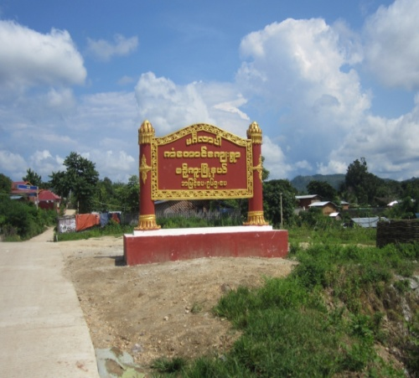 | 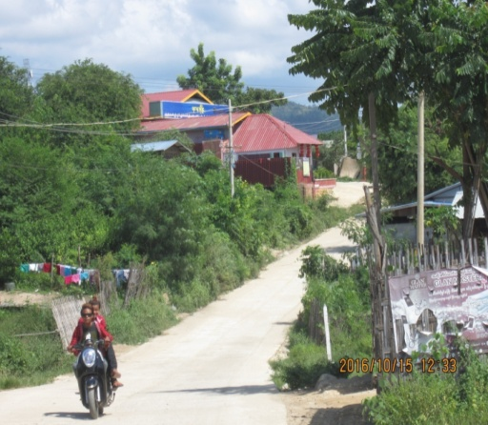

အခန္း - (၅)
လက္ရွိပတ္ဝန္းက်င္အေျခအေန (Existing Environment)
၈။ လက္ရွိပတ္ဝန္းက်င္အေျခအေနတို႔အား စီမံကိန္းကုမၸဏီ၊ စီမံကိန္းတည္ရွိရာ ကံေတာင္ ေက်းရြာႏွင့္ ဆက္စပ္ငါးျပားေပးေက်းရြာအတြင္း Base line Samples(နမူနာ)ယူျခင္း၊ Monitoring Measurement မ်ား ျပဳလုပ္ျခင္းမ်ားသည္ ေအာက္ပါအတိုင္းျဖစ္ပါသည္။
ဆူညံသံ (Noise)
(က) စီမံကိန္းလုပ္ကြက္အတြင္းလက္ရွိဆူညံသံအေနအထားအားBENETECH 1356 Digital Sound Level Meter ျဖင့္ ေျမာက္လတၱီတြဒ္ N 22°42'36.5" ႏွင့္ အေရွ႕ေလာင္ ဂ်ီတြဒ္ E 96°03'01.2"ေနရာတြင္တိုင္းတာၾကည့္ရာ30-80 level ၌ 69.0db – 70.1db ၊ 50-100 level ၌ 68.1db – 69.1db ၊ 60-110 level ၌ 68.5db – 69.5db ၊ 80-130 level ၌ 69.7db – 70.6db တို႔ရရွိ၍ ပ်မ္းမွ် 68.8db – 69.8db ရွိျပီး၊ အင္ဂ်င္မ်ားထားရွိရာအ ေဆာင္ေဘးအနီးဆန္းစစ္ၾကည့္ရာ 30-80 level၌ 99.4db – 101.1db ၊ 50-100 level ၌ 99.1db – 100.3db ၊ 60-110 level ၌ 99.5db – 102.7db ၊ 80-130 level ၌ 98.3 db – 99.6db တို႔ရရွိ၍ ပ်မ္းမွ် 99.1db –100.9db ရွိေသာေၾကာင့္ ပတ္ဝန္းက်င္အေပၚ သက္ေရာက္မႈရွိႏိုင္ေသာအသံမ်ားျဖစ္ေသာ္လည္းေဒသခံေက်းရြာႏွင့္အလွမ္းကြြာျပီး၊စီမံ ကိန္းလုပ္ကြက္အတြင္းမွ ဝန္ထမ္းမ်ားအေနျဖင့္နားၾကပ္ကိရိယာတပ္ဆင္ အသံုးျခင္းျဖင့္ လည္းေကာင္း ၊အလုပ္ခ်ိန္မၾကာခဏရပ္နားလုပ္ေဆာင္ျခင္းျဖင့္လည္းေကာင္း၊ အသံလံု အခန္း၊ အိတ္ေဇာတပ္ဆင္ျခင္းျဖင့္လည္းေကာင္း၊ ထိခိုက္မႈဆိုးက်ိဳးနည္းပါးလိမ့္မည္ျဖစ္ ေၾကာင္းေတြ႔ရပါသည္။ အမ်ိဳးသားပတ္ဝန္းက်င္ဆိုင္ရာ အရည္အေသြး (ထုတ္လႊတ္မႈ) လမ္းညႊန္ခ်က္ စံခ်ိန္စံညႊန္းသည္ 60db -70db သတ္မွတ္ထားပါသည္။
ေရအရည္အေသြး
(ခ) စီမံကိန္းကုမၸဏီ(SGU-260) လုပ္ကြက္အတြင္းရွိ ေလးေပအင္းေဟာင္းမ်ားမွွ အနက္ေပ (၂၀၀) ဝန္းက်င္ခန္႔တြင္ ေျမေအာက္ေရထြက္ရွိပါသည္။ လုပ္ငန္းလည္ပတ္စဥ္ တစ္ရက္ လွ်င္ ေရဂါလံ(၂၀၀၀)ခန္႔ထြက္ရွိျပီး၊ သံုးေရ၊ခ်ိဳးေရတို႔ႏွင့္ ပ်ိဳးပင္မ်ားေရေလာင္းျခင္းတို႔ျပဳ လုပ္ခဲ့ပါသည္။ ဤစီမံကိန္းကုမၸဏီအင္းမွေရနမူနာ(Underground Water)ႏွင့္ ပတ္ဝန္း က်င္ေက်းရြာမ်ားမွအေထြေထြသံုးစြန္႔ပစ္ေရ၊ ေခ်ာင္းေရ(SurfaceWater)တို႔အား ၂၀၁၆ ခုႏွစ္တြင္ ေရအရည္အေသြး (BaseLine) သတ္မွတ္စစ္ေဆးထားျခင္းႏွင့္ လက္ရွိ ေျမ ေအာက္ေရစစ္ေဆးမႈအေနျဖင့္ အထက္ပါအင္းေဟာင္းေရစြန္႔ထုတ္သည့္ေရေျမာင္းမွ ရ ယူ၍ မႏၱေလးျမိဳ႕MGAဓာတ္ခြဲခန္းတြင္(Legal Analysis Method)ျဖင့္ဓာတ္ခြဲစမ္းသပ္မႈ ျပဳလုပ္ထားပါသည္။ အမ်ိဳးသားပတ္ဝန္းက်င္ဆိုင္ရာအရည္အေသြး(ထုတ္လႊတ္မႈ) စံခ်ိန္ စံညႊန္းအတြင္းသာရွိ၍ သတၱဳလုပ္ငန္းေဆာင္ရြက္ျခင္းေၾကာင့္ ေရအရည္အေသြးထိခိုက္ မႈမရွိေၾကာင္းေတြ႔ရွိရပါသည္။ စီမံကိန္းကုမၸဏီအတြင္း ေရအရည္အေသြးဓာတ္ခြဲခန္း စစ္ ေဆးမႈမ်ားသည္ -
၂၀၁၉ခုႏွစ္၊ ဇန္နဝါရီလ ၂၃ ရက္၊ ေျမေအာက္ေရ နမူနာဓာတ္ခြဲခန္း ရလဒ္ႏွင့္၂၀၁၆ ခု ႏွစ္၊ ဒီဇင္ဘာလ ၁၂ရက္၊ ေျမေပၚေရ (N22°42'23.82", E96°03'0.70" ေနရာရွိေခ်ာင္း ေရ) နမူနာဓာတ္ခြဲခန္းရလဒ္မ်ား- ဇယား (၁)
Parameter | Unit | Guideline  Value | Underground  Water(GW) | Surface  Water(SW)
pH |  | 6 - 9 | 6.9 | 7.9
Arsenic (As) | mg/l | 0.1 | ND | 0.02
Mercury (Hg) | mg/l | 0.01 | ND | -
Cadmium (Cd) | mg/l | 0.1 | ND | -
Cyanide (CN¯) | mg/l | 0.1 | ND | -
SuspededSolid(TSS) | mg/l | 50 | 15 | 0.17
COD | mg/l | 150 | 150 | -
Lead (Pb) | mg/l | 0.2 | ND | ND
Turbidity (TuB) | NTU | 20-500 | 13 | -
Iron (Fe) | mg/l | 2 | - | 0.9

စီမံကိန္းကုမၸဏီအတြင္းမွ ေျမေပၚေရ(SW) ၊ ေျမေအာက္ေရ(GW) ႏွင့္ စံခ်ိန္စံညႊန္းသတ္မွတ္ခ်က္တို႔ “ႏိႈင္းယွဥ္မႈျပ” ရုပ္ပံုကားခ်ပ္ (Chart) - ၁

စီမံကိန္းကုမၸဏီျပင္ပကံေတာင္ေက်းရြာ၏ေအာက္ေျခ၊ ငါးျပားေပးေက်းရြာရွိကုမၸဏီမ်ား မွ စြန္႔ပစ္ႏြံရည္၊ အင္းအတြင္းမွေျမေအာက္ေရ၊ ေခ်ာင္းရိုး၊ေခ်ာင္းအလယ္ပိုင္းမွေရနမူနာ ရယူ၍ မႏၱေလးျမိဳ႕MGA ဓာတ္ခြဲခန္းသို႔ေပးပို႔စစ္ေဆးျခင္းမ်ားလည္းျပဳလုပ္ထားပါသည္။
စီမံကိန္းကုမၸဏီျပင္ပ အျခားေရႊရွာေဖြထုတ္လုပ္ေသာကုမၸဏီမ်ားႏွင့္ ငါးျပားေပးေက်းရြာ အတြင္းသို႔ Baseline Samples Water (လက္ရွိေရအရည္အေသြးအေျခခံေရနမူနာ)ယူ ဓာတ္ခြဲစစ္ေဆးျခင္းမ်ားသည္ ေအာက္ပါအတိုင္းျဖစ္ပါသည္။
(၁) စီမံကိန္းကုမၸဏီႏွင့္ထိစပ္လုပ္ကြက္ျဖစ္ေသာ ရတနာၾကြယ္ဝခ်မ္းသာကုမၸဏီမွ လက္ရွိ အင္းအတြင္းမွေျမေအာက္ေရ(GW)ႏွင့္ ၂၀၁၆ခုႏွစ္စမ္းသပ္မႈေျမေပၚ ေရ(SW)၊
(၂) ငါးျပားေပးေက်းရြာရွိျပည္သာႏိုင္ကုမၸဏီအင္းအတြင္းမွေျမေအာက္ေရ(GW)ႏွင့္ ထက္ရည္လင္းကုမၸဏီႏြံစစ္ကန္မွစြန္႔ထုတ္ေသာေျမေပၚေရ(SW)၊
(၃) ငါးျပားေပးေက်းရြာေခ်ာင္းအဖ်ားထိပ္ N22°41'50.5", E96°01'25.2" ေနရာမွ ေျမေပၚေရ(SW-1)ႏွင့္ ေခ်ာင္းအလယ္ပိုင္း N22°41'37.2",E96°01'9.3" ေနရာ မွေျမေပၚေရ(SW-2)တို႔သည္ ေက်းရြာအတြင္းျဖတ္သန္းစီဆင္းေသာေၾကာင့္ေရ အရည္အေသြးသိရွိႏိုင္ရန္ ၂၀၁၆ ခုႏွစ္တြင္ နမူနာယူစမ္းသပ္စစ္ေဆး ထားခဲ့ပါ သည္။ အထက္ပါေရအရည္အေသြးဓာတ္ခြဲစမ္းသပ္မႈအေျဖရလဒ္မ်ားသည္ -
(၁) ရတနာၾကြယ္ဝခ်မ္းသာကုမၸဏီမွ ေရနမူနာ ဓာတ္ခြဲခန္းရလဒ္မ်ား- ဇယား (၂-၁)
Parameter | Unit | Guideline  Value | Underground  Water(GW)  15.1.2019 | Surface  Water(SW)  18.10.2016
pH |  | 6 - 9 | 6.8
Arsenic (As) | mg/l | 0.1 | 0.02 | ND
Lead (Pb) | mg/l | 0.2 | 0.08 | 0.02
Cadmium (Cd) | mg/l | 0.05 | ND
Mercury (Hg) | mg/l | 0.002 | ND | ND
Cyanide (CN¯) | mg/l | 0.1 | ND | ND
Suspended Solid | mg/l | 50 | 11
COD | mg/l | 150 | 130
Turbidity (TuB) | NTU | 20-500 | 10

(၂) ငါးျပားပးေက်းရြာရွိကုမၸဏီမ်ားမွ ေရနမူနာဓာတ္ခြဲခန္းရလဒ္မ်ား-ဇယား(၂-၂)
Parameter | Unit | Guideline  Value | Underground  Water(GW) | Surface  Water(SW)
pH |  | 6 – 9 | 7.8 | 8.4
Arsenic (As) | mg/l | 0.1 | ND | 0.02
Iron (Fe) | mg/l | 2 | 0.03 | 0.05
Turbidity (TuB) | NTU | 20-500 | 30 | 150
TotalDissolved Solid | ppm | <500 | 290 | 480

စီမံကိန္းကုမၸဏီျပင္ပမွ (၁) ၏ ေျမေပၚေရ(SW) ၊ ေျမေအာက္ေရ(GW) ႏွင့္ စံခ်ိန္စံညႊန္းသတ္မွတ္ခ်က္တို႔
“ႏိႈင္းယွဥ္မႈျပ” ရုပ္ပံုကားခ်ပ္ (Chart) - ၂-၁

စီမံကိန္းကုမၸဏီျပင္ပမွ (၂) ၏ ေျမေပၚေရ(SW) ၊ ေျမေအာက္ေရ(GW) ႏွင့္ စံခ်ိန္စံညႊန္းသတ္မွတ္ခ်က္တို႔ “ႏိႈင္းယွဥ္မႈျပ” ရုပ္ပံုကားခ်ပ္ (Chart) - ၂-၂

(၃) ငါးျပားေပးေက်းရြာေခ်ာင္းမွ ေရနမူနာ(SW) ဓာတ္ခြဲခန္းရလဒ္မ်ား-ဇယား(၂-၃)
Parameter | Unit | Guideline  Value | Surface  Water(SW-1) | Surface  Water(SW-2)
pH |  | 6 – 9 | 7.8 | 8.1
Arsenic (As) | mg/l | 0.1 | ND | ND
Iron (Fe) | mg/l | 2 | 0.02 | 0.03
Turbidity (TuB) | NTU | 20-500 | 26 | 30
TotalDissolved Solid | ppm | <500 | 438 | 367

စီမံကိန္းကုမၸဏီျပင္ပမွ (၃) ၏ ေျမေပၚေရ(SW) ၊ ေျမေအာက္ေရ(GW) ႏွင့္ စံခ်ိန္စံညႊန္းသတ္မွတ္ခ်က္တို႔ “ႏိႈင္းယွဥ္မႈျပ” ရုပ္ပံုကားခ်ပ္ (Chart) - ၂-၃

အထက္ပါစီမံကိန္းကုမၸဏီအတြင္းႏွင့္ကုမၸဏီျပင္ပေနရာမ်ားမွေရအရည္အေသြး စမ္းသပ္စစ္ေဆးခ်က္ရလဒ္မ်ားသည္ အမ်ိဳးသားပတ္ဝန္းက်င္အရည္အေသြး (ထုတ္လႊတ္မႈ)စံခ်ိန္စံညႊန္းေအာက္သာရွိ၍ ေရႊသတၱဳထုတ္လုပ္ေရးကုမၸဏီမ်ား ေၾကာင့္ေရအရည္အေသြးထိခိုက္မႈမရွိေၾကာင္းေတြ႔ႏိုင္ပါသည္။

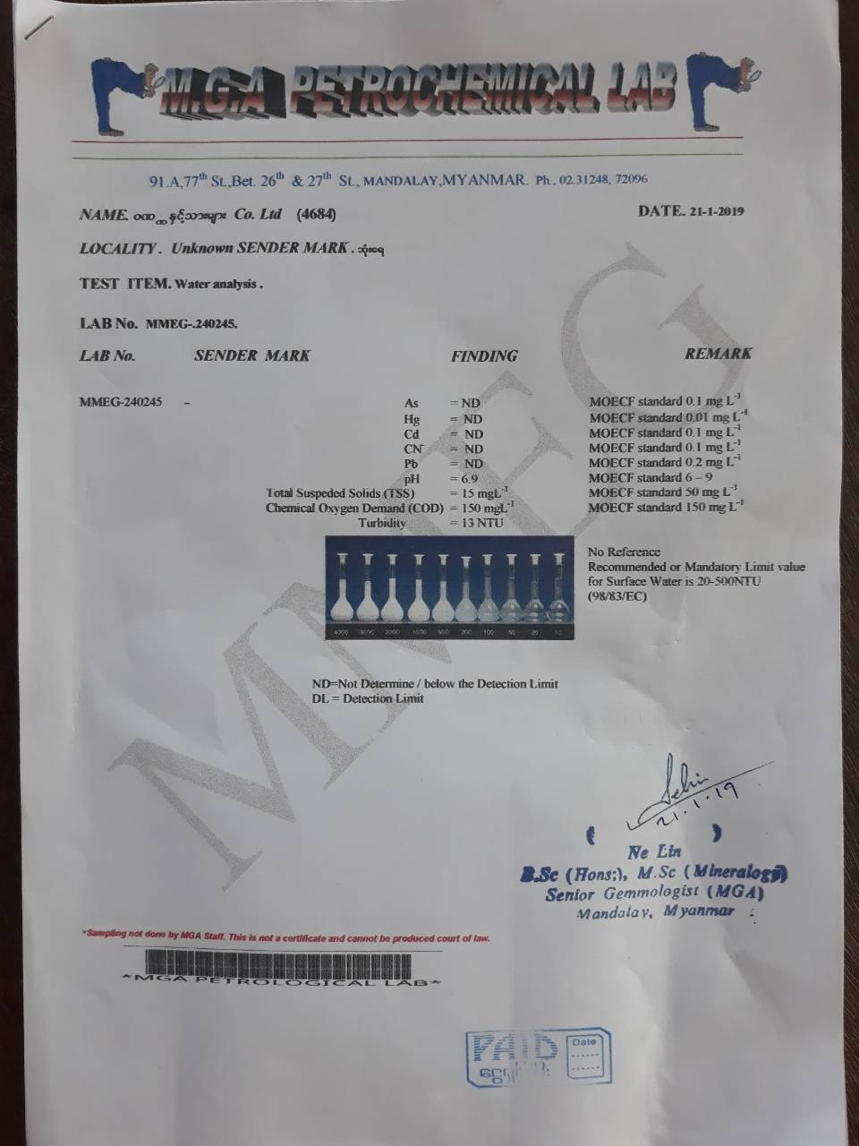
မႏၱေလး MGA ဓာတ္ခြဲခန္းမွ စီမံကိန္းကုမၸဏီ၏ ေရအရည္အေသြး စစ္ေဆးမႈအေျဖလႊာမ်ား

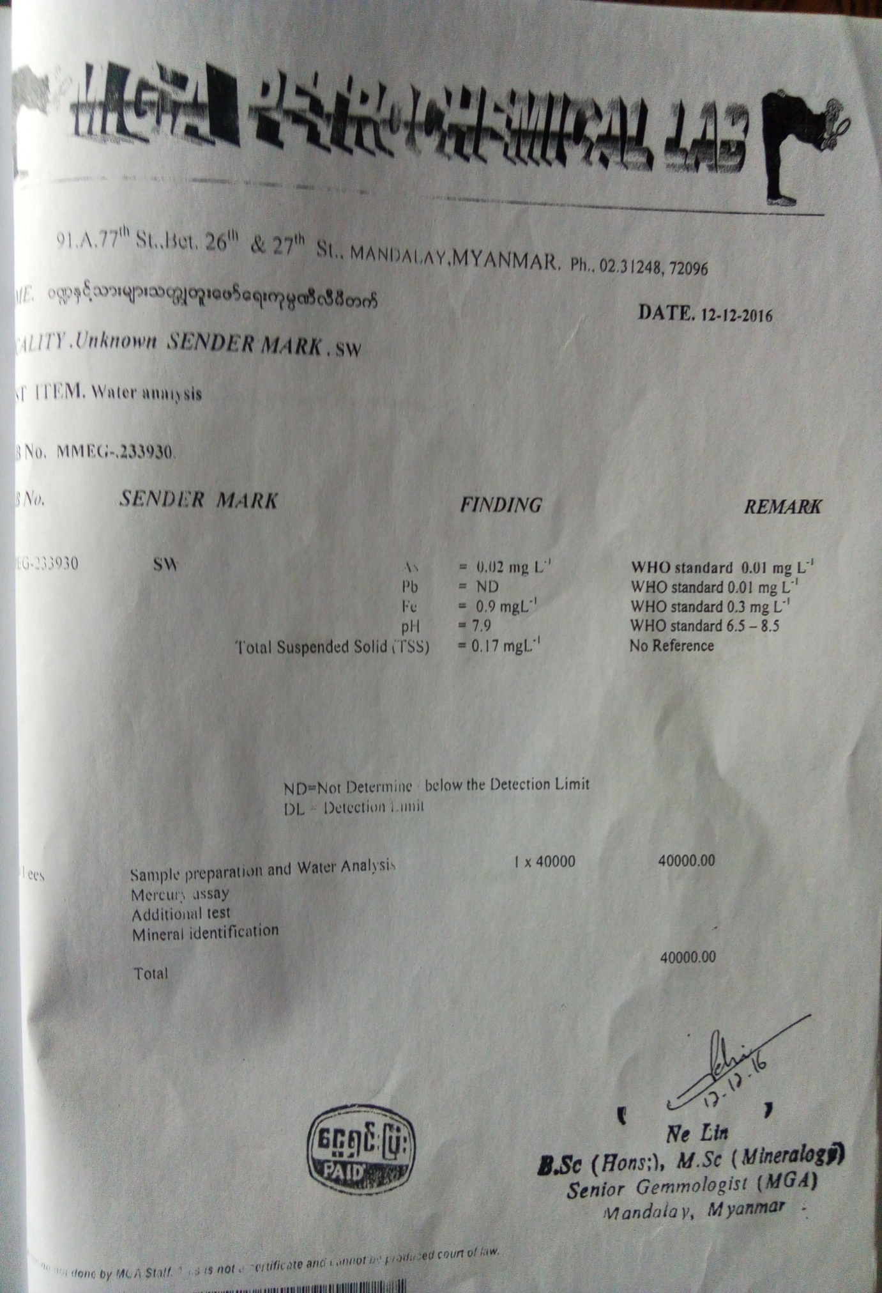

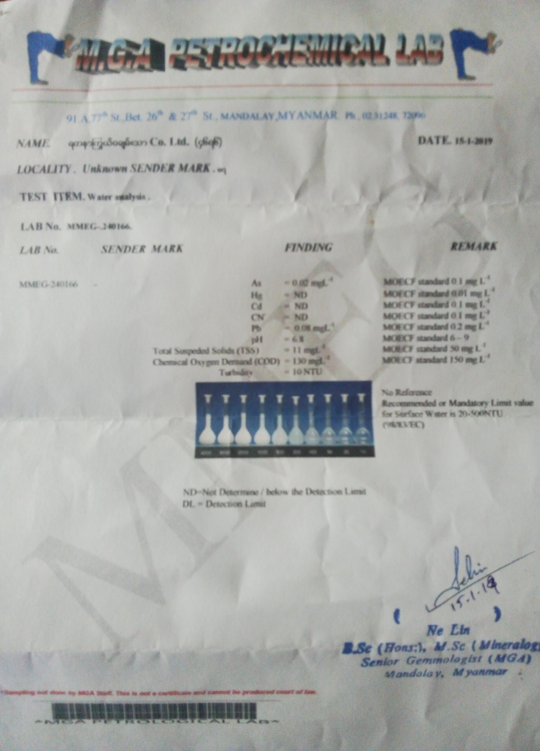
မႏၱေလး MGA ဓာတ္ခြဲခန္းမွ စီမံကိန္းကုမၸဏီျပင္ပ(၁)၏ ေရအရည္အေသြး စစ္ေဆးမႈအေျဖလႊာမ်ား

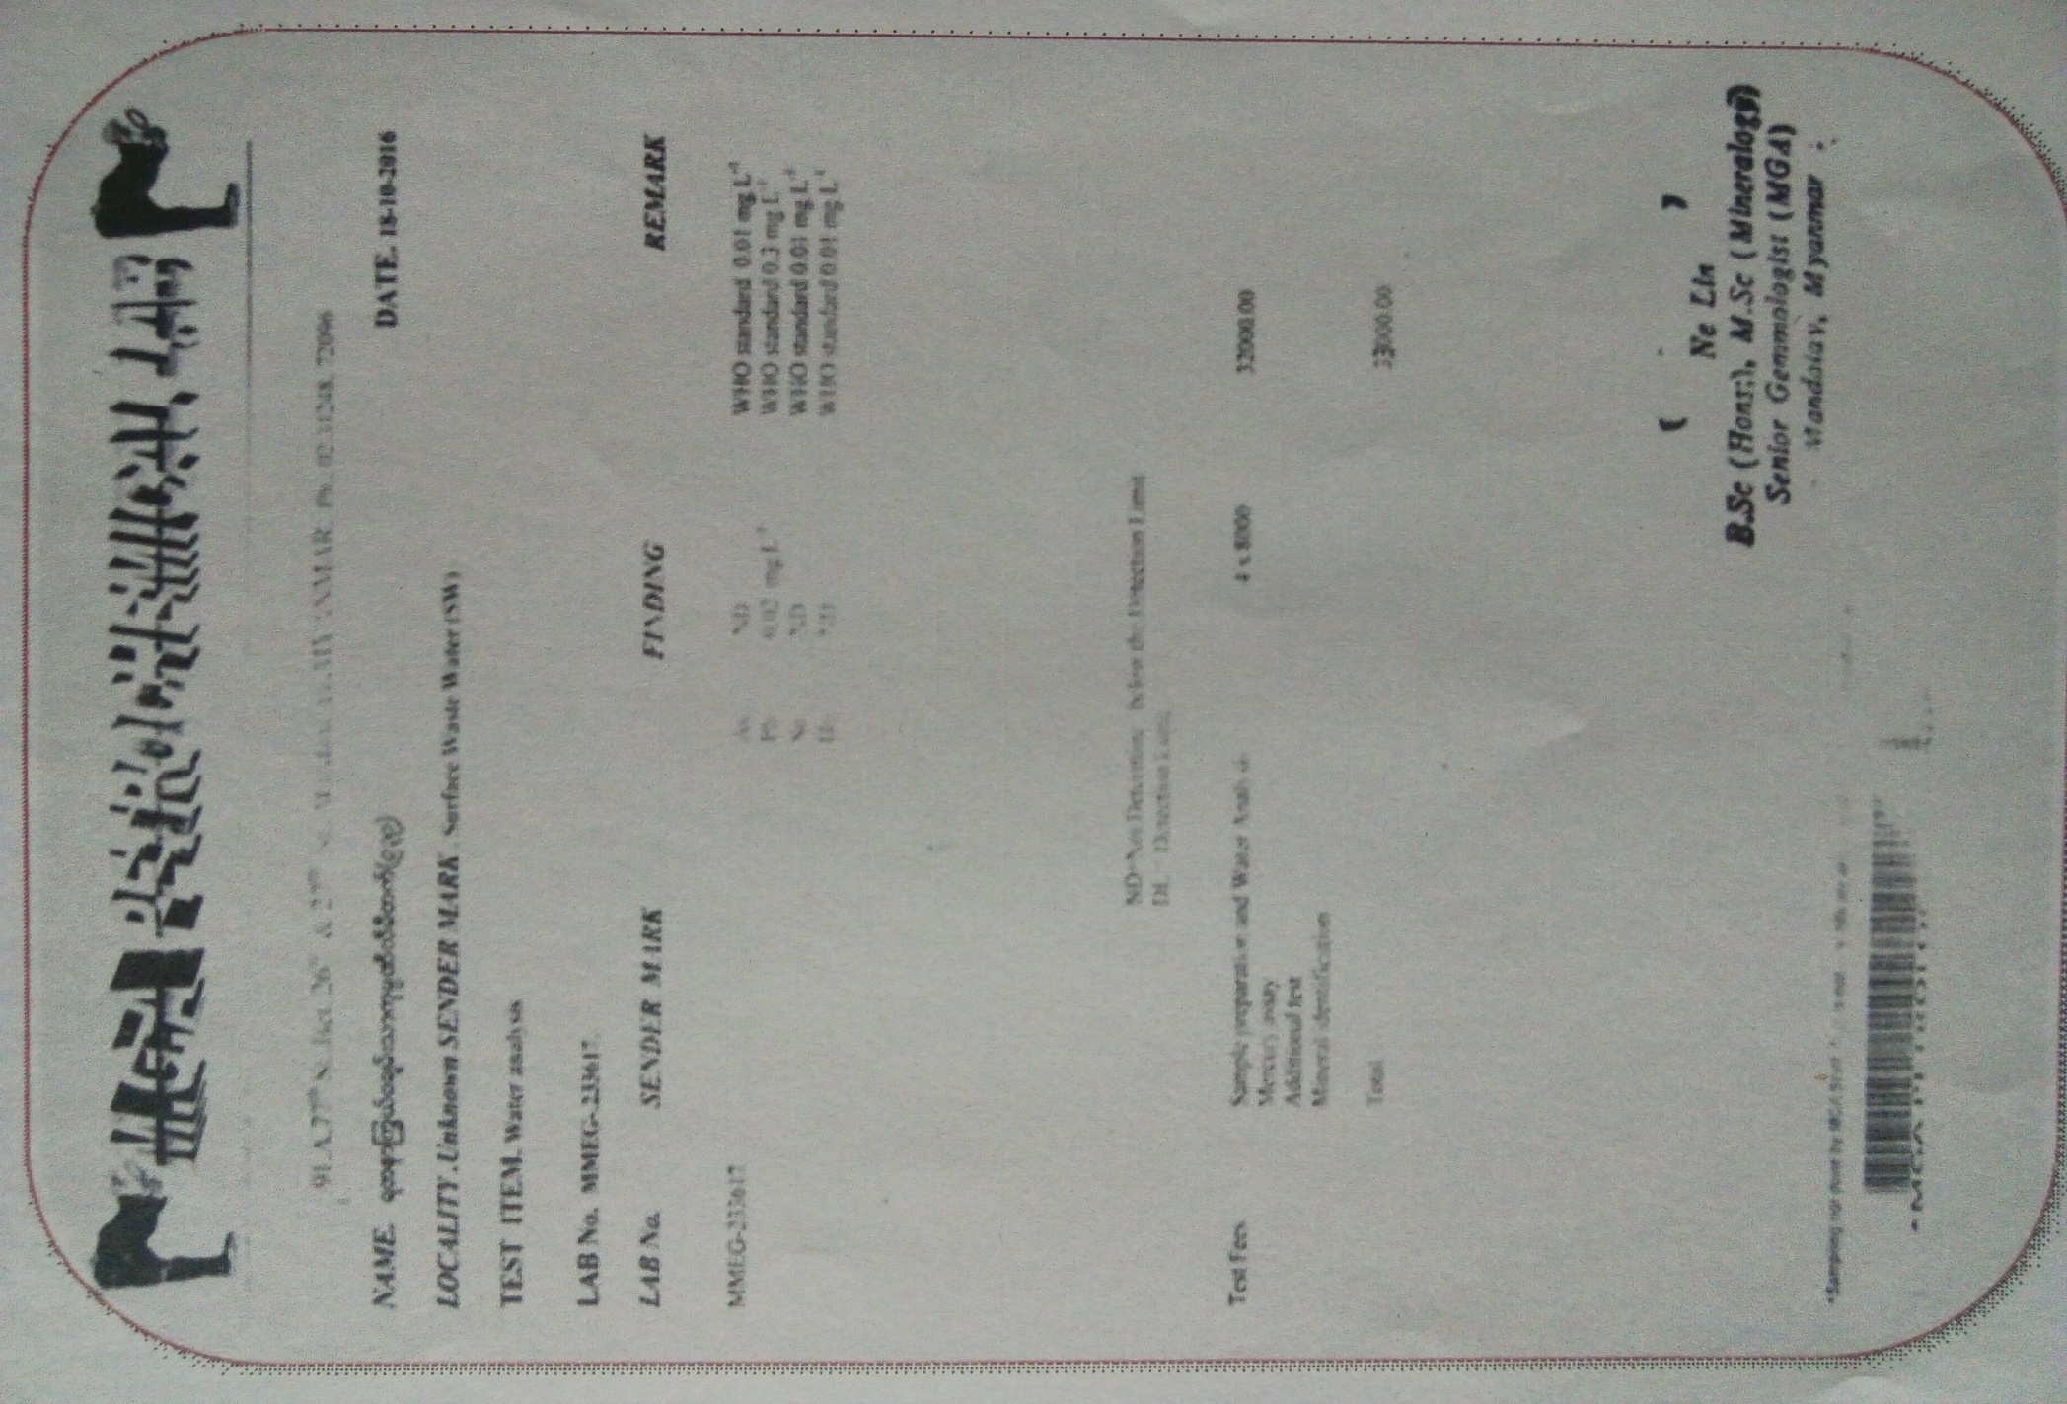

မႏၱေလး MGA ဓာတ္ခြဲခန္းမွ စီမံကိန္းကုမၸဏီျပင္ပ(၂)၏ ေရအရည္အေသြး စစ္ေဆးမႈအေျဖလႊာမ်ား
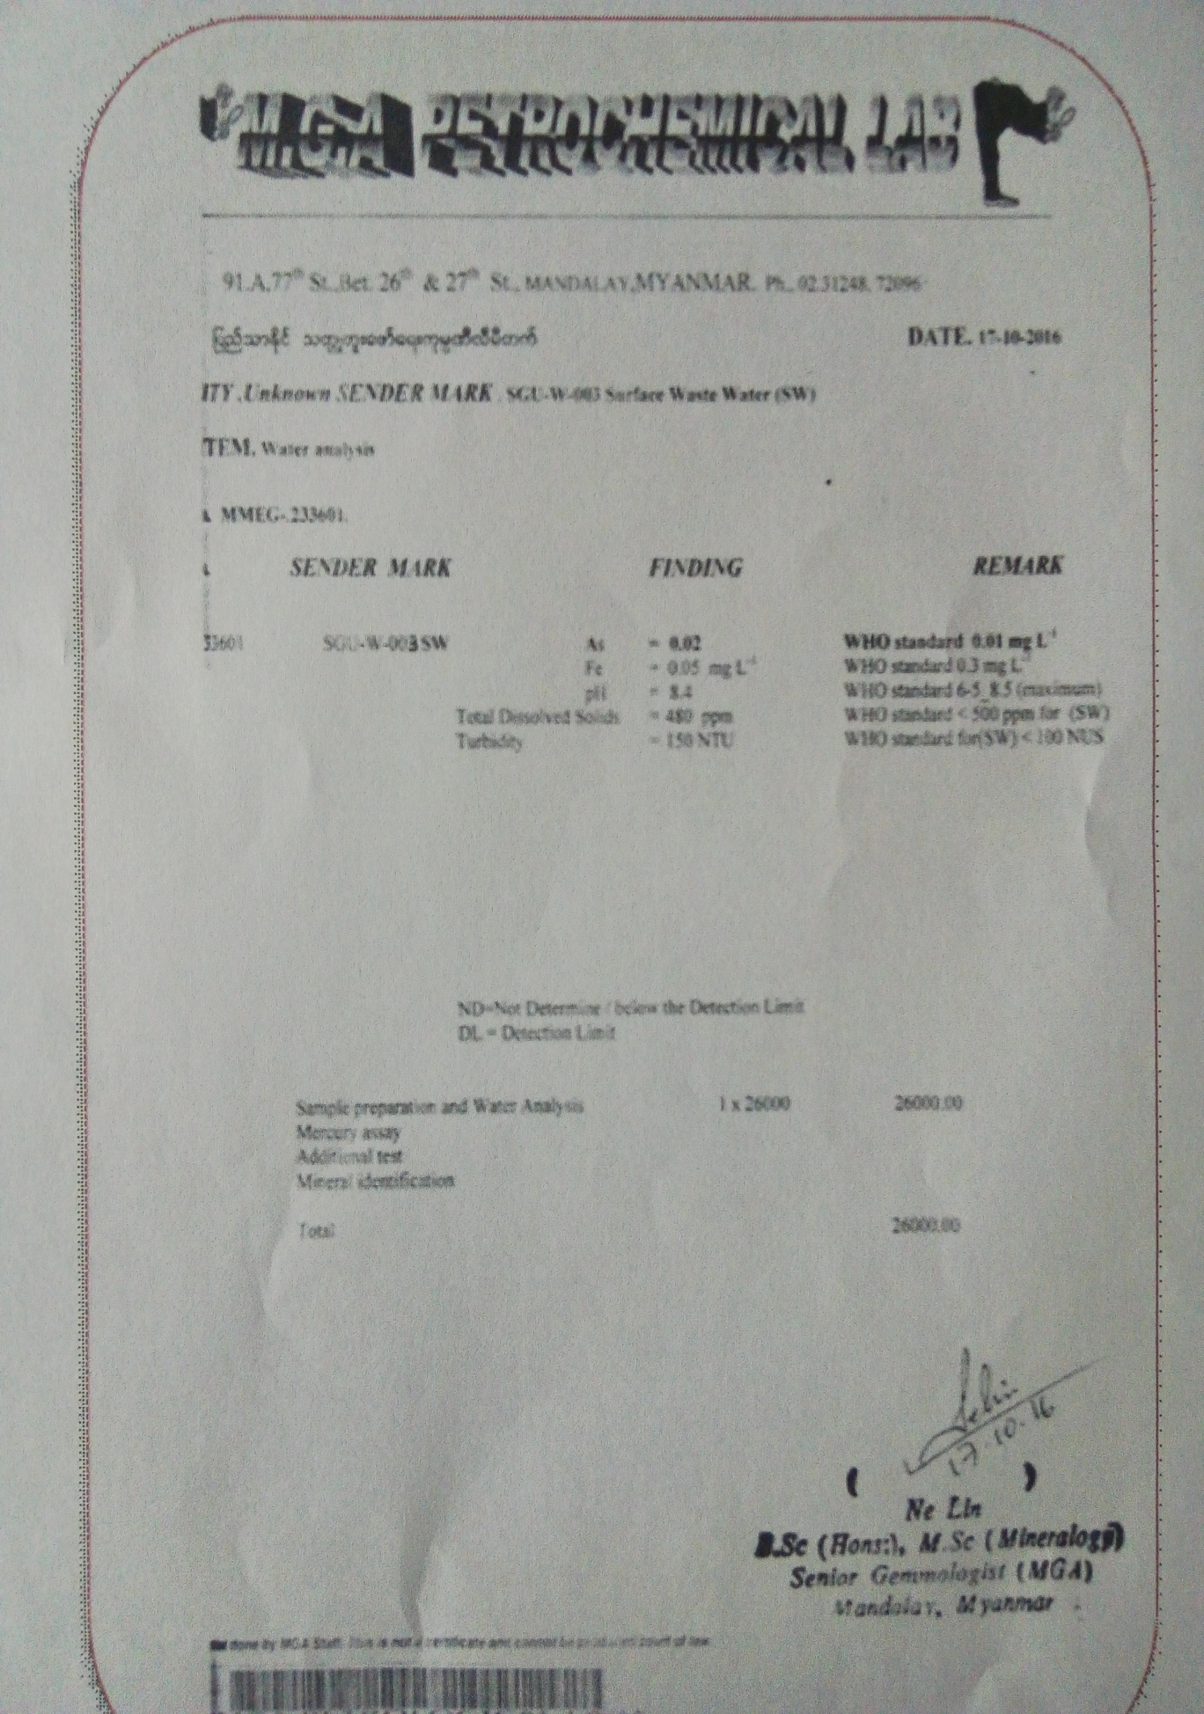

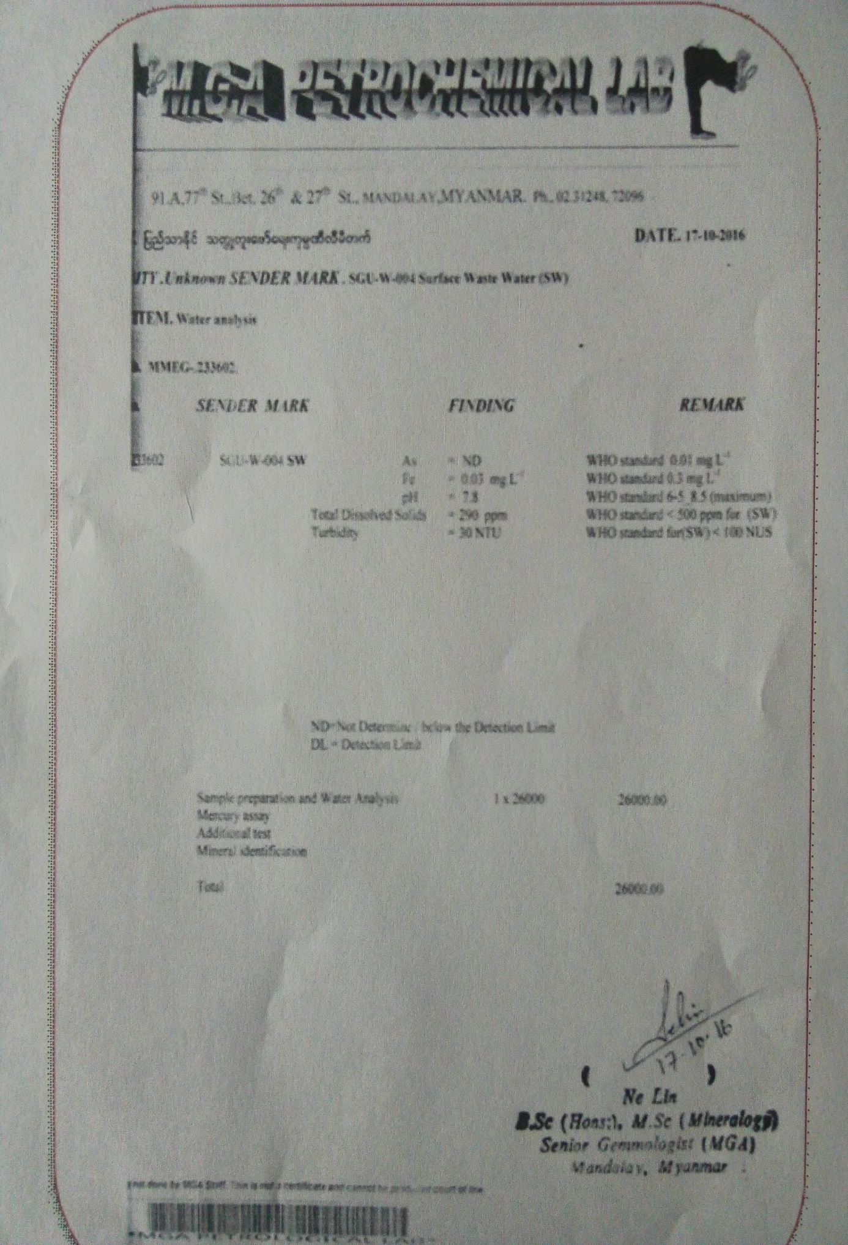

မႏၱေလး MGA ဓာတ္ခြဲခန္းမွ စီမံကိန္းကုမၸဏီျပင္ပ(၃)၏ ေရအရည္အေသြး စစ္ေဆးမႈအေျဖလႊာမ်ား
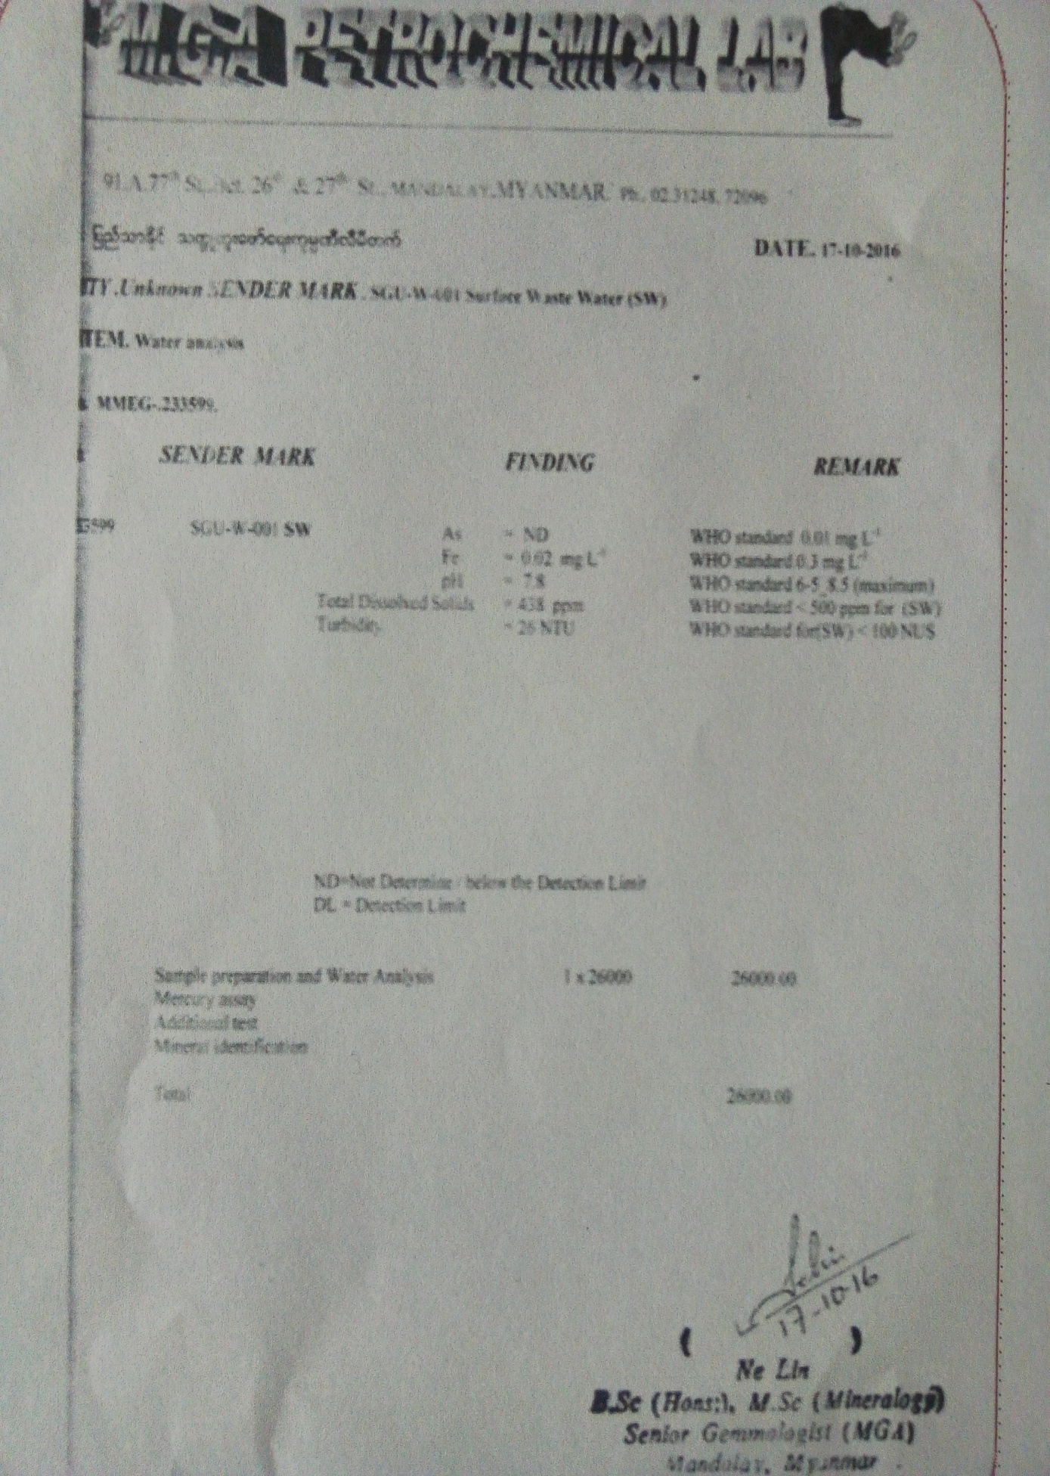

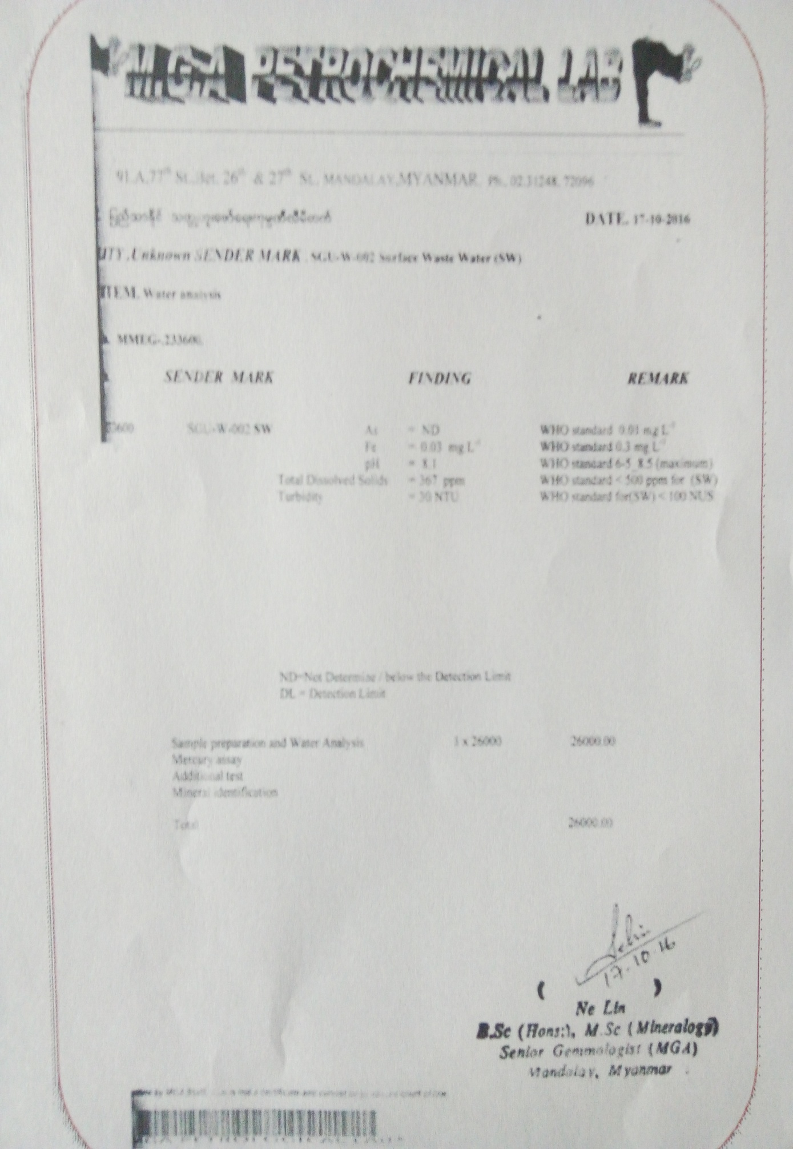

ေလထုအရည္အေသြး
(ဂ) သတၱဳတူးေဖာ္မႈ လုပ္ငန္းအမ်ားစုတြင္ စက္ယႏၱရားအၾကီးအေသး အသံုးျပဳျခင္းေၾကာင့္ လည္းေကာင္း၊ ယမ္းေဖာက္ခြဲအသံုးျပဳျခင္းမ်ားေၾကာင့္လည္းေကာင္း၊ ၾကိတ္ခြဲျခင္း၊ ဓာ တုေဆးအသံုးျပဳျခင္း၊ လူစီးယာဥ္၊ လုပ္ငန္းသံုးယာဥ္အဝင္အထြက္မ်ားေၾကာင့္ လည္း ေကာင္း ဖုန္မႈန္႔၊ မီးခိုး၊ ဓာတ္ေငြ႔ စသည့္တို႔ျဖင့္ ေလထုညစ္ညမ္းေစႏိုင္ပါသည္။ စီမံ ကိန္းကုမၸဏီသည္ အေသးစားထုတ္လုပ္ခြင့္ရလုပ္ငန္းအမ်ိဳးအစားျဖစ္၍ စက္ယႏၱရား ၾကီးမ်ားသံုးစြဲျခင္း(Machinical Power)မရွိဘဲ၊ သတၱဳတြင္းဥပေဒပါ တူးေဖာ္မႈနည္းစနစ္ အတိုင္း ေျမေအာက္ပင္မစိုက္အင္းႏွင့္ ေျမစိုက္အင္းတစ္လံုးတို႔အား(Manual Man Power)ေဒသခံလုပ္သား မ်ားျဖင့္လုပ္ငန္းလုပ္ေဆာင္ခဲ့ျပီး၊ လက္ရွိအခ်ိန္တြင္လုပ္ကြက္ သက္တမ္းတိုးျပဳလုပ္ေန၍ လုပ္ငန္းလုပ္ေဆာင္ျခင္းေခတၱရပ္နားထားေသာေၾကာင့္ စီမံ ကိန္းလုပ္ကြက္အတြင္း ေလအရည္အေသြးဆန္းစစ္တိုင္းတာရာတြင္ ေလထုညစ္ညမ္းမႈ မရွိေၾကာင္းေတြ႔ရပါသည္။
ေလထုတြင္ပါဝင္သည့္ေပါင္းစပ္ဖြဲ႔စည္းမႈမ်ား(Composition of Air)
Component of Air | Symbol | Content-%Volume
Nitrogen | N₂ | 78.084%
Oxygen | O₂ | 20.947%
Argon | Ar | 0.934%
Carbon dioxide | CO₂ | 0.033%
Neon | Ne | 18.2 ppm
Helium | He | 5.2 ppm
Krypon | Kr | 1.1 ppm
Sulfur dioxide | SO₂ | 1.0 ppm
Methane | CH₄ | 2.0 ppm
Hydrogen | H₂ | 0.5 ppm
Nitrous oxide | N₂O | 0.5 ppm
Xenon | Xe | 0.09 ppm
Ozone | O₃ | 0.0 to 0.07 ppm
Ozone-Winter | O₃ | 0.0 to 0.02 ppm
Nitrogen dioxide | NO₂ | 0.02 ppm
Iodine | I₂ | 0.01 ppm
Carbon monoxide | CO | 0.0 to trace
Ammonia | NH₃ | 0.0 to trace

အထက္ပါ ဇယားအတိုင္းေလထုတြင္ ဖြဲ႔စည္းထား၍ ေလထုညစ္ညမ္းမႈျဖစ္ေစ ႏိုင္ေသာ အမိႈက္၊ မီးခိုးထြက္ရွိမႈမ်ားကို ႏိုင္ငံတကာ(WHO)စံခ်ိန္စံညႊန္းတစ္ခု ျဖစ္ေသာ OSHA ( Occupational Safety and Health Adminstration)၏ သတ္မွတ္ထားမႈသည္ -
Pollutant | PEL(Pemissible Exposure Limit)
Asbestos | 0.1 fiber/ cc
Benzene | 1 ppm
Bromine | 0.1 ppm
Cadmium( all forms) | 5µg/m³
Carbon dioxide | 5,ooo ppm
Carbon disulfide | 20 ppm
Carbon monoxide | 50 ppm
Carbon tetrachoride | 10 ppm
Chlorine | 1 ppm
Chloroform | 50 ppm
Cresol | 5 ppm
Ethyl alcohol (ethanol) | 1000 ppm
Fluorine | 0.1 ppm
Formaldehyde | 0.75 ppm
Gasoline | 300 ppm
Hydrogen cyanide | 10 ppm
Iodine | 0.1 ppm
Iron oxide(fume) | 10 mg/m³
Isopropyl alcohol | 400 ppm
Lead (all form) | 50 µg/m³
Manganese compounds(as Mn) | 5 mg/m³
Mercury | 1 mg/10m³
Methyl alcohol (methanol) | 200 ppm
Nitric oxide | 25 ppm
Nitrogen dioxide | 5 ppm
Propane | 1000 ppm
Selenium copounds (as Se) | 0.2 mg/m³
Sulfur dioxide | 5 ppm
Sulfuric acid | 1 mg/m³
Tellurium compounds (as Te) | 0.1 mg/m³
Tetraethyl lead (as Pb) | 0.075 mg/m³
Toluene | 200 ppm
Zinc oxide (fume) | 5 mg/m³
Zinc oxide (dust) | 15 mg/m³

တို႔ျဖစ္ပါသည္။
NAAQS ၏ ေလထုအရည္အေသြး သတ္မွတ္မႈသည္ -
Parameter  (avg. 8 hrs) | CO  (ppm) | CO₂  (ppm) | NO  (ppb) | PM₁₀  (µg/m³) | PM2.5  (µg/m³) | SO₂  (ppb)
Guide Line  Value | 90 | 800-1200 | 100 | 35 | 150 | 75

ျဖစ္ပါသည္။ စီမံကိန္းကုမၸဏီသည္ ေခတၱရပ္နား၍ ေဘာမိန္းစက္ရံုတည္ေဆာက္ ေရးလုပ္ငန္းမ်ားလုပ္ေဆာင္ေနေသာေၾကာင့္ ကုမၸဏီလုပ္ကြက္အတြင္း လက္ရွိေလအ ရည္အေသြးဆန္းစစ္မႈတစ္ခုျဖစ္ေသာ ေလထုထဲမွ ကာဗြန္ဒုိင္ေအာက္ဆိုဒ္ပါဝင္မႈအား တိုင္းတာထားပါသည္။
(SGU-260)လုပ္ကြက္ CO₂ ႏွင့္ WHO၊ NAAQS စံႏႈန္းတို႔၏ CO₂ ႏိႈင္းယွဥ္မႈဇယား
Parameter  (avg.8 hrs) |  | CO₂  ppm | Humidity  RH% | Temp:  Deg.°c
WHO Guideline  Value |  | 5000
NAAQS Guildline  Value |  | 800 -1200
SGU -260 | Avg | 427.5 | 58.61 | 28.25
Air | Min | 426 | 58.23 | 28.2
Quality | Max | 429 | 59 | 26.3

(SGU-260)လုပ္ကြက္ CO₂ ႏွင့္ WHO၊ NAAQS စံႏႈန္းတို႔၏ CO₂ “ႏိႈင္းယွဥ္မႈျပ”ရုပ္ပံုကားခ်ပ္ (Chart)

အနံ႔
(ဃ) စီမံကိန္းကုမၸဏီသည္ အေသးစားေရႊသတၱဳတူးေဖာ္ထုတ္လုပ္ေရးလုပ္ငန္းျဖစ္၍ အနံ႔ အ သက္ဆိုးဝါးေသာလုပ္ငန္းအဆင့္မ်ားပါဝင္မႈ နည္းေသာေၾကာင့္၎၊ လက္ရွိခ်ိန္တြင္ရပ္ နားထားေသာေၾကာင့္၎၊ သစ္ေတာဦးစီးဌာနညႊန္းၾကားခ်က္အရသစ္ပင္မ်ားစြာစိုက္ပ်ိဳး ထားေသာေၾကာင့္၎၊ လုပ္ငန္းေဆာင္ရြက္စဥ္တြင္ ျပဒါးစုေရႊတို႔အားသန္႔စင္ ေရႊျပဳလုပ္ ရာတြင္လည္း အျခားေရႊေလွာ္ဖိုမ်ားထံျပဳလုပ္ျခင္းေၾကာင့္၎ စီမံကိန္းလုပ္ကြက္အတြင္း အနံ႔အသက္ဆိုးဝါးမႈမရွိပါ။
ေျမထုအေျခအေန
(င) စီမံကိန္းလုပ္ကြက္၏ေျမထုအေျခအေနသည္အေပၚယံေျမဆီလႊာပါးလႊာျပီး၊ထံုးေက်ာက္ မွတဆင့္နယ္ပယ္အသြင္ေျပာင္းျခင္းျဖင့္ျဖစ္ေပၚလာေသာ စက်င္(Marble)ေက်ာက္သား ေပၚထြက္ပိုင္း(Outcrop)မ်ားေတြ႔ရွိရျပီး၊ အင္းမ်ားမွစြန္႔ပစ္ေက်ာက္မ်ားတြင္လည္းစက်င္ ေက်ာက္ႏွင့္္ ဆီလီကာၾကြယ္ကာဗြန္ႏိုတ္ေက်ာက္(Calc-Silicate)မ်ား အဓိကျဖစ္ေသာ ေျမထုအေနအထားရွိပါသည္။ စီမံကိန္းလုပ္ကြက္၏ ေျမအရည္အေသြးဆန္းစစ္ျခင္းအား 1m အရွည္ရွိ Auger(လက္လွည့္)ျဖင့္ ေျမာက္လတၱီတြဒ္ N 22°42'36.5" အေရွ႕ေလာင္
ဂ်ီတြဒ္ 96°03'01.2" ေနရာတြင္ေျမဆီလႊာနမူနာ(Soil sample)ရယူျပီး မႏၱေလးျမိဳ႕MGA ဓာတ္ခြဲခန္းသို႔ေပးပို႔၍ လက္ရွိေျမထုအရည္အေသြးစစ္ေဆးမႈျပဳလုပ္ထားပါသည္။ NEQ အမ်ိဳးသားပတ္ဝန္းက်င္ဆိုင္ရာအရည္အေသြး(ေျမထု)၏ စံခ်ိန္စံညႊန္းသတ္မွတ္ခ်က္ႏွင့္ စီမံကိန္းလုပ္ကြက္၏ ဓာတ္ခြဲခန္းအေျဖရလဒ္တို႔အား ေအာက္ပါအတိုင္းႏိႈင္းယွဥ္ေဖာ္ျပ အပ္ပါသည္။
စီမံကိန္းလုပ္ကြက္၏ ဓာတ္ခြဲခန္းအေျဖႏွင့္ NEQ ၏ စံႏႈန္းတို႔ ႏိႈင္းယွဥ္ေဖာ္ျပမႈ ဇယား
Parameter | Unit | Guideline  Value | Soil Samples  Results of Lab:
pH |  | 6 - 9 | 6.9
Arsenic (As) | mg/Kg | 75 | ND
Cadmium (Cd) | mg/Kg | 85 | ND
Cromium (Cr) | mg/Kg | 3000 | 238.8
Copper (Cu) | mg/Kg | 4300 | 398.9
Mercury (Hg) | mg/Kg | 57 | ND
Molibinum (Mo) | mg/Kg | 75 | 20.4
Lead (Pb) | mg/Kg | 840 | 126.3
Zinc (Zn) | mg/Kg | 7500 | 298.7

စီမံကိန္းကုမၸဏီ၏ လက္ရွိေျမထုအရည္အေသြးေကာင္းမြန္ေၾကာင္း ေတြ႔ရွိရပါသည္။

စီမံကိန္းလုပ္ကြက္၏ ဓာတ္ခြဲခန္းအေျဖႏွင့္ NEQ ၏ စံႏႈန္းတို႔ “ႏိႈင္းယွဥ္ေဖာ္ျပမႈ”ရုပ္ပံုကားခ်ပ္ (Chart)

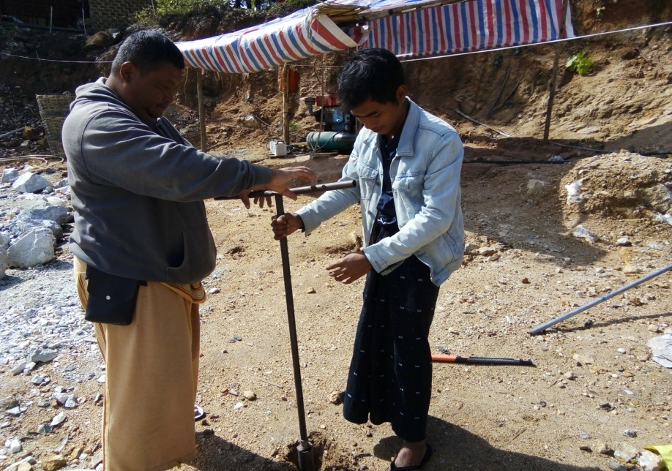

1m Auger ျဖင့္ စီမံကိန္းကုမၸဏီမွ Soil sample (ေျမဆီလႊာ နမူနာယူေနစဥ္)

စီမံကိန္းကုမၸဏီအတြင္းSoil Sampleနမူနာယူ၍မႏ ၱေလးMGA ဓာတ္ခြဲခန္းတြင္စမ္းသပ္ ထားရွိရာ ဓတ္ခြဲခန္းအေျဖရလဒ္သည္ -
ဝဏၰႏွင့္သားမ်ားကုမၸဏီလီမိတက္(260)အတြင္းမွ Soil Sample နမူနာ၏ ဓာတ္ခြဲခန္းအေျဖရလဒ္
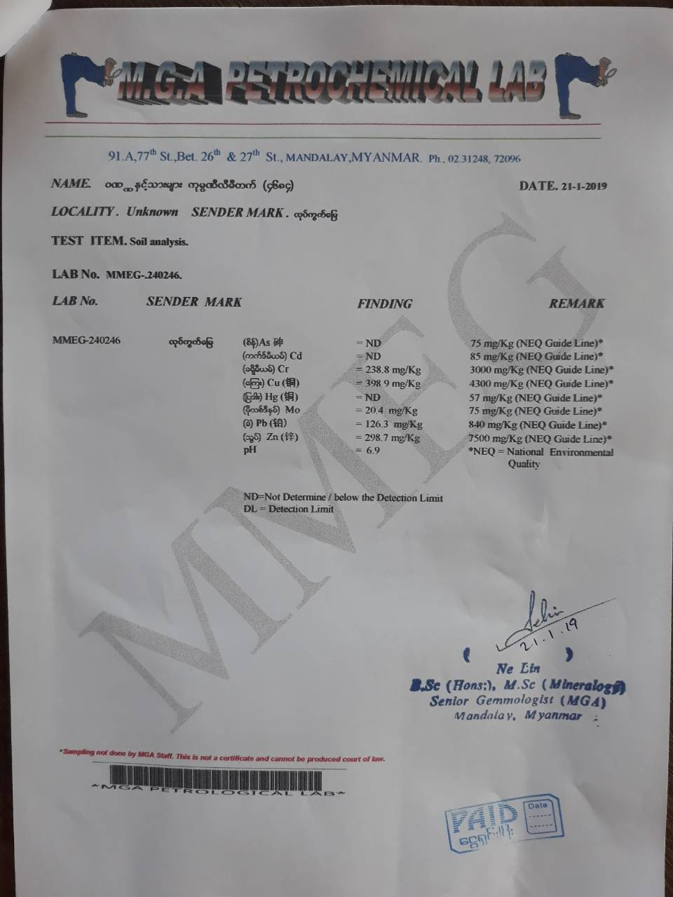

ေဂဟစနစ္
(စ) စီမံကိန္းကုမၸဏီ (SGU – 260)လုပ္ကြက္အတြင္း ေတာေတာင္အေျခအေန ႏွင့္ ဇီဝမ်ိဳးစံု မ်ိဳးကြဲျဖစ္ထြန္းမႈ အေျခအေနမ်ားသည္ -
ေတာေတာင္အေျခအေန
(၁) ဝဏၰႏွင့္သားမ်ားကုမၸဏီလီမိတက္၊ သတၱဳအေသးစားရွာေဖြေဖာ္ထုတ္လုပ္ကြက္ (SGU–260)သည္ မႏၱေလးတိုင္းေဒသၾကီး၊ စဥ့္ကူးျမိဳ႕နယ္၊ ေရွာက္္ပင္ရိုးအုပ္စု၊ ကံေတာင္ေဒသတြင္တည္ရွိပါသည္။ စီမံကိန္းဧရိယာသည္စဥ့္ကူးျမိဳ႕နယ္၊ စဥ့္ ကူးသစ္ၾကိဳးဝိုင္းအမွတ္(၂၃)တြင္ က်ေရာက္ေနေသာေၾကာင့္ သစ္ေတာေျမအ တြင္း အေသးစားေရႊသတၱဳတူးေဖာ္ထုတ္လုပ္ခြင့္အား ပတ္ဝန္းက်င္ထိန္းသိမ္း ေရးႏွင့္သစ္ေတာေရးရာဝန္ၾကီးဌာန၊သစ္ေတာဦးစီးဌာနႏွင့္၂၀၁၆ခုႏွစ္၊ ေအာက္ တိုဘာလ ၂၀ ရက္ေန႔တြင္ စာခ်ဳပ္ ခ်ဳပ္ဆို၍ လုပ္ကိုင္ေဆာင္ရြက္ေနျခင္းျဖစ္ပါ သည္။ ဤစဥ့္ကူးသစ္ၾကိဳးဝိုင္းသည္ အထက္ရိုးျပတ္ေရာေႏွာေတာေျခာက္သစ္ ေတာအမ်ိဳးအစားျဖစ္၍ အဖိုးတန္သစ္ပင္မ်ားေပါက္ေရာက္မႈမရွိခဲ့ဘဲ ဝါး၊ ဆူးျခံဳ မ်ားသာရွိခဲ့ရာမွ ေရႊရွာေဖြေဖာ္ထုတ္ေသာသတၱဳကုမၸဏီမ်ား လုပ္ကိုင္ျခင္းျဖင့္ စိုက္ပ်ိဳးၾကေသာ ကၽြန္းပင္မ်ားႏွင့္ေဒသေပါက္ပင္မ်ားရွိပါသည္။ စီမံကိန္းကုမၸဏီ တြင္သစ္ေတာဌာနမွတြက္ခ်က္ထားသည့္အတိုင္းရွင္သန္မႈကို ဆက္လက္ထိိန္း သိမ္းေစာင့္ေရွာက္ထားရွိျပီး၊ (၂)ႏွစ္သားအရြယ္ကၽြန္းပင္ေပါင္း(၁၀၀၀)၊ မန္ဂ်န္ ရွား(၁၅၀၀)တို႔ရွင္သန္ေအာင္စိုက္ပ်ိဳးထားျပီး၊ အပင္ညွပ္ႏွင့္ ေသပင္မ်ားအစား ထိုးရန္ထပ္မံ၍ကၽြန္းပင္(၁၅၀၀)၊မန္ဂ်န္းရွား(၅၀၀)တို႕ပ်ိဳးဥယ်ာဥ္ျပဳလုပ္စိုက္ပ်ိဳး ထားပါသည္။ သစ္ေတာဦးစီးဌာနမွ ၂၀၁၉ခုႏွစ္ မိုးရာသီစီမံခ်က္အရ သစ္ေတာ ၾကိဳးဝိုင္းအမွတ္(၂၃)၊ဧက(၁၀၀)အတြင္းမွ (၃)ဧကကို စီမံကိန္းကုမၸဏီမွတာဝန္ ယူစိုက္ပ်ိဳးသြားရန္ရွိပါသည္။ စီမံကိန္း၏သတၱဳတူးေဖာ္မႈစနစ္သည္ ေျမေအာက္ တူးေဖာ္မႈသာျဖစ္၍ ေတာေတာင္ထိခိုက္ႏိုင္ေသာ(Space) နည္းပါးပါသည္။

ဇီဝမ်ိဳးစံုမ်ိဳးကြဲမ်ား အေျခအေန
(၂) စီမံကိန္းလုပ္ကြက္အတြင္းႏွင့္ ဆက္စပ္ဝန္းက်င္မ်ားတြင္ ေတာရိုင္းတိရိစာၦန္မ်ား ဝင္ေရာက္ေတြ႔ရွိျခင္းမရွိသကဲ့သို႔ မ်ိဳးတုန္းေပ်ာက္ကြယ္နီးပါးျဖစ္ေသာ ရွားပါးဇီဝ ကမၼမ်ိဳးစိတ္ရွိေသာတိရိစာၦန္မ်ား၊အပင္မ်ားမရွိပါ။ ေက်းငွက္မ်ားျဖစ္ေသာ စာက ေလး၊ ဇရက္၊ ဂ်ိဳး၊ ၾကက္တူေရြး၊ လိပ္ျပာ၊ ပုစဥ္းရင္ကြဲ၊ တြားသြားသတၱဝါ ျဖစ္ေသာ အိမ္ေျမာင္၊ ေတာက္တဲ့၊ ခရု၊ ပက္က်ိ၊ ကုန္းေနေရေန ဖားတို႔ ႏွင့္ လူ ေမြးတိရိစာၦန္ၾကက္၊ ဘဲ၊ ဆိတ္၊ ဝက္၊ ေခြးတို႔သာရွိပါသည္။ အဖိုးတန္ သစ္ခြပင္၊ ေဆးဘက္ဝင္ ရွဥ့္မတက္၊ တပင္တိုင္ျမနန္းစသည့္အပင္မ်ားမရွိပါေၾကာင္းႏွင့္ စီ မံကိန္းလုပ္ကြက္(၁၂)ဧကအနက္(၄)ဧကခန္႔သာလုပ္ငန္းလုပ္ေဆာင္ျခင္းျဖစ္၍ သဘာဝေပါက္ပင္မ်ားႏွင့္ေက်းငွက္တိရိစာၦန္တို႔အတြက္ထိခိုက္မႈမရွိႏိုင္ေၾကာင္း ေတြ႔ရွိရပါသည္။
စီမံကိန္းအနီးဝန္းက်င္ရွိ လူမႈပတ္ဝန္းက်င္အေျခအေန
(ဆ) စီမံကိန္းကုမၸဏီတည္ရွိရာကံေတာင္ေက်းရြာသည္ (၁၉၇၄-၁၉၇၅)ခုႏွစ္တြင္ အိမ္ေျခ (၅၀)ဝန္းက်င္မွစခဲ့ျပီး၊ယခုအခ်ိန္တြင္အိမ္ေျခ(၁၀၀၀)ေက်ာ္ရွိလာသည္ထိတိုးတက္ဖြံ႔ျဖိဳး လာရာ အဓိကစီးပြားေရးလုပ္ငန္းသည္ေရာင္းဝယ္ေဖာက္ကားျခင္း၊ ေရႊသတၱဳကုမၸဏီ မ်ားတြင္ ေန႔စား/အစုစားဆက္သြယ္လုပ္ကိုင္ျခင္းမ်ားျဖစ္ျပီး၊ စိုက္ပ်ိဳးေရး၊ေမြးျမဴေရး အ နည္းငယ္သာရွိေၾကာင္း ေတြ႔ရွိရပါသည္။ ဘုရားပုထိုးေစတီ၊ ဘုန္းေတာ္ၾကီးေက်ာင္း၊ အေျခခံပညာအထက္တန္းေက်ာင္း၊ ေက်းလက္ေဆးေပးခန္း၊ တိုက္နယ္ေဆးရံု၊ အရံ မီးသတ္ဌာနခြဲ၊ လွ်ပ္စစ္ဓာတ္ အားေပးဌာနခြဲ၊ အားကစားကြင္းႏွင့္ ပရဟိတလုပ္ငန္းမ်ား၊ တိုက္တာအိုးအိမ္မ်ားႏွင့္ကြန္ကရစ္လမ္းမ်ားျဖင့္တိုးတက္ဖြံ႔ျဖိဳးလွ်က္ရွိပါသည္။ ဤေဒသ ပတ္ဝန္းက်င္ရွိ ေရႊသတၱဳတူးေဖာ္ေသာ ကုမၸဏီမ်ားေၾကာင့္ ယင္းေက်းရြာႏွင့္ဆက္စပ္ရြာ မ်ားအေပၚ ေလထုညစ္ညမ္းျခင္း၊ ေျမေပၚေျမေအာက္ေရပ်က္ဆီးျခင္း၊ ေတာင္ျပိဳကမ္းျပိဳ က်မႈျဖစ္ျခင္း၊ လူအမ်ားထိခိုက္ႏိုင္ေသာဆူညံမႈ၊ အခိုးအေငြ႔၊ အနံ႔မ်ားျဖစ္ေပၚခံစားရျခင္း မ်ား သက္ေရာက္မႈမရွိေၾကာင္းေတြ႔ရွိရပါသည္။
အခန္း (၆)
ထိခိုက္ႏိုင္မႈမ်ားႏွင့္ ေလ်ာ့ပါးေစေရးေဆာင္ရြက္မည့္အစီအစဥ္မ်ား (Impact and Mitigation Measure)
၉။ ဝဏၰႏွင့္ သားမ်ားကုမၸဏီလီမိတက္၊ အေသးစားေရႊသတၱဳတူးေဖာ္ေရးလုပ္ကြက္ (SGU-260) ၏ ရည္ ရြယ္ခ်က္ေဆာင္ပုဒ္ျဖစ္ေသာ “သတၱဳထုတ္ရင္း ဆိုးက်ိဳးဝန္းက်င္၊ မျဖစ္ခင္က ထိန္းသိမ္းၾက” ဆိုသည့္ အတိုင္း စီမံကိန္းကုမၸဏီသည္ လုပ္ငန္းမ်ားေဆာင္ရြက္မႈေၾကာင့္ ပတ္ဝန္းက်င္ႏွင့္လူမႈစီးပြားျဖစ္ထြန္းမႈမ်ားအေပၚ ဆိုး က်ိဳးသက္ေရာက္ႏိုင္မႈမ်ား၊ထိခိုက္ႏိုင္သည့္အေျခအေနမ်ားအားစိစစ္ရာတြင္အခ်ိန္အရင္းအျမစ္၊ ကုန္က်စရိတ္ ႏွင့္ၾကန္႔ၾကာမႈမ်ားေခၽြတာႏိုင္သည့္ ထိေရာက္၍ရႈေထာင့္ေပါင္းစံုပါဝင္သည့္ ေလ့လာဆန္းစစ္မႈမ်ားျဖင့္ ထိခိုက္ ႏိုင္မႈမ်ားႏွင့္ ေလ်ာ့ပါးေစေရးေဆာင္ရြက္မည့္အစီအစဥ္မ်ားတင္ျပသြားရန္ျဖစ္ပါသည္။
ဆူညံသံႏွင့္တုန္ခါမႈ
(က) စီမံကိန္းကုမၸဏီ၏လုပ္ငန္းမ်ားေဆာင္ရြက္ရာတြင္ ဆူညံသံႏွင့္တုန္္ခါမႈထြက္ရွိႏိုင္မည့္ အရင္း အျမစ္ႏွင့္ေလ်ာ့ခ်မည့္နည္းလမ္းမ်ားသည္ -
ထြက္ရွိမည့္ အရင္းအျမစ္
(၁) စီမံကိန္းကုမၸဏီသည္ ေရႊသတၱဳရွာေဖြတူးေဖာ္ရာတြင္ ေျမေအာက္တူးေဖာ္မႈနည္းစ နစ္ကိုအသံုးျပဳျခင္းျဖစ္၍ စက္ယႏၱရားၾကီးမ်ားပါဝင္ျခင္းမရွိဘဲ တစ္ႏိုင္တစ္ပိုင္ေဒသ ခံအင္းလုပ္သားမ်ားျဖင့္ (Manual Man Made)ေဆာင္ရြက္ျခင္းျဖစ္၍ ၾကီးမားေသာ ဆူညံမႈႏွင့္တုန္ခါမႈမ်ားမရွိေသာ္လည္း လုပ္ငန္းခြင္သံုးမီးစက္၊ ကြန္ပရက္ဆာႏွင့္တြဲ သံုးေသာအင္ဂ်င္သံမ်ား၊ ေဘာမိန္းစက္ရံုလည္ပတ္မႈမွအသံႏွင့္တုန္ခါမႈအနည္းငယ္ ႏွင့္ ေျမေအာက္အင္းေဖာက္၍ယမ္းခြဲအသံုးျပဳျခင္းမ်ားမွ ဆူညံသံႏွင့္တုန္ခါမႈမ်ားျဖစ္ ေပၚေစႏိုင္ပါသည္။
ေလ်ာ့ခ်မည့္နည္းလမ္း
(၂) လုပ္ငန္းခြင္သံုးမီးစက္၊ အင္ဂ်င္မ်ား၏ အသံဆူညံမႈမမ်ားရန္ အိတ္ေဇာပိုက္တပ္ဆင္ ျခင္း၊ စက္ဆီေခ်ာဆီမ်ားထည့္ျခင္း၊ အကာအရံအလံုပိတ္အခန္းမ်ား အေဆာက္အဦ မ်ားတြင္ထားျခင္း၊ ေဘာမိန္းစက္ရံုတုန္ခါမႈနည္းပါးရန္ ေအာက္ခံေက်ာက္အုဥ္ခံုမ်ား
တည္ေဆာက္ျခင္းတို႔ျပဳလုပ္သြားပါမည္။ ယမ္းေဖာက္ခြဲအသံုးျပဳရာတြင္လည္း ဆူညံ သံႏွင့္ တုန္ခါမႈမ်ားနည္းပါးေစရန္ ဒီတိုေနတာအေႏွးၾကိဳး(Detonation Relay)မ်ားခံ ၍ အဆင့္ဆင့္ေပါက္ကြဲေစျခင္းျဖင့္၎၊ အသံုးျပဳမည့္ယမ္းပမာဏကိုလည္းေက်ာက္ သားေပၚမူတည္၍ အနည္းဆံုးလိုအပ္မည့္ပမာဏသာ ကန္႔သတ္သံုးစြဲေစျခင္းျဖင့္ဆူ ညံတုန္ခါမႈမ်ားေလ်ာ့ခ်သြားရန္စီစဥ္ထားပါသည္။ လက္ရွိအခ်ိန္တြင္ပ်မ္းမွ်83.95db – 85.35db အသံျဖစ္ေပၚမႈရွိေၾကာင္းေတြ႔ရွိရ၍ ပတ္ဝန္းက်င္အေပၚထိခိုက္မႈ မရွိရန္ အထက္ပါေလ်ာ့ခ်မည့္နည္း အသံုးျပဳ၍လည္းေကာင္း၊ လုပ္ငန္းလုပ္ေဆာင္ခ်ိန္တြင္ ေန႔တစ္ဆိုင္း၊ညတစ္ဆိုင္းျဖင့္အလွည့္က်လုပ္ကိုင္ပါက တစ္ဆိုင္းလွ်င္တစ္ၾကိမ္သာ အဆိုင္းသိမ္းခါနီး ယမ္းေဖာက္ခြဲျခင္းျပဳလုပ္ရန္ႏွင့္ ရပ္နားခ်ိန္တုိင္း စက္မ်ားရပ္ထား ျခင္း၊ လုပ္သားမ်ား နားစို႔ကိရိယာ၊ နားၾကပ္မ်ားတပ္ဆင္လုပ္ေဆာင္ရန္ စီစဥ္ထားပါ သည္။ အမ်ိဳးသားပတ္ဝန္းက်င္ဆိုင္ရာအရည္အေသြး(ထုတ္လႊတ္မႈ) လမ္းညႊန္ခ်က္ ပါအတိုင္းရွိေစရန္ ေဆာင္ရြက္သြားပါမည္။
ေရအရည္အေသြး
(ခ) သတၱဳတူးေဖာ္ေရးလုပ္ငန္းအမ်ားစုေၾကာင့္ ပတ္ဝန္းက်င္ရွိေျမေပၚေရမ်ားျဖစ္ေသာလူအမ်ား သံုးစြဲေရ၊လုပ္ငန္းသံုးေရ၊မိုးေရ၊ ေခ်ာင္းေျမာင္းစီးဆင္းေရတို႔ႏွင့္ ေျမအနက္ပိုင္းမွထြက္ရွိေသာ ေျမေအာက္ေရမ်ားအားညစ္ညမ္းမႈျဖစ္ေစႏိုင္ပါသည္။ စီမံကိန္းလုပ္ကြက္အတြင္း ေျမေပၚေရ ႏွင့္ေျမေအာက္ေရအရည္အေသြးအနည္းႏွင့္အမ်ားထိခိုက္ေစႏိုင္ေသာအရင္းအျမစ္ႏွင့္ေလ်ာ့ ခ်မည့္နည္းလမ္းမ်ားသည္-
ထြက္ရွိမည့္အရင္းအျမစ္
(၁) စီမံကိန္းကုမၸဏီ၏ ေျမေအာက္ပင္မစိုက္အင္းႏွင့္ ေလးေပပတ္လည္ေျမစိုက္အင္းမွ ေျမေပၚယံေျမလႊာတြင္းေရ(Meterotic Water)ႏွင့္ေျမေအာက္ေရ(Under ground Water)မ်ားသည္ လုပ္ငန္းလုပ္ေဆာင္စဥ္ တစ္နာရီေရဂါလံ(၇၀ မွ ၈၀)ခန္႔အား ေရ စုပ္ေမာ္တာ(Electrical Single Pamp)ျဖင့္နာရီဝက္၊တစ္နာရီျခား စုပ္ယူထုတ္တင္ရ ၍ တစ္ရက္ဂါလံ(၁၅၀၀ မွ ၂၀၀၀)ပမာဏခန္႔ထြက္ရွိျပီး လူအမ်ားသံုးစြဲေရ၊ စိုက္ပ်ိဳး ပင္ေလာင္းျခင္းႏွင့္ ပိုလွ်ံမႈတို႔အားစြန္႔ထုတ္ရပါသည္။ ျပဒါးစုကန္၊ ခ်က္ကန္မ်ားလုပ္ ေဆာင္ျခင္းမရွိ၍ ႏြံရည္စြန္႔ပစ္ေရတို႔ထုတ္လႊတ္မႈမရွိေသးပါ။ ေဘာမိန္းစက္ရံုလုပ္ ငန္းမ်ားလုပ္ေဆာင္ခ်ိန္တြင္ႏြံရည္ပမာဏႏွင့္အညစ္အေၾကးပမာဏ Pulluted with Toxic Waste ပမာဏတို႔တိုင္းတာျပီးစနစ္တက်စြန္႔ထုတ္သြားရန္ရွိပါသည္။စီမံကိန္း ကုမၸဏီအတြင္းႏွင့္ ဆက္စပ္သတၱဳလုပ္ကြက္မ်ား၊ ေတာင္ေျခေက်းရြာမ်ားမွ Baes Line samples အေနျဖင့္ ေရနမူနာမ်ားရယူ၍ လက္ရွိေရအရည္အေသြးစမ္းသပ္ ထားမႈအရ အမ်ိဳးသားပတ္ဝန္းက်င္အရည္အေသြး (ထုတ္လႊတ္မႈ) လမ္းညႊန္သတ္ မွတ္ခ်က္ေအာက္သာရွိေၾကာင္းေတြ႔ရွိရပါသည္။
ေလ်ာ့ခ်မည့္နည္းလမ္း
(၂) စီမံကိန္းလုပ္ကြက္အတြင္းမွ ေျမေပၚေရႏွင့္ေျမေအာက္ေရတို႔ လက္ရွိအရည္အေသြး စမ္းသပ္မႈအရ ညစ္ညမ္းမႈမရွိေသာ္လည္း လုပ္ငန္းအဆင့္မ်ားျပည့္စံုစြာလုပ္ေဆာင္ ခ်ိန္တြင္ အေထြေထြသံုးေရ၊ လုပ္ငန္းစြန္႔ပစ္ေရတို႔အား အပတ္စဥ္ pHတိုင္းတာျခင္း မ်ား၊ (၃)လလွ်င္တစ္ၾကိမ္ ေစာင့္ၾကပ္ၾကည့္ရႈစစ္ေဆးမည့္အစီအစဥ္ပါ Parameter မ်ားအား ဓာတ္ခြဲစမ္းသပ္သြားမည္ျဖစ္ပါသည္။ ေလ်ာ့ခ်မည့္နည္းလမ္မ်ားသည္ -
(၂.၁) စီမံကိန္းလုပ္ကြက္အတြင္း ေျမာက္လတၱီတြဒ္ 22°42'38.0" N ႏွင့္ အေရွ႕ ေလာင္ဂ်ီတြဒ္96°03'02.1"Eေနရာတြင္ ေဘာမိန္းစက္ရံုတည္၍စက္ရံုလည္ ပတ္ခ်ိန္တြင္ျပဒါးစုေရႊကိုေဘာမိန္းအိုးမွထြက္လာေသာႏြံေပ်ာ္ရည္အားျပဒါး သုတ္လိမ္းထားသည့္ Plate ျပားခ်ပ္ေပၚျဖတ္သန္း၍ အေလးခ်ိန္စီးေရႊဖမ္း ယူနည္းျဖင့္ရယူကာႏြံေပ်ာ္ရည္ကို Water circulation system အျဖစ္ အာ လိမ္ၾကိတ္စက္ဆီသို႔ဆက္လက္ပို႔လႊတ္ျခင္းျဖင့္ ျပဒါးစုေရႊရယူျခင္းမွ စြန္႔ပစ္ ေရႏွင့္စြန္႔ပစ္သဲစာမ်ားထြက္ရွိျခင္းမရွိပါ။
(၂.၂) ေအာက္ေရႊဖမ္းယူမည့္ခ်က္ကန္(သို႔) ေမႊကန္တို႔ကို ေဘာမိန္းစက္ရံုအတြင္း တဆက္တည္းရွိျပီး အာလိမ္ၾကိတ္စက္မွထပ္မံၾကိတ္ထားေသာသတၱဳရိုင္း ရႊံ႕ေပ်ာ္ရည္မ်ားကိုပထမေမႊကန္သို႔ Pamp ျဖင့္ပို႔ေဆာင္၍ အမိုးနီးယား၊ထံုး
တို႔ျဖင့္ေခ်းခၽြတ္ျခင္း၊ ဒုတိယေမႊကန္တြင္ ဆိုဒီယံပါေအာက္ဆိုဒ္၊ ဆိုင္ယာ ႏိုက္ဓာတုေဆးမ်ားေရာစပ္ျခင္း၊ တတိယေမႊကန္တြင္ သတၱဳဖမ္းစုပ္ယူႏိုင္ မည့္ ပံုေဆာင္သ႑န္ကာဗြန္(ေခၚ)မီးေသြးတံုးေလးမ်ားျဖင့္ Solution ေပ်ာ္ ရည္၏ pH တိုင္းတာျပီး၊ေရႊႏွင့္သတၱဳရိုင္းတစ္ခ်ိဳ႕ရယူလုပ္ေဆာင္ပါသည္။ ဤနည္းစဥ္မွ စြန္႔ပစ္ႏြံရည္ထြက္ရွိထုတ္လႊတ္ရမည္ျဖစ္ေသာေၾကာင့္ စြန္႔ပစ္ အရည္မ်ားကို ေျမာက္လတၱီတြဒ္ N 22°42'36.6" ႏွင့္ အေရွ႕ေလာင္ဂ်ီတြဒ္ E 96°03'03.6" ေနရာတြင္၂၀x၇x၅ ကုဗေပရွိ (Tailing pond)ႏြံစစ္ကန္ ထားရွိျပီး Poor low grade (သို႔) ရႊံ႕ႏြံမ်ားအနည္ထိုင္ေစပါမည္။ ႏြံစစ္ကန္ မွႏြံအနည္မ်ားကို ထံုး(၅)အိတ္၊ အိုင္အိုဒင္းဆား(၃)အိတ္တို႔ ျဖန္႔ျဖဴး၍ ေန ေရာင္ျခည္ျဖင့္ ဓာတုေဆးဓာတ္မ်ားပ်က္ျပယ္ေစရန္(သို႔) ေလ်ာ့က်နည္းရန္ ျပဳလုပ္ပါမည္။ ႏြံစစ္ကန္မွတဆင့္ စြန္႔ပစ္ေရမ်ားသန္႔စင္ေစရန္ ၁၀x၁၀x၅ ကုဗေပစီရွိ အုတ္ျဖင့္ျပဳလုပ္ထားေသာ ပထမဓာတ္ျပယ္ကန္ႏွင့္ ဒုတိယ ေရ ၾကည္ကန္(၂)ခု၊စုစုေပါင္းေရကန္(၃)တို႔ထပ္မံတည္ေဆာက္သြားမည္ျဖစ္ျပီးပထမဓာတ္ျပယ္ကန္တြင္ မီးေသြး(၅)အိတ္၊ အိုင္အိုဒင္းဆား(၂)အိတ္၊ သန္႔ စင္ေရကိုဓာတ္ျပယ္ကန္၏သံုးပံုတစ္ပံုတို႔ထည့္ထား၍ ႏြံကန္မွႏြံအနည္ထိုင္ ေစျပီးဓာတုေပ်ာ္ဝင္အရည္မ်ားပါေသာစြန္႔ထုတ္ေရကို သိုေလွာင္ထိန္းသိမ္း ကာဒုတိယအၾကိမ္အနည္ထိုင္ဓာတ္ျပယ္ေစျခင္းဦးစြာျပဳလုပ္ပါမည္။ ယင္းမွ တဆင့္ ဒုတိယေရၾကည္ကန္ကို ထံုး(၂)အိတ္၊ ေက်ာက္ခ်ဥ္(၂)ပိႆာခန္႔ ထည့္ထားကာ ပထမဓာတ္ျပယ္ကန္မွေရအားၾကည္လင္မႈရွိရန္ ဆက္လက္ ျဖတ္သန္းေစျပီး၊ ေျမာက္လတၱီတြဒ္ N 22°42'30.25" ႏွင့္ အေရွ႕ေလာင္ ဂ်ီတြဒ္ E 96°03'02.1" ေနရာ(ေဘာမိန္းစက္ရံုေဘး)ရွိ ေရၾကည္ကန္သို႔ Water circulation system အျဖစ္ ျပန္လည္အသံုးျပဳျခင္းႏွင့္ စြန္႔ထုတ္ မည့္ေရအားတတိယေရၾကည္ကန္ကို ကလိုရင္းေဆးမႈန္႔ျဖဴး၍၎၊ေဆးျဖန္း ျခင္းျပဳ၍၎၊လုပ္ေဆာင္ကာpHတိုင္းျပီး၊သန္႔ရွင္းမႈေသျခာမွသာစြန္႔ထုတ္ သြားပါမည္။(၃)လလွ်င္တစ္ၾကိမ္ေစာင့္ၾကပ္ၾကည့္ရႈစစ္ေဆးမည့္အစီအစဥ္ပါParameterမ်ားအားဓာတ္ခြဲစမ္းသပ္စစ္ေဆးရန္လည္း စီမံထားရွိပါသည္။
(၂.၃) လုပ္ကြက္အတြင္းရွိအင္းမ်ားမွ ေျမေအာက္ေရလမ္းေၾကာင္းေျပာင္းလဲမႈ၊ခမ္း ေျခာက္မႈ၊ ညစ္ညမ္းမႈမရွိေစရန္ အင္းအတြင္းယမ္းေဖာက္ခြဲျပီးတုိင္း ေျမျပင္ မွ ေလအျမဲ(၃၀)မိနစ္မွ(၁)နာရီဝန္းက်င္အင္းအတြင္းေပးသြင္းျခင္း၊လုပ္ငန္း သံုးေရ၊ အေထြေထြသံုးေရတို႔အား လိုအပ္မည့္အတိုင္းအတာထိသာထုတ္ ယူသံုးစြဲမႈျပဳျခင္းႏွင့္ အင္းအတြင္းအစားအစာမ်ား၏အၾကြင္းအက်န္မ်ား၊ အ မိႈက္မ်ား၊ လူမ်ား၏အညစ္အေၾကးစြန္႔ျခင္းမ်ားမျပဳလုပ္ရန္ စည္းကမ္းသတ္ မွတ္ထားျခင္းမ်ားရွိရန္စီစဥ္ထားရွိပါသည္။
(၂.၄) ကုမၸဏီလုပ္ကြက္မွ ေျမေပၚေရ၊ ေျမေအာက္ေရအရည္အေသြးမ်ားအား အ မ်ိဳးသားပတ္ဝန္းက်င္ဆို္င္ရာအရည္အေသြး(ထုတ္လႊတ္မႈ)လမ္းညႊန္ခ်က္ မ်ားအတိုင္းရွိေနေစရန္ စီမံေဆာင္ရြက္သြားပါမည္။
ေလအရည္အေသြး
(ဂ) သတၱဳတူးေဖာ္ျခင္းလုပ္ငန္းေဆာင္ရြက္မႈမ်ားမွ ၎လုပ္ကြက္အတြင္းႏွင့္ ဆက္စပ္ဝန္းက်င္၌ ေလထုညစ္ညမ္းမႈျဖစ္ေစႏိုင္ေသာအခ်က္မ်ားႏွင့္ ေလ်ာ့နည္းေစေရးအတြက္ေဆာင္ရြက္မည့္ နည္းလမ္းမ်ားသည္ -
ထြက္ရွိမည့္အရင္းအျမစ္
(၁) ေရႊသတၱဳတူးေဖာ္မႈလုပ္ငန္းအဆင့္မ်ားတြင္ ယမ္းခြဲျခင္း၊ စြန္႔ပစ္ေက်ာက္မ်ားသယ္ယူ စုပံုျခင္း၊ သတၱဳသန္႔စင္ျခင္းအဆင့္တြင္သတၱဳရိုင္းေက်ာက္မ်ားၾကိတ္ခြဲျခင္း၊ ေရႊၾကမ္း ထုတ္ယူျခင္းအဆင့္တြင္ ျပဒါးစုေရႊမီးဖုတ္ျခင္း၊ ေဘာမိန္းစက္ရံု၏ အနံ႔အသက္မ်ား၊ လုပ္ငန္းသံုးစက္ပစၥည္းအင္ဂ်င္မ်ားစသည့္လုပ္ငန္းအဆင့္မ်ားမွ အမႈန္အမႊား၊ အခိုး အေငြ႔မ်ားထြက္ရွိျခင္းတို႔ေၾကာင့္ စီမံကိန္းလုပ္ကြက္ႏွင့္ဆက္စပ္ဝန္းက်င္၏ ေလထု အား ညစ္ညမ္းေစႏိုင္ပါသည္။
ေလ်ာ့ခ်မည့္နည္းလမ္း
(၂) စီမံကိန္းကုမၸဏီသည္ ေျမေအာက္တူးေဖာ္နည္းစနစ္ကိုသာအသံုးျပဳျခင္း၊ စက္ယႏၱ
ယားၾကီးမ်ားအသံုးမျပဳဘဲလူစြမ္းအားအရင္းအျမစ္သာအသံုးျပဳခဲ့ျခင္း၊ လက္ရွိအခ်ိန္ တြင္လည္း တည္ေဆာက္ေရးလုပ္ငန္းမ်ားသာျပဳလုပ္ေနျခင္းတို႔ေၾကာင့္ လက္ရွိေလ ထုညစ္ညမ္းမႈမရွိပါ။ သို႔ေသာ္လုပ္ငန္းလည္ပတ္ခ်ိန္တြင္ ေလထုညစ္ညမ္းမႈေလ်ာ့ခ် မည့္နည္းလမ္း သည္-
(၂.၁) ယမ္းေဖာက္ခြဲျပီး၊ ယမ္းနံ႔ႏွင့္အမႈန္အမႊားမ်ားအား ေလသြင္းေလစုပ္ထုတ္ႏိုင္ ေသာ ဆလင္ဒါပံုသဏၭာန္ေလစုပ္ပန္ကာ(Ventalation Fan)ျဖင့္ စုပ္ယူ ထုတ္လႊတ္ေသာေလပိုက္အား ျပင္ပေလထုတြင္မထားရွိဘဲ ေရျဖည့္ထား ေသာကန္သို႔ ယင္းေလပိုက္အားထည့္ထားျခင္းျဖင့္ ေရကန္ျဖတ္သန္းထား ေသာ၊ လတ္ဆပ္ေသာေလကိုသာထုတ္လႊတ္ျခင္းျပဳသြားပါမည္။
(၂.၂) စြန္႔ပစ္ေက်ာက္သားစုပုံေသာေနရာ၊ သတၱဳရိုင္းၾကိတ္ခြဲေသာေနရာမ်ားအား လုပ္ငန္းလုပ္ေဆာင္စဥ္ေရျဖန္းေပးျခင္း၊ လုပ္သားမ်ားအားလိုအပ္ေသာႏွာ ေခါင္းစည္းကဲ့သို႔ ကာကြယ္ေရးပစၥည္းမ်ားကိုင္တြယ္အသံုးျပဳေစျခင္းတို႔ျပဳ လုပ္သြားပါမည္။
(၂.၃) ဓာတုေဆးအသံုးျပဳခ်ိန္တြင္ဓာတုေဆးဝါးကိုင္တြယ္အသံုးျပဳျခင္းဆိုင္ရာ အ ေျခခံသင္တန္းတက္ေရာက္ျပီးစီးျခင္းရွိေသာသူအားအနီးကပ္ၾကီးၾကပ္ေစ၍ လုပ္သားမ်ားအား ႏွာေခါင္းစည္း၊ ေရာ္ဘာလက္အိတ္၊ ေရာ္ဘာဘြတ္ဖိနပ္ စသည့္ေဘးအႏၱရာယ္ကာကြယ္ေရးပစၥည္းမ်ားအသံုးျပဳေစျခင္း၊ ကိုင္တြယ္ အသံုးျပဳျပီးလွ်င္ဆပ္ျပာျဖင့္စင္ၾကယ္စြာေဆးေၾကာေစျခင္း၊ ဓာတုေဆးအနံ႔ မပ်ံ႕လႊင့္ရန္ ဓာတုေဆးသံုးစြဲမႈမ်ားျပဳလုပ္ေသာ ေဘာမိန္းစက္ရံုေမႊကန္မ်ား ၏ အထက္တည့္တည့္တြင္ အခိုးအေငြ႔ထြက္ေခါင္းတိုင္ထားျပီး၊ ၎ေခါင္း တိုင္ကိုပိုက္ေပ်ာ့ျဖင့္ခ်ိတ္ဆက္ကာေလပိုက္ကို ေရကန္သို႔ျဖတ္သန္းေစျခင္း ျဖင့္ ဓာတုေဆးအာနိသင္ပ်က္ျပယ္ေစျပီး သန္႔စင္ေသာေလကိုသာထုတ္ လႊတ္မႈတို႔ျပဳလုပ္သြားပါမည္။

စြန္႔ပစ္ပစၥည္းစီမံခန္႔ခြဲမႈ
(ဃ) စီမံကိန္းကုမၸဏီ၏သတၱဳတူးေဖာ္မႈလုပ္ငန္းႏွင့္ၾကိတ္ခြဲသန္႔စင္ျခင္းလုပ္ငန္းမွစြန္႔ပစ္ပစၥည္းမ်ား ထြက္ရွိမႈႏွင့္ပတ္ဝန္းက်င္ထိခိုက္ေစႏိုင္သည့္အခ်က္မ်ားႏွင့္ေလ်ာ့ခ်မည့္နည္းလမ္းမ်ားသည္
(၁) သတၱဳတူးေဖာ္မႈလုပ္ေဆာင္ရာမွထြက္ရွိေသာ စြန္႔ပစ္ေက်ာက္မ်ားစြန္႔ပစ္မႈႏွင့္ပတ္ဝန္း က်င္ထိခိုက္မႈေလ်ာ့ခ်မည့္နည္းလမ္းသည္ -
(၁.၁) စြန္႔ပစ္ေက်ာက္မ်ားအေနျဖင့္ လုပ္ငန္းလုပ္ေဆာင္စဥ္၌ တစ္ေန႔လွ်င္50Kg ရွိပီနံအိတ္ခြံျဖင့္(၂၀)အိတ္မွ(၃၀)အိတ္ဝန္းက်င္ရွိရာ မက္ထရစ္တန္ခ်ိန္(၁) တန္မွ်ထြက္ရွိ၍ စြန႔္ပစ္ေက်ာက္အမ်ားစုသည္ ေရႊစြဲဝင္မႈမရွိေသာ စက်င္ ေက်ာက္(Marble)ႏွင့္ ဆီလီကာ-ကာဗြန္ႏိုတ္(Calc-silicate)ေက်ာက္မ်ား ျဖစ္ျပီး ဓာတ္ခြဲစမ္းသပ္ထားမႈအရ Arsenic As(အဆိပ္စိန္)ပါဝင္မႈမရွိဘဲ Lead Pb(ခဲ)ႏွင့္ Copper Cu(ေၾကး)အနည္းငယ္မွ်ပါဝင္ေသာ္လည္း ေျမဆီ လႊာႏွင့္ေရအရည္အေသြးအေပၚ ညစ္ညမ္းမႈမရွိေစေၾကာင္းေတြ႔ရွိရပါသည္။
(၁.၂) သတၱဳတူးေဖာ္ရာမွထြက္ရွိေသာ စြန္႔ပစ္ေက်ာက္မ်ားအား ေျမေအာက္ပင္မ အင္းအနီးႏွင့္ေျမစိုက္အင္းေဟာင္းၾကားတြင္အလ်ားေပ(၁၂၀)၊အနံံေပ(၁၅) အျမင့္(၃)ေပရွိ စြန္႔ပစ္ေက်ာက္သားမ်ားစနစ္တက်ျဖန္႔ခင္းထားရွိျပီး၊ လုပ္ ကြက္အတြင္းေဘာမိန္းစက္ရံုတည္ေဆာက္ျခင္း၊ Tailing pond (ႏြံအနည္ ထိုင္ကန္၊ ဓာတ္ျပယ္ကန္၊ ေရၾကည္ကန္)တို႔အတြက္ အုတ္ျပဳလုပ္ရာတြင္ လည္းေကာင္း၊ အသံုးျပဳျခင္းမရွိေတာ့သည့္အင္းေဟာင္း/က်င္းေဟာင္းမ်ား တြင္ျပန္လည္ျဖည့္ဆည္းရာတြင္လည္းေကာင္း၊လုပ္ကြက္အဝင္မွေက်းရြာထိ လမ္းခင္းရာတြင္လည္းေကာင္း၊ လုပ္ေဆာင္သြားရန္စီမံထားပါသည္။
(၁.၃) စြန္႔ပစ္ေက်ာက္သားပံုမ်ားအား ေခ်ာင္းေ့ျမာင္းအတြင္းပ်ံ႕ႏွံ႕ေရာက္ရွိျခင္းမရွိ ေစရန္လည္းေကာင္း၊ ျပိဳက်ျခင္း၊ေရတိုက္စားျခင္းမရွိေစရန္လည္းေကာင္း၊ ေက်ာက္ပံုမ်ား၏ေဘးပတ္ပတ္လည္မွ တုတ္မ်ားစိုက္၍ယင္းကာမ်ား ျဖင့္ျခံ ခတ္သိမ္းဆည္းျခင္း၊ျမက္ရိုင္းမ်ား၊ေဒသေပါက္ပင္မ်ားစိုက္ပ်ိဳးျခင္းတို႔ျပဳလုပ္
သြားရန္စီမံထားရွိပါသည္။
(၂) ၾကိတ္ခြဲသန္႔စင္ျခင္းလုပ္ငန္းလုပ္ေဆာင္ရာမွ စြန္႔ပစ္ေျမစာထြက္ရွိမႈႏွင့္ပတ္ဝန္းက်င္ ထိခိုက္မႈေလ်ာ့ခ်မည့္နည္းလမ္းသည္ -
(၂.၁) သတၱဳတူးေဖာ္ျခင္းလုပ္ငန္းမွ ေရႊစြဲဝင္မႈရွိေသာေက်ာက္မ်ားအား ေဘာမိန္း စက္ရံုတြင္ Ore Bin (ေခၚ)ေလးေထာင့္သံဇလားထဲသို႔ထည့္ျပီး ေက်ာက္ခြဲ စက္ Jaw Crusher ျဖင့္ခ်ီပင္ေက်ာက္သားအရြယ္ၾကိတ္ခြဲ၍ ကြန္ပယ္ယာ ျဖင့္သယ္ယူကာေဘာမိန္းအိုးထဲသို႔ထပ္မံအမႈန္႔ေခ်ၾကိတ္ျခင္းကိုေရျဖင့္ေရာ ျပီးသံေဘာလံုးမ်ားျဖင့္အမႈန္႔ၾကိတ္ရာ ဖုန္မႈန္႔ႏွင့္သဲမ်ားသည္ယခင္ေက်ာက္ ခြဲစက္၊ အမႈန္႔ၾကိတ္စက္ကဲ့သို႔ ျပင္ပသို႔ပ်ံ႕လႊင့္မႈမရွိေတာ့ပါ။ ေဘာမိန္းမွရရွိ ေသာသတၱဳပါသဲႏြံေပ်ာ္ရည္ကို ျပဒါးသုတ္လိမ္းထားသည့္ Plate ျပားေပၚ ျဖတ္သန္းေစျပီး၊အာလိမ္ၾကိတ္စက္ဆီဆက္လက္ပို႔ေဆာင္ေသာေၾကာင့္စြန္႔ ပစ္သဲစာမ်ားမထြက္ရွိပါ။
(၂.၂) အထက္ပါအာလိမ္ၾကိတ္စက္မွထပ္မံၾကိတ္ထားေသာသတၱဳရိုင္းရႊံ႕ေပ်ာ္ရည္ မ်ားကိုပထမေမႊကန္သို႔ Pamp ျဖင့္ပို႔ေဆာင္၍ အမိုးနီးယား၊ ထံုးတို႔ျဖင့္ေခ်း ခၽြတ္ျခင္း၊ ဒုတိယေမႊကန္တြင္ ဆိုဒီယံပါေအာက္ဆိုဒ္၊ ဆိုင္ယာႏိုက္ဓာတု ေဆးမ်ားေရာစပ္ျခင္း၊ တတိယေမႊကန္တြင္ သတၱဳဖမ္းစုပ္ယူႏိုင္မည့္ ပံု ေဆာင္သ႑န္ကာဗြန္(ေခၚ)မီးေသြးတံုးေလးမ်ားျဖင့္ Solution ေပ်ာ္ရည္၏ pH တိုင္းတာျပီး၊ ေရႊႏွင့္သတၱဳရိုင္းတစ္ခ်ိဳ႕ရယူလုပ္ေဆာင္ပါသည္။ ဤနည္း စဥ္မွ စြန္႔ပစ္ႏြံရည္ထြက္ရွိထုတ္လႊတ္ရမည္ျဖစ္ေသာေၾကာင့္ စြန္႔ပစ္အရည္ မ်ားကို ေျမာက္လတၱီတြဒ္ N 22°42'36.6" ႏွင့္ အေရွ႕ေလာင္ဂ်ီတြဒ္ E 96°03'03.6" ေနရာတြင္ ၂၀x၇x၅ ကုဗေပရွိ (Tailing pond)ႏြံစစ္ကန္ ထားရွိျပီး Poor low grade (သို႔) ရႊံ႕ႏြံမ်ားအနည္ထိုင္ေစပါမည္။ ႏြံစစ္ကန္ မွႏြံအနည္မ်ားကို ထံုး(၅)အိတ္၊ အိုင္အိုဒင္းဆား(၃)အိတ္တို႔ ျဖန္႔ျဖဴး၍ ေန
ေရာင္ျခည္ျဖင့္ ဓာတုေဆးဓာတ္မ်ားပ်က္ျပယ္ေစရန္(သို႔) ေလ်ာ့က်နည္းရန္ ျပဳလုပ္ပါမည္။ အလုပ္သမားမ်ားအား ႏွာေခါင္းစည္း၊ ရာဘာလက္အိတ္၊ ရာဘာဖိနပ္စသည့္ ေဘးအႏၱရာယ္ကင္းေစမည့္ အသံုးအေဆာင္ကိုင္တြယ္ အသံုးျပဳေစျခင္း၊ လုပ္ငန္းျပီးဆံုးေသာအခါအလုပ္သမားမ်ား ေရ၊ဆပ္ျပာတို႔ ျဖင့္စင္ၾကယ္စြာေဆးေၾကာေစျခင္းတို႔ျပဳလုပ္ရန္စီမံထားရွိပါသည္။
(၂.၃) အထက္ပါအင္ဝိုင္းကန္မွစုေဆာင္းထားေသာသဲစာမ်ားကို50Kg ရွိပီနံအိတ္ အလံုး(၇၀ မွ ၁၀၀)မက္ထရစ္တန္ခ်ိန္(၃)တန္မွ(၅)တန္ထိယူ၍၎၊ ႏြံစစ္ ကန္မွႏြံမ်ားအေျခာက္လွမ္းျပီးျပန္ၾကိတ္ထားေသာသဲမ်ားကိုလည္းေကာင္း၊ ေခ်ာင္းသဲ(၁၄၀)ျဖင့္ေရာေႏွာ၍ထံုး(၁)အိတ္ခြဲ၊ အမိုးနီးယားဓာတုေဆး (၁) ပိႆာခန္႔၊ဆိုင္ယာႏိုက္ဓာတုေဆး(၁)ပိႆာခန္႔တို႔ျဖင့္ဝါးပုပ္မ်ားတြင္ထည့္ သြင္းျပီးေရျဖင့္ဓာတုေဆးရည္မ်ားေပ်ာ္ဝင္ေစကာခ်က္ကန္ေရႊ (ေအာက္ေရႊ ရိုင္း)ထုတ္ယူသည့္အခ်ိန္ အထက္ပါဓာတုေဆးမ်ားျဖစ္ေသာ ျပဒါး၊ အမိုးနီး ယား၊ ဆိုဒီယံပါေအာက္ဆိုဒ္၊ ဆိုင္ယာႏိုက္မ်ား သံုးစြဲခြင့္ မွတ္ပံုတင္ျခင္း၊ လိုင္စင္ေလွ်ာက္ထားရရွိျပီးျခင္း၊ ဓာတုေဆးဝါးကိုင္တြယ္ အသံုးျပဳျခင္းဆိုင္ ရာအေျခခံသင္တန္းတက္ေရာက္ျပီးစီးျခင္းတို႔ျပည့္စံုေနေသာသူမွ ၾကီးၾကပ္ ကာလုပ္ေဆာင္သြားရန္လည္ေကာင္း၊ စြန္႔ပစ္ေရကိုစီမံခန္႔ခြဲထားသကဲ့သို႔ စြန္႔ပစ္မည့္သဲစာၾကြင္းက်န္မ်ားကိုလည္းဆားမ်ားအႏွံ႕ျဖဴး၍ စနစ္တက် ညီ ညာစြာျဖန္႔ခင္းျပီး ေျမေဆြး၊ ႏြားေခ်းမ်ားဖံုးအုပ္ကာ သစ္ပင္၊ ပ်ိဳးပင္မ်ားစိုက္ ပ်ိဳးသြားရန္လည္း စီမံထားရွိပါသည္။
ေျမထုညစ္ညမ္းမႈ
(င) စီမံကိန္းကုမၸဏီ၏ သတၱဳတူးေဖာ္ျခင္းေၾကာင့္ ေျမထုညစ္ညမ္းမႈျဖစ္ေစႏိုင္သည့္ ထြက္ရွိမည့္ အရင္းအျမစ္ႏွင့္ ေလ်ာ့ခ်မည့္နည္းလမ္းမ်ားသည္ -

ေတာင္မ်ားဖယ္ရွားျခင္း
စီမံကိန္းကုမၸဏီSGU-260လုပ္ကြက္ေနရာသည္က်ယ္ျပန္႔စြာရွိျခင္း၊ Under ground Mining Methodေျမေအာက္တူးေဖာ္မႈနည္းစနစ္ကိုသာအသံုးျပဳျခင္းတို႔ေၾကာင့္ေတာင္မ်ားဖယ္ရွား မႈမရွိပါ။
စြန္႔ပစ္ေျမစာထြက္ရွိမႈ
(၁) စြန္႔ပစ္ေျမစာထြက္ရွိမႈသည္ ေျမေအာက္ပင္မစိုက္အင္းေဖာက္လုပ္ျခင္းႏွင့္ ေျမစိုက္ အင္း(Vertical Shaft)တို႔မွ စြန္႔ပစ္ေျမစာ/ေက်ာက္သား(Waste Rocks)မ်ားထြက္ ရွိပါသည္။ စြန္႔ပစ္ေက်ာက္မ်ားသည္ ထံုးမွအသြင္ကူးေျပာင္းလာမႈျဖစ္ေသာ စက်င္ ေက်ာက္မ်ားႏွင့္အျပာေရာင္ရႊံ႕ေက်ာက္မ်ားျဖစ္၍ အက္ဆစ္ဓာတ္မ်ားပါဝင္မႈမရွိပါ။
ေလ်ာ့ခ်မည့္နည္းလမ္း
(၂) စြန္႔ပစ္ေက်ာက္မ်ားပ်ံ႕ႏွွံ႔ျပိဳက်မႈမရွိေစရန္စနစ္တက်စုပံုထားျခင္း၊လမ္းခင္းျခင္း၊ အင္း ေဟာင္း၊က်င္းေဟာင္း၊ ေခါင္းစားဂလိႈင္မ်ားတြင္ ျပန္လည္ျဖည္႔ဆည္းျခင္း၊ ေျမစာပံု ေဘးပတ္ပတ္လည္တြင္ ေရႏုတ္ေျမာင္းေဖာက္ထားျခင္းမ်ားျပဳလုပ္သြားပါမည္။

ေဘးအႏ ၱရာယ္ရွိစြန္႔ပစ္ပစၥည္း စီမံခန္႔ခြဲမႈ
စ | စြန္႔ပစ္မည့္အစီအစဥ္ | သတၱဳတူးေဖာ္ျခင္းမွစြန္႔ပစ္ေျမစာ/ေက်ာက္သားတို႔ကို စနစ္တ က်စုပံု၍ လိုအပ္မည့္လမ္းခင္းျခင္း၊အင္းေဟာင္း က်င္းေဟာင္း မ်ားျဖည့္ျခင္း၊ အကာအရံ ေရႏုတ္ေျမာင္းမ်ားေဘးပတ္လည္ျပဳ လုပ္ထားရွိရန္။  ၾကိတ္ခြဲျခင္းမွ ဖုန္မႈန္႔၊အမႈန္အမႊားပ်ံ႕လႊင့္မႈနည္းရန္ အကာအရံ ႏွင့္ေရျဖန္းမႈ၊ ႏွာေခါင္းစီးမ်ားတပ္ဆင္ရန္။  ျပဒါးစုေရႊရယူျခင္းမွ ျပဒါးကိုရာဘာလက္အိတ္၊ႏွာေခါင္းစီး၊ရာ ဘာဖိနပ္မ်ားဝတ္ဆင္၍ကိုင္တြယ္ရန္ႏွင့္အသံုးျပဳျပီးစင္ၾကယ္စြာ ေဆးေၾကာျခင္း၊စနစ္တက်ျပန္လည္သိမ္းဆည္းျခင္း၊ျပဒါးဖယ္၍ ေရႊရယူရာတြင္ျပဒါးကိုစနစ္တက်ျပန္လည္ဖမ္းယူျခင္းျပဳလုပ္ရန္။  ေဘာမိန္းေရႊရယူျခင္းမွအခိုးအေငြ႔မ်ား ျပင္ပသို႔ မေရာက္ရန္မီးခိုး ေခါင္းတိုင္မွတဆင့္ေရသို႔ျဖတ္သန္းမႈထားရွိရန္ႏွင့္စြန္႔ပစ္ရည္အား လိုအပ္မည့္အနည္ထိုင္ကန္မ်ားျပဳလုပ္ျပီး၊ဓာတ္ခြဲစမ္းသပ္ျပီးမွ စြန္႔ထုတ္သြားရန္။  အမိႈက္က်င္းထားရွိ၍ စြန္႔ပစ္အမိႈက္မ်ားမီးရိႈ႕ဖ်က္ဆီးသြားရန္။
 | သိမ္းဆည္းမည့္အစီအစဥ္ | ေရႊစြဲဝင္ႏိုင္ေျခရွိေက်ာက္မ်ားစနစ္တက်ထုပ္ပိုးထားျခင္း၊စြန္႔ပစ္ ေက်ာက္မ်ား စနစ္တက်စုပံုထားျခင္း၊ ျပဒါးကိုေရထည့္ထားေသာ ပုလင္း၊ဗူးခြံတို႔တြင္စနစ္တက်ျပန္လည္သိမ္းဆည္းျခင္း၊ ဓာတုေဆး မ်ားစနစ္တက်သိုေလွာင္ထိန္းသိမ္းမည့္အေဆာင္ထားရွိ၍ ယိုဖိတ္ မႈမရွိေအာင္ကိုင္တြယ္ျခင္း၊ အသံုးျပဳျပီးပံုးခြံ၊ ဗူးခြံမ်ား စနစ္တက် သိမ္းဆည္းျခင္း၊ မီးရိႈ႕ဖ်က္ဆီးျခင္းတို႔ျပဳလုပ္သြားရန္။
စ | ေရာဂါျဖစ္ပြားမႈထိန္းခ်ဳပ္ေရး အစီအစဥ္ | လုပ္သားမ်ားတစ္ကိုယ္ေရသန္႔ရွင္းမႈရွိေစျခင္း၊ အလုပ္ခ်ိန္ျပီးတိုင္း သန္႔စင္ေသာအဝတ္အစားသံုးစြဲေစျခင္း၊ ကုမၸဏီလုပ္ကြက္အတြင္း ႏွင့္ေဘးဝန္းက်င္သန္႔ရွင္းမႈအျမဲရွိေနျခင္း၊ ေရကန္မ်ားဖံုးအုပ္ထား ျခင္း၊ျခင္ေဆးျဖန္းျခင္း၊ျခင္ေထာင္အသံုးျပဳအိပ္ၾကျခင္း၊ ေရေလာင္း အိမ္သာ၊ ယင္လံုအိမ္သာမ်ားလံုေလာက္စြာထားရွိျခင္း၊ ေရသန္႔ (သို႔)ေရကို ၾကိဳခ်က္ေသာက္သံုးေစျခင္း၊ စားဖိုကိုသန္႔ရွင္းစြာထား ရွိခ်က္ျပဳတ္ေစျခင္း၊ စြန္႔ပစ္ေရမ်ားကိုဓာတ္ျပယ္ကန္၊ေရၾကည္ကန္ မ်ားမွတဆင့္စြန္႔ပစ္ျခင္း၊ ေခ်ာင္းေျမာင္းပိတ္ဆို႔ျခင္း မရွိရန္ဂရုစိုက္ ျခင္း၊အမိႈက္မ်ားကိုအမိႈက္က်င္းဖြဲ႔မီးရိႈ႕ဖ်က္ဆီးျခင္း၊အေရးေပၚေဆး ေသတၱာထားရွိျခင္း၊ ဝန္ထမ္းမ်ားႏွစ္စဥ္ ေဆးစစ္ေဆးမႈျပဳလုပ္ေပး ျခင္းႏွင့္ က်န္းမာေရးဌာနမ်ား၏ လမ္းညႊန္မႈမ်ားေစာင့္ေရွာက္မႈမ်ား ရယူျခင္းတို႔ျပဳလုပ္သြားရန္။
 | ဓာတုေဆးပစၥည္းမ်ားသံုးစြဲ မႈ/ထြက္ရွိမႈ | ဓာတုပစၥည္းႏွင့္ ဆက္စပ္ပစၥည္းမ်ားကိုင္တြယ္ အသံုးျပဳတတ္ရန္ သင္တန္းမ်ားတက္ေရာက္ျခင္း၊ အသံုးျပဳခြင့္ လိုင္စင္ေလွ်ာက္ထား ရယူျခင္း၊ စနစ္တက်သိုေလွာင္သိမ္းဆည္းမည့္ အေဆာက္အဦ ေဆာက္လုပ္ျခင္း၊ ဓာတုေဆးအသံုးျပဳစဥ္ ေရာ္ဘာလက္အိတ္၊ ဖိ နပ္၊ ႏွာေခါင္းစီးမ်ားတပ္ဆင္ျခင္း၊ သံုးစြဲျပီးတိုင္းေရျဖင့္စင္ၾကယ္စြာ ေဆးေၾကာျခင္း၊ ဓာတုေဆးယိုဖိတ္မႈမရွိေအာင္သံုးစြဲ၍သံုးစြဲျပီးဗူးခြံ၊ အိတ္၊ ပံုးခြံမ်ားစနစ္တက်သိမ္းဆည္းျခင္း(သို႔) မီးရိႈ႕ဖ်က္ဆီးျခင္း၊ ထြက္ရွိမည့္ အခိုးအေငြ႔မ်ားအား အကာအရံ၊ ေခါင္းတိုင္မွတဆင့္ ေရကန္ႏွင့္ခ်ိတ္ဆက္ျပီးသန္႔ရွင္းေသာေလျဖစ္ေစျခင္း၊ အရည္မ်ား ကိုဓာတ္ျပယ္မႈျပဳလုပ္ေစျခင္းတို႔ေဆာင္ရြက္သြားရန္။
 | ဓာတ္ေငြ႔မ်ားသံုးစြဲမႈ/ထြက္ရွိ မႈ | ဓာတ္ေငြ႔သံုးစြဲမႈမရွိေသာ္လည္း လွ်ပ္စစ္ဝါယာမ်ားအျမဲစစ္ေဆးရန္ ႏွင့္ မီးေဘးအႏၱရာယ္ဂရုစိုက္ရန္တို႔စီစဥ္ထားရွိပါသည္။

ေဂဟစနစ္
(ဆ) သတၱဳတူးေဖာ္ျခင္းလုပ္ငန္းမ်ားေဆာင္ရြက္မႈေၾကာင့္ ေဂဟစနစ္ျဖစ္ထြန္းမႈအတြက္ထိခိုက္ႏုိင္ သည့္ အရင္းအျမစ္မ်ားႏွင့္ ေလ်ာ့နည္းေစမည့္လုပ္ငန္းမ်ားသည္ -
ေတာေတာင္အေျခအေနႏွင့္ထိခိုက္မႈ
(၁) စီမံကိန္းလုပ္ကြက္သည္ အထက္ရိုးျပတ္ေရာေႏွာေတာေျခာက္သစ္ေတာအမ်ိဳးအ စားတြင္က်ေရာက္လွ်က္ရွိျပီး၊ပင္လယ္ေရမ်က္ႏွာျပင္အထက္ေပ(၁၀၀၀)ဝန္းက်င္ရွိ က်ယ္ျပန္႔ေသာေတာင္ကုန္းေျမတြင္ျဖစ္ရာအဖိုးတန္သစ္ပင္မ်ားေပါက္ေရာက္မႈမရွိခဲ့ ဘဲေဒသေပါက္ဆူးျခံဳ၊ဝါးပင္မ်ားသာရွိပါသည္။ ကုမၸဏီမွ(၂)ႏွစ္သားအရြယ္ကၽြန္းပင္ (၁၀၀၀)၊ မန္ဂ်န္ရွား(၁၅၀၀)ပင္တို႔စိုက္ပ်ိဳးထားရွိျပီး၊ သဘာဝေပါက္ပင္(၄)ဧက ခန္႔ ဆက္လက္ ထိန္းသိမ္းထားရွိပါသည္။
ေလ်ာ့ခ်မည့္နည္းလမ္း
(၁.၁) ေျမေအာက္တူးေဖာ္မႈနည္းစနစ္သာအသံုးျပဳေဆာင္ရြက္ျခင္းေၾကာင့္ Space ေနရာ က်ယ္ျပန္႔မႈနည္းပါးပါသည္။
(၁.၂) စီမံကိန္းအေဆာက္အဦမ်ားတည္ေဆာက္ျခင္း၊ သတၱဳတူးေဖာ္ျခင္း၊ စြန္႔ပစ္ေျမစာစုပံု ျခင္းတို႔တြင္လည္းေျမယာအသံုးခ်မႈ(၄)ဧကခန္႔သာရွိပါသည္။
(၁.၃) လုပ္ကြက္အတြင္းသဘာဝေပါက္ပင္မ်ားထိန္းသိမ္းေစာင့္ေရွာက္ထားျခင္းႏွင့္ ကၽြန္း၊ ပ်ဥ္းကတိုး၊ မန္ဂ်ားရွား၊ေလွ်ာ္ျဖဴ၊ ယူကလစ္အပင္မ်ားအစားထိုးစိုက္ပ်ိဳးသြားျခင္းမ်ား ျပဳလုပ္သြားမည္ျဖစ္ပါသည္။
ဇီဝမ်ိဳးစံုမ်ိဳးကြဲမ်ားျဖစ္ထြန္းမႈအေျခအေနႏွင့္ထိခိုက္မႈ
(၂) စီမံကိန္းလုပ္ကြက္သည္ သာသနာ့နယ္ေျမ၊ေရွးေဟာင္းအေမြအႏွစ္ထိန္းသိမ္းမႈဆိုင္ ရာနယ္ေျမ၊ ကန္႔သတ္ထားေသာနယ္ေျမမ်ားလြတ္ကင္းျပီး၊ ေတာရိုင္းတိရိစာၦန္ဝင္ ေရာက္ျခင္း၊ ရွားပါးဇီဝကမၼမ်ိဳးစိတ္မ်ိဳးကြဲတိရိစာၦန္မ်ားေတြ႔ရွိမႈမ်ားမရွိဘဲ ေက်းငွက္
တိရိစာၦန္မ်ားျဖစ္ေသာ စာကေလး၊ ဂ်ိဳး၊ ဇရက္၊ ခါ၊ ၾကက္တူေရြး၊ လိပ္ျပာ၊ ပုဇဥ္း စ သည့္သတၱဝါမ်ားသာရွိပါသည္။
ေလ်ာ့ခ်မည့္နည္းလမ္း
(၂.၁) လုပ္ကြက္အတြင္း သဘာဝေပါက္ပင္မ်ားထိန္းသိမ္းျခင္း၊ အစားထိုးစိုက္ပ်ိဳးျခင္းမ်ား ေဆာင္ရြက္သြားမည္ ျဖစ္ပါသည္။
(၂.၂) ေဂဟစနစ္မထိခိုက္ေစရန္ ဖုန္မႈန္႔ပ်ံ႕လႊင့္မႈေလထုညစ္ညမ္းမႈမရွိရန္ အကာအရံမ်ား၊ ေရျဖန္းျခင္းမ်ား၊ အခိုးအေငြ႔ထြက္ေခါင္တိုင္မွေရကန္ဆီပိုက္သြယ္တန္း၍အခိုးသပ္ ျခင္းမ်ားေဆာင္ရြက္မည္ျဖစ္ပါသည္။
(၂.၃) သန္႔ရွင္းေသာစြန္႔ထုတ္ေရျဖစ္ရန္လုပ္ေဆာင္၍ ေရကိုညစ္ညမ္းမႈမရွိေစဘဲစြန္႔ထုတ္ မႈျပဳလုပ္ပါမည္။
(၂.၄) ဆူညံသံ၊ တုန္ခါမႈမ်ား အနည္းဆံုးျဖစ္ေစေရးအတြက္ စီမံေဆာင္ရြက္သြားမည္ျဖစ္ပါ သည္။
(၂.၅) ဇီဝမ်ိဳးစံုမ်ိဳးကြဲမ်ားေတြ႔ရွိပါက သက္ဆုိင္ရာသို႔အခ်ိန္မီသတင္းပို႔ျခင္းမ်ားေဆာင္ရြက္ ပါမည္။
လူမႈပတ္ဝန္းက်င္အေပၚထိခိုက္မႈ
(ဇ) စီမံကိန္းလုပ္ကြက္သည္ က်ည္ေတာက္ေပါက္ေက်းရြာ၊ငါးျပားေပးေက်းရြာတို႔ျဖတ္သန္း၍ ကံ ေတာင္ ေက်းရြာအနီးတြင္ရွိျပီး၊ ယင္းေဒသမ်ားမွကုမၸဏီသို႔ ဝန္ထမ္းအေနျဖင့္လည္းေကာင္း၊ ဖက္စားအက်ိဳးတူျဖင့္လည္းေကာင္း၊အလုပ္လုပ္ကိုင္ၾကေသာေၾကာင့္အလုပ္အကိုင္အခြင့္အ လမ္းမ်ားရရွိေစျခင္း၊ ေဒသဖြံ႔ျဖိဳးေရးလုပ္ငန္းမ်ားတြင္ကုမၸဏီမွပါဝင္ေထာက္ပံ့ေပးႏိုင္ျခင္း၊ စ သည့္ေကာင္းမြန္သည့္အက်ိဳးမ်ားခံစားရရွိႏိုင္ၾကသကဲ့သို႔ ကုမၸဏီ၏လုပ္ငန္းေဆာင္ရြက္မႈမွ လူမႈဝန္းက်င္အေပၚထိခိုက္ေစႏိုင္သည့္အခ်က္မ်ားရွိလာႏိုင္ေသာေၾကာင့္ ထိခိုက္မႈေလ်ာ့ပါး ေစေရးေဆာင္ရြက္မည့္အစီအစဥ္မ်ားသည္ -
လူမႈဝန္းက်င္အေပၚထိခိုက္ႏိုင္သည့္အခ်က္မ်ား
(၁) လူမႈပတ္ဝန္းက်င္အေပၚ ဆိုးက်ိဳးသက္ေရာက္ေစႏိုင္သည့္အခ်က္မ်ားသည္ -
(၁.၁) ဆူညံသံျဖစ္ေပၚျခင္း
(၁၂) ေလထုထဲတြင္ဖုန္မႈန္႔မ်ားပ်ံ႕လႊင့္၍ေလထုညစ္ညမ္းျပီးက်န္မာေရးထိခိုက္ေစ ျခင္း၊
(၁.၃) ေျမေအာက္ေရႏွင့္ေျမေပၚေခ်ာင္းမ်ားညစ္ညမ္းေစျခင္း၊ အနည္အႏွစ္မ်ားက် ေရာက္ေစျခင္းျဖင့္ စိုက္ပ်ိဳးေျမထိခိုက္ျခင္း၊ တိရိစာၦန္မ်ားထိခိုက္ေစျခင္း၊ တို႔ ျဖစ္ေပၚေစႏိုင္ပါသည္။
ေလ်ာ့နည္းေစရန္ေဆာင္ရြက္မည့္အစီအစဥ္မ်ား
(၂) စီမံကိန္းဧရိယာႏွင့္ဆက္စပ္ေဒသရွိ လူမႈဝန္းက်င္အေပၚဆိုးက်ိဳးသက္ေရာက္ေစႏိုင္ ေသာအခ်က္မ်ားေလ်ာ့နည္းေအာင္ေဆာင္ရြက္မည့္အစီအစဥ္မ်ားသည္ -
ဆူညံသံႏွင့္တုန္ခါမႈေလ်ာ့နည္းေစရန္ ေဆာင္ရြက္မည့္အစီအစဥ္
∗ ၾကိတ္ခြဲစက္၊အမႈန္႔ၾကိတ္စက္အသံမ်ားျပင္ပသို႔ပ်ံ႕လႊင့္မႈနည္းပါးရန္ အမိုးအ ကာပါေသာအေဆာက္အဦးမ်ားတြင္လုပ္ေဆာင္ပါမည္။
∗ ၾကိတ္ခြဲစက္အင္ဂ်င္၊ မီးစက္အင္ဂ်င္စသည့္စက္ပစၥည္းမ်ားအားလိုအပ္မည့္ စက္ဆီ၊ အင္ဂ်င္ဝိုင္ဆီမ်ားမၾကာခဏလဲလွယ္ေပးျခင္း၊ အသံလံုအိတ္ေဇာ ပိုက္တပ္ဆင္ျခင္း၊ အသံလံုႏိုင္ေသာအခန္းမ်ားတြင္ထားျခင္းတို႔လုပ္ေဆာင္ ပါမည္။
∗ ယမ္းအသံုးျပဳေဖာက္ခြဲမႈေၾကာင့္ ဆက္စပ္ဧရိယာအတြင္းဆူညံသံႏွင့္တုန္ခါ မႈအား ေန႔အခ်ိန္(70)dB၊ ညအခ်ိန္(50)dB ႏွင့္တုန္ခါမႈ(0.02)ft /sec ထက္မေက်ာ္ေစရန္ သတ္မွတ္ေဆာင္ရြက္ပါမည္။

ေလထုညစ္ညမ္းမႈေလ်ာ့နည္းေစရန္ ေဆာင္ရြက္မည့္အစီအစဥ္
∗ ေက်ာက္ၾကိတ္ခြဲခ်ိန္တြင္ ဖုန္မႈန္႔ႏွင့္အမႈန္အမႊားလႊင့္ပ်ံ႕မႈေလ်ာ့နည္းရန္ Ore Bin (ဇလားျဖင့္ၾကိတ္)ျခင္း၊ လုပ္သားမ်ားႏွာေခါင္းစီး၊ မ်က္မွန္တပ္ဆင္ေစ ျခင္းတို႔ျပဳလုပ္ပါမည္။
∗ ျပဒါးစုေရႊဖမ္းယူျပီး၊ျပဒါးဖယ္ရွားသန္႔စင္မီးဖုတ္ရာတြင္ဆလင္ဒါပုံလံုအိုးထိပ္ မွေလပိုက္တပ္ဆင္၍ေရထည့္ထားေသာဗူးထဲသို႔အေငြ႔ေရာက္ရွိေစျခင္းျဖင့္ ျပဒါးပ်ံ႕လႊင့္မႈမရွိေစရန္ေဆာင္ရြက္ပါမည္။
∗ ဓာတုေဆးသံုးေဘာမိန္းစက္ရံုအား အခိုးအေငြ႔အနံ႔မ်ားမပ်ံ႕ေစရန္ ေဘးကာ မ်ားတပ္ဆင္ျခင္း၊ အေငြ႔ဖမ္းစေလာင္းျပဳလုပ္၍ ယင္းအေငြ႔အား စေလာင္းမွ တဆင့္ေရကန္သို႔ပိုက္ျဖင့္သြယ္တန္းျဖတ္သန္းေစျခင္းတို႔ ျပဳလုပ္ပါမည္။
ေျမေအာက္ေရ၊ေျမေပၚေရညစ္ညမ္းမႈေလ်ာ့နည္းေစရန္ ေဆာင္ရြက္မည့္အစီအစဥ္
∗ ေျမေအာက္ေရညစ္ညမ္းမႈမရွိေစရန္သတၱဳတြင္းလုပ္သားမ်ား ေျမေအာက္ တြင္း(အင္း)ေဖာက္စဥ္အစားအေသာက္အမိႈက္မ်ားစြန္႔ျခင္း၊အညစ္အေၾကး စြန္႔ျခင္း၊အထူးသျဖင့္ပလပ္စတစ္ဗူးခြံ၊ ပလပ္စတစ္စြန္႔ျခင္းမ်ားမျပဳလုပ္ရန္ စည္းကမ္းသတ္မွတ္ေဆာင္ရြက္ပါမည္။
∗ ေဘာမိန္းစက္ရံုတည္ေဆာက္ျပဳလုပ္ရာတြင္ ေအာက္ေျခေျမသားေပၚတြင္ စြန္႔ပစ္ေက်ာက္မ်ားျဖင့္အုတ္မ်ားျပဳလုပ္၍ေမႊကန္မ်ားေပါက္ျပဲယိုစိမ့္မႈမရွိေစ ရန္ေဆာင္ရြက္ပါမည္။
∗ ေျမေအာက္ေရအရည္အေသြးသိရွိမွတ္တမ္းတင္ႏိုင္ရန္ အပတ္စဥ္၊လစဥ္၊ ေလးလတစ္ၾကိမ္ ေရနမူနာေကာက္ယူစစ္ေဆးသြားပါမည္။ အပတ္စဥ္စစ္ ေဆးရာတြင္ pH,Iron ကိုလည္းေကာင္း၊ လစဥ္စစ္ေဆးျခင္းတြင္ Base Metal Impurities Cu,Pb,Zn,CN¯,Hg တို႔ကိုလည္းေကာင္း၊ ေလးလတစ္
ၾကိမ္နမူနာယူစစ္ေဆးရာတြင္pH, BOD, COD, Total Suspended Solid, Fe,CN¯,Cu,Pb,Zn တို႔အား ဆက္စပ္နယ္ေျမအတြင္းရွိ အဝီစိတြင္းေရႏွင့္ ေရတြင္းေရမ်ားမွနမူနာယူစစ္ေဆးျခင္းမ်ားျပဳလုပ္ေဆာင္ရြက္ပါမည္။
∗ ေျမေပၚေရညစ္ညမ္းမႈမရွိေစရန္ စီမံကိန္းလုပ္ကြက္အတြင္း မိုးတြင္းကာလ၌ စြန္႔ပစ္ေျမစာ၊ေက်ာက္သားမ်ားစုပံုထားျခင္းေဘးပတ္လည္ကိုခိုင္ခန္႔ေအာင္ တုတ္မ်ား၊ အကာမ်ားထားရွိေစ၍ေရႏုတ္ေျမာင္းမ်ားျပဳလုပ္ကာ ေရဆိုးကန္ အတြင္းစီးဝင္မႈမွတဆင့္ဇကာကိုျဖတ္သန္းစီးထြက္ေစျခင္းျဖင့္ အနည္အႏွစ္ မ်ားျပင္ပသို႔ မေရာက္ရွိရန္ေဆာင္ရြက္ပါမည္။
∗ သတၱဳရိုင္းေက်ာက္မ်ားကိုအမိုးပါေသာအေဆာက္အဦထဲထားျခင္း(သို႔)ျပင္ ပကြင္းျပင္ျဖစ္ပါက မိုးတြင္းကာလေရာက္လွ်င္ မိုးကာမ်ားျဖင့္လံုျခံဳစြာဖံုးအုပ္ ထားျခင္း ေဆာင္ရြက္ထားရွိပါမည္။
∗ သဘာဝေရေဘးဒဏ္မျဖစ္ေပၚေစရန္ မိုးရာသီမေရာက္မီ ကုမၸဏီျပင္ပ၌ ရွိ ေသာေခ်ာင္းရိုးမ်ားသန္႔ရွင္းေစရန္ႏွင့္ ကမ္းပါးမ်ားခိုင္ခန္႔ေစရန္ ေျမထိန္းနံရံ (သို႔)ျမက္ပင္မ်ားစိုက္ပ်ိဳးျခင္းျပဳလုပ္၍လုပ္ကြက္မွအနည္အႏွစ္မပါေသာ၊ ျပဳ ျပင္ထိန္းခ်ဳပ္ထားေသာ ေရမ်ားသာစြန္႔ထုတ္ႏိုင္ရန္ေဆာင္ရြက္ပါမည္။
∗ စီမံကိန္းဧရိယာမွျပင္ပသို႔စြန္႔ထုတ္မည္႔ အရည္အေသြးကိုလည္း အမ်ိဳးသား ပတ္ဝန္းက်င္ဆိုင္ရာအရည္အေသြး(ထုတ္လႊတ္မႈ)လမ္းညႊန္ခ်က္ပါအတိုင္း ထိန္းသိမ္းေဆာင္ရြက္ပါမည္။
အထက္ပါ ပတ္ဝန္းက်င္ထိခိုက္ႏိုင္မႈႏွင့္ေလ်ာ့နည္းေစရန္ေဆာင္ရြက္မည့္နည္းလမ္းမ်ားကို Geology and Soil Method, Modeling for Water Quality Method, Legal Analysis Method, Noise and Vibration Method မ်ားျဖင့္ဆန္းစစ္ထားျခင္းျဖစ္ပါသည္။

အခန္း(၇)
ေဘးအႏ ၱရာယ္ကာကြယ္ေရးအစီအစဥ္မ်ား(Emergency Plan)
၁၀။ စီမံကိန္းကုမၸဏီSGU-260လုပ္ကြက္အတြင္းေဆာင္ရြက္ေနေသာလုပ္ငန္မ်ားသည္ ေျမေအာက္သတၱဳ တူးေဖာ္ျခင္း၊ ယမ္းေဖာက္ခြဲျခင္း၊ ၾကိတ္ခြဲျခင္း၊ ဓာတုေဆးအသံုးျပဳျခင္းစသည့္ ေဘးအႏ ၱရာယ္ရွိႏိုင္ေသာလုပ္ ငန္းမ်ားေဆာင္ရြက္လွ်က္ရွိပါသည္။ ထို႔ေၾကာင့္လုပ္ငန္းခြင္ေဘးအႏ ၱရာယ္ကင္းရွင္းေရးဦးစားေပး၍ လုပ္ငန္း ခြင္ေဘးအႏ ၱရာယ္ကာကြယ္ေရးအစီအစဥ္မ်ား၊ ဓာတုပစၥည္းေဘးအႏ ၱရာယ္ကာကြယ္ေရးအစီအစဥ္မ်ား၊ မူး ယစ္ေဆးဝါးအႏ ၱရာယ္ကာကြယ္တားဆီးေရး အစီအမံမ်ား၊ သဘာဝေဘးအႏ ၱရာယ္ကာကြယ္ေရး အစီအစဥ္ မ်ားအား ေအာက္ပါအတုိင္းလုပ္ေဆာင္ႏိုင္ရန္စီမံထားရွိပါသည္။
လုပ္ငန္းခြင္ေဘးအႏ ၱရာယ္ကင္းရွင္းေရးအတြက္ ေဆာင္ရြက္မည့္ အစီအစဥ္မ်ား
(က) စီမံကိန္းကုမၸဏီသည္ သတၱဳတူးေဖာ္ေရးကုမၸဏီျဖစ္သည့္အားေလ်ာ္စြာ လုပ္ငန္းခြင္ထိခိုက္မႈ ျဖစ္ႏိုင္ေျခမ်ားေသာေၾကာင့္ေအာက္ပါကာကြယ္ေရးအစီအစဥ္မ်ားျဖင့္ေဆာင္ရြက္သြားပါမည္
(၁) ကုမၸဏီဝန္ထမ္းမ်ားႏွင့္ေျမေအာက္သတၱဳတြင္းလုပ္သားမ်ားအား လုပ္ငန္းလုပ္ေနစဥ္ အႏ ၱရာယ္ကင္းေစရန္ Personal Protective Equipments (EPP) မ်ားျဖစ္ေသာ ဖိုက္ဘာဦးထုပ္၊ ေရာ္ဘာဖိနပ္၊ ေရာ္ဘာလက္အိတ္၊ မ်က္မွန္၊ ႏွာေခါင္းစီး၊ ေခါင္း တပ္ဓာတ္မီးအစရွိသည့္လံုျခံဳေရးဝတ္စံု မ်ားျဖည့္ဆည္းထားရွိပါမည္။
(၂) “လုပ္ငန္းခြင္အႏ ၱရာယ္ကင္းရွင္းေရးဦးစားေပး”သတိေပးဆိုင္းဘုတ္ကို ဝန္ထမ္းအား လံုး ျမင္သိႏိုင္မည့္ေနရာတြင္တပ္ဆင္ထားပါမည္။
(၃) ေျမေအာက္သတၱဳတူးေဖာ္ရာတြင္ အင္းၾကံ႕ခိုင္မႈရွိေစရန္လိုအပ္မည့္အံုး၊ ထုတ္၊ယင္း ကာမ်ား၊ Mine Way and Man Way သတၱဳတူးေဖာ္မႈလမ္းႏွင့္ လူအတက္အဆင္း လမ္းေၾကာင္းပါ အင္းမ်ားျပဳလုပ္ရန္စီမံထားရွိျပီး၊ လက္ရွိ ေျမစိုက္တည့္အင္းတြင္ လမ္းေၾကာင္းတစ္ခုထဲ၌ စက္သီးၾကိဳးတပ္ ဝင့္(Winze)ႏွင့္ အသက္ကယ္အပိုၾကိဳး တပ္ဆင္မႈမ်ားျပဳလုပ္ထားပါမည္။
(၄) ေျမေအာက္အင္းမ်ားေလဝင္ေလထြက္ေကာင္းမြန္ရန္ႏွင့္ အသက္ကယ္အေပါက္မ်ား ထားရွိျခင္း၊ Ventilation Fan တပ္ဆင္အသံုးျပဳျခင္း၊ အင္းအတြင္းႏွင့္ေျမျပင္ ဆက္ သြယ္မႈလြယ္ကူေစရန္ Intercon ဆက္သြယ္ေရးေရဒီယိုစက္မ်ားအသံုးျပဳျခင္းတို႔ ထားရွိေဆာင္ရြက္ပါမည္။
(၅) ယမ္းေဖာက္ခြဲမည့္ သတိေပးစနစ္မ်ား၊ အႏ ၱရာယ္ရွိႏိုင္သည့္ ဧရိယာသတ္မွတ္ျခင္း၊ ယမ္းနံ႔ႏွင့္ အမႈန္အမႊားမ်ားအား နာရီဝက္(သို႔)တစ္နာရီၾကာထိ Ventilation Fan (ေလသန္႔စင္သည့္ပန္ကာ)ျဖင့္ ျပင္ပသို႔စုပ္ယူ၍ေလပိုက္အား ေရကန္တြင္ျဖတ္သန္း ေစျခင္းတို႔လုပ္ေဆာင္ပါမည္။
(၆) လုပ္ငန္းခြင္အတြင္းရွိလုပ္သားမ်ားပင္ပန္းႏြမ္းနယ္ျခင္းမရွိေစရန္ အလုပ္ခ်ိန္(၈)နာရီ အတြင္း အနားေပးခ်ိန္မ်ား၊ လုပ္ငန္းသိမ္းျပီးခ်ိန္ပိုက္ေက်ာ္ျခင္း၊ ေဘာလံုးကစားျခင္း မ်ားလုပ္ေဆာင္ႏိုင္ရန္ အခ်ိန္မ်ားစီစဥ္ထားရွိပါမည္။
(၇) လုပ္ငန္းခြင္အနီးႏွင့္ ကုမၸဏီ၏ပင္မေဆာင္တြင္ အေရးေပၚေဆးေသတၱာ(First Aid Boxes)မ်ားထားရွိျခင္း၊ ေဆးရံုေဆးခန္းအျမန္ပို႔ေဆာင္ႏိုင္မည့္ေမာ္ေတာ္ယာဥ္ထား ရွိျခင္းတို႔လည္း လုပ္ေဆာင္ပါမည္။
(၈) ဝန္ထမ္းလုပ္သားမ်ားအားလုပ္ငန္းကၽြမ္းက်င္မႈဆိုင္ရာသင္တန္းမ်ား၊ေရွးဦးသူနာျပဳစု ျခင္းဆိုင္ရာသင္တန္းမ်ား၊ အေျခခံမီးသတ္သင္တန္းမ်ား၊ အေရးေပၚကယ္ဆယ္ေရး ဆိုင္ရာသင္တန္းမ်ား၊ ဓာတုေဆးႏွင့္ ဆက္စပ္ပစၥည္းသံုးစြဲမႈဆိုင္ရာသင္တန္းမ်ား၊ ပတ္ဝန္းက်င္ထိန္းသိမ္းေရး ဆိုင္ရာဗဟုသုတမ်ားရရွိေစရန္ အခါအားေလ်ာ္စြာသင္ တန္းတက္ေရာက္ေစျခင္းမ်ားအားလုပ္ေဆာင္သြားပါမည္။
(၉) ေဘးအႏ ၱရာယ္ကာကြယ္တားဆီးေရးႏွင့္ ကယ္ဆယ္ေရးလုပ္ငန္းမ်ားအတြက္(၅)ဦး မွ(၇)ဦးပါအဖြဲ႔ငယ္တစ္ဖြဲ႔အားဖြဲ႔စည္း၍ၾကိဳတင္ဇာတ္တိုက္ေလ့က်င့္မႈမ်ားေဆာင္ရြက္ ထားရွိပါမည္။
(၁၀) လုပ္ငန္းခြင္အႏ ၱရာယ္ကင္းရွင္းေရးစီမံခန္႔ခြဲမႈမ်ားအားတိုးခ်ဲ႕ေဆာင္ရြက္သြားပါမည္။
ဓာတုပစၥည္းႏွင့္ဆက္စပ္ပစၥည္းေဘးအႏ ၱရာယ္ကာကြယ္ေရးအစီအစဥ္မ်ား
(ခ) စီမံကိန္းကုမၸဏီသည္ ေျမေအာက္သတၱဳေၾကာမွ ေရႊစြဲဝင္မည့္သတၱဳရိုင္းမ်ားထုတ္ယူျပီး၊ ၎ သတၱဳရိုင္း(ျဗဳန္းမ်ား)ကိုအမႈန္႔ၾကိတ္ခြဲ၍ ျပဒါး၊ ဆိုင္ယာႏိုက္၊ အမိုးနီးယား၊ ဆိုဒီယံပါေအာက္ ဆိုက္အစရွိသည့္ ဓာတုပစၥည္းဓာတ္အကူမ်ားအသံုးျပဳရ၍ ဓာတုပစၥည္းႏွင့္ဆက္စပ္ပစၥည္း မ်ား၏ ေဘးအႏ ၱရာယ္ကာကြယ္ေရးအစီအစဥ္မ်ားကို ေအာက္ပါအတိုင္းေဆာင္ရြက္ပါမည္။
(၁) စီမံကိန္းအဆိုျပဳသူသည္ ဓာတုပစၥည္းႏွင့္ဆက္စပ္ပစၥည္းမ်ားေဘးအႏၱရာယ္မွ တား ဆီးကာကြယ္ေရးဗဟိုၾကီးၾကပ္ေရးအဖြဲ႔ထံ မွတ္ပံုတင္ျခင္း၊ ဓာတုပစၥည္းႏွင့္ဆက္စပ္ ပစၥည္းသံုးစြဲခြင့္လုပ္ငန္းလိုင္စင္ရယူျခင္းမ်ား ေဆာင္ရြက္ထားရွိပါသည္။
(၂) စီမံကိန္းကုမၸဏီတာဝန္ခံမန္ေနဂ်ာသည္လည္းMCIA မွဖြင့္လွစ္သည့္ဓာတုပစၥည္းသို ေလွာင္ထိန္းသိမ္းမႈဆိုင္ရာအေျခခံသင္တန္းတက္ေရာက္ေအာင္ျမင္ျခင္းလက္မွတ္ရ ရွိေအာင္ေဆာင္ရြက္ထားပါမည္။
(၃) ဓာတုပစၥည္းႏွင့္ဆက္စပ္ပစၥည္းမ်ား အႏ ၱရာယ္တားဆီးကာကြယ္ေရး၊ ဗဟိုၾကီးၾကပ္ ေရးအဖြဲ႔၏ မွတ္ပံုတင္ႏွင့္လိုင္စင္ပါစည္းကမ္းခ်က္မ်ားအတိုင္း လုပ္ငန္းလုပ္ေဆာင္ ရန္စီမံထားရွိပါသည္။
(၄) ကုမၸဏီလုပ္ကြက္အတြင္း ဓာတုပစၥည္းႏွင့္ ဆက္စပ္ပစၥည္းမ်ားအားလံုျခံဳမႈရွိေသာ အ ေဆာက္အဦးျဖင့္သီးသန္႔ထားရွိသိမ္းဆည္းျခင္းျပဳလုပ္ပါမည္။
(၅) ဓာတုပစၥည္းႏွင့္ဆက္စပ္ပစၥည္းေဘးအႏ​ ၱရာယ္ရွိသည့္အေၾကာင္းအရာမ်ားေဖာ္ျပပါ ရွိသည့္ စာတန္းမ်ား၊ရုပ္ပံုအမွတ္အသားမ်ားကို ဝန္ထမ္းမ်ားျမင္ႏိုင္မည့္ေနရာတြင္ တပ္ဆင္သတိေပးျခင္းမ်ားျပဳလုပ္ေဆာင္ရြက္ပါမည္။
(၆) ကုမၸဏီဝန္ထမ္းမ်ားအားကိုယ္ခႏၶာကာကြယ္ေရးဝတ္စံုမ်ား၊ လံုျခံဳေရးပစၥည္းကိရိယာ မ်ား(PPE)ကို လံုေလာက္စြာျဖည့္ဆီးေဆာင္ရြက္ေပးထားပါမည္။
(၆) ျပဒါးမ်ားကိုင္တြယ္အသံုးျပဳျပီးတိုင္း ေရျဖင့္စင္ၾကယ္စြာေဆးေၾကာျခင္း၊ အေလအ
လႊင့္ႏွင့္ဖိတ္စင္ပ်ံ႕ႏွံ႔မႈမရွိရန္ စနစ္တက်ျပန္လည္သိမ္းဆည္းျခင္း၊ ျပဒါးစုေရႊမွျပဒါးကို စနစ္တက်ျပန္လည္ရယူျခင္း၊ဆိုင္ယာႏိုက္သံုးစြဲျပီးပံုးခံြမ်ားစနစ္တက်ျပန္လည္သိမ္း ဆည္းျခင္း၊ စြန္႔ထုတ္ရည္မ်ားကိုဓာတ္ျပယ္ကန္၊အနည္ထိုင္ကန္မ်ားမွတဆင့္စြန္႔ျခင္း မ်ားျပဳလုပ္ေဆာင္ရြက္ပါမည္။
(၇) လုပ္သားမ်ား၏က်န္းမာေရးစစ္ေဆးမႈမ်ားႏွင့္ အလုပ္သမားမွတ္ပံုတင္မ်ားျပဳလုပ္ျပီး၊ လူမႈဖူလံုေရးႏွင့္ခ်ိတ္ဆက္၍ အာမခံထားရွိျခင္းမ်ားေဆာင္ရြက္ပါမည္။
(၈) ဝန္ထမ္းလုပ္သားမ်ားကိုလည္း ဓာတုပစၥည္းႏွင့္ဆက္စပ္ပစၥည္းမ်ားကိုင္တြယ္အသံုး ျပဳျခင္းဆိုင္ရာသင္တန္းမ်ားသို႔အလွည့္က်တက္ေရာက္သင္ၾကားျခင္းမ်ားေစလႊတ္ပါ မည္။
မူးယစ္ေဆးဝါးအႏ ၱရာယ္ကာကြယ္တားဆီးေရးအစီအစဥ္မ်ား
(ဂ) အရက္ေသစာမ်ား၊ မူးယစ္ေဆးမ်ားသည္အသက္အရြယ္မေရြး၊ေနရာေတာ္ေတာ္မ်ားမ်ားတြင္ ျဖစ္ေပၚႏိုင္ေျခရွိျပီး ကုန္ထုတ္စြမ္းအားႏွင့္လူသားအရင္းအျမစ္ဆံုးရႈံးမႈမ်ားျဖစ္ေပၚတတ္ေသာ ေၾကာင့္ ကုမၸဏီလုပ္ကြက္အတြင္းမူးယစ္ေဆးဝါးအႏ ၱရာယ္ကာကြယ္တားဆီးမႈကိုေအာက္ပါ အတိုင္းလုပ္ေဆာင္ပါမည္။
(၁) ကုမၸဏီဝန္ထမ္းမ်ားစတင္ခန္႔ထားတိုင္း အရက္ေသစာႏွင့္မူးယစ္ေဆးမသံုးစြဲသူမ်ား ေဒသခံျပည္သူမ်ားကိုေရြးျခယ္ခံထားျခင္းျပဳလုပ္ပါမည္။
(၂) ဝန္ထမ္းတစ္ဦးစီအားက်န္းမာေရးေဆးစစ္ေထာက္ခံခ်က္မ်ားျဖင့္မွတ္တမ္းတင္၍ခန္႔ ထားျခင္းျပဳလုပ္ပါမည္။
(၃) ကုမၸဏီ၏စည္းမ်ဥ္းစည္းကမ္းမ်ားတြင္အရက္ေသစာေသာက္စားျခင္းႏွင့္မူးယစ္ေဆး သံုးစြဲမႈကိုအထူးတင္းၾကပ္စြာတားျမစ္ျခင္းျပဳလုပ္ေဆာင္ရြက္ပါမည္။
(၄) ကုမၸဏီအတြင္းမူယစ္ေဆးႏွင့္စိတ္ကိုေျပာင္းလဲေစတတ္သည့္အရာမွန္သမွ်ကင္းစင္ ေစရန္ သတိေပးဆိုင္းဘုတ္မ်ား၊ ပညာေပးရုပ္ပံုမ်ားတပ္ဆင္ထားရွိပါမည္။
(၅) ဝန္ထမ္းမ်ား၏ က်န္းမာေရးေကာင္းမြန္မႈရွိေနေစရန္ အလုပ္ခ်ိန္စနစ္တက်သတ္မွတ္ ပိုင္းျခားထားျခင္း၊ အလုပ္ပိတ္ရက္အားလပ္ခ်ိန္မ်ားတြင္ အားကစားေလ့က်င့္မႈမ်ားရွိ ေစျခင္းတို႔ေဆာင္ရြက္ပါမည္။
(၆) ဝန္ထမ္းမ်ား၏ က်န္းမာေရးေစာင့္ေရွာက္မႈအေနျဖင့္တစ္ႏွစ္လွ်င္တစ္ၾကိမ္မွ်က်န္းမာ ေရးေဆးစစ္မႈမ်ားျပဳလုပ္ေဆာင္ရြက္ပါမည္။
(၇) ေက်းရြာအုပ္ခ်ဳပ္ေရးအဖြဲ႔မ်ား၊ပတ္ဝန္းက်င္ရွိကုမၸဏီမ်ားျဖင့္တြဲဖက္၍ စိတ္ကိုေျပာင္း လဲေစေသာမူးယစ္ေဆးဝါးအႏ​ ၱရာယ္အသိပညာေပးစာေပေဟာေျပာပြဲမ်ားက်င္းပျပဳ လုပ္ပါမည္။
သဘာဝေဘးအႏ ၱရာယ္ကာကြယ္ေရးအစီအစဥ္မ်ား
(ဃ) စီမံကိန္းကုမၸဏီႏွင့္ ဆက္စပ္ဝန္းက်င္ေဒသမ်ားတြင္သဘာဝေဘးအႏ ၱရာယ္မ်ားျဖစ္ေသာမီး ေဘး၊ ေရေဘး၊ ငလ်င္ေဘးအႏ ၱရာယ္မ်ားမေတာ္တဆျဖစ္ပြားမႈမ်ားျဖစ္ခဲ့လွ်င္ အိုးအိမ္စည္း စိမ္ ႏွင့္အသက္ဆံုးရႈံးမႈမ်ားနည္းပါးေစရန္ေအာက္ပါအတုိင္းေဆာင္ရြက္ပါမည္။
(၁) သဘာဝေဘးအႏ ၱရာယ္တစ္ခုျဖစ္ေသာမီးေဘးအႏၱရာယ္အတြက္ ကုမၸဏီလုပ္ကြက္ ျခံစည္းရိုးတစ္ဝိုက္ျခံဳႏြယ္ပိတ္ေပါင္းမ်ားကိုမီးတားလမ္းေဖာက္လုပ္ထားရွိပါမည္။
(၂) ယမ္းႏွင့္ဆက္စပ္ပစၥည္းမ်ားကိုစနစ္တက်ခြဲျခားထားရွိ၍ စနစ္တက်ကိုင္တြယ္အသံုး ျပဳျခင္းမ်ားျပဳလုပ္ပါမည္။
(၃) ဓာတုပစၥည္းႏွင့္ဆက္စပ္ပစၥည္းမ်ားကိုလည္း သီးျခားအေဆာင္ေဆာက္လုပ္ထားသို ျခင္း၊ စနစ္တက်ကိုင္တြယ္အသံုးျပဳျခင္းမ်ားေဆာင္ရြက္ပါမည္။
(၄) အရံမီးသတ္တပ္ဖြဲ႔၏ စည္းကမ္းခ်က္၊ညႊန္ၾကားခ်က္မ်ားႏွင့္အညီ မီးသတ္ေဆးဗူးလံု ေလာက္စြာထားျခင္း၊ မီးခ်ိတ္မီးကပ္၊ ေရ၊ေရပံုး၊ေရေလွာင္ကန္၊ သဲတို႔ကိုအဆင္သင့္ ထားရွိျခင္းမ်ားေဆာင္ရြက္ပါမည္။
(၅) ကုမၸဏီမွဝန္ထမ္း(၅)ဦးအား အေျခခံမီးသတ္သင္တန္းတက္ေရာက္ေစ၍ ၾကိဳတင္
ဇာတ္တိုက္ေလ့က်င့္မႈမ်ားေဆာင္ရြက္ပါမည္။
(၆) ေရေဘးအႏ ၱရာယ္က်ေရာက္ျခင္းမရွိရန္ ကုမၸဏီအတြင္းမိုးေရစီးေၾကာင္းမ်ား၊စြန္႔ပစ္ ေရလမ္းေၾကာင္းမ်ား၊ ေရႏုတ္ေျမာင္းမ်ားစနစ္တက်ျပဳလုပ္ထားပါမည္။
(၇) ကုမၸဏီအနီးေခ်ာင္းမ်ားသန္႔ရွင္းစြာထားျခင္း၊ ေခ်ာင္းကမ္းပါးမ်ားအားေျမထိန္းနံရံအ ေနျဖင့္ ျမက္ပင္မ်ား၊သစ္ပင္ငယ္မ်ားစိုက္ပ်ိဳးထားျခင္းျပဳလုပ္ပါမည္။
(ဂ) မိုးရာသီတြင္ေရၾကီးေရလွ်ံမႈမ်ားျဖစ္တတ္၍ ေျမေအာက္သတၱဳတူးေဖာ္ျခင္းလုပ္ငန္း မ်ားလိုအပ္ပါကေခတၱရပ္ဆိုင္းျပီး ေျမေပၚသတၱဳရိုင္းၾကိတ္ခြဲသန္႔စင္ျခင္းလုပ္ငန္းမ်ား ျပဳလုပ္ေဆာင္ရြက္ပါမည္။
(၉) အေရးေပၚကယ္ဆယ္ေရးအဖြဲ႔၊သူနာျပဳအဖြဲ႔ငယ္မ်ားၾကိဳတင္ဖြဲ႔စည္းျပီး ဇာတ္တိုက္၍ ေလ့က်င့္မႈမ်ားေဆာင္ရြက္ထားရွိပါမည္။
(၁၀) စီမံကိန္းကုမၸဏီတည္ရွိရာေဒသသည္ ဘူမိေဗဒအရ Central Volcanic Line (အ လယ္ပိုင္းအသြင္ေျပာင္းရပ္ဝန္း)တြင္ရွိ၍ အေရွ႕ဘက္ရွမ္းကုန္းေျမျမင့္ႏွင့္အေနာက္ ဘက္ စစ္ကိုင္းျပတ္ေရြ႕(Tranform Fault)အၾကားတည္ရွိေသာေၾကာင့္ ငလ်င္ေဘး အႏ ၱရာယ္က်ေရာက္ႏိုင္ေျခရွိပါသည္။
(၁၁) ငလ်င္အႏ ၱရာယ္ဒဏ္က်ေရာက္မႈနည္းရန္ ေျမေအာက္သတၱဳတူးေဖာ္ေနေသာအင္း မ်ားအားၾကံ႕ခိုင္မႈရွိေစရန္လိုအပ္မည့္အသားမ်ားထည့္၍ အုံး၊ ထုတ္၊ ယင္းကာ၊ အစ ရွိသည္မ်ားခိုင္ခန္႔ေအာင္ထားရွိပါမည္။
(၁၂) ေျမေအာက္အင္းထဲမွလုပ္သားမ်ားငလ်င္လႈပ္ခ်ိန္အင္းအေပၚေျမျပင္သို႔ျပန္ေရာက္ရွိ ႏိုင္ရန္ ေျမျပင္ရွိဝန္ထမ္းမွလိုအပ္မည့္ဆက္သြယ္မႈမ်ား၊ အတက္အဆင္းၾကိဳးမ်ားအ ဆင္သင့္လုပ္ေဆာင္ေပးႏိုင္ရန္ၾကိဳတင္ေလ့က်င့္မႈမ်ားျပဳလုပ္ထားရွိပါမည္။
(၁၃) မေတာ္တဆ ထိခိုက္ဒဏ္ရာရရွိပါက နီးစပ္ရာေဆးရံုေဆးခန္းအျမန္ပို႔ေဆာင္ႏိုင္ေရး ႏွင့္ ကယ္ဆယ္ေရးအဖြဲ႔မ်ားေလ့က်င့္ထားရွိပါမည္။
အခန္း(၈)
အမ်ားျပည္သူႏွင့္တိုင္ပင္ေဆြးေႏြးျခင္းဆိုင္ရာမ်ား(Public Consulation)
၁၁။ ဝဏၰႏွင့္သားမ်ားသတၱဳတူးေဖာ္ေရးကုမၸဏီလီမိတက္(SGU-260) အေသးစားေရႊလုပ္ကြက္မွ စီမံကိန္း မန္ေနဂ်ာႏွင့္အတူ ၂၀၁၇ခုႏွစ္၊ဇြန္လအတြင္း ကံေတာင္ေက်းရြာမွအုပ္ခ်ဳပ္ေရးမွဴး၊ မီးသတ္တပ္စုမွဴး ဦးစိုးဝင္းေအာင္၊ ရတနာေအာင္ေျမဘုန္းေတာ္ၾကီးေက်ာင္းတိုက္ဆရာေတာ္ဦးေတဇဝံသ၊ အေျခခံ ပညာအထက္တန္းေက်ာင္းဆရာတို႔ႏွင့္ သြားေရာက္ေတြ႔ဆံုေဆြးေႏြးမႈမ်ား ပထမအၾကိမ္ျပဳလုပ္ခဲ့ပါ သည္။
ကုမၸဏီတာဝန္ရွိသူ ဦးျမတ္ေက်ာ္မွ မိမိတို႔ဝဏၰႏွင့္သားမ်ားကုမၸဏီသည္ ကံေတာင္ေက်းရြာ၏ အေရွ႕ ေျမာက္ဘက္ရွိ ရတနာၾကြယ္ဝကုမၸဏီႏွင့္ထိစပ္လွ်က္ရွိပါေၾကာင္း၊ ကုမၸဏီလုပ္ငန္းမ်ားကို ပတ္ဝန္း က်င္ထိန္းသိမ္းေရးဆိုင္ရာဥပေဒမ်ားႏွင့္အညီလုပ္ကိုင္ေဆာင္ရြက္မည္ျဖစ္ပါေသာေၾကာင့္ ယခုကဲ့သို႔ လာေရာက္ေတြ႔ဆံုျခင္းျဖစ္ပါေၾကာင္း၊ ကုမၸဏီမွေဒသခံျပည္သူမ်ားကို ဦးစားေပးအလုပ္ခန္႔ထားမႈျပဳ ပါေၾကာင္း၊ ေဒသဖြံျဖိဳးမႈလုပ္ငန္းမ်ားတြင္လည္း တတ္စြမ္းႏိုင္သမွ်ပါဝင္ေဆာင္ရြက္ပါမည္တို႔ကို ဦးစြာ မိတ္ဆက္စကားမ်ားျဖင့္သြားေရာက္ေဆြးေႏြးမႈမ်ားေျပာၾကားခဲ့ပါသည္။
အစီရင္ခံစာေရးသားသူမိမိမွသိလိုသည္မ်ားကိုေမးျမန္းခဲ့ရာ ကံေတာင္ေက်းရြာဥကၠ႒ေဟာင္းဦးစိုးႏိုင္ မွ ကံေတာင္ေက်းရြာသည္ လြန္ခဲ့ေသာ၁၉၇၄/၇၅ ခုႏွစ္ဝန္းက်င္တြင္အိမ္ေျခ(၅၀)ခန္႔မွစခဲ့၍ယခုအိမ္ ေျခ(၁၀၀၀)ေက်ာ္ရွိလာေၾကာင္း၊ရြာသူၾကီးဦးသိန္းဟန္လက္ထက္ကျဖစ္ေၾကာင္း၊လက္လုပ္လက္စား ေရႊလုပ္ၾကရာမွကုမၸဏီလုပ္ကြက္မ်ားေရာက္ရွိလာေသာေၾကာင့္ယခုကဲ့သို႔ဖံြျဖိဳတိုးတက္မႈကိုျမင္ေတြ႔ရ ေၾကာင္းတို႔ရွင္းျပခဲ့ပါသည္။
ကံေတာင္မီးသတ္တပ္စုမွဴး ဦးစိုးဝင္းေအာင္မွ ကံေတာင္မီးသတ္တပ္ဖြဲ႔အတြက္ေရႊလုပ္ကြက္မ်ားမွလို အပ္သည့္ မီးသတ္ကားမ်ား၊ မီးသတ္ေရကန္မ်ား၊ယူနီေဖာင္းမ်ားေထာက္ပံ့ေပးမႈေၾကာင့္မီးသတ္တပ္ ဖြဲ႔ေျမေနရာကအစအဆင္ေျပေခ်ာေမြ႔မႈရွိပါေၾကာင္း၊ လက္ရွိမီးသတ္တပ္ဖြဲ႔တြင္တပ္ခြဲမွဴး(၁)ဦး၊ တပ္စု မွဴး(၂)ဦးႏွင့္ အျခားအဆင့္အဖြဲ႔ဝင္(၃၃)ဦးတို႔တာဝန္ထမ္းေဆာင္ေနပါေၾကာင္း၊ ဤ ေဒသတြင္ ၂၀၁၁ ဇြန္လဝန္းက်င္က ရစ္စတာစေကး(၆)ေက်ာ္ရွိငလ်င္ၾကီးလႈပ္ခတ္ခဲ့ဖူး၍ အင္းေဖာက္လုပ္သူမ်ားသတိ ဝီရိယျဖင့္အင္းမ်ားၾကံ႕ခိုင္မႈရွိေအာင္အလုပ္လုပ္ၾကေစလိုေၾကာင္းအၾကံျပဳေျပာၾကားခဲ့ပါသည္။
ေရႊရတနာေအာင္ေျမဘုန္းေတာ္ၾကီးေက်ာင္းတိုက္သို႔လွဴဖြယ္ဝတၳဳမ်ားျဖင့္ဆက္ကပ္ေလွ်ာက္ထားေမး ျမန္းမႈမ်ားအရေက်ာင္းထိုင္ဆရာေတာ္ဦးေတဇဝံသမွ ဦးပဥၥင္းေက်ာင္းတြင္ဦးပဥၥင္း(၂)ပါး၊ကိုရင္(၂၁) ပါးႏွင့္ဓမၼစကူးကဲ့သို႔ဘုန္းေတာ္ၾကီးပညာသင္(၂၂၆)ေယာက္တို႔ရွိျပီး ေက်ာင္းပရဝဏ္ေျမေနရာက်ဥ္း ေျမာင္းေသာေၾကာင့္လမ္းတစ္ဖက္ေျမေနရာကိုဒကာတို႔လိုကုမၸဏီမ်ားစုေပါင္းလွဴဒါန္းၾက၍ အစစအ ရာရာအဆင္ေျပေခ်ာေမြ႔မႈရွိပါေၾကာင္း၊ ေရႊရွာေဖြထုတ္လုပ္ၾကသူမ်ားႏွင့္သတၱဝါအေပါင္းက်န္းမာခ်မ္း သာၾကပါေစေၾကာင္းမိန္႔ျမြက္ခဲ့ပါသည္။
အေျခခံပညာအထက္တန္းေက်ာင္းအျငိမ္းစားဆရာမတစ္ဦးမွ ကံေတာင္ေက်းရြာအထက္တန္းပညာ သင္ေက်ာင္းအတြက္ ေရႊလုပ္ကြက္ကုမၸဏီမ်ား၏ေထာက္ပံ့မႈမ်ားေၾကာင့္ (၂)ထပ္ေက်ာင္းေဆာင္(၁) ေဆာင္၊ တစ္ထပ္ေက်ာင္းေဆာင္(၆)ေဆာင္၊ ေရလံုအိမ္သာမ်ားျဖင့္ ေက်ာင္းအုပ္ဆရာ(၁)ဦး၊ ဆရာ/ ဆရာမ(၄၄)ဦး၊ ေက်ာင္းသားဦးေရ(၁၀၀၀)ေက်ာ္ပညာသင္ၾကားေနၾကေၾကာင္းေျပာၾကားခဲ့ပါသည္။
အမ်ားျပည္သူႏွင့္ေတြ႔ဆံုေဆြးေႏြးျခင္း ဒုတိယအၾကိမ္ အေနျဖင့္(၉.၁.၂၀၁၉)ေန႔ ေန႔လယ္(၁၂း၀၀) နာရီမွ(၁း၃၀)နာရီထိ ဝဏၰႏွင့္သားမ်ားစီမံကိန္းကုမၸဏီတြင္ မန္ေနဂ်ာ၊ကုမၸဏီအင္းဦးစီး၊ အင္းသား မ်ား၊ ေဒသခံရပ္မိရပ္ဖမ်ားႏွင့္ေတြ႔ဆံု၍ စီမံကိန္းကုမၸဏီမန္ေနဂ်ာမွမိမိတို႔ကုမၸဏီအေနျဖင့္ ေဒသခံ ေက်းရြာဖြံျဖိဳးေရးကိစၥမ်ားတြင္ တတ္စြမ္းႏိုင္သမွ်ေထာက္ပံ့လွဴဒါန္းမႈမ်ားရွိခဲ့ပါေၾကာင္း၊ ဆက္လက္၍ လည္းကုမၸဏီ၏ လုပ္ငန္းမ်ားတိုးတက္ေအာင္ျမင္မႈေပၚမူတည္ကာအက်ိဳးအျမတ္၏ (၂)ရာခိုင္ႏႈန္းကို ေဒသလိုအပ္ခ်က္အေပၚမူတည္ျပီး ေက်းရြာအုပ္ခ်ဳပ္ေရး၊ ေက်းရြာရပ္မိရပ္ဖမ်ားႏွင့္တြဲဖက္၍ ေထာက္ ပံ့လွဴဒါန္းမႈမ်ားေဆာင္ရြက္သြားပါမည့္ကတိကဝတ္ျပဳေျပာၾကားခ်က္မ်ားျဖင့္စတင္ခဲ့ပါသည္။
အစီရင္ခံစာေရးသားသူမိမိမွဝဏၰႏွင့္သားမ်ားကုမၸဏီအေနျဖင့္ပတ္ဝန္းက်င္ထိန္းသိမ္းေရးအစီအရင္ခံ စာ(EMP)အား(၂၀၁၇) ခုႏွစ္တြင္စတင္ေဆာင္ရြက္ခဲ့ဖူးေသာ္လည္း အစီရင္ခံစာတြင္လိုအပ္ခ်က္မ်ား ရွိေၾကာင္း၊ သယံဇာတႏွင့္သဘာဝပတ္ဝန္းက်င္ဝန္ၾကီးဌာန၏ သေဘာထားမွတ္ခ်က္မ်ားအေပၚအ ေလးထားျပီး၊ စီမံကိန္းကုမၸဏီ၏လုပ္ငန္းအဆင့္ဆင့္မ်ား၊ စီမံကိန္းကုမၸဏီႏွင့္ဆက္စပ္ေဒသမ်ား၏ ေရ၊ေလ၊ေျမ လက္ရွိအရည္အေသြးဆန္းစစ္ခ်က္မ်ား၊ စီမံကိန္းကုမၸဏီမွပတ္ဝန္းက်င္ထိန္းသိမ္္းေရး ဆိုင္ရာကတိကဝတ္မ်ား၊စီမံကိန္းလုပ္ငန္းေၾကာင့္ပတ္ဝန္းက်င္အေပၚထိခိုက္ႏိုင္မႈအေျခအေနစမ္းစစ္ ျခင္းမ်ား၊ ထိခိုက္မႈေလ်ာ့နည္းေစမည့္နည္းလမ္းမ်ားႏွင့္ ေလ်ာ့က်နည္းေစရန္ေဆာင္ရြက္သြားမည့္ အ စီအစဥ္မ်ား၊ပတ္ဝန္းက်င္ထိန္းသိမ္းေရးဆိုင္ရာလုပ္ငန္းမ်ားေစာင့္ၾကပ္ၾကည့္ရႈသြားမည့္အစီအစဥ္မ်ားပတ္ဝန္းက်င္ထိန္းသိမ္းေရးအတြက္လိုအပ္မည့္ ရန္ပံုေငြလ်ာထားခ်က္မ်ား၊ ကုမၸဏီလုပ္ငန္းပိတ္သိမ္း ခ်ိန္ထိ လိုက္နာလုပ္ေဆာင္သြားမည့္အစီအစဥ္မ်ားႏွင့္ သတၱဳတူးေဖာ္မႈေျမေအာက္လုပ္ငန္းျဖစ္သည့္ အတြက္ အင္းအတြင္းအလုပ္လုပ္ၾကေသာမိုင္းလုပ္သားမ်ား လုပ္ငန္းခြင္ေဘးအႏ ၱရာယ္ကင္းေစမည့္ အသံုးအေဆာင္ပစၥည္းမ်ားအျမဲတပ္ဆင္ကိုင္တြယ္အသံုးျပဳသြားၾကရန္တို႔အားအစည္းအေဝးသို႔တက္ ေရာက္လာသူမ်ားကို အက်ယ္တဝံ့ရွင္းလင္းေျပာခဲ့ပါသည္။
ဒုတိယအၾကိမ္ အမ်ားျပည္သူမ်ားႏွင့္တိုင္ပင္ေဆြးေႏြးျခင္း ဓာတ္ပံု(ေအာက္)
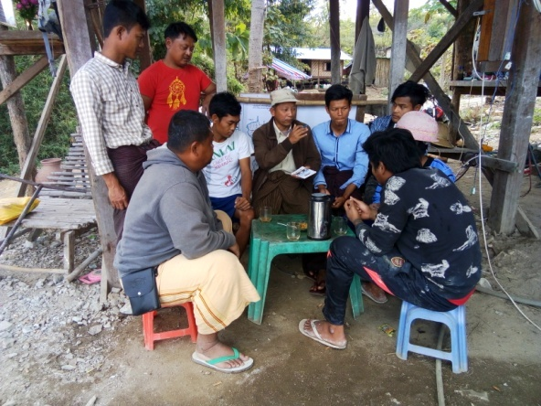
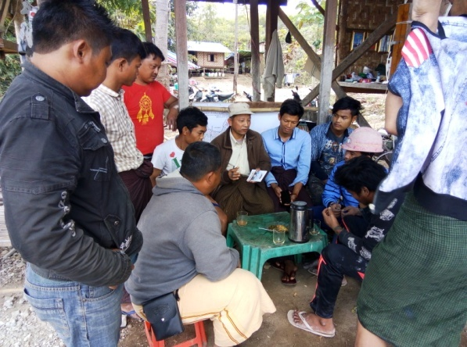

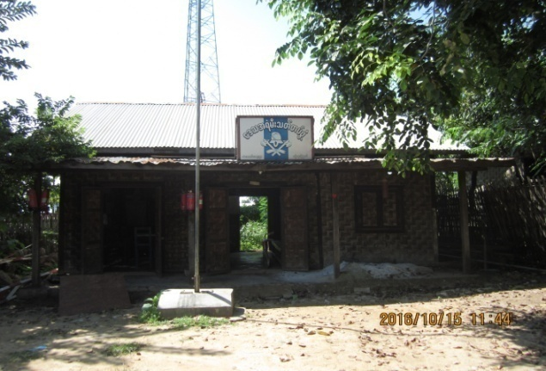
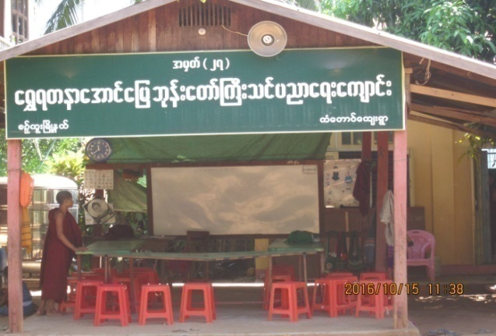
ပထမအၾကိမ္ အမ်ားျပည္သူမ်ားထံသြားေရာက္ေဆြးေႏြးခဲ့ေသာေနရာမ်ား ဓာတ္ပံု(ေအာက္)

အခန္း(၉)
ေစာင့္ၾကပ္ၾကည့္ရႈျခင္းႏွင့္ ရန္ပံုေငြလ်ာထားခ်က္(Monitoring & Budget Allocation)
၁၂။ စီမံကိန္းကုမၸဏီလုပ္ကြက္၏ ပတ္ဝန္းက်င္ထိန္းသိမ္းေရးဆိုင္ရာလုပ္ငန္းမ်ား ေစာင့္ၾကပ္ၾကည့္ရႈစစ္ ေဆးမည့္အစီအစဥ္ကို ကံေတာင္ေက်းရြာအုပ္ခ်ဳပ္ေရးအဖြဲ႔မွတစ္ဦး၊ စီမံကိန္းကုမၸဏီမန္ေနဂ်ာတစ္ဦး၊ အင္းလုပ္ငန္းၾကီးၾကပ္(၂)ဦး၊ အင္းလုပ္သား(၃)ဦး၊ ၾကိတ္ခြဲျခင္းမွ(၁)ဦးႏွင့္မီးသတ္တပ္ဖြဲ႔ဝင္(၁)ဦး၊စုစု ေပါင္း(၉)ဦးျဖင့္ပတ္ဝန္းက်င္ထိခိုက္မႈေလ်ာ့ခ်မည့္လုပ္ငန္းစဥ္မ်ား၊စြန္႔ပစ္ပစၥည္းမ်ားအေပၚေစာင့္ၾကပ္ စစ္ေဆးသြားမည္ျဖစ္ျပီး၊ ရန္ပံုေငြလစဥ္(၅)သိန္းက်ပ္အားသီးျခားသတ္မွတ္ထားရွိ၍လိုအပ္မႈရွိပါက ထပ္မံသံုးစြဲႏိုင္ရန္စီမံေဆာင္ရြက္မည္ျဖစ္ပါသည္။
ထိခိုက္ႏိုင္မႈေလ်ာ့ခ်မည့္လုပ္ငန္းစဥ္အေပၚေစာင့္ၾကပ္ၾကည့္ရႈစစ္ေဆးမည့္အစီအစဥ္
(က) ေရအရင္းအျမစ္သံုးစြဲျခင္း
စစ္ေဆးမည့္ေနရာသည္ ေျမေအာက္ပင္မစိုက္အင္းတြင္ျဖစ္ပါသည္။
စစ္ေဆးမည့္ကာလသည္ စီမံကိန္းလုပ္ငန္း အေကာင္ထည္ေဖာ္ေဆာင္ရြက္လုပ္ကိုင္ေနစဥ္ တစ္ေလွ်ာက္ႏွင့္မိုင္းပိတ္သိမ္းသည္ထိျဖစ္ပါသည္။
စစ္ေဆးမည့္အၾကိမ္သည္ တစ္ပတ္တစ္ၾကိမ္ pH တိုင္းျခင္း၊(၃)လတစ္ၾကိမ္ pH,Fe,Cu,Pb, Zn တို႔တိုင္းတာျခင္း၊ (၆)လတစ္ၾကိမ္ Effluent Level Parameters အားလံုးကို မႏ ၱေလး MGA ဓာတ္ခြဲခန္းတြင္ စမ္းသပ္စစ္ေဆးျခင္းတို႔ေစာင့္ၾကပ္ၾကည့္ရႈသြားမည္ျဖစ္ပါသည္။
အေလးထားေဆာင္ရြက္မႈသည္ (၃)လတစ္ၾကိမ္အမွတ္(၂)သတၱဳတြင္းလုပ္ငန္းသို႔ အစီရင္ခံ တင္ျပသြားမည္ျဖစ္ပါသည္။
(ခ) ဆူညံသံႏွင့္တုန္ခါမႈ
တိုင္းတာစစ္ေဆးမည့္ေနရာသည္ ေျမေအာက္သတၱဳတူးေဖာ္ျခင္းလုပ္ငန္းအနီးပတ္ဝန္းက်င္၊
ၾကိတ္ခြဲျခင္းျပဳလုပ္သည့္ေနရာမ်ား၊ မီးစက္အင္ဂ်င္စက္အနီးဝန္းက်င္မ်ားတြင္ျဖစ္ပါသည္။
စစ္ေဆးမည့္ကာလသည္ စီမံကိန္းလုပ္ငန္း အေကာင္ထည္ေဖာ္ေဆာင္ရြက္လုပ္ကိုင္ေနစဥ္ တစ္ေလွ်ာက္ႏွင့္မိုင္းပိတ္သိမ္းသည္ထိျဖစ္ပါသည္။
စစ္ေဆးမည့္အၾကိမ္သည္ (၁)လလွ်င္တစ္ၾကိမ္ နံနက္(၇)နာရီမွေန႔လယ္(၂)နာရီထိ၊ ည(၇) နာရီမွညလယ္(၇)နာရီထိ အမ်ိဳသားပတ္ဝန္းက်င္ဆိုင္ရာအရည္အေသြး(ထုတ္လႊတ္မႈ)လမ္း ညႊန္ခ်က္ဆူညံသံစံခ်ိန္စံညႊန္းအတြင္းရွိ/မရွိေစာင့္ၾကပ္ၾကည့္ရႈစစ္ေဆးျခင္းျပဳလုပ္ပါမည္။
အေလးထားေဆာင္ရြက္မႈသည္ယမ္းေဖာက္ခြဲခ်ိန္မ်ားတြင္ယမ္းသံုးစြဲမႈကန္႔သတ္သံုးစြဲ၍အင္း အနီးျဖစ္ေပၚသည့္အသံအား(75)dBေအာက္ႏွင့္တုန္ခါမႈ(0.02)ft/sec အတြင္းရွိရန္ထိန္းခ်ဳပ္ ေဆာင္ရြက္မည္ျဖစ္ပါသည္။ ၾကိတ္ခြဲစက္၊မီးစက္၊အင္ဂ်င္စက္တို႔ကိုလိုအပ္မည့္စက္ဆီ၊ အင္ ဂ်င္ဝိုင္ဆီမ်ားလဲလွယ္ျဖည့္ဆည္းျခင္း၊အိတ္ေဇာပိုက္တပ္ဆင္ျခင္းတို႔ျဖင့္အသံလံုရန္ျပဳလုပ္၍ သတ္မွတ္စံခ်န္စံညႊန္းအတြင္းရွိေနရန္ေဆာင္ရြက္ပါမည္။ညအခ်ိန္သတ္မွတ္စံခ်ိန္ထက္ပိုႏိုင္ သည့္လုပ္ငန္းမ်ားရပ္နားျခင္းျပဳလုပ္ပါမည္။
(ဂ) ေရအရည္အေသြး
တိုင္းတာစစ္ေဆးမည့္ေနရာသည္ကုမၸဏီအတြင္းေျမေအာက္ပင္မစိုက္အင္း၊ စြန္႔ပစ္ေရထုတ္ လႊတ္မည့္အနည္ထိုင္ကန္မ်ား၊ ကံေတာင္ေက်းရြာအတြင္းမွ အဝီစိေရတြင္း၊ ေရစီးဆင္းမႈရွိ သည့္ေခ်ာင္းတို႔ျဖစ္ပါသည္။
စစ္ေဆးမည့္ကာလသည္ လုပ္ငန္းအေကာင္အထည္ေဖာ္ေဆာင္ရြက္ေနသည့္အခ်ိန္၊ ပိတ္ သိမ္းသည့္အခ်ိန္ႏွင့္ ပိတ္သိမ္းျပီးကာလမ်ားတြင္တိုင္းတာစစ္ေဆးမႈမ်ားျပဳလုပ္ပါမည္။
စစ္ေဆးမည့္အၾကိမ္သည္ စြန္႔ပစ္ေရအားေန႔စဥ္ pHတိုင္းျခင္း၊က်န္ေျမေအာက္ေရႏွင့္ေျမေပၚ ေရမ်ားကို(၃)လတစ္ၾကိမ္ pH ႏွင့္ Base Metel Impurities မ်ားျဖစ္ေသာFe,Cu,Pb,Zn,Hg တို႔တိုင္းတာျခင္း၊ (၆)လတစ္ၾကိမ္ pH ႏွင့္ Effluent Level Parameters မ်ားအားလံုးတို႔ကို မႏ ၱေလး MGA ဓာတ္ခြဲခန္းတြင္စမ္းသပ္ျခင္းတို႔ျဖစ္ပါသည္။
အေလးထားေဆာင္ရြက္မႈသည္မိုးေရစီးလမ္းေၾကာင္းမ်ားအားေရႏုတ္ေျမာင္းစနစ္တက်ထား ျခင္း၊ ေခ်ာင္းေျမာင္းမ်ားရွင္းလင္းမႈရွိရန္ျပဳလုပ္ျခင္း၊ စြန္႔ပစ္ျခင္းမျပဳမီ ဓာတ္ျပယ္ကန္၊အနည္
ထိုင္ကန္၊ ေရၾကည္ကန္၊ေရစစ္ဇကာတပ္ဆင္ျခင္းမ်ားျပဳလုပ္၍ ေရနမူနာယူစမ္းသပ္စစ္ေဆး ျခင္းကို အမ်ိဳးသားပတ္ဝန္းက်င္ဆိုင္ရာအရည္အေသြး(ထုတ္လႊတ္မႈ)လမ္းညႊန္ခ်က္မ်ားပါစြန္႔ ထုတ္အရည္အဆင့္သတ္မွတ္ခ်က္အတိုင္း ေစာင့္ၾကပ္ၾကည့္ရႈစစ္ေဆးသြားမည္ျဖစ္ပါသည္။
(ဃ) ေလထုအရည္အေသြး
တိုင္းတာစစ္ေဆးမည့္ေနရာသည္ေဘာမိန္းစက္ရံု၏သတၱဳရိုင္းၾကိတ္ခြဲျခင္းေနရာ၊ ဓာတုေဆး သံုးစြဲသည့္ေနရာမ်ားႏွင့္ အခိုးအေငြ႔ထြက္ပိုက္တို႔တြင္ျဖစ္ပါသည္။
တိုင္းတာစစ္ေဆးမည့္ကာလသည္ လုပ္ငန္းအေကာင္အထည္ေဖာ္ေဆာင္ရြက္ေနသည့္အ ခ်ိန္၊ မိုင္းပိတ္သိမ္းခ်ိန္ႏွင့္ပိတ္သိမ္းျပီးကာလမ်ားတြင္ေစာင့္ၾကပ္ၾကည့္ရႈစစ္ေဆးသြားပါမည္။
စစ္ေဆးမည့္အၾကိမ္သည္ မိုးရာသီမွအပ လစဥ္ ကာဗြန္ဒိုင္ေအာက္ဆိုဒ္ပါရွိႏႈန္း၊ အပူခ်ိန္၊ စို ထိုင္းဆတို႔တိုင္းတာျပီး၊(၆)လတစ္ၾကိမ္ ကာဗြန္မိုေနာက္ဆိုဒ္(CO)၊ ႏိုက္ထရိုဂ်င္ဒိုင္ေအာက္ ဆိုဒ္(NO₂)၊ ဆာလ္ဖာဒိုင္ေအာက္ဆိုဒ္(SO₂)၊ ဟိုက္ျဒိဳဂ်င္ဆိုင္ယာႏိုက္(HCN⁻)၊ အမႈန္အမႊား (PM₁₀)၊ အမႈန္အမႊား(PM₂₅)အစရွိသည့္ Parameters မ်ားကိုအမ်ိဳးသားပတ္ဝန္းက်င္ဆိုင္ရာ အရည္အေသြး(ထုတ္လႊတ္္မႈ)ေလအရည္အေသြးအဆင့္သတ္မွတ္ခ်က္အတိုင္း ေစာင့္ၾကပ္ ၾကည့္ရႈစစ္ေဆးသြားပါမည္။
အေလးထားေဆာင္ရြက္မႈသည္ ဖုန္မႈန္႔၊အမႈန္အမႊားထြက္ႏိုင္ေသာသတၱဳရိုင္းၾကိတ္ခြဲျခင္းကို အကာအရံမ်ားပါေသာ အေဆာက္အဦထဲတြင္ၾကိတ္ခြဲျခင္း၊ ၾကိတ္ခြဲစဥ္ေရျဖန္းမႈအျမဲျပဳလုပ္ ေပးျခင္း၊ အခိုးအေငြ႔ထြက္ႏိုင္ေသာေဘာမိန္းအေဆာက္အဦးအားအကာအရံႏွင့္ အမိုးေပၚ မွအေငြ႔ဖမ္းစေလာင္းထား၍ အေငြ႔ထြက္ပိုက္အားေရကန္တြင္ျဖတ္သန္းေစျခင္း၊ သစ္ပင္မ်ား ပိုမိုစိုက္ပ်ိဳးထားျခင္းတို႔ကိုေစာင့္ၾကပ္ၾကည့္ရႈစစ္ေဆးသြားပါမည္။
စြန္႔ပစ္ပစၥည္းမ်ားေစာင့္ၾကပ္ၾကည့္ရႈ စစ္ေဆးမည့္အစီအစဥ္
(င) ေစာင့္ၾကပ္ၾကည့္ရႈမည့္ေနရာသည္စြန္႔ပစ္ေျမစာ/ေက်ာက္သားမ်ားစုပံုထားျခင္း၊စြန္႔ထုတ္ရည္ ထြက္ရွိမည့္ အနည္ထိုင္ကန္မ်ား၊ အမိႈက္စုပံုမည့္အမိႈက္က်င္းတို႔ျဖစ္ပါသည္။
ေစာင့္ၾကပ္ၾကည့္ရႈစစ္ေဆးမည့္ကာလသည္လုပ္ငန္းအေကာင္အထည္ေဖာ္လုပ္ေဆာင္သည့္
ကာလ၊ မိုင္းပိတ္သိမ္းခ်ိန္ႏွင့္ မိုင္းပိတ္သိမ္းျပီးကာလမ်ားတြင္ စြန္႔ပစ္ေက်ာက္ပံုခိုင္ခန္႔မႈ၊ ျပိဳ က်ပ်က္ဆီးမႈ၊အနည္ထိုင္ကန္မ်ားသန္႔ရွင္းစြာရွိမႈ၊အမိႈက္က်င္းမီးရိႈ႕ဖ်က္ဆီးမႈ၊သစ္ပင္မ်ားစိုက္ ပ်ိဳးျဖစ္ထြန္းမႈ၊ ပ်က္ဆီးေနမႈ၊ စြန္႔ပစ္အစိုင္အခဲအရည္ပမာဏႏွင့္ထိခိုက္ႏိုင္မႈအေျခအေနမ်ား ကို အပတ္စဥ္ေစာင့္ၾကပ္ၾကည့္ရႈစစ္ေဆးသြားပါမည္။
အေလးထားေဆာင္ရြက္မႈသည္ စြန္႔ပစ္ေက်ာက္သားမ်ားခိုင္ခန္႔မႈရွိရန္ အျမင့္ေပသတ္မွတ္၍ ေဘးပတ္လည္တြင္တုတ္အကာမ်ားထားျခင္း၊ေျမစာပံုအေဟာင္းမ်ားေပၚတြင္ Top Soil ခင္း ၍ သစ္ပင္မ်ားစိုက္ပ်ိဳးျခင္း၊ လွ်ိဳေျမာင္မ်ား၏ေဘးနံရံမ်ားတြင္ေျမထိန္းျမက္မ်ားစိုက္ပ်ိဳးျခင္း၊ အခိုးအေငြ႔ထြက္မည့္လုပ္ငန္းမ်ားတြင္အခိုးအေငြ႔စုပ္စေလာင္းတပ္ဆင္၍ေရကန္ဆီပိုက္တန္း ခ်ိတ္ဆက္ကာအခိုးသပ္ျခင္း၊ အနည္ထိုင္ကန္မ်ားယိုစိမ့္မႈမရွိရန္စစ္ေဆးမႈျပဳလုပ္ျခင္း၊ သစ္ ပင္မ်ားရွင္သန္ၾကီးထြားေစရန္ေပါင္းမ်ားရွင္းေပးျခင္း၊ အမိႈက္က်င္းကိုအျပည့္အလွ်ံမထားဘဲ မၾကာခဏ မီးရိႈ႕ဖ်က္ဆီးမႈျပဳလုပ္ျခင္းမ်ားေဆာင္ရြက္ရန္ ေစာင့္ၾကပ္ၾကည့္ရႈစစ္ေဆးသြားပါ မည္။
အႏ ၱရာယ္ရွိစြန္႔ပစ္ပစၥည္း ေစာင့္ၾကပ္ၾကည့္ရႈစစ္ေဆးျခင္း
(စ) ေစာင့္ၾကပ္ၾကည့္ရႈမည့္ေနရာသည္ေဘးအႏ​ ၱရာယ္ရွိႏိုင္ေသာဓာတုပစၥည္းႏွင့္ဆက္စပ္ပစၥည္း ထားသိုေသာအေဆာက္အဦ၊ အင္ဝိုင္းလွည့္ျပဒါးစုဖမ္းသည့္အင္ဝိုင္းကန္၊ ေအာက္ေရႊျပဳလုပ္ သည့္အေဆာက္အဦ၊ ယမ္းသိုေလွာင္သိမ္းဆည္းမည့္ေနရာတို႔ျဖစ္ပါသည္။
ေစာင့္ၾကပ္ၾကည့္ရႈမည့္ကာလသည္ လုပ္ငန္းအေကာင္အထည္ေဖာ္ေဆာင္ရြက္ေနစဥ္၊ မိုင္း ပိတ္သိမ္းစဥ္ႏွင့္ ပိတ္သိမ္းျပီးကာလမ်ားတြင္အႏ ၱရာယ္ျဖစ္ေစေသာစြန္႔ပစ္ပစၥည္းထြက္ရွိမႈ ပ မာဏႏွင့္စြန္႔ပစ္ထားမႈအေျခအေန၊ ပတ္ဝန္းက်င္ထိခိုက္ႏိုင္မႈအေျခအေနမ်ားအားေစာင့္ၾကပ္ ၾကည့္ရႈစစ္ေဆးသြားပါမည္။
အေလးထားေဆာင္ရြက္မႈသည္ ဓာတုပစၥည္းေဆာင္တြင္ဓာတုပစၥည္းထားသိုမႈစနစ္တက်ရွိမႈ မရွိမႈ၊ ဓာတုေဆးသံုးစြဲျပီးပံုးခြံ၊ အိတ္ခြံမ်ားစနစ္တက်ျပန္လည္သိမ္းဆည္းမႈရွိ/မရွိ၊ အင္ဝိုင္း လွည့္ျပဒါးစုကန္တြင္ အင္ဝိုင္းလွည့္သူမ်ားကိုယ္ခႏၶာကာကြယ္ေရးဝတ္စံုမ်ားသံုးစြဲျခင္းရွိ/မရွိ၊ ျပဒါးကိုစနစ္တက်ျပန္လည္သိမ္းဆည္းျခင္းအေျခအေန၊ ခ်က္ကန္ေရႊခ်က္လုပ္ရာမွအခိုးအ
ေငြ႔ထိန္းခ်ဳပ္မႈ၊စြန္႔ပစ္အရည္မ်ားဓာတ္ျပယ္ထားရွိမည့္အေျခအေနမ်ား၊ ယမ္းသိုေလွာင္ထားရွိ မည့္အတိုင္းအတာအားလံုးတို႔ကိုေစာင့္ၾကပ္ၾကည့္ရႈစစ္ေဆးသြားမည္ျဖစ္ပါသည္။
ေဂဟစနစ္ေစာင့္ၾကပ္ၾကည့္ရႈစစ္ေဆးျခင္း
(ဆ) ေစာင့္ၾကပ္ၾကည့္ရႈမည့္ေနရာသည္ လုပ္ကြက္အတြင္းလုပ္ငန္းမ်ားအတြက္ ေျမယာအသံုးခ် ထားသည့္ေနရာမ်ား၊ သဘာဝေပါက္ပင္မ်ားေပါက္ေရာက္ေနသည့္ေနရာမ်ား၊ အစားထိုးစိုက္ ပ်ိဳးထားသည့္ေနရာမ်ားတို႔ျဖစ္ပါသည္။
ေစာင့္ၾကပ္ၾကည့္ရႈစစ္ေဆးမည့္ကာလသည္ လုပ္ငန္းအေကာင္အထည္ေဖာ္ေဆာင္ရြက္စဥ္၊ မိုင္းပိတ္သိမ္းစဥ္ႏွင့္ပိတ္သိမ္းျပီးကာလမ်ားတြင္လုပ္ကြက္အတြင္းမူလအပင္မ်ားႏွင့္တိရိစာၦန္ သတၱဝါမ်ားမ်ိဳးတုန္းေပ်ာက္ကြယ္မႈအေျခအေနရွိ/မရွိ၊ေစာင့္ၾကပ္ၾကည့္ရႈစစ္ေဆးမည္ျဖစ္ပါသည္။
အေလးထားေဆာင္ရြက္မႈသည္ လုပ္ကြက္အတြင္းသဘာဝေပါက္ပင္မ်ိဳးရင္းမ်ားခ်န္ထားျခင္း၊ (ဥပမာ-ဝါးအသံုးခ်လိုသည့္အခါ ဝါးရံုတစ္ခုလံုးရွင္းလင္းခုတ္ထြင္ျခင္းမျပဳဘဲအနည္းဆံုး(၃) ပင္မွ်ခ်န္ထားျခင္း)၊ သစ္ခြကဲ့သို႔ကပ္ပါးပင္မ်ား၊ ဘယေဆးဖက္ဝင္အပင္မ်ားအထူးထိန္းသိမ္း ထားျခင္း၊ ေက်းငွက္တိရိစာၱန္မ်ားကိုသတ္ျဖတ္ညွင္းဆဲမႈကင္းေစရန္အထူးၾကပ္မတ္တားျမစ္ ျခင္း၊ လုပ္ငန္းပိတ္သိမ္းခ်ိန္တြင္လုပ္ငန္းအတြက္အသံုးျပဳထားေသာေျမေနရာတြင္ Top Soil ေျမဆီလႊာမ်ားျဖည့္ဆည္း၍ မူရင္းသဘာဝအပင္မ်ားျပန္လည္စိုက္ပ်ိဳးထားရွိျခင္း၊ပိတ္သိမ္းျပီး ကာလေနာက္ပိုင္း၊ မူလအပင္မ်ားရွင္သန္မႈအတြက္လိုအပ္မည့္ေပါင္းမ်ားရွင္းလင္းျခင္း၊ စိုက္ ပ်ိဳးေရးေဆးဝါးျဖည့္ဆီးမႈမ်ားျဖင့္ ေဂဟစနစ္ထိန္းညိွလုပ္ေဆာင္မႈမ်ားေစာင့္ၾကပ္ၾကည့္ရႈစစ္ ေဆးသြားမည္ျဖစ္ပါသည္။
လူမႈစီးပြားျဖစ္ထြန္းမႈအေပၚထိခိုက္မႈေစာင့္ၾကပ္ၾကည့္ရႈစစ္ေဆးျခင္း
(ဇ) ေစာင့္ၾကပ္ၾကည့္ရႈစစ္ေဆးမည့္ေနရာသည္ စီမံကိန္းကုမၸဏီတည္ရွိရာကံေတာင္ေက်းရြာႏွင့္ ဆက္စပ္ေက်းရြာမ်ားျဖစ္သည့္ ငါးျပားေပးေက်းရြာ၊က်ည္ေတာက္ေပါက္ေက်းရြာမ်ား၏လက္ ရွိလူမႈဝန္းက်င္ေနရာမ်ားတို႔ျဖစ္ပါသည္။
ေစာင့္ၾကပ္ၾကည့္ရႈစစ္ေဆးမည့္ကာလသည္ စီမံကိန္းလုပ္ငန္းအေကာင္အထည္ေဖာ္ေဆာင္ ရြက္ေနစဥ္၊မိုင္းပိတ္သိမ္းခ်ိန္ႏွင့္ပိတ္သိမ္းျပီးကာလမ်ားအထိကုမၸဏီလုပ္ငန္းရပ္ေၾကာင့္ယင္း ေက်းရြာမ်ားအေပၚေကာင္းက်ိဳးရွိေသာသက္ေရာက္မႈမည္မွ်ႏွင့္ ထိခိုက္ႏိုင္သည့္ဆိုးက်ိဳးမည္ မွ်တို႔ကိုႏိႈင္းယွဥ္၍ လိုအပ္မည့္အပိုင္းမ်ားခ်က္ခ်င္းတုန္႔ျပန္ေဆာင္ရြက္ေပးရန္ ေစာင့္ၾကပ္စစ္ ေဆးမည္ျဖစ္ပါသည္။
အေလးထားေဆာင္ရြက္မႈသည္ စီမံကိန္းကုမၸဏီႏွင့္ဆက္စပ္ေက်းရြာမ်ား၏ လက္ရွိပတ္ဝန္း က်င္အရည္အေသြးတို႔အား Base Line နမူနာမ်ား၊လိုအပ္မည့္တိုင္းတာဆန္းစစ္ခ်က္မ်ားျပဳ လုပ္ေဆာင္ရြက္ထားျခင္း၊ ကုမၸဏီလုပ္ကြက္အတြင္းမွ ပတ္ဝန္းက်င္ထိခိုက္ႏိုင္သည့္ဆူညံသံ ႏွင့္တုန္ခါမႈ၊ ေရအရည္အေသြး၊ေလထုအရည္အေသြး၊ေျမအရည္အေသြးမ်ားအရလိုအပ္မည့္ ထိန္းခ်ဳပ္ေဆာင္ရြက္လုပ္ကိုင္မႈမ်ား၊ထိခိုက္မႈေလ်ာ့က်ေစေရးလုပ္ငန္းရပ္မ်ားကိုထိေရာက္စြာ အေကာင္အထည္ေဖာ္ေဆာင္ရြက္မႈမ်ား၊စြန္႔ပစ္ပစၥည္းထိန္းခ်ဳပ္လုပ္ျခင္းမ်ား၊ေဘးအႏ ၱရာယ္ ကာကြယ္တားဆီးေရးႏွင့္ေဂဟစနစ္ညီီညႊတ္မွ်တေရးမ်ား၊ကုမၸဏီတာဝန္ယူမႈတာဝန္ခံမႈ က တိကဝတ္မ်ား၊ ေဒသဖြံျဖိဳးမႈပါဝင္ေဆာင္ရြက္မည့္အေျခအေနမ်ားႏွင့္ဆက္စပ္ေက်းရြာမ်ားထံ ထိခိုက္ႏိုင္မႈအကြာအေဝးႏွင့္ဆိုးက်ိဳးျဖစ္ေပၚႏိုင္သည့္အမ်ိဳးအစားတို႔ကိုလိုအပ္ပါကခ်က္ခ်င္း အေရးယူေဆာင္ရြက္ေပးမႈ(Emergency Respone)ႏွင့္(Verification & Review)ႏွစ္စဥ္ျပန္ လည္သံုးသပ္လုပ္ေဆာင္မႈမ်ားျပဳလုပ္ျခင္းတို႔ေစာင့္ၾကပ္ၾကည့္ရႈစစ္ေဆးသြားပါမည္။

∗ သတၱဳထုတ္ရင္း ဆိုးက်ိဳးဝန္းက်င္၊
∗ မျဖစ္ခင္က ထိန္းသိမ္းၾက။

အခန္း(၁၀)
အဖြဲ႔အစည္းႏွင့္ ရန္ပံုေငြလ်ာထားခ်က္(Institution & Budget Allocation)
၁၃။ ဝဏၰႏွင့္သားမ်ားကုမၸဏီလီမိတက္၊အေသးစားေရႊလုပ္ကြက္(SGU-260)၏ထုတ္လုပ္မႈလုပ္ငန္းရပ္မ်ား ေၾကာင့္ ပတ္ဝန္းက်င္ႏွင့္ လူမႈဝန္းက်င္ထိခိုက္မႈေလ်ာ့နည္းသက္သာေစေရး ေစာင့္ၾကပ္ၾကည့္ရႈစစ္ေဆးမည့္ လုပ္ငန္းမ်ားႏွင့္ သဘာဝပတ္ဝန္းက်င္ထိန္းသိမ္းေရးလုပ္ငန္းမ်ားေဆာင္ရြက္ရန္ ပတ္ဝန္းက်င္ထိန္းသိမ္းေရး ဆိုင္ရာအဖြဲ႔အစည္း၊ က်န္းမာေရးႏွင့္လုပ္ငန္းခြင္အႏၱရာယ္ကင္းရွင္းေရးဆိုင္ရာအဖြဲ႔အစည္း၊ ေဘးအႏၱရာယ္ ကာကြယ္တားဆီးေရးႏွင့္ လူမႈကယ္ဆယ္ေရးဆိုင္ရာအဖြဲ႔အစည္း၊ စသည့္အဖြဲ႔ငယ္မ်ားဖြဲ႔စည္းထားျပီး၊ သက္ ဆိုင္ရာ၊ဌာနဆိုင္ရာမ်ား၏လမ္းညႊန္မႈမ်ား အေကာင္အထည္ေဖာ္ေဆာင္ရြက္ႏိုင္ရန္ လစဥ္သိန္း(၂၀)ကိုလည္း သီးျခားရန္ပံုေငြလ်ာထားသံုးစြဲမည္ျဖစ္ပါသည္။ လံုေလာက္မႈမရွိပါကထပ္မံသံုးစြဲပါမည္။

(က) ပတ္ဝန္းက်င္ထိန္းသိမ္းေရးဆိုင္ရာအဖြဲ႔အစည္း
စဥ္ | အမည္ | ရာထူး | တာဝန္ | ေဆာင္ရြက္မည့္လုပ္ငန္းမ်ား
၁ | ဦးဝဏၰေအာင္ျမင့္ | အုပ္ခ်ဳပ္မႈဒါရိုက္တာ | ဥကၠ႒ | စီမံကိန္းလုပ္ငန္းလည္ပတ္မႈ
၂ | ဦးျမတ္ေက်ာ္ | စီမံကိန္းတာဝန္ခံ | အတြင္းေရးမွဴး | ပတ္ဝန္းက်င္ထိန္းသိမ္းေရး
၃ | ဦးေဇာ္သိန္း | ဒါရိုက္တာ | အဖြဲ႔ဝင္ | ဆိုင္ရာလုပ္ငန္းအားလံုးတာ
၄ | ဦးထြန္းထြန္းလင္း | ဒါရိုက္တာ | အဖြဲ႔ဝင္ | ဝန္ယူေဆာင္ရြက္ေရး
၅ | ဦးေအာင္ေက်ာ္ထြန္း | ဒါရိုက္တာ | အဖြဲ႔ဝင္

(ခ) က်န္းမာေရးႏွင့္လုပ္ငန္းခြင္အႏ ၱရာယ္ကင္းရွင္းေရးဆိုင္ရာအဖြဲ႔အစည္း
စဥ္ | အမည္ | ရာထူး | တာဝန္ | ေဆာင္ရြက္မည့္လုပ္ငန္းမ်ား
၁ | ဦးေဇာ္သိန္း | ဒါရိုက္တာ | ဥကၠ႒ | က်န္းမာေရးေစာင့္ေရွာက္မႈ
၂ | ဦးျမတ္ေက်ာ္ | စီမံကိန္းတာဝန္ခံ | အတြင္းေရးမွဴး | ႏွင့္လုပ္ငန္းခြင္အႏ ၱရာယ္မရွိ
၃ | ဦးထြန္းထြန္းလင္း | ဒါရိုက္တာ | အဖြဲ႔ဝင္ | ရန္လံုျခံဳေရးဝတ္စံုမ်ားပံ့ပိုးရန္
၄ | ဦးေအာင္ေက်ာ္ထြန္း | ဒါရိုက္တာ | အဖြဲ႔ဝင္
(ဂ) ေဘးအႏ ၱရာယ္ကာကြယ္တားဆီးေရးႏွင့္လူမႈကယ္ဆယ္ေရး
စဥ္ | အမည္ | ရာထူး | တာဝန္ | ေဆာင္ရြက္မည့္လုပ္ငန္းမ်ား
၁ | ဦးေဇာ္သိန္း | ဒါရိုက္တာ | ဥကၠ႒ | ကုမၸဏီမွစြန္႔ပစ္ပစၥည္းမ်ား
၂ | ဦးျမတ္ေက်ာ္ | စီမံကိန္းတာဝန္ခံ | အတြင္းေရးမွဴး | (အစိုင္အခဲ၊ေရ၊ေလ၊ေျမ)တို႔
၃ | ဦးေက်ာ္ဇင္ | လုပ္ကြက္မန္ေနဂ်ာ | အဖြဲ႔ဝင္ | ထိခိုက္မႈေလ်ာ့က်ေရးလုပ္ငန္း
၄ | မီးသတ္သင္တန္းဆင္း  (၂)ဦး | ကုမၸဏီဝန္ထမ္းမ်ား | အဖြဲ႔ဝင္ | စဥ္မ်ား၊စြန္႔ပစ္ပစၥည္းထိန္း  သိမ္းေရးလုပ္ငန္းစဥ္မ်ားႏွင့္
၅ | ၾကက္ေျခနီသင္တန္းဆင္း  (၂)ဦး | ကုမၸဏီဝန္ထမ္းမ်ား | အဖြဲ႔ဝင္ | သဘာဝေဘးအႏ ၱရာယ္ကာ  ကြယ္ေရး၊ကယ္ဆယ္ေရးမ်ား
အခန္း(၁၁)
ေဒသဖြံျဖိဳးေရးေဆာင္ရြက္ျခင္း(Corporate Social Responsibility - CSR)
၁၄။ ဝဏၰႏွင့္ သားမ်ားကုမၸဏီ(SGU-260)သည္ကံေတာင္ေက်းရြာတြင္တည္ရွိေသာေၾကာင့္ ေဒသခံ အင္း လုပ္သားမ်ားကိုအလုပ္အကိုင္အခြင့္အလမ္းမ်ားေပး၍ အက်ိဳးတူခံစားခြင့္ေဆာင္ရြက္လွ်က္ရွိပါသည္။ ေဒသဖြံ ျဖိဳးေရးအေနျဖင့္ကံေတာင္ေက်းရြာသားမ်က္စိေဝဒနာရွင္ကိုဒါနျပဳကုသေပးျခင္း၊ ႏြယ္ရံုေက်းရြာနာမႈကူညီေရး အသင္း၊ က်ည္ေတာက္ေပါက္ေက်းရြာဘုန္းၾကီးေက်ာင္းႏွင့္ ဘိုးဘြားရိပ္သာတို႔တြင္စမ္းသပ္ရွာေဖြတူးေဖာ္ေန ဆဲအခ်ိန္အတြင္းေထာက္ပံ့လွဴဒါန္းမႈမ်ားရွိခဲ့ပါသည္။ကုမၸဏီ၏ထုတ္လုပ္မႈလုပ္ငန္္းအားလံုးျပည့္စံုစြာအေကာင္ အထည္ေဖာ္ေဆာင္ရြက္ခ်ိန္တြင္ အက်ိဳးအျမတ္၏(၅)ရာခိုင္းႏႈန္းအား ေဒသခံအုပ္ခ်ဳပ္ေရးအဖြဲ႔မ်ား၊ အမွတ္ (၂)သတၱဳတြင္းလုပ္ငန္းအဖြဲ႔မ်ားဌာနဆိုင္ရာတို႔ႏွင့္ခ်ိတ္ဆက္၍ လိုအပ္မည့္ေဒသဖြံျဖိဳးေရးမ်ားေဆာင္ရြက္သြား ရန္ရည္ရြယ္ထားရွိပါသည္။
စီမံကိန္းလုပ္ငန္းအေကာင္အထည္ေဖာ္ေဆာင္ရြက္ေနစဥ္တြင္ -
♦ စီမံကိန္းလုပ္ငန္းမွစနစ္တက်စုပံုထားသည့္ ေျမစာေက်ာက္သားမ်ားအားေဒသတြင္းအသံုးျပဳ လိုသူမ်ားအားေပးအပ္ျခင္း၊
♦ ေဒသခံေက်းရြာႏွင့္ဆက္စပ္ေက်းရြာမ်ား၏ ဘုရားပုထိုးေစတီမ်ား၊ ဘုန္းၾကီးေက်ာင္း၊ စာသင္ ေက်ာင္းမ်ား၊ ကြန္ကရစ္လမ္းခင္းျခင္းမ်ားတြင္လိုအပ္မည့္ထံုး၊သဲ၊ဘိလပ္ေျမ၊သံခ်ည္သံေကြး အစရွိသည့္ေဆာက္လုပ္ေရးလုပ္ငန္းပစၥည္းမ်ားတတ္စြမ္းႏိုင္သည္မွ်ေထာက္ပံ့လွဴဒါန္းျခင္း၊
♦ ေဒသခံေက်းရြာႏွင့္ဆက္စပ္ေက်းရြာမ်ားရွိစာသင္ေက်ာင္းမ်ားတြင္လိုအပ္ႏိုင္မည့္ေက်ာင္းသံုး ပစၥည္းမ်ားထည့္ဝင္လွဴဒါန္းျခင္း၊
♦ ေဒသတြင္းအရံမီးသတ္တပ္ဖြဲ႔၊ ပရဟိတအသင္းမ်ား၊ ေက်းလက္က်န္းမာေရးဌာနမ်ားတြင္လို အပ္မည့္လွဴဒါန္းမႈမ်ားေဆာင္ရြက္ျခင္း၊
♦ ေဒသတြင္းစာၾကည့္တိုက္ျဖစ္ေျမာက္ေရး၊ စာေပေဟာေျပာပြဲျဖစ္ေျမာက္ေရး၊ မူးယစ္ေဆးကာ
ကြယ္တားဆီးေရးလုပ္ငန္းမ်ားအေကာင္အထည္ေဖာ္ေဆာင္ရြက္ႏိုင္ရန္လူထုႏွင့္ေတြ႔ဆံုစည္း ရံုးေရးမ်ားတြင္လည္းတက္ၾကြစြာျပဳလုပ္သြားပါမည္။
မိုင္းပိတ္သိမ္းခ်ိန္ႏွင့္ပိတ္သိမ္းျပီးကာလတြင္ -
♦ စီမံကိန္းကုမၸဏီ၏ ကတိကဝတ္ပါအခ်က္မ်ားအေကာင္အထည္ေဖာ္ေဆာင္ရြက္ျခင္း၊
♦ ထိခိုက္မႈေလ်ာ့နည္းေစေရး ေဆာင္ရြက္မည့္လုပ္ငန္းမ်ားႏွင့္ ေစာင့္ၾကပ္ၾကည့္ရႈစစ္ေဆးျခင္း ဆိုင္ရာမ်ား၊ ကိစၥမ်ားအျပည့္အဝေကာင္အထည္ေဖာ္ေဆာင္ရြက္ျခင္း၊
♦ ေဒသတြင္းရွိလူမႈစီးပြားဖြံျဖိဳးမႈမ်ားႏွင့္ေဂဟစနစ္ညီညြတ္မွ်တမႈရွိေနေစရန္ ကုမၸဏီလုပ္ကြက္ အတြင္းေဆာင္ရြက္ဖြယ္ရာကိစၥရပ္မ်ားကိုအျပည့္အဝအေကာင္အထည္ေဖာ္ေဆာင္ရြက္ျခင္း တို႔ျပဳလုပ္သြားပါမည္။
ေဒသဖြံျဖိဳးေရး(CSR)ေဆာင္ရြက္ရန္ ရန္ပံုေငြသိန္း(၂၅၀)ကိုသတ္မွတ္စီစဥ္ထားရွိျပီး၊လိုအပ္မႈရွိပါက ထပ္မံသံုးစြဲႏိုင္ရန္အပိုေငြသိန္း(၁၀၀)ကိုေဆာင္ထားျခင္းရွိပါမည္။

အခန္း(၁၂)
မိုင္းပိတ္သိမ္းျခင္း အစီရင္ခံစာ(Mine Closure Plan)
၁၅။ စီမံကိန္းကုမၸဏီသည္ျမန္မာ့သတၱဳတြင္းလုပ္ငန္းႏွင့္အက်ိဳးတူမူလစာခ်ဳပ္ပါအတိုင္း ကတိကဝတ္၊စည္း မ်ဥ္းမ်ားအရ ရပ္ဆိုင္းျခင္း၊ မိုင္းပိတ္သိမ္းျခင္းရွိသည့္အခ်ိန္တြင္ အေသးစားေရႊထုတ္လုပ္ခြင့္ျပဳမိန္႔ကို သတလ(၂)မွတဆင့္ သယံဇာတႏွင့္ပတ္ဝန္းက်င္ထိန္းသိမ္းေရးဝန္ၾကီးဌာနသို႔ ျပန္လည္အပ္ႏွံျခင္းျပဳ လုပ္ေဆာင္ရြက္ျပီး၊ ရန္ပံုေငြသိန္း(၂၀၀)ထားရွိ၍ ေအာက္ပါလုပ္ငန္းမ်ားေဆာင္ရြက္ပါမည္။ လိုအပ္ ပါကထပ္မံသံုးစြဲသြားပါမည္။
• စီမံကိန္းလုပ္ကြက္အတြင္းအင္းမ်ားမွထြက္ရွိသည့္ေျမဆီလႊာအနည္းငယ္ႏွင့္စြန္႔ပစ္ေက်ာက္ သားတို႔ကိုစနစ္တက်စုပံုထားျပီး အင္းေဟာင္း၊က်င္းေဟာင္းမ်ားတြင္ျပန္လည္ျဖည့္ဆီးျခင္း၊
• အင္းေဟာင္းက်င္းေဟာင္းမ်ားတြင္ေက်ာက္မ်ားျဖည့္ဆီးျပီးအသားမ်ားျဖင့္လံုျခံဳစြာပိတ္ဖံုး၍ Top Soil ေျမဆီလႊာျဖည့္တင္းကာသစ္ပင္မ်ားစိုက္ပ်ိဳးျခင္း၊သတိေပးအမွတ္မ်ားျပဳလုပ္ျခင္း၊
• ေျမသားနံရံမ်ားျပိဳက်ႏိုင္မည့္ ေတာင္ေစာင္းေခ်ာင္းကမ္းပါးမ်ားကိုကြန္ကရစ္ျဖင့္ေသာ္လည္း ေကာင္း၊ျမက္ပင္ရွည္မ်ားသစ္ပင္မ်ားစိုက္ပ်ိဳးျခင္းျဖင့္လည္းေကာင္းထိန္းသိမ္းမႈျပဳလုပ္ျခင္း၊
• စီမံကိန္းမွထြက္ရွိေသာေျမေအာက္ေရ၊ေျမေပၚေရႏွင့္စြန္႔ထုတ္ေရမ်ားအားလုပ္ငန္းလည္ပတ္ စဥ္ဓာတ္ခြဲစမ္းသပ္မႈမ်ားျပဳလုပ္ေဆာင္ရြက္သကဲ့သို႔ လုပ္ငန္းရပ္ဆိုင္းပိတ္သိမ္းခ်ိန္တြင္ စီမံ ကိန္းလုပ္ကြက္ႏွင့္ဆက္စပ္ေဒသမ်ားရွိအဝီစိတြင္းေရ၊ ေခ်ာင္းေရ၊ ေရတြင္းေရကန္၊ ေရထြက္ ေပါက္မ်ားမွေရမ်ားအားနမူနာယူ၍ Effluent Level မည္မွ်ရွိျပီးထိခိုက္မႈရွိ/မရွိစမ္းသပ္ျခင္း၊
• လုပ္ကြက္အတြင္းမွေျမသား၊ေက်ာက္သားမ်ားကို က်ပန္းနမူနာေကာက္ယူ၍ဓာတ္ခြဲစမ္းသပ္ ျပီးေျမထုညစ္ညမ္းမႈစစ္ေဆးျခင္း၊မူလရွိရင္းစြဲ Equivalence သို႔ျပန္လည္ေရာက္ရွိရန္ေဆာင္ ရြက္သြားျခင္း၊
• စီမံကိန္းလုပ္ကြက္အတြင္းရွိအေဆာက္အဦမ်ား၊စက္ပစၥည္းမ်ားကို(၁)လအတြင္းဖယ္ရွားရွင္း လင္းမႈမ်ားျပဳလုပ္ျခင္း၊အထက္အပိုဒ္ပါအခ်က္မ်ားကို(၁)လအတြင္းအေရးယူအေလးထား၍ ေဆာင္ရြက္သြားပါမည္။
သတၱဳတြင္းလုပ္ကြက္ပိတ္သိမ္းမည့္စီမံခ်က္
စဥ္ | ေဆာင္ရြက္မည့္လုပ္ငန္းမ်ား | သတၱဳပိတ္သိမ္းရန္ေဆာင္ရြက္မည့္  လုပ္ငန္းမ်ား |  |  | မွတ္ခ်က္။
 |  | ပိတ္သိမ္း  မႈ  အၾကိဳကာလ | ပိတ္သိမ္း  မည့္  ကာလ | ပိတ္သိမ္း  ျပီး  ကာလ
၁ | လုပ္ကြက္အတြင္း အင္းမ်ားေလ့လာျခင္း  (က) အင္းထဲမွေျမသားနံရံအေျခအေန  (ခ) အင္းအတြင္းမွေျမေအာက္ေရစိမ့္ထြက္  မႈႏွင့္ေရအရည္အေသြး  (ဂ) စြန္႔ပစ္ေျမစာမ်ား၏သတၱဳပါဝင္မႈ  အေျခအေန | √
၂ | စြန္႔ပစ္ေျမစာမ်ားစနစ္တက်စုပံုျခင္း | √ | √
၃ | အေပၚယံေျမေဆြးမ်ားစုေဆာင္းျခင္း | √ | √
၄ | အင္းဟာင္း၊က်င္းေဟာင္းမ်ားအတြင္းစြန္႔ပစ္  ေျမစာေက်ာက္မ်ားျဖည့္ဆီးျခင္း | √ | √
၅ | အသံုးမျပဳေသာေျမေနရာမွသဘာဝသစ္ပင္  မ်ားထိန္းသိမ္းျခင္း | √ | √ | √
၆ | လုပ္ကြက္အေဆာက္အဦးမ်ားဖ်က္သိမ္းျခင္း |  | √
၇ | အသံုးခ်ျပီးေျမေနရာကိုသင့္ေလ်ာ္မည့္အသံုး  ျပဳႏိုင္ရန္ေဆာင္ရြက္ျခင္း |  | √
၈ | သစ္ပင္မ်ားစိုက္ပ်ိဳးျခင္း | √ | √ | √
၉ | ေရ၊ေလ၊ေျမအရည္အေသြးစစ္ေဆးျခင္း | √ | √ | √
၁၀ | မိုင္းပိတ္ခ်ိန္ရန္ပံုေငြလ်ာထားခ်က္ |  | √ | √

စီမံကိန္းလုပ္ငန္းလည္ပတ္ခ်ိန္မွစ၍ ေဆာင္ရြက္သည့္လုပ္ငန္းရပ္(Activities)မ်ား
♦ လုပ္ငန္းခြင္ေဘးအႏ ၱရာယ္ကင္းရွင္းေစရန္ကိုယ္ခႏၶာကာကြယ္ေရးပစၥည္းမ်ား(Personal Protective Equipments-PPE)အသံုးျပဳကိုင္တြယ္ေစျခင္း၊
♦ (၂)ႏွစ္သားအရြယ္ကၽြန္းပင္ေပါင္း(၁၀၀၀)၊ မန္ဂ်န္ရွား(၁၅၀၀)တို႔ရွင္သန္ေအာင္စိုက္ပ်ိဳးထားျပီး၊ အပင္ ညွပ္ႏွင့္ ေသပင္မ်ားအစားထိုးရန္ထပ္မံ၍ကၽြန္းပင္(၁၅၀၀)၊ မန္ဂ်န္းရွား(၅၀၀)တို႕ပ်ိဳးဥယ်ာဥ္ျပဳလုပ္ စိုက္ပ်ိဳးထားပါသည္။ သစ္ေတာဦးစီးဌာနမွ၂၀၁၉ခုႏွစ္မိုးရာသီစီမံခ်က္အရ သစ္ေတာၾကိဳးဝိုင္း အမွတ္ (၂၃)ဧက(၁၀၀)အတြင္းမွ (၃)ဧကကို စီမံကိန္းကုမၸဏီမွတာဝန္ယူစိုက္ပ်ိဳးသြားရန္ရွိပါသည္။
♦ စီမံကိန္းလုပ္ကြက္ႏွင့္ဆက္စပ္ေဒသမ်ားမွေရနမူနာ၊ေျမနမူနာ၊ေက်ာက္နမူနာမ်ားဓာတ္ခြဲစမ္းသပ္ျခင္း
♦ လုပ္ကြက္အတြင္းမွ ဆူညံသံေလ်ာ့နည္းေစရန္ အိတ္ေဇာပိုက္တပ္ျခင္း၊ သီျခားအင္ဂ်င္ပိုထားျခင္း၊ အ လုပ္ ခ်ိန္တစ္ဆိုင္းျပီးတိုင္းရပ္နားထားျခင္း၊
♦ မီးသတ္ေဆးဗူးမ်ား၊မီးခ်ိတ္မီးကပ္၊ေရကန္တို႔ႏွင့္ေဆးပစၥည္းေသတၱာ(First Aid Boxes)မ်ားထားျခင္း၊
♦ မိုင္းပိတ္သိမ္းျခင္းမျပဳမီ ရက္ေပါင္း(၉၀)ၾကိဳတင္၍ သယံဇာတႏွင့္သဘာဝပတ္ဝန္းက်င္ထိန္းသိမ္းေရး ဝန္ၾကီးဌာနသို႔ အသိေပးတင္ျပေစျခင္းႏွင့္ ပိတ္သိမ္းျပီးကာလမွရက္ေပါင္း(၉၀)အတြင္းလိုအပ္သည့္ ဓာတ္ခြဲစမ္းသပ္ျခင္းမ်ား၊ ျပဳျပင္ထိန္းသိမ္းျခင္းမ်ားတာဝန္ယူေဆာင္ရြက္ထားရွိျခင္း၊
♦ အထက္ပါေဆာင္ရြက္ခ်က္ကုန္က်မႈအားလံုးအျပင္ ရပ္ဆိုင္းပိတ္သိမ္္းခ်ိန္တြင္သံုးစြဲႏိုင္ရန္သိန္း(၂၀၀) သတ္မွတ္ထားျခင္းျဖစ္ပါသည္။ လံုေလာက္မႈမရွိပါက ထပ္မံသံုးစြဲသြားမည္ျဖစ္ပါသည္။

သံုးသပ္တင္ျပခ်က္
၁၆။ ဝဏၰႏွင့္သားမ်ားကုမၸဏီလီမိတက္အေသးစားေရႊသတၱဳထုတ္လုပ္ကြက္(SGU-248)တြင္ ေျမေအာက္ သတၱဳတူးေဖာ္မႈနည္းစနစ္အသံုးျပဳေသာေၾကာင့္ ေျမအသံုးခ်မႈနယ္ပယ္(Space)နည္းပါးျခင္း၊ ထြက္ ရွိေသာေရႊစြဲဝင္သတၱဳရိုင္းႏွင့္ စြန္႔ပစ္ေက်ာက္မ်ားသည္ စက်င္ေက်ာက္ႏွင့္အသြင္ေျပာင္းအဆင့္ ဆီ လီကာ-ကာဗြန္ႏိုတ္ေက်ာက္မ်ားျဖစ္ျပီးအက္စစ္ယိုစိမ့္မႈမရွိျခင္း၊ လုပ္ကြက္အတြင္းႏွင့္ဆက္စပ္ေဒသ မ်ား၏ လက္ရွိေရအရည္အေသြး၊ ေျမအရည္အေသြးတို႔သည္ အမ်ိဳးသားပတ္ဝန္းက်င္ဆိုင္ရာအရည္ အေသြး(ထုတ္လႊတ္မႈ)သတ္မွတ္ေအာက္၌သာရွိျခင္း၊ သဘာဝေပါက္ပင္မ်ားထိန္းသိမ္းျခင္းႏွင့္အစား ထိုးသစ္ပင္မ်ားစိုက္ပ်ိဳးထားရွိျခင္း၊ ေဒသခံမ်ားအလုပ္အကိုင္အခြင့္အလမ္းရရွိေစျပီး ပတ္ဝန္းက်င္ အ ေပၚထိခိုက္မႈအလြန္နည္းပါး၍ ႏိုင္ငံေတာ္ႏွင့္ ေဒသဖြံျဖိဳးေရးကိုအက်ိဳးျပဳေသာလုပ္ငန္းျဖစ္ပါေၾကာင္း သံုးသပ္အပ္ပါသည္။
အၾကံျပဳတင္ျပခ်က္
၁၇။ လုပ္သားမ်ားလုပ္ငန္းခြင္ဝင္ေရာက္တိုင္းေဘးအႏ ၱရာယ္ကင္းေစမည့္လံုျခံဳေရးပစၥည္းမ်ားအျမဲသံုးစြဲမႈရွိ ေနေစရန္၊ အင္းၾကံ႕ခိုင္မႈကိုအျမဲဂရုစိုက္ျပဳျပင္ထားရန္၊ ယမ္းသံုးစြဲျခင္းအဆင့္တြင္ကန္႔သတ္သံုးစြဲျခင္း ႏွင့္ သတိေပးအခ်က္ျပစနစ္အျမဲျပဳလုပ္ေနရန္၊ ၾကိတ္ခြဲျခင္းမ်ားတြင္ဖုန္မႈန္႔ႏွင့္အမႈန္အမႊားနည္းပါးရန္ ေရျဖန္းစနစ္အျမဲဲျပဳလုပ္ရန္၊ ေဘာမိန္းစက္ရံုလည္ပတ္ခ်ိန္၌ ကိုယ္ခႏၶာကာကြယ္မႈရွိေသာပစၥည္းမ်ား ကိုင္တြယ္အသံုးျပဳၾကရန္၊ စြန္႔ထုတ္အခိုးအေငြ႔သတ္နည္းမ်ား၊ စြန္႔ထုတ္ရည္သန္႔စင္ေစနည္းမ်ား အ ထူးျပဳလုပ္မႈရွိရန္၊ ေစာင့္ၾကပ္ၾကည့္ရႈျခင္းဆိုင္ရာစီမံခ်က္ပါကာလအပိုင္းအျခားအတိုင္းျပဳလုပ္ေဆာင္ ရြက္ျခင္း၊ ပတ္ဝန္းက်င္စီမံခန္႔ခြဲမႈအစီရင္ခံစာပါအတိုင္းအေလးထားေဆာင္ရြက္သြားျခင္းတို႔ျဖင့္ ကုမၸ ဏီ ႏွင့္ဆက္စပ္ပတ္ဝန္းက်င္ထိခိုက္မႈလံုးဝကင္းရွင္းႏိုင္ပါေၾကာင္းအၾကံျပဳအပ္ပါသည္။
နိဂံုး
၁၈။ ဝဏၰႏွင့္သားမ်ားကုမၸဏီလီမိတက္အေသးစားေရႊသတၱဳလုပ္ကြက္(SGU-260) စီမံကိန္းအဆိုျပဳသူမ်ား သည္ ပတ္ဝန္းက်င္စီမံခန္႔ခြဲမႈအစီအစဥ္(EMP)ပါကတိကဝတ္အတိုင္း ပတ္ဝန္းက်င္ဆိုင္ရာမ်ားတိက် စြာလိုက္နာလုပ္ေဆာင္သြားပါမည္တို႔ကိုအစီရင္ခံတင္ျပအပ္ပါသည္။

AUTHORIAL RESUME
PERSONAL DRTAILS
Name : U Kyaw Kyaw Lwin
Date of birth : 12.12.1966
NRC Number : 5 / MaRaNa(Naing) 017921
Nationality , Race and Religion : Myanmar,Burmese and Buddhism
Residential Address : Between 41x42 st,Industrial Zone No.(1), Monywa;Sagaing Division.
Phone number : 09-795109662,09-425965352
Gmail : kyawkyawlwinmwa@gmail.com
EDUCATION
B.Sc(Geology)Q.(No.60401)1991-1992,University of Mandalay.
OTHER SKILLS
Window Application (Microsoft Office Word,Excel;PowerPoint-2017) Basic Map Digitizing Course (MapInfo and Discover) in Ivanhoe Myanmar Holdings Ltd(Explo:)
Induction Course For foreign worker conducted at factores and General Labour Law.
CAREER HISTORY
September 2018 to Recently
Position : Third Person (Consulation Registration Sehemes) CRS-00085 / 2016
Company : Private
Type of Work : Written and Monitoring for EMP report of Mining Co.Ltd and Industrial Product.
November 2017 to September 2018
Position : Camp Manager
Company : Myanmar Asia Pasific Mining Co.Ltd.
Type of Work : Administer for Exploration
September 2016 to November 2017
Position : Third Person (Consulation Registration Sehemes) CRS-00085 / 2016
Company : Private
Type of Work : Written and Monitoring for EMP report of Mining Co.Ltd .
September 2015 to July 2016
Position : Chief Geologist
Company : Geoasia Industry and Mining Co.Ltd.
Type of Work : Officiate Open Cut Miming (Gold-Mine) Underground Mining (Gold-Mine)
July 2015 to September 2015
Position : Chief Geologist
Company : Rocky Mountain Group Co.Ltd.
Type of Work : Underground Miming (Coal-Mine) Study the Environmental Conservation Course . Attended the metting on 20 July 2015 between Greenfield International Corporation and Ministry of Environment al Conservation Department.

November 2011 to January 2014
Position : Chief Geologist
Company : National Prosperity Gold Production Group Co.Ltd.
Type of Work : Officiate Underground Mining(Surveying & Map Digitizing Quality Control and Checked for Tailing of processing
June 2001 to Aprial 2006
Position : Exploration Geologist
Company : Invanhoe Myanmar Holding Ltd.(Exploration)
Type of Work : Trenching. Geochemistry surveying and sampling. Stream sediment and rock samples sampling. Underground Channel and Pannel sampling. Water sampling for Environmental Monitoring. Data entry and Geological Map Digitizing.
December 1997 to June 2001
Position : Merchant
Type of Work : Buy and selling agriculture and farm crops.
November 1996 to November 1997
Position : Core Checker
Company : Invanhoe Myanmar Holding Ltd.(Exploration)
Type of Work : Drill core logging in Moywa and Wuntho region Follow up Geology for exploration of Monywa &Wuntho
∗ I do solemnly affirm that my personal detail as mentioned above are correct.

ေနာက္ဆက္တြဲ (က)
၁။ ကုမၸဏီမွတ္ပံုတင္၊

၂။ ဓာတ္သတၱဳအေသးစားထုတ္လုပ္ရန္ခြင့္ျပဳမိန္႔၊

၃။ သစ္ေတာနယ္ေျမအတြင္းေရႊသတၱဳအေသးစားတူးေဖာ္ထုတ္လုပ္ခြင့္စာခ်ဳပ္၊

၄။ ဓာတုပစၥည္းႏွင့္ဆက္စပ္ပစၥည္းမ်ားအႏ ၱရာယ္မွတားဆီးကာကြယ္ေရးဗဟုိၾကီးၾကပ္ ေရးအဖြဲ႔ထံ သံုးစြဲခြင့္ မွတ္ပံုတင္၊ လိုင္စင္ေလွ်ာက္ထားသည့္စာရြက္စာတမ္၊

ေနာက္ဆက္တြဲ (ခ)
ဝဏၰႏွင့္သားမ်ားကုမၸဏီလီမိတက္၊
မႏ ၱေလးတိုင္းေဒသၾကီး၊ စဥ့္ကူးျမိဳ႕နယ္၊ ေရွာက္ပင္ရိုးအုပ္စု၊ ကံေတာင္ေဒသ၊

အေသးစားေရႊသတၱဳထုတ္လုပ္ေရးလုပ္ကြက္အမွတ္ (SGU-260)
လုပ္ကြက္အတြင္းမွတ္တမ္းဓာတ္ပံုမ်ား

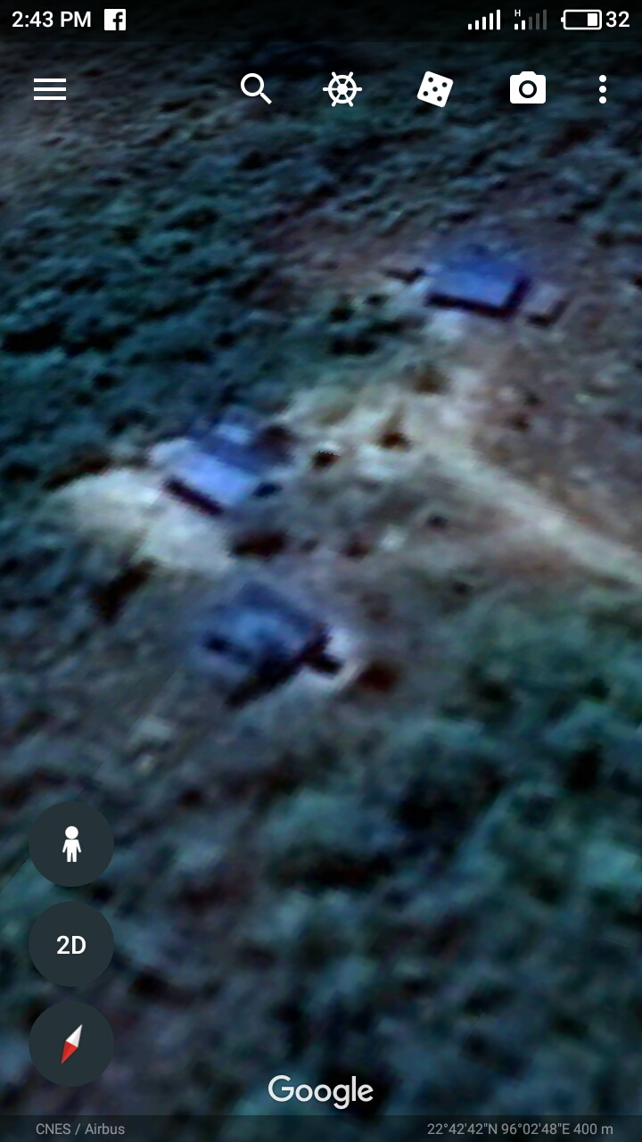
စဥ့္ကူးျမိဳ႕နယ္၊ ေရွာက္ပင္ရိုးအုပ္စု၊ ကံေတာင္ေဒသရွိ SGU-260 ၏တည္ေနရာျပ ျဂိဳလ္တုဓာတ္ပံု
ေျမေအာက္စိုက္အင္း
စားဖိုေဆာင္

ရံုးခန္းႏွင့္ပင္မေဆာင္
ပင္မစိုက္အင္းသစ္ေနရာ
အင္ဂ်င္မ်ားထား သည့္ေဆာင္

ေနာက္ဆက္တြဲ (ဂ)
ဝဏၰႏွင့္သားမ်ားကုမၸဏီလီမိတက္၊
မႏ ၱေလးတိုင္းေဒသၾကီး၊ စဥ့္ကူးျမိဳ႕နယ္၊ ေရွာက္ပင္ရိုးအုပ္စု၊ ကံေတာင္ေဒသ၊

အေသးစားေရႊသတၱဳထုတ္လုပ္ေရးလုပ္ကြက္အမွတ္ (SGU-260)
လက္ရွိပတ္ဝန္းက်င္အရည္အေသြးစစ္ေဆးမႈမွတ္တမ္းဓာတ္ပံုမ်ား
ႏွင့္
ပတ္ဝန္းက်င္ထိန္းသိမ္းေရးဆိုင္ရာေဆာင္ရြက္ထားရွိမႈမွတ္တမ္းဓာတ္ပံုမ်ား
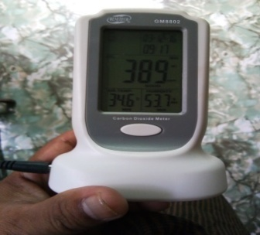
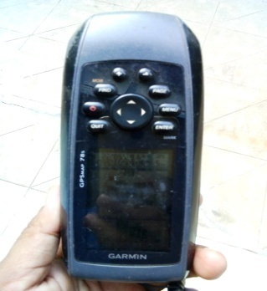
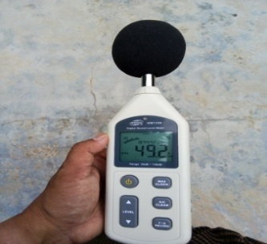
GPS Noise Level Air Quality
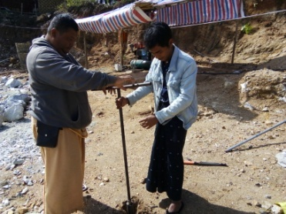

Auger Handle

ေနာက္ဆက္တြဲ (င)
ဝဏၰႏွင့္သားမ်ားကုမၸဏီလီမိတက္၊
မႏ ၱေလးတိုင္းေဒသၾကီး၊ စဥ့္ကူးျမိဳ႕နယ္၊ ေရွာက္ပင္ရိုးအုပ္စု၊ ကံေတာင္ေဒသ၊
အေသးစားေရႊသတၱဳထုတ္လုပ္ေရးလုပ္ကြက္အမွတ္ (SGU-260)

ကံေတာင္ေက်းရြာ၏ လူမႈစီးပြားတိုးတက္မႈဆိုင္ရာ မွတ္တမ္းဓာတ္ပံုမ်ား
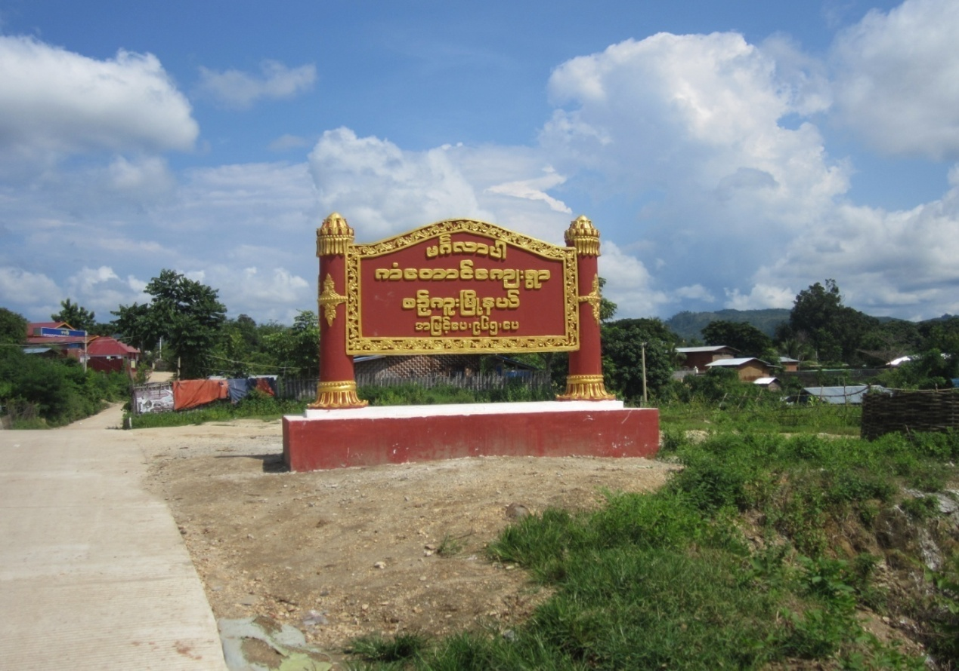

ေနာက္ဆက္တြဲ (စ)
ဝဏၰႏွင့္သားမ်ားကုမၸဏီလီမိတက္၊
မႏ ၱေလးတိုင္းေဒသၾကီး၊ စဥ့္ကူးျမိဳ႕နယ္၊ ေရွာက္ပင္ရိုးအုပ္စု၊ ကံေတာင္ေဒသ၊
အေသးစားေရႊသတၱဳထုတ္လုပ္ေရးလုပ္ကြက္အမွတ္ (SGU-260)

ေဒသဖြံျဖိဳးေဆာင္ရြက္မႈ ဂုဏ္ျပဳလႊာဓာတ္ပံုမ်ား

မာတိကာ
စဥ္ အေၾကာင္းအရာ စာမ်က္ႏွာ
၁။ နိဒါန္း ၁
၂။ ရည္ရြယ္ခ်က္ ၂
၃။ အက်ဥ္းခ်ဳပ္အစီရင္ခံစာ ၃ - ၁၂
၄။ အခန္း(၁)။ စီမံကိန္းအေၾကာင္းအရာေဖာ္ျပခ်က္(Project Discription) ၁၃ - ၂၄
(က) စီမံကိန္းတည္ေနရာ
(ခ) စီမံကိန္း၏ေျမေနရာအက်ယ္အဝန္း
(ဂ) စီမံကိန္းကာလ
(ဃ) အေဆာက္အဦအေရအတြက္
(င) စီမံကိန္းတည္ရွိသည့္ေက်းရြာႏွင့္လမ္းပန္းဆက္သြယ္ေရး
(စ) ေျမေအာက္ေရႏွင့္အကြာအေဝး
(ဆ) သံုးစြဲမည့္ဓာတုပစၥည္းမ်ားႏွင့္ကုန္ၾကမ္းပစၥည္းမ်ား
(ဇ) အသံုးျပဳသည့္စက္ယႏ ၱရားအင္အား
(ဈ) အသံုးျပဳမည့္လုပ္သားအေရအတြက္
(ည) တစ္ရက္အလုပ္လုပ္ခ်ိန္
(ဋ) ထုတ္လုပ္မည့္ထုတ္ကုန္ႏွင့္ထြက္ရွိမႈ
(ဌ) တစ္ႏွစ္အတြက္ေရလိုအပ္ခ်က္ႏွင့္ရယူသံုးစြဲမည့္ ေရအရင္းအျမစ္
(ဍ) တစ္ႏွစ္အတြက္ေလာင္စာဆီလိုအပ္ခ်က္
(ဎ) စြန္႔ပစ္ပစၥည္းအမ်ိဳးအစား / ပမာဏ
(၁) အစိုင္အခဲ
(၂) အရည္
(၃) အခိုးအေငြ႔
မာတိကာ
စဥ္ အေၾကာင္းအရာ စာမ်က္ႏွာ
၅။ အခန္း(၂)။ ေျမပံုႏွင့္ကားခ်ပ္မ်ား(Map,Layout Plan & Flow Charts) ၂၅ -၃၆
(က) (၁) စီမံကိန္းတည္ေနရာျပျဂိဳလ္တုဓာတ္ပံု
(၁ -၁) စီမံကိန္းလုပ္ကြက္ႏွင့့္ဆက္စပ္လုပ္ကြက္မ်ား၏ျဂိဳလ္တုဓာတ္ပံု
(၁ -၂) စီမံကိန္းကုမၸဏီ၏လႊမ္းျခံဳေျမပံု
(၂) စီမံကိန္းတည္ေနရာျပ GIS ေျမပံု
(၃) စီမံကိန္းႏွင့္ဆက္စပ္လုပ္ကြက္မ်ား၏တည္ေနရာျပ GIS ေျမပံု
(၄) စီမံကိန္းလုပ္ကြက္ခြင့္ျပဳခ်က္ရသတ္မွတ္လႊမ္းျခံဳေျမပံု
(၄ -၁) စီမံကိန္းလုပ္ကြက္ခြင့္ျပဳခ်က္ရသတ္မွတ္ေျမပံု
(၅) စီမံကိန္းတည္ရွိရာေဒသ၏ ဘူမိေဗဒဆိုင္ရာေျမပံု
(ခ) စီမံကိန္းႏွင့္ဆက္စပ္ဝန္းက်င္၏ လက္ရွိအရည္အေသြးဆန္းစစ္တိုင္း
တာမႈျပေျမပံု
(ဂ) လုပ္ငန္းေဆာင္ရြက္မႈအဆင့္ဆင့္ႏွင့္စြန္႔ပစ္ပစၥည္းထြက္ရွိမႈျပကားခ်ပ္
(ဃ) (၁) စြန္႔ပစ္ပစၥည္းမ်ားေလ်ာ့က်ေစရန္ ေဆာင္ရြက္မႈျပရုပ္ပံုကားခ်ပ္
(၂) စြန္႔ပစ္ပစၥည္းမ်ားေလ်ာ့က်ေစရန္ ေဆာင္ရြက္မႈျပရုပ္ပံုကားခ်ပ္
၆။ အခန္း(၃)။ ကတိကဝတ္(Commitments) ၃၇ - ၄၀
(က) အစီရင္ခံစာျပဳစုေရးသားသူ၏ ကတိကဝတ္
(ခ) စီမံကိန္းကုမၸဏီအဆိုျပဳသူ၏ ကတိကဝတ္
(ဂ) စီမံကိန္းကုမၸဏီအဆိုျပဳသူမွ ကတိကဝတ္ျပဳ၍ ေဆာင္ရြက္မည့္
အခ်က္မ်ား
၇။ အခန္း(၄)။ မူဝါဒ၊ ဥပေဒႏွင့္ မူေဘာင္မ်ား(Policies & Legistation) ၄၁ - ၈၁
(က) စီမံကိန္း၏ ပတ္ဝန္းက်င္ထိန္းသိမ္းေရးႏွင့္လူမႈေရးဆိုင္ရာမူဝါဒမ်ား၊
မာတိကာ
စဥ္ အေၾကာင္းအရာ စာမ်က္ႏွာ
(ခ) ဥပေဒ၊ နည္းဥပေဒမ်ားႏွင့္ မူေဘာင္မ်ား
(၁) ျမန္မာ့သတၱဳတြင္းဥပေဒ(၂၀၁၅)၊ျမန္မာ့သတၱဳတြင္းနည္းဥပေဒ
(၂၀၁၈)
(၂) ျမန္မာ့သစ္ေတာမူဝါဒ(၁၉၉၅)
(၃) သစ္ေတာဥပေဒ(၁၉၉၂)
(၄) ေတာရိုင္းတိရစာၦန္ႏွင့္သဘာဝအပင္မ်ားကာကြယ္ေရးႏွင့္သဘာ
ဝနယ္ေျမမ်ားထိန္းသိမ္းေရးဥပေဒ(၁၉၉၄)
(၅) အမ်ိဳးသားေျမအသံုးခ်မႈမူဝါဒ(၂၀၁၆)
(၆) ေရအရင္းအျမစ္ႏွင့္ျမစ္ေခ်ာင္းမ်ားထိန္းသိမ္းေရးဥပေဒ(၂၀၁၆)၊
နည္းဥပေဒ(၂၀၁၃)
(၇) အလုပ္သမားအဖြဲ႔အစည္းဥပေဒ(၂၀၁၁)
(၈) အနည္းဆံုးအခေၾကးေငြဥပေဒ(၂၀၁၃)
(၉) အလုပ္သမားေလ်ာ္ေၾကးေငြအက္ဥပေဒ(၁၉၂၃)၊(၁၉၅၁)
(၁၀) လူမႈဖူလံုေရးအက္ဥပေဒ(၁၉၅၄)၊ ၂၀၁၂ခုႏွစ္ လူမႈဖူလံုေရးဥပေဒ
(၁၁) ေျမေအာက္ေရအက္ဥပေဒ(၁၉၃၀)
(၁၂) ျပည္သူ႔က်န္းမာေရးဥပေဒ(၁၉၇၂)
(၁၃) ျမန္မာႏိုင္ငံမီးသတ္တပ္ဖြဲ႔ဥပေဒ(၂၀၁၅)
(၁၄) The Emergency Provision Act (1950)
(၁၅) The Explosives Substances Act (1980)
(၁၆) ပတ္ဝန္းက်င္ထိန္းသိမ္းေရးဥပေဒ(၂၀၁၂)
(၁၇) ပတ္ဝန္းက်င္ထိန္းသိမ္းေရးနည္းဥပေဒ(၂၀၁၄)
မာတိကာ
စဥ္ အေၾကာင္းအရာ စာမ်က္ႏွာ
(၁၈) ပတ္ဝန္းက်င္ထိခိုက္မႈဆန္းစစ္ျခင္းလုပ္ထံုးလုပ္နည္း(၂၀၁၅)
(၁၉) ၆၃။(ဇ) ပတ္ဝန္းက်င္စီမံခန္႔ခြဲမႈအစီအစဥ္
(၂၀) ၆၃။(ဈ) အမ်ားျပည္သူႏွင့္တိုင္ပင္ေဆြးေႏြးျခင္းႏွင့္သတင္းအ
ခ်က္အလက္မ်ားထုတ္ေဖာ္တင္ျပျခင္း
(၂၁) အမ်ိဳးသားပတ္ဝန္းက်င္ဆိုင္ရာအရည္အေသြး(ထုတ္လႊတ္မႈ)
လမ္းညႊန္ခ်က္မ်ား(၂၀၁၅)
(ဂ) ပတ္ဝန္းက်င္ထိန္းသိမ္းေရးႏွင့္လူမႈေရးဆိုင္ရာစံခ်ိန္စံညႊန္းမ်ား
(ဃ) လူမႈေရးဆိုင္ရာလိုက္နာေဆာင္ရြက္မည့္အခ်က္မ်ား
၈။ အခန္း(၅)။ လက္ရွိပတ္ဝန္းက်င္အေျခအေန(Existing Environment) ၈၂ - ၁၀၆
(က) ဆူညံသံႏွင့္တုန္ခါမႈ
(ခ) ေရအရည္အေသြး
(ဂ) ေလအရည္အေသြး
(ဃ) အနံ႔
(င) ေျမထုအေျခအေန
(စ) ေဂဟစနစ္
(၁) ေတာေတာင္အေျခအေန
(၂) ဇီဝမ်ိဳးစံုမ်ိဳးကြဲမ်ားအေျခအေန
(ဆ) စီမံကိန္းအနီးဝန္းက်င္ရွိ လူမႈပတ္ဝန္းက်င္အေျခအေန
၉။ အခန္း(၆)။ ထိခိုက္မႈမ်ားႏွင့္ေလ်ာ့ပါးေစေရးေဆာင္ရြက္မည့္အစီအစဥ္မ်ား(Impact
and Mitigation Measure) ၁၀၇ - ၁၂၃
(က) ဆူညံသံႏွင့္တုန္ခါမႈ
မာတိကာ
စဥ္ အေၾကာင္းအရာ စာမ်က္ႏွာ
(၁) ထြက္ရွိမည့္အရင္းအျမစ္
(၂) ေလ်ာ့ခ်မည့္နည္းလမ္း
(ခ) ေရအရည္အေသြး
(၁) ထြက္ရွိမည့္အရင္းအျမစ္
(၂) ေလ်ာ့ခ်မည့္နည္းလမ္း
(ဂ) ေလအရည္အေသြး
(၁) ထြက္ရွိမည့္အရင္းအျမစ္
(၂) ေလ်ာ့ခ်မည့္နည္းလမ္း
(ဃ) စြန္႔ပစ္ပစၥည္းစီမံခန္႔ခြဲမႈ
(င) ေျမထုညစ္ညမ္းမႈ
ေတာင္မ်ားဖယ္ရွားျခင္း
(၁) စြန္႔ပစ္ေျမစာထြက္ရွိမႈ
(၂) ေလ်ာ့ခ်မည့္နည္းလမ္း
(စ) ေဘးအႏ ၱရာယ္ရွိစြန္႔ပစ္ပစၥည္းစီမံခန္႔ခြဲမႈ
စြန္႔ပစ္မည့္အစီအစဥ္
သိမ္းဆည္းမည့္အစီအစဥ္
ေရာဂါျဖစ္ပြားမႈထိန္းခ်ဳပ္ေရးအစီအစဥ္
ဓာတုေဆးပစၥည္းမ်ားသံုစြဲမႈ၊ထြက္ရွိမႈ
ဓာတ္ေငြ႔မ်ားသံုးစြဲမႈ၊ထြက္ရွိမႈ
(ဆ) ေဂဟစနစ္
(၁) ေတာေတာင္အေျခအေနႏွင့္ထိခိုက္မႈ
မာတိကာ
စဥ္ အေၾကာင္းအရာ စာမ်က္ႏွာ
(၂) ဇီဝမ်ိဳးစံုမ်ိဳးကြဲမ်ားျဖစ္ထြန္းမႈအေျခအေနႏွင့္ထိခိုက္မႈ
(ဇ) လူမႈဝန္းက်င္အေပၚထိခိုက္မႈ
(၁) လူမႈဝန္းက်င္အေပၚထိခိုက္ႏိုင္သည့္အခ်က္မ်ား
(၂) ေလ်ာ့နည္းေစရန္ေဆာင္ရြက္မည့္အစီအစဥ္မ်ား
၁၀။ အခန္း(၇)။ ေဘးအႏ ၱရာယ္ကာကြယ္ေရးအစီအစဥ္မ်ား(Emergency Plan) ၁၂၄ - ၁၂၉
(က) လုပ္ငန္းခြင္ေဘးအႏ ၱရာယ္ကင္းရွင္းေရးအတြက္ေဆာင္ရြက္မည့္အ
စီအစဥ္မ်ား
(ခ) ဓာတုပစၥည္းႏွင့္ဆက္စပ္ပစၥည္းေဘးအႏ ၱရာယ္ကာကြယ္ေရးအစီအ
စဥ္မ်ား
(ဂ) မူးယစ္ေဆးဝါးအႏ​ ၱရာယ္ကာကြယ္တားဆီးေရးအစီအစဥ္မ်ား
(ဃ) သဘာဝေဘးအႏ ၱရာယ္ကာကြယ္ေရးအစီအစဥ္မ်ား
၁၁။ အခန္း(၈)။ အမ်ားျပည္သူႏွင့္တိုင္ပင္ေဆြးေႏြးျခင္းဆိုင္ရာမ်ား(Public Consulation) ၁၃၀ - ၁၃၂
၁၂။ အခန္း(၉)။ ေစာင့္ၾကပ္ၾကည့္ရႈျခင္းႏွင့္ရန္ပံုေငြလ်ာထားခ်က္(Monitoring and
Budget Allocation) ၁၃၃ - ၁၃၈
ထိခိုက္ႏိုင္မႈေလ်ာ့ခ်မည့္လုပ္ငန္းစဥ္အေပၚေစာင့္ၾကပ္ၾကည့္ရႈစစ္ေဆး
မည့္အစီအစဥ္
(က) ေရအရင္းအျမစ္သံုးစြဲျခင္း
(ခ) ဆူညံသံႏွင့္တုန္ခါမႈ
(ဂ) ေရအရည္အေသြး
(ဃ) ေလထုအရည္အေသြး
(င) စြန္႔ပစ္ပစၥည္းမ်ားေစာင့္ၾကပ္ၾကည့္ရႈစစ္ေဆးမည့္အစီအစဥ္
မာတိကာ
စဥ္ အေၾကာင္းအရာ စာမ်က္ႏွာ
(စ) ေဘးအႏ ၱရာယ္ရွိစြန္႔ပစ္ပစၥည္းေစာင့္ၾကပ္ၾကည့္ရႈစစ္ေဆးျခင္း
(ဆ) ေဂဟစနစ္ေစာင့္ၾကပ္ၾကည့္ရႈစစ္ေဆးျခင္း
(ဇ) လူမႈစီးပြားျဖစ္ထြန္းမႈအေပၚထိခိုက္မႈေစာင့္ၾကပ္ၾကည့္ရႈစစ္ေဆးျခင္း
၁၃။ အခန္း(၁၀)။ အဖြဲ႔အစည္းႏွင့္ရန္ပံုေငြလ်ားထားခ်က္(Institution & Budget Allocation) ၁၃၉ - ၁၄၀
(က) ပတ္ဝန္းက်င္ထိန္းသိမ္းေရးဆိုင္ရာအဖြဲ႔အစည္း
(ခ) က်န္းမာေရးႏွင့္လုပ္ငန္းခြင္အႏ ၱရာယ္ကင္းရွင္းေရးဆိုင္ရာအဖြဲ႔အစည္း
(ဂ) ေဘးအႏ ၱရာယ္ကာကြယ္တားဆီးေရးႏွင့္လူမႈကယ္ဆယ္ေရး
၁၄။ အခန္း(၁၁)။ ေဒသဖြံျဖိဳးေရးေဆာင္ရြက္ျခင္း(Corporate Social Responsibility - CSR) ၁၄၁ - ၁၄၂
၁၅။ အခန္း(၁၂)။ မိုင္းပိတ္သိမ္းျခင္းအစီရင္ခံစာ(Mine Closure Plan) ၁၄၃ - ၁၄၅
(က) သတၱဳတြင္းလုပ္ကြက္ ပိတ္သိမ္းမည့္စီမံခ်က္
(ခ) စီမံကိန္းလုပ္ငန္းလည္ပတ္ခ်ိန္မွစ၍ေဆာင္ရြက္သည့္လုပ္ငန္းရပ္
(Activities)မ်ား
၁၆။ သံုးသပ္တင္ျပခ်က္၊ အၾကံျပဳခ်က္၊ နိဂံုး ၁၄၆
၁၇။ စာေရးသားျပဳစုတင္ျပသူ၏ ကိုယ္ေရးအခ်က္အလက္ႏွင့္ကၽြမ္းက်င္မႈနယ္ပယ္ ၁၄၇ - ၁၄၉
၂၀။ ေနာက္ဆက္တြဲစာရင္း စာရြက္အေရအတြက္
(က) သစ္ေတာနယ္ေျမအတြင္းေရႊအေသးစားတူးေဖာ္ထုတ္လုပ္ခြင့္ ၈ ရြက္
(ခ) လုပ္ကြက္အတြင္းမွတ္တမ္းဓာတ္ပံုမ်ား ၈ ရြက္
(ဂ) လက္ရွိပတ္ဝန္းက်င္အရည္အေသြးဆန္းစစ္ခ်က္မ်ားဓာတ္ပံုမ်ား ၄ ရြက္
(ဃ) ပတ္ဝန္းက်င္အေပၚထိခိုက္ႏိုင္မႈဆန္စစ္ခ်က္ဇယားမ်ား ၆ ရြက္
(င) ကံေတာင္ေက်းရြာ၏လူမႈစီးပြားတိုးတက္ဖြံျဖိဳးမႈဓာတ္ပံုမ်ား ၇ ရြက္
(စ) ေဒသဖြံျဖိဳးေရးေဆာင္ရြက္မႈ ဂုဏ္ျပဳဓာတ္ပံုမ်ား ၄ ရြက္

